Acta
Sesión Ordinaria Junta Gobierno Local de 14-6-2021 aplazada al 21-6-2021.

A C T A DE LA SESIÓN ORDINARIA CELEBRADA POR LA JUNTA DE GOBIERNO LOCAL EL DÍA 21 DE JUNUIO DE 2021

SRES. ASISTENTES: En Candelaria, a 21 de junio de dos mil veintiunos, siendo las 14:00 horas, se constituyó Alcaldesa-Presidenta la Junta de Gobierno Local en primera Dª María Concepción Brito Núñez convocatoria en la Sala de reuniones de la Casa
Consistorial bajo la presidencia de la Sra.
Tenientes de Alcalde: Alcaldesa, Doña María Concepción Brito Núñez,
Dª Hilaria Cecilia Otazo González con asistencia de los Sres. Tenientes de Alcalde D. Jose Francisco Pinto Ramos expresados al margen, al objeto de celebrar Dª Margarita Eva Tendero Barroso sesión ordinaria y tratar de los asuntos Dª Olivia Concepción Brito Núñez. comprendidos en el orden del día de la convocatoria.
Secretario:
D. Octavio Manuel Fernández Hernández. Asiste el Secretario General del Ayuntamiento D.
Octavio Manuel Fernández Hernández.



SECRETARÍA GENERAL

Cód. Validación: 7PTF7XZMN53EQQ6W4NHHWX7S6 | Verificación: https://candelaria.sedelectronica.es/
Documento firmado electrónicamente desde la plataforma esPublico Gestiona | Página 1 de 243

Declarada abierta la sesión por la Presidencia, se pasó al estudio de los temas objeto de la misma.

A) PARTE RESOLUTIVA

1.- Aprobación del acta de la sesión anterior correspondiente al 11 de mayo de 2021 y la correspondiente al 17 de mayo de 2021 aplazada al 19 de mayo de 2021.

Se aprobó por la unanimidad de los presentes.

Avenida Constitución Nº 7. Código postal: 38530, Candelaria. Teléfono: 922.500.800. www. candelaria. es

2.- Expediente 4897/2021. Aprobación de precios públicos Campus Artístico verano 2021.

Consta en el expediente propuesta del Concejal delegado de Cultura, Identidad Canaria, Patrimonio Histórico, Fiestas, Juventud y Deportes, D. Manuel Alberto Gonzalez Pestano, de fecha 27 de mayo de 2021, que transcrito literalmente dice:

“D. MANUEL ALBERTO GONZÁLEZ PESTANO, en calidad de Concejal delegado de Cultura, Identidad Canaria, Patrimonio Histórico, Fiestas, Juventud y Deportes del Ayuntamiento de Candelaria (decreto 2019/2025 de 24 de junio), al amparo de lo dispuesto en la Ley Reguladora de las Bases de Régimen Local, así como en el Reglamento de Organización, Funcionamiento y Régimen Jurídico de las entidades locales aprobado por R. D. 2568/1986 de 28 de noviembre, en relación a la programación prevista por esta Delegación, somete a aprobación la siguiente propuesta:

La Concejalía de Cultura del Ayuntamiento de Candelaria traslada la intención de organizar un Campamento de actividades artísticas, en el Centro Cultural de La Villa, del 5 de julio al 6 de agosto de 2021.

Se pretende que, mediante el pago semanal de las inscripciones por parte del alumnado, se generen ingresos que contribuyan a los gastos que supone la organización y producción del campamento, que serán fundamentalmente los del personal que trabajará en él, personal que forma parte ya del personal del Ayuntamiento de Candelaria, y que será el siguiente:
Cód. Validación: 7PTF7XZMN53EQQ6W4NHHWX7S6 | Verificación: https://candelaria.sedelectronica.es/
Documento firmado electrónicamente desde la plataforma esPublico Gestiona | Página 2 de 243

GASTOS EN CONCEPTO
DE ORGANIZACIÓN DEL
CAMPUS
CONCEPTO |  | CANTIDAD
Monitores jornada Completa | Isabel Simón Beneroso | 3.603,26 €
 | Ezequiel Dibelo Case
Monitores jornada parcial | Elsa Melían Cartaya | 1.772,70€
 | Horacio Martel Herrera
TOTAL GASTOS |  | 5375,96€

Para contribuir al sostenimiento de los gastos, se prevén los siguientes ingresos, que corresponden a una estimación de 25 alumnos máximo por semana, y 24 euros por inscripción semanal.
Se ofrecerá la opción de inscripción añadida a los alumnos en franjas horarias complementarias de permanencia: la primera franja horaria de permanencia es de 7.30 a 9.00 h. y la segunda de 13.00 a 14.30 con un coste añadido de 5 € por ambas franjas horarias y semana. Dada la experiencia de otros años, se tiene en cuenta que el número de niños inscritos en permanencia suele ser menor al de los inscritos en el campus (cuyo horario es de 9.00 a 13.00 h.), por lo que se estimará que, por cada 25 alumnos en el campamento por semana, habrá 20 en permanencia.

PREVISIÓN DE INGRESOS  INSCRIPCIONES | EN | CONCEPTO | DE
CONCEPTO |  |  |  | CANTIDAD
Semana 1 |  |  |  | 600
Semana 2 |  |  |  | 600
Semana 3 |  |  |  | 600
Semana 4 |  |  |  | 600
Semana 5 |  |  |  | 600
Permanencia semana 1 |  |  |  | 100
Permanencia semana 2 |  |  |  | 100
Permanencia semana 3 |  |  |  | 100
Permanencia semana 4 |  |  |  | 100
Permanencia semana 5 |  |  |  | 100
TOTAL INGRESOS |  |  |  | 3.500

Como se dirime del resultado, existe un déficit entre el coste de la actividad y el precio propuesto para el Campamento de actividades artísticas. Como se detalla en su reglamento, la UPCAN es un servicio que, desde hace muchos años, el Ayuntamiento de Candelaria viene gestionando a través de un programa de escuelas municipales, talleres y otras actividades dirigido a satisfacer las necesidades artísticas, culturales y sociales de la ciudadanía.
Cód. Validación: 7PTF7XZMN53EQQ6W4NHHWX7S6 | Verificación: https://candelaria.sedelectronica.es/
Documento firmado electrónicamente desde la plataforma esPublico Gestiona | Página 3 de 243
Es fundamental que las personas, en cualquier etapa vital, inviertan parte de su tiempo de ocio en actividades que ayuden a alcanzar una mayor calidad de vida y una formación integral. Se entiende que la administración local debe potenciar el acercamiento de todos los sectores de la población a una oferta diversa de posibilidades formativas que satisfagan esa necesidad, o la potencie, para que sea luego desarrollada de manera formal en otros ámbitos. Éste es uno de los aspectos que más identifica la oferta de este proyecto, ya que el desarrollo de actividades culturales paralelas está presente en el mismo, por tanto, la UPCAN debe facilitar el acceso de todas las personas a la formación no reglada y a los bienes culturales de su zona, en coordinación con otros servicios paralelos, promoviendo una oferta abierta a toda la población que garantice oportunidades de aprendizaje.

La actividad educativa, formativa y cultural de la UPCAN se entiende como un proceso generalista, integrador y flexible que persigue el desarrollo personal, la creatividad, la participación social y la relación con el entorno de toda la ciudadanía. Junto con el aprendizaje de los contenidos más específicos, se plantean objetivos transversales, como facilitar la interrelación social, fomentar el diálogo y la reflexión, desarrollar actitudes y valores democráticos y participar activamente en la vida social y cultural de la comunidad, insertándose en su tejido asociativo o interviniendo de cualquier manera que proceda. Todo ello justifica que, pese al cobro de un precio a los usuarios y usuarias que lo disfruten, su mantenimiento tenga un coste añadido para el Ayuntamiento, pues se trata de una inversión en el bienestar social y cultural de su ciudadanía.

Por ello, propone la adopción del siguiente acuerdo:

- Aprobar los precios públicos de las inscripciones, limitadas a un máximo de 25 semanales, para cada una de las 5 semanas del Campus Artístico 2021, que se desarrollará del 5 de julio al 6 de agosto de 2021 en el Centro Cultural de La Villa, con un precio de 24 euros semanal por alumno y de 5 euros semanales por ambas franjas horarias de permanencia.

- Dar traslado de este acuerdo a quien corresponda.”

En la Villa de Candelaria a 21 de mayo de 2021.

No obstante, la Junta de Gobierno Local acordará lo más procedente.

Consta en el expediente Informe de Intervención emitido por Don Zebenzui Mesa Marcelino, que desempeña el puesto de trabajo de Tesorero Municipal, de 28 de mayo de 2021, del siguiente tenor literal:

“INFORME

Visto el expediente antedicho, el funcionario Zebenzui Mesa Marcelino, que desempeña el puesto de trabajo de Tesorero, emite el siguiente informe:
Cód. Validación: 7PTF7XZMN53EQQ6W4NHHWX7S6 | Verificación: https://candelaria.sedelectronica.es/
Documento firmado electrónicamente desde la plataforma esPublico Gestiona | Página 4 de 243

ANTECEDENTES

Único. - Con fecha 27 de mayo de 2021 se emite una propuesta por la Concejalía de Cultura del Ayuntamiento de Candelaria integrada en el expediente.

CONSIDERACIONES JURÍDICAS

PRIMERO: Los artículos 41 al 47 del Real Decreto Legislativo 2/2004, de 5 de marzo, por el que se aprueba el texto refundido de la Ley Reguladora de las Haciendas Locales (TRLRHL), se regulan los precios públicos, señalando que las entidades locales podrán establecer precios públicos por la prestación de servicios o la realización de actividades de la competencia de la entidad local, siempre que no concurra ninguna de las circunstancias especificadas en el artículo 20.1.B) de esta ley.

Es decir, que han de cumplirse dos requisitos simultáneamente para establecer precios públicos, esto es, que no sean de solicitud o recepción obligatoria para los administrados, bien porque no viene impuesta por disposiciones legales o reglamentarias, bien porque los bienes, servicios o actividades requeridos no son imprescindibles para la vida privada o social del solicitante y, en segundo lugar, que se presten o realicen por el sector privado, esté o no establecida su reserva a favor del sector público conforme a la normativa vigente. Por lo expuesto se trata de la prestación de un servicio o la realización de una actividad por la cual el Ayuntamiento puede establecer un precio público.

SEGUNDO: El artículo 44 del TRLRHL, regula, la Cuantía de los precios públicos, señalando que, en su punto primero y segundo, que: “El importe de los precios públicos deberá cubrir como mínimo el coste del servicio prestado o de la actividad realizada.

Cuando existan razones sociales, benéficas, culturales o de interés público que así lo aconsejen, la entidad podrá fijar precios públicos por debajo del límite previsto en el apartado anterior. En estos casos deberán consignarse en los presupuestos de la entidad las dotaciones oportunas para la cobertura de la diferencia resultante si la hubiera.”

Por tanto, hay que elaborar un estudio económico, que justifique que el servicio quede equilibrado o con superávit. En consecuencia, se redacta la siguiente Memoria Económico-Financiera:

- NATURALEZA DE LA ACTIVIDAD

Se trata de una prestación de un servicio o la realización de una actividad por la cual el Ayuntamiento puede establecer un precio público, cuyo importe deberá cubrir, como mínimo, el coste del servicio prestado.

- COSTES PREVISIBLES DE LA ACTIVIDAD

Sin perjuicio de determinados costes de gestión que deben irse analizando con la finalidad de su imputación a cada una de las actividades prestadas por esta corporación se establece como coste directo y único de la actividad los gastos de monitores previstos para el desarrollo de la misma, los cuales se resumen en el siguiente cuadro:
Cód. Validación: 7PTF7XZMN53EQQ6W4NHHWX7S6 | Verificación: https://candelaria.sedelectronica.es/
Documento firmado electrónicamente desde la plataforma esPublico Gestiona | Página 5 de 243

Clases de costes | Totales(a) | % del Servicio(b) | Importe aplicable al servicio (a*b)
MONITORES | 5.375,96 € | 100% | 5.375,96€
TOTAL |  |  |  | 5.375,96€

- USUARIOS E INGRESOS PREVISTOS

Se espera un total de 25 usuarios por semana en la actividad, de los cuales 20 requerirán permanencia. Desde este punto de vista, para que el servicio estuviera equilibrado se precisa que cada usuario abone el importe medio semanal de 43,01 euros. Por ejemplo, se pueden establecer como importes a abonar, los de 40,00 sin permanencia y 5 más si se requiere permanencia, quedando de la siguiente manera la estimación de ingresos:

 | USUARIOS |  | PRECIO  PROPUESTO
PERIODO | SIN  PERMANENCIA | CON PERMANENCIA | SIN  PERMANENCIA | CON PERMANENCIA | INGRESO PREVISTO
SEMANA 1 | 5 | 20 | 40,00 | 45,00 | 1.100,00
SEMANA 2 | 5 | 20 | 40,00 | 45,00 | 1.100,00
SEMANA 3 | 5 | 20 | 40,00 | 45,00 | 1.100,00
SEMANA 4 | 5 | 20 | 40,00 | 45,00 | 1.100,00
SEMANA 5 | 5 | 20 | 40,00 | 45,00 | 1.100,00
 |  |  |  |  | 5.500,00

Los casos en los que los costes no superen los ingresos previstos serían los siguientes:

  - Que el porcentaje de ocupación del curso sea inferior al 100% de las plazas.

  - Que nos encontremos en el supuesto descrito en el artículo 44.2 del real Decreto Legislativo 2/2004, de 5 de marzo, por el que se aprueba el texto refundido de la Ley Reguladora de las Haciendas Locales, que existieran razones sociales, benéficas, culturales o de interés público, la entidad podrá fijar precios públicos por debajo del límite previsto, es decir que los ingresos obtenidos en la realización de la actividad, sean inferiores a los costes de la organización de la misma.
Cód. Validación: 7PTF7XZMN53EQQ6W4NHHWX7S6 | Verificación: https://candelaria.sedelectronica.es/
Documento firmado electrónicamente desde la plataforma esPublico Gestiona | Página 6 de 243

Atendiendo a estos hechos, desde el área de cultura se propone un menor precio del previsto sobre el precio fijado anteriormente por persona motivado en la propuesta de la Concejalía del Área en la que se establece: “Como se dirime del resultado, existe un déficit entre el coste de la actividad y el precio propuesto para el Campamento de actividades artísticas. Como se detalla en su reglamento, la UPCAN es un servicio que, desde hace muchos años, el Ayuntamiento de Candelaria viene gestionando a través de un programa de escuelas municipales, talleres y otras actividades dirigido a satisfacer las necesidades artísticas, culturales y sociales de la ciudadanía.

Es fundamental que las personas, en cualquier etapa vital, inviertan parte de su tiempo de ocio en actividades que ayuden a alcanzar una mayor calidad de vida y una formación integral. Se entiende que la administración local debe potenciar el acercamiento de todos los sectores de la población a una oferta diversa de posibilidades formativas que satisfagan esa necesidad, o la potencie, para que sea luego desarrollada de manera formal en otros ámbitos. Éste es uno de los aspectos que más identifica la oferta de este proyecto, ya que el desarrollo de actividades culturales paralelas está presente en el mismo, por tanto, la UPCAN debe facilitar el acceso de todas las personas a la formación no reglada y a los bienes culturales de su zona, en coordinación con otros servicios paralelos, promoviendo una oferta abierta a toda la población que garantice oportunidades de aprendizaje.

La actividad educativa, formativa y cultural de la UPCAN se entiende como un proceso generalista, integrador y flexible que persigue el desarrollo personal, la creatividad, la participación social y la relación con el entorno de toda la ciudadanía. Junto con el aprendizaje de los contenidos más específicos, se plantean objetivos transversales, como facilitar la interrelación social, fomentar el diálogo y la reflexión, desarrollar actitudes y valores democráticos y participar activamente en la vida social y cultural de la comunidad, insertándose en su tejido asociativo o interviniendo de cualquier manera que proceda. Todo ello justifica que, pese al cobro de un precio a los usuarios y usuarias que lo disfruten, su mantenimiento tenga un coste añadido para el Ayuntamiento, pues se trata de una inversión en el bienestar social y cultural de su ciudadanía.”

Del citado escrito del área se detecta la propuesta de establecer un precio de 24 euros sin permanencia y de 5 más por la permanencia, por lo que la estimación de los ingresos sería la siguiente:

 | USUARIOS |  | PRECIO  PROPUESTO
PERIODO | SIN  PERMANENCIA | CON PERMANENCIA | SIN  PERMANENCIA | CON PERMANENCIA | INGRESO PREVISTO
SEMANA 1 | 5 | 20 | 24,00 | 29,00 | 700,00
SEMANA 2 | 5 | 20 | 24,00 | 29,00 | 700,00
SEMANA 3 | 5 | 20 | 24,00 | 29,00 | 700,00
SEMANA 4 | 5 | 20 | 24,00 | 29,00 | 700,00
SEMANA 5 | 5 | 20 | 24,00 | 29,00 | 700,00
 |  |  |  |  | 3.500,00

Cód. Validación: 7PTF7XZMN53EQQ6W4NHHWX7S6 | Verificación: https://candelaria.sedelectronica.es/
Documento firmado electrónicamente desde la plataforma esPublico Gestiona | Página 7 de 243

Conclusión

A la vista de los datos expuestos, esta Tesorería informa de conformidad establecer un precio de 24 euros/semana por plaza sin permanencia y 29 euros/semana con permanencia, por la prestación del servicio, añadiendo lo siguiente:

- La imposición de un precio público por la actividad “Campus artístico verano 2021”, en aplicación de lo dispuesto en los artículos del 41 al 47 y 127 del Real Decreto Legislativo 2/2004, de 5 de marzo, por el que se aprueba el texto Refundido de la Ley Reguladora de las Haciendas Locales, está justificada.

- El importe estimado de los ingresos obtenidos en aplicación del precio propuesto por esta área garantiza el 100% de los costes previstos, si bien se propone un precio inferior que implicará que los costes sean superiores a los ingresos obtenidos en aplicación del artículo 44.2 del TRLRHL. Desde este punto de vista se estima que, en caso de ocupación de 25 plazas para cada tramo, el importe a ingresar con un precio de 24 euros/semana sin permanencia y de 29 euros/semana por permanencia, asciende a 3.500,00 euros.

- Con respecto al crédito presupuestario no se precisa retención de crédito ya que de la propuesta del área se extrae que el personal ya está contratado por lo que la contratación de los monitores implica la disposición de la totalidad del crédito necesario para realizar la actividad.

- La forma de gestión del precio descrito en la memoria debe realizarse mediante autoliquidación en el momento de inscripción en la actividad.”
No obstante, la Junta de Gobierno Local acordará lo más procedente.

Consta en el expediente propuesta del Concejal delegado de Hacienda, D. Airam Pérez Chinea, de fecha 28 de mayo de 2021, que transcrito literalmente dice:

“PROPUESTA DEL CONCEJAL DE HACIENDA

ANTECEDENTES

1º.- Con fecha 27 de mayo de 2021 se emite una propuesta por la Concejalía de Cultura del Ayuntamiento de Candelaria.

2º.- Consta informe de Tesorería en el que se presta conformidad a establecer un precio de 24 euros/semana por plaza sin permanencia y 29 euros/semana con permanencia, por la prestación del servicio.

CONSIDERACIONES JURÍDICAS

PRIMERO: En los artículos 41 al 47 del Real Decreto Legislativo 2/2004, de 5 de marzo, por el que se aprueba el texto refundido de la Ley Reguladora de las Haciendas Locales (TRLRHL), se regulan los precios públicos, señalando que las entidades locales podrán establecer precios públicos por la prestación de servicios o la realización de actividades de la competencia de la entidad local, siempre que no concurra ninguna de las circunstancias especificadas en el artículo 20.1.B) de esta ley.
Cód. Validación: 7PTF7XZMN53EQQ6W4NHHWX7S6 | Verificación: https://candelaria.sedelectronica.es/
Documento firmado electrónicamente desde la plataforma esPublico Gestiona | Página 8 de 243

Es decir, que han de cumplirse dos requisitos simultáneamente para establecer precios públicos, esto es, que no sean de solicitud o recepción obligatoria para los administrados, bien porque no viene impuesta por disposiciones legales o reglamentarias, bien porque los bienes, servicios o actividades requeridos no son imprescindibles para la vida privada o social del solicitante y, en segundo lugar, que se

presten o realicen por el sector privado, esté o no establecida su reserva a favor del sector público conforme a la normativa vigente. Por lo expuesto se trata de la prestación de un servicio o la realización de una actividad por la cual el Ayuntamiento puede establecer un precio público.

SEGUNDO: El artículo 44 del TRLRHL, regula, la Cuantía de los precios públicos, señalando que, en su punto primero y segundo, que: “El importe de los precios públicos deberá cubrir como mínimo el coste del servicio prestado o de la actividad realizada.

Cuando existan razones sociales, benéficas, culturales o de interés público que así lo aconsejen, la entidad podrá fijar precios públicos por debajo del límite previsto en el apartado anterior. En estos casos deberán consignarse en los presupuestos de la entidad las dotaciones oportunas para la cobertura de la diferencia resultante si la hubiera.”

En la Memoria económica elaborada por la Tesorería se establece lo siguiente:
- NATURALEZA DE LA ACTIVIDAD

Se trata de una prestación de un servicio o la realización de una actividad por la cual el Ayuntamiento puede establecer un precio público, cuyo importe deberá cubrir, como mínimo, el coste del servicio prestado.

- COSTES PREVISIBLES DE LA ACTIVIDAD

Sin perjuicio de determinados costes de gestión que deben irse analizando con la finalidad de su imputación a cada una de las actividades prestadas por esta corporación se establece como coste directo y único de la actividad los gastos de monitores previstos para el desarrollo de la misma, los cuales se resumen en el siguiente cuadro:

Clases de costes | Totales(a) | % del Servicio(b) | Importe aplicable al servicio (a*b)
MONITORES | 6.704,64 € | 100% | 6.704,64 €
TOTAL |  |  |  | 6.704,64 €

Cód. Validación: 7PTF7XZMN53EQQ6W4NHHWX7S6 | Verificación: https://candelaria.sedelectronica.es/
Documento firmado electrónicamente desde la plataforma esPublico Gestiona | Página 9 de 243

C)USUARIOS E INGRESOS PREVISTOS

Se espera un total de 25 usuarios por semana en la actividad, de los cuales 20 requerirán permanencia. Desde este punto de vista, para que el servicio estuviera equilibrado se precisa que cada usuario abone el importe medio semanal de 53,64 euros. Por ejemplo, se pueden establecer como importes a abonar, los de 50,00 sin permanencia y 5 más si se requiere permanencia, quedando de la siguiente manera la estimación de ingresos:

 | USUARIOS |  | PRECIO  PROPUESTO
PERIODO | SIN  PERMANENCIA | CON  PERMANENCIA | SIN  PERMANENCIA | CON  PERMANENCIA | INGRESO PREVISTO
SEMANA 1 | 5 | 20 | 50,00 | 55,00 | 1.350,00
SEMANA 2 | 5 | 20 | 50,00 | 55,00 | 1.350,00
SEMANA 3 | 5 | 20 | 50,00 | 55,00 | 1.350,00
SEMANA 4 | 5 | 20 | 50,00 | 55,00 | 1.350,00
SEMANA 5 | 5 | 20 | 50,00 | 55,00 | 1.350,00
 |  |  |  |  | 6.750,00

Los casos en los que los costes no superen los ingresos previstos serían los siguientes:

- Que el porcentaje de ocupación del curso sea inferior al 100% de las plazas.

- Que nos encontremos en el supuesto descrito en el artículo 44.2 del real Decreto Legislativo 2/2004, de 5 de marzo, por el que se aprueba el texto refundido de la Ley Reguladora de las Haciendas Locales, que existieran razones sociales, benéficas, culturales o de interés público, la entidad podrá fijar precios públicos por debajo del límite previsto, es decir que los ingresos obtenidos en la realización de la actividad, sean inferiores a los costes de la organización de la misma.

Atendiendo a estos hechos, desde el área de cultura se propone un menor precio del previsto sobre el precio fijado anteriormente por persona motivado en la propuesta de la Concejalía del Área en la que se establece: “Como se dirime del resultado, el Campamento de actividades artísticas tiene un déficit total estimado de 3.204,64 €. Como se detalla en su reglamento, la UPCAN es un servicio que, desde hace muchos años, el Ayuntamiento de Candelaria viene gestionando a través de un programa de escuelas municipales, talleres y otras actividades dirigido a satisfacer las necesidades artísticas, culturales y sociales de la ciudadanía.

Es fundamental que las personas, en cualquier etapa vital, inviertan parte de su tiempo de ocio en actividades que ayuden a alcanzar una mayor calidad de vida y una formación integral. Se entiende que la administración local debe potenciar el acercamiento de todos los sectores de la población a una oferta diversa de posibilidades formativas que satisfagan esa necesidad, o la potencie, para que sea luego desarrollada de manera formal en otros ámbitos. Éste es uno de los aspectos que más identifica la oferta de este proyecto, ya que el desarrollo de actividades culturales paralelas está presente en el mismo, por tanto, la UPCAN debe facilitar el acceso de todas las personas a la formación no reglada y a los bienes culturales de su zona, en coordinación con otros servicios paralelos, promoviendo una oferta abierta a toda la población que garantice oportunidades de aprendizaje.
Cód. Validación: 7PTF7XZMN53EQQ6W4NHHWX7S6 | Verificación: https://candelaria.sedelectronica.es/
Documento firmado electrónicamente desde la plataforma esPublico Gestiona | Página 10 de 243

La actividad educativa, formativa y cultural de la UPCAN se entiende como un proceso generalista, integrador y flexible que persigue el desarrollo personal, la creatividad, la participación social y la relación con el entorno de toda la ciudadanía. Junto con el aprendizaje de los contenidos más específicos, se plantean objetivos transversales, como facilitar la interrelación social, fomentar el diálogo y la reflexión, desarrollar actitudes y valores democráticos y participar activamente en la vida social y cultural de la comunidad, insertándose en su tejido asociativo o interviniendo de cualquier manera que proceda. Todo ello justifica que, pese al cobro de un precio a los usuarios y usuarias que lo disfruten, su mantenimiento tenga un coste añadido para el Ayuntamiento, pues se trata de una inversión en el bienestar social y cultural de su ciudadanía.”

Del citado escrito del área se detecta la propuesta de establecer un precio de 24 euros sin permanencia y de 5 más por la permanencia, por lo que la estimación de los ingresos sería la siguiente:

 | USUARIOS |  | PRECIO  PROPUESTO
PERIODO | SIN  PERMANENCIA | CON PERMANENCIA | SIN  PERMANENCIA | CON PERMANENCIA | INGRESO PREVISTO
SEMANA 1 | 5 | 20 | 24,00 | 29,00 | 700,00
SEMANA 2 | 5 | 20 | 24,00 | 29,00 | 700,00
SEMANA 3 | 5 | 20 | 24,00 | 29,00 | 700,00
SEMANA 4 | 5 | 20 | 2400 | 29,00 | 700,00
SEMANA 5 | 5 | 20 | 24,00 | 29,00 | 700,00
 |  |  |  |  | 3.500,00

Es por lo que, visto el informe emitido por la Tesorería Municipal, de fecha 28 de mayo de 2021, esta Concejalía delegada de Hacienda, (delegación por Decreto 2025/2019, de 24 de junio) PROPONE a la Junta de Gobierno Local la adopción del siguiente acuerdo:

PRIMERO. - Aprobar el precio público de 24 euros/semana por alumno y de 5 euros semanales por ambas franjas horarias de permanencia, para cada, para cada una de las 5 semanas del Campus Artístico 2021, que se desarrollará del 5 de julio al 6 de agosto de 2021 en el Centro Cultural de La Villa.

SEGUNDO. - La forma de gestión del precio debe realizarse mediante autoliquidación en el momento de inscripción en la actividad.”
Cód. Validación: 7PTF7XZMN53EQQ6W4NHHWX7S6 | Verificación: https://candelaria.sedelectronica.es/
Documento firmado electrónicamente desde la plataforma esPublico Gestiona | Página 11 de 243

No obstante, la Junta de Gobierno Local acordará lo más procedente.

La Junta de Gobierno Local, previo debate y por unanimidad de los miembros presentes, acuerda:

PRIMERO. - Aprobar el precio público de 24 euros/semana por alumno y de 5 euros semanales por ambas franjas horarias de permanencia, para cada, para cada una de las 5 semanas del Campus Artístico 2021, que se desarrollará del 5 de julio al 6 de agosto de 2021 en el Centro Cultural de La Villa.

SEGUNDO. - La forma de gestión del precio debe realizarse mediante autoliquidación en el momento de inscripción en la actividad.

3.- Expediente 3957/2021. Aprobación precios públicos UPCAN 2021-2022.

Consta en el expediente propuesta del Concejal delegado de Cultura, Identidad Canaria, Patrimonio Histórico, Fiestas, Juventud y Deportes, D. Manuel Alberto González Pestano, de fecha 26 de mayo de 2021, que transcrito literalmente dice:

“D. MANUEL ALBERTO GONZÁLEZ PESTANO, en calidad de Concejal delegado de Cultura, Identidad Canaria, Patrimonio Histórico, Fiestas, Juventud y Deportes del Ayuntamiento de Candelaria (decreto 2019/2025 de 24 de junio), al amparo de lo dispuesto en la Ley Reguladora de las Bases de Régimen Local, así como en el Reglamento de Organización, Funcionamiento y Régimen Jurídico de las entidades locales aprobado por R. D. 2568/1986 de 28 de noviembre, en relación a la aprobación de precios públicos para la inscripción en las escuelas y talleres de la UPCAN, expone:

Que la Concejalía de Cultura ofrece una amplia oferta de escuelas y talleres municipales, englobados en la Universidad Popular de Candelaria (UPCAN) cuyo calendario abarca desde el mes de octubre al mes de julio de cada curso académico. Se pretende que, mediante el pago mensual de las inscripciones por parte del alumnado, se generen ingresos que contribuyan a los gastos que supone su consecución y que son fundamentalmente los derivados de la contratación de los docentes que forma parte del personal del Ayuntamiento de Candelaria.

En este momento, dichas escuelas son acordeón, bailes de salón y tango argentino, bailes tradicionales, calados, canto folklórico, canto moderno, cocina, danza (predanza, danza clásica, danza moderna y danza fit), danza oriental, español para extranjeros, fotografía, guitarra clásica, guitarra eléctrica, bajo y batería, informática, inglés, instrumentos tradicionales, pintura, ritmos latinos, sevillanas, taichí, teclado, violín y yoga; pudiéndose ampliar o acortar la oferta en cualquier momento.
Cód. Validación: 7PTF7XZMN53EQQ6W4NHHWX7S6 | Verificación: https://candelaria.sedelectronica.es/
Documento firmado electrónicamente desde la plataforma esPublico Gestiona | Página 12 de 243

Es fundamental que las personas, en cualquier etapa vital, inviertan parte de su tiempo de ocio en actividades que ayuden a alcanzar una mayor calidad de vida y una formación integral. Se entiende que la administración local debe potenciar el acercamiento de todos los sectores de la población a una oferta diversa de posibilidades formativas que satisfagan esa necesidad, o la potencie, para que sea luego desarrollada de manera formal en otros ámbitos. Este es uno de los aspectos que más identifica la oferta de este proyecto, ya que el desarrollo de actividades culturales paralelas está presente en el mismo, por tanto, la UPCAN debe facilitar el acceso de todas las personas a la formación no reglada y a los bienes culturales de su zona, en coordinación con otros servicios paralelos, promoviendo una oferta abierta a toda la población que garantice oportunidades de aprendizaje.

La actividad educativa, formativa y cultural de la UPCAN se entiende como un proceso generalista, integrador y flexible que persigue el desarrollo personal, la creatividad, la participación social y la relación con el entorno de toda la ciudadanía de Candelaria. Junto con el aprendizaje de los contenidos más específicos, se plantean objetivos transversales, como facilitar la interrelación social, fomentar el diálogo y la reflexión, desarrollar actitudes y valores democráticos y participar activamente en la vida social y cultural de la comunidad, insertándose en su tejido asociativo o interviniendo de cualquier manera que proceda. Todo ello justifica que, pese al cobro de un precio a los usuarios que lo disfruten, su mantenimiento tenga un coste añadido para el Ayuntamiento que compense la diferencia entre gastos e ingresos, pues se trata de una inversión en el bienestar social y cultural de la ciudadanía, cuyo evidente beneficio es de incalculable valor.

Para poder llevar a cabo este servicio hace falta un total aproximado de 26 monitores. A continuación, se hará un cálculo estimado de gastos e ingresos mensuales tomando como dato orientativo el de un mes del curso académico 2020-2021.

Según la información ofrecida por el Departamento de Recursos Humanos relativa a la nómina del mes de enero de 2021, los gastos en concepto de personal UPCAN para dicho mes fueron de
19.243,30€.

El cuadro que sigue refleja los datos ofrecidos por el Área de Recaudación de este Ayuntamiento en relación a los ingresos recibidos en concepto de inscripción UPCAN durante ese mismo mes, teniendo en cuenta los tres precios posibles, aprobados por junta de gobierno el 14 de julio de 2020, y que fueron:

- 20 € precio inscripción normal.
- 15 € precio inscripción domiciliada.
- 10 € precio inscripción bonificada*.

* Las bonificaciones se establecieron en dos únicos casos:
- Mayores de 65 años.
Cód. Validación: 7PTF7XZMN53EQQ6W4NHHWX7S6 | Verificación: https://candelaria.sedelectronica.es/
Documento firmado electrónicamente desde la plataforma esPublico Gestiona | Página 13 de 243
- 3ª matrícula o siguientes en la misma unidad de convivencia

Tipo de inscripción | Precio |  | Inscritos | Ingresos total enero de 2020
Normal |  | 20 € | 9 | 180
Domiciliada |  | 15 € | 591 | 8730
Bonificada |  | 10 € | 230 | 2300
TOTAL |  |  | 830 | 11.210

Según esta información, los cálculos estimados para un mes son:

Gastos mensuales  estimados | Ingresos mensuales  estimados | Diferencia
19.243,30 | 11.210 | 8.033,0

Como se dirime del resultado, la UPCAN tiene un déficit mensual estimado de 8.033,3 €

Para el ejercicio 2021-2022, se prevé una asistencia mensual de 681 usuarios para la tarifa de 15€ y 252 usuarios para la tarifa de 10€. El total de usuarios de UPCAN, previstos para dicho ejercicio será de 933. Por todo ello, se propone a Junta de Gobierno Local la adopción del siguiente acuerdo:

- Aprobar el cobro de las mensualidades para las escuelas municipales y talleres de la UPCAN, al precio de: 15 € / Mes. Tarifa normal. 10 € / Mes. Tarifa para personas mayores de 65 años y a la 3ª inscripción o siguientes de un mismo alumno.

- Establecer como plazo de presentación de inscripciones y bajas el día 7 del mes al que se refiera, a fin de contar con tiempo el suficiente para la aprobación de la lista cobratoria mensual. Si las nuevas inscripciones o bajas se presentasen después de dicho plazo, se harían efectivas al mes siguiente, independientemente de la opción de pago elegida.

- La forma de gestión del precio descrito debe realizarse mediante la aprobación de listas cobratorias a aprobar por el área económica, que se deben abonar mensualmente, en concordancia con las inscripciones realizadas y comunicadas por el área gestora del gasto. El cobro de los precios mensuales se realizará a mes vencido, una vez el área gestora remita al departamento de gestión tributaria los inscritos en las diferentes actividades. Cada mes los gestores de la actividad deberán remitir al área económica un acuerdo con las variaciones (altas y/o bajas) para proceder al cobro de los mismos.

- Establecer la baja de oficio para una correcta asignación y renovación de plazas, así como para evitar la acumulación de impagos, si se dieran una de estas dos condiciones:

Cód. Validación: 7PTF7XZMN53EQQ6W4NHHWX7S6 | Verificación: https://candelaria.sedelectronica.es/
Documento firmado electrónicamente desde la plataforma esPublico Gestiona | Página 14 de 243
- Impago de una mensualidad.
- Faltar a más de cuatro sesiones consecutivas sin comunicación previa ni causa debidamente justificada.

5. Dar traslado de este acuerdo a quién corresponda.”

Consta en el expediente Informe de Intervención emitido por Don Zebenzui Mesa Marcelino, que desempeña el puesto de trabajo de Tesorero Municipal, de 27 de mayo de 2021, del siguiente tenor literal:

“INFORME

Visto el expediente antedicho, el funcionario, Zebenzui Mesa Marcelino, que desempeña el puesto de trabajo de Tesorero, emite el siguiente informe:

Antecedentes de hecho

Único. - Con fecha 26 de mayo de 2021 se emite una propuesta por el Concejal del Área de Cultura del Ayuntamiento de Candelaria, en el que se propone:

“

1. Aprobar el cobro de las mensualidades para las escuelas municipales y talleres de la UPCAN, al precio de:

15 € / Mes. Tarifa normal.
10 € / Mes. Tarifa para personas mayores de 65 años y a la 3ª inscripción o siguientes de un mismo alumno.

- Establecer como plazo de presentación de inscripciones y bajas el día 7 del mes al que se refiera, a fin de contar con tiempo el suficiente para la aprobación de la lista cobratoria mensual. Si las nuevas inscripciones o bajas se presentasen después de dicho plazo, se harían efectivas al mes siguiente, independientemente de la opción de pago elegida.

- La forma de gestión del precio descrito debe realizarse mediante la aprobación de listas cobratorias a aprobar por el área económica, que se deben abonar mensualmente, en concordancia con las inscripciones realizadas y comunicadas por el área gestora del gasto. El cobro de los precios mensuales se realizará a mes vencido, una vez el área gestora remita al departamento de gestión tributaria los inscritos en las diferentes actividades. Cada mes los gestores de la actividad deberán remitir al área económica un acuerdo con las variaciones (altas y/o bajas) para proceder al cobro de los mismos.

- Establecer la baja de oficio para una correcta asignación y renovación de plazas, así como para evitar la acumulación de impagos, si se dieran una de estas dos condiciones:
Cód. Validación: 7PTF7XZMN53EQQ6W4NHHWX7S6 | Verificación: https://candelaria.sedelectronica.es/
Documento firmado electrónicamente desde la plataforma esPublico Gestiona | Página 15 de 243

. Impago de una mensualidad.
• Faltar a más de cuatro sesiones consecutivas sin comunicación previa ni causa debidamente justificada.

- Dar traslado de este acuerdo a quién corresponda.”

Consideraciones Jurídicas

Primera. - Que los artículos 41 al 47 del Real Decreto Legislativo 2/2004, de 5 de marzo, por el que se aprueba el texto refundido de la Ley Reguladora de las Haciendas Locales (TRLRHL), se regulan los precios públicos, señalando que las entidades locales podrán establecer precios públicos por la prestación de servicios o la realización de actividades de la competencia de la entidad local, siempre que no concurra ninguna de las circunstancias especificadas en el artículo 20.1.B) de esta ley.

Es decir, que han de cumplirse dos requisitos simultáneamente para establecer precios públicos, esto es, que no sean de solicitud o recepción obligatoria para los administrados, bien porque no viene impuesta por disposiciones legales o reglamentarias, bien porque los bienes, servicios o actividades requeridos no son imprescindibles para la vida privada o social del solicitante y, en segundo lugar, que se presten o realicen por el sector privado, esté o no establecida su reserva a favor del sector público conforme a la normativa vigente. Por lo expuesto se trata de la prestación de un servicio o la realización de una actividad por la cual el Ayuntamiento puede establecer un precio público.

Segunda. - El artículo 44 del TRLRHL, regula, la Cuantía de los precios públicos, señalando que, en su punto primero y segundo, que: “El importe de los precios públicos deberá cubrir como mínimo el coste del servicio prestado o de la actividad realizada.

Cuando existan razones sociales, benéficas, culturales o de interés público que así lo aconsejen, la entidad podrá fijar precios públicos por debajo del límite previsto en el apartado anterior. En estos casos deberán consignarse en los presupuestos de la entidad las dotaciones oportunas para la cobertura de la diferencia resultante si la hubiera.”

Por tanto, hay que elaborar un estudio económico, que justifique que el servicio quede equilibrado o con superávit. En consecuencia, se redacta la siguiente Memoria EconómicoFinanciera:

- NATURALEZA DE LA ACTIVIDAD

Se trata de una prestación de un servicio o la realización de una actividad por la cual el Ayuntamiento puede establecer un precio público, cuyo importe deberá cubrir, como mínimo, el coste del servicio prestado.
Cód. Validación: 7PTF7XZMN53EQQ6W4NHHWX7S6 | Verificación: https://candelaria.sedelectronica.es/
Documento firmado electrónicamente desde la plataforma esPublico Gestiona | Página 16 de 243

- COSTES PREVISIBLES DE LA ACTIVIDAD

Sin perjuicio de determinados costes de gestión que deben irse analizando con la finalidad de su imputación a cada una de las actividades prestadas por esta corporación se establece como coste directo y único de la actividad los gastos de monitores previstos para el desarrollo de la misma, los cuales se resumen en el

siguiente cuadro para una mensualidad:

Clases de costes | Totales(a) | % del Servicio(b) | Importe aplicable al servicio (a*b)
MONITORES | 19.243,30 € | 100% | 19.243,30 €
TOTAL |  |  | 19.243,30 €

- USUARIOS E INGRESOS PREVISTOS

Se espera un total de 933 usuarios en las diferentes actividades propuestas, de los cuales 252 se engloban en tarifas reducidas. Desde este punto de vista, para que el servicio estuviera equilibrado se precisa que cada usuario abone el importe medio mensual de 20,63 euros, quedando de la siguiente manera la estimación de ingresos:

USUARIOS |  | PRECIO | EQUILIBRADO
NORMAL | 3ª MATRÍCULA  0>65 AÑOS | NORMAL | 3ª MATRÍCULA  0>65 AÑOS | INGRESO PREVISTO
681 | 252 | 20,63 | 20,63 | 19.247,79
681 | 252 |  |  | 19.247,79 €

NOTA. - Se establece como supuesto de partida el número de usuarios y la asignación a los precios previstos en la propuesta del Concejal del Área.

Los casos en los que los costes no superen los ingresos previstos serían los siguientes:

  - Que el porcentaje de ocupación del curso sea inferior al 100% de las plazas.
Cód. Validación: 7PTF7XZMN53EQQ6W4NHHWX7S6 | Verificación: https://candelaria.sedelectronica.es/
Documento firmado electrónicamente desde la plataforma esPublico Gestiona | Página 17 de 243

  - Que nos encontremos en el supuesto descrito en el artículo 44.2 del real Decreto
Legislativo 2/2004, de 5 de marzo, por el que se aprueba el texto refundido de la Ley Reguladora de las Haciendas Locales, que existieran razones sociales, benéficas, culturales o de interés público, la entidad podrá fijar precios públicos por debajo del límite previsto, es decir que los ingresos obtenidos en la realización de la actividad, sean inferiores a los costes de la organización de la misma.

Atendiendo a estos hechos, desde el área de cultura se propone un menor precio del previsto sobre el precio fijado anteriormente por persona motivado en la propuesta de dónde se detalla lo siguiente:

“(…) La actividad educativa, formativa y cultural de la UPCAN se entiende como un proceso generalista, integrador y flexible que persigue el desarrollo personal, la creatividad, la participación social y la relación con el entorno de toda la ciudadanía de Candelaria. Junto con el aprendizaje de los contenidos más específicos, se plantean objetivos transversales, como facilitar la interrelación social, fomentar el diálogo y la reflexión, desarrollar actitudes y valores democráticos y participar activamente en la vida social y cultural de la comunidad, insertándose en su tejido asociativo o interviniendo de cualquier manera que proceda. Todo ello justifica que, pese al cobro de un precio a los usuarios que lo disfruten, su mantenimiento tenga un coste añadido para el Ayuntamiento que compense la diferencia entre gastos e ingresos, pues se trata de una inversión en el bienestar social y cultural de la ciudadanía, cuyo evidente beneficio es de incalculable valor.”

Del citado escrito del área se detecta la propuesta de establecer un precio de 15 euros/mes por plaza, y de 10 euros/mes en los supuestos de inscripción de 3 actividades o mayores de 65 años, por la prestación del servicio, por lo que la estimación de los ingresos sería la siguiente:

USUARIOS |  | PRECIO | PROPUESTO
NORMAL | 3ª MATRÍCULA  0>65 AÑOS | NORMAL | 3ª MATRÍCULA  0>65 AÑOS | INGRESO PREVISTO
681 | 252 | 15,00 | 10,00 | 12. 735,00
681 | 252 |  |  | 12. 735,00€

CONCLUSIÓN

A la vista de los datos expuestos, esta Tesorería informa de conformidad establecer un precio de 15 euros/mes por plaza, y de 10 euros/mes en los supuestos de inscripción de 3 actividades o mayores de 65 años, por la prestación del servicio, añadiendo lo siguiente:

- La imposición de un precio público para los diferentes cursos de la UPCAN, en aplicación de lo dispuesto en los artículos del 41 al 47 y 127 del Real Decreto Legislativo 2/2004, de 5 de marzo, por el que se aprueba el texto Refundido de la Ley Reguladora de las Haciendas Locales, está justificada.
Cód. Validación: 7PTF7XZMN53EQQ6W4NHHWX7S6 | Verificación: https://candelaria.sedelectronica.es/
Documento firmado electrónicamente desde la plataforma esPublico Gestiona | Página 18 de 243

- El importe estimado de los ingresos obtenidos en aplicación del precio propuesto por esta área garantiza el 100% de los costes previstos, si bien se propone un precio inferior que implicará que los costes sean superiores a los ingresos obtenidos en aplicación del artículo 44.2 del TRLRHL. Desde este punto de vista se estima que, en caso de ocupación de 933 usuarios, los ingresos previstos ascienden a 12.735,00 euros mensuales.

- Con respecto al crédito presupuestario no se precisa retención de crédito ya que de la propuesta del área se extrae que el personal ya está contratado por lo que la contratación de los monitores implica la disposición de la totalidad del crédito necesario para realizar la actividad.

- El presente precio se establece para su aplicación en las inscripciones que se realicen desde el curso 2021/2022.

- La forma de gestión del precio descrito en la memoria debe realizarse mediante la aprobación de listas cobratorias a aprobar por el área económica, que se deben abonar mensualmente, en concordancia con las inscripciones realizadas y comunicadas por el área gestora del gasto. El cobro de los precios mensuales se realizará de forma mensual, una vez el área gestora remita al departamento de gestión tributaria los inscritos en las diferentes actividades. Cada mes los gestores de la actividad deberán remitir al área económica un acuerdo con las variaciones (altas y/o bajas) para proceder al cobro de los mismos. La lista cobratoria se publicará en el tablón de anuncios municipal a los efectos de otorgar un plazo voluntario de pago.

- Se establece como plazo de presentación de inscripciones y bajas el día 7 del mes al que se refiera. Si las nuevas inscripciones o bajas se presentasen después de dicho plazo, se harían efectivas al mes siguiente.

- Se establece la baja de oficio de la actividad, si se dieran una de estas dos condiciones:

  - Impago de una mensualidad.
  - Faltar a más de cuatro sesiones consecutivas sin comunicación previa ni causa debidamente justificada.”

Consta en el expediente propuesta del Concejal delegado de Hacienda, D. Airam Pérez Chinea, de fecha 28 de mayo de 2021, que transcrito literalmente dice:

“PROPUESTA DEL CONCEJAL DE HACIENDA

ANTECEDENTES

1º.- Con fecha 27 de mayo de 2021 se emite una propuesta por el Concejal del Área de Cultura del Ayuntamiento de Candelaria, en el que se propone:
Cód. Validación: 7PTF7XZMN53EQQ6W4NHHWX7S6 | Verificación: https://candelaria.sedelectronica.es/
Documento firmado electrónicamente desde la plataforma esPublico Gestiona | Página 19 de 243

“

- Aprobar el cobro de las mensualidades para las escuelas municipales y talleres de la UPCAN, al precio de:

15 € / Mes. Tarifa normal.
10 € / Mes. Tarifa para personas mayores de 65 años y a la 3ª inscripción o siguientes de un mismo alumno.

- Establecer como plazo de presentación de inscripciones y bajas el día 7 del mes al que se refiera, a fin de contar con tiempo el suficiente para la aprobación de la lista cobratoria mensual. Si las nuevas inscripciones o bajas se presentasen después de dicho plazo, se harían efectivas al mes siguiente, independientemente de la opción de pago elegida.

- La forma de gestión del precio descrito debe realizarse mediante la aprobación de listas cobratorias a aprobar por el área económica, que se deben abonar mensualmente, en concordancia con las inscripciones realizadas y comunicadas por el área gestora del gasto. El cobro de los precios mensuales se realizará a mes vencido, una vez el área gestora remita al departamento de gestión tributaria los inscritos en las diferentes actividades. Cada mes los gestores de la actividad deberán remitir al área económica un acuerdo con las variaciones (altas y/o bajas) para proceder al cobro de los mismos.

- Establecer la baja de oficio para una correcta asignación y renovación de plazas, así como para evitar la acumulación de impagos, si se dieran una de estas dos condiciones:

  - Impago de una mensualidad.
  - Faltar a más de cuatro sesiones consecutivas sin comunicación previa ni causa debidamente justificada.

- Dar traslado de este acuerdo a quién corresponda.”

2º.- Consta informe de Tesorería en el que se presta conformidad a establecer un precio de 15 euros/mes por plaza, y de 10 euros/mes en los supuestos de inscripción de 3 actividades o mayores de 65 años.

CONSIDERACIONES JURÍDICAS

Primera. - Los artículos 41 al 47 del Real Decreto Legislativo 2/2004, de 5 de marzo, por el que se aprueba el texto refundido de la Ley Reguladora de las Haciendas Locales (TRLRHL), se regulan los precios públicos, señalando que las entidades locales podrán establecer precios públicos por la prestación de servicios o la realización de actividades de la competencia de la entidad local, siempre que no concurra ninguna de las circunstancias especificadas en el artículo 20.1.B) de esta ley.
Cód. Validación: 7PTF7XZMN53EQQ6W4NHHWX7S6 | Verificación: https://candelaria.sedelectronica.es/
Documento firmado electrónicamente desde la plataforma esPublico Gestiona | Página 20 de 243

Es decir, que han de cumplirse dos requisitos simultáneamente para establecer precios públicos, esto es, que no sean de solicitud o recepción obligatoria para los administrados, bien porque no viene impuesta por disposiciones legales o reglamentarias, bien porque los bienes, servicios o actividades requeridos no son imprescindibles para la vida privada o social del solicitante y, en segundo lugar, que se presten o realicen por el sector privado, esté o no establecida su reserva a favor del sector público conforme a la normativa vigente. Por lo expuesto se trata de la prestación de un servicio o la realización de una actividad por la cual el Ayuntamiento puede establecer un precio público.

Segunda. - El artículo 44 del TRLRHL, regula, la Cuantía de los precios públicos, señalando que, en su punto primero y segundo, que: “El importe de los precios públicos deberá cubrir como mínimo el coste del servicio prestado o de la actividad realizada.

Cuando existan razones sociales, benéficas, culturales o de interés público que así lo aconsejen, la entidad podrá fijar precios públicos por debajo del límite previsto en el apartado anterior. En estos casos deberán consignarse en los presupuestos de la

entidad las dotaciones oportunas para la cobertura de la diferencia resultante si la hubiera.”

En la Memoria económica elaborada por la Tesorería se establece lo siguiente:

- NATURALEZA DE LA ACTIVIDAD

Se trata de una prestación de un servicio o la realización de una actividad por la cual el Ayuntamiento puede establecer un precio público, cuyo importe deberá cubrir, como mínimo, el coste del servicio prestado.

- COSTES PREVISIBLES DE LA ACTIVIDAD

Sin perjuicio de determinados costes de gestión que deben irse analizando con la finalidad de su imputación a cada una de las actividades prestadas por esta corporación se establece como coste directo y único de la actividad los gastos de monitores previstos para el desarrollo de la misma, los cuales se resumen en el siguiente cuadro para una mensualidad:

Cód. Validación: 7PTF7XZMN53EQQ6W4NHHWX7S6 | Verificación: https://candelaria.sedelectronica.es/
Documento firmado electrónicamente desde la plataforma esPublico Gestiona | Página 21 de 243
Clases de costes | Totales(a) | % del Servicio(b) | Importe aplicable al servicio (a*b)
MONITORES | 19.243,30 € | 100% | 19.243,30 €
TOTAL |  |  | 19.243,30 €

- USUARIOS E INGRESOS PREVISTOS

Se espera un total de 933 usuarios en las diferentes actividades propuestas, de los cuales 252 se engloban en tarifas reducidas. Desde este punto de vista, para que el servicio estuviera equilibrado se precisa que cada usuario abone el importe medio mensual de 20,63 euros, quedando de la siguiente manera la estimación de ingresos:

USUARIOS |  | PRECIO | EQUILIBRADO
NORMAL | 3ª MATRÍCULA  0>65 AÑOS | NORMAL | 3ª MATRÍCULA  0>65 AÑOS | INGRESO PREVISTO
681 | 252 | 20,63 | 20,63 | 19.247,79

Los casos en los que los costes no superen los ingresos previstos serían los siguientes:

  - Que el porcentaje de ocupación del curso sea inferior al 100% de las plazas.
  - Que nos encontremos en el supuesto descrito en el artículo 44.2 del real Decreto Legis-lativo 2/2004, de 5 de marzo, por el que se aprueba el texto refundido de la Ley Reguladora de las Haciendas Locales, que existieran razones sociales, benéficas, culturales o de interés público, la entidad podrá fijar precios públicos por debajo del límite previsto, es decir que los ingresos obtenidos en la realización de la actividad, sean inferiores a los costes de la organización de la misma.
Atendiendo a estos hechos, desde el área de cultura se propone un menor precio del previsto sobre el precio fijado anteriormente por persona motivado en la propuesta de dónde se detalla lo siguiente:
“(…) La actividad educativa, formativa y cultural de la UPCAN se entiende como un proceso generalista, integrador y flexible que persigue el desarrollo personal, la creatividad, la participación social y la relación con el entorno de toda la ciudadanía de Candelaria. Junto con el aprendizaje de los contenidos más específicos, se plantean objetivos transversales, como facilitar la interrelación social, fomentar el diálogo y la reflexión, desarrollar actitudes y valores democráticos y participar activamente en la vida social y cultural de la comunidad, insertándose en su tejido asociativo o interviniendo de cualquier manera que proceda. Todo ello justifica que, pese al cobro de un precio a los usuarios que lo disfruten, su mantenimiento tenga un coste añadido para el Ayuntamiento que compense la diferencia entre gastos e ingresos, pues se trata de una inversión en el bienestar social y cultural de la ciudadanía, cuyo evidente beneficio es de incalculable valor.”

Del citado escrito del área se detecta la propuesta de establecer un precio de 15 euros/mes por plaza, y de 10 euros/mes en los supuestos de inscripción de 3 actividades o mayores de 65 años, por la prestación del servicio, por lo que la estimación de los ingresos sería la siguiente:
Cód. Validación: 7PTF7XZMN53EQQ6W4NHHWX7S6 | Verificación: https://candelaria.sedelectronica.es/
Documento firmado electrónicamente desde la plataforma esPublico Gestiona | Página 22 de 243

USUARIOS |  | PRECIO | PROPUESTO
NORMAL | 3ª MATRÍCULA  0>65 AÑOS | NORMAL | 3ª MATRÍCULA  0>65 AÑOS | INGRESO PREVISTO
681 | 252 | 15,00 | 10,00 | 12. 735,00
681 | 252 |  |  | 12. 735,00€

Es por lo que, visto el informe emitido por la Tesorería Municipal, de fecha 27 de mayo de 2021, esta Concejalía delegada de Hacienda, (delegación por Decreto 2025/2019, de 24 de junio) PROPONE a la Junta de Gobierno Local la adopción del siguiente acuerdo:

PRIMERO. - Aprobar los siguientes precios públicos mensuales para las escuelas de la Universidad Popular de Candelaria (UPCAN) a partir del curso 2021/2022:

- 15 € / Mes. Tarifa normal.
- 10 € / Mes. Tarifa para personas mayores de 65 años y a la 3ª inscripción o siguientes de un mismo alumno.

SEGUNDO. - La forma de gestión del precio descrito en la memoria debe realizarse mediante la aprobación de listas cobratorias a aprobar por el área económica, que se deben abonar mensualmente, en concordancia con las inscripciones realizadas y comunicadas por el área gestora del gasto. El cobro de los precios se realizará de forma mensual, una vez el área gestora remita al departamento de gestión tributaria los inscritos en las diferentes actividades. Cada mes los gestores de la actividad deberán remitir al área económica un acuerdo con las variaciones (altas y/o bajas) para proceder al cobro de los mismos. La lista cobratoria se publicará en el tablón de anuncios municipal a los efectos de otorgar un plazo voluntario de pago.
TERCERO. - Se establece como plazo de presentación de inscripciones y bajas el día 7 del mes al que se refiera. Si las nuevas inscripciones o bajas se presentasen después de dicho plazo, se harían efectivas al mes siguiente.
CUARTO. - Se establece la baja de oficio de la actividad, si se dieran una de estas dos condiciones:

  - Impago de una mensualidad.
  - Faltar a más de cuatro sesiones consecutivas sin comunicación previa ni causa debidamente justificada.”

No obstante, la Junta de Gobierno Local acordará lo más procedente.
Cód. Validación: 7PTF7XZMN53EQQ6W4NHHWX7S6 | Verificación: https://candelaria.sedelectronica.es/
Documento firmado electrónicamente desde la plataforma esPublico Gestiona | Página 23 de 243

La Junta de Gobierno Local, previo debate y por unanimidad de los miembros presentes, acuerda:

PRIMERO. - Aprobar los siguientes precios públicos mensuales para las escuelas de la Universidad Popular de Candelaria (UPCAN) a partir del curso 2021/2022:

- 15 € / Mes. Tarifa normal.
- 10 € / Mes. Tarifa para personas mayores de 65 años y a la 3ª inscripción o siguientes de un mismo alumno.

SEGUNDO. - La forma de gestión del precio descrito en la memoria debe realizarse mediante la aprobación de listas cobratorias a aprobar por el área económica, que se deben abonar mensualmente, en concordancia con las inscripciones realizadas y comunicadas por el área gestora del gasto. El cobro de los precios se realizará de forma mensual, una vez el área gestora remita al departamento de gestión tributaria los inscritos en las diferentes actividades. Cada mes los gestores de la actividad deberán remitir al área económica un acuerdo con las variaciones (altas y/o bajas) para proceder al cobro de los mismos. La lista cobratoria se publicará en el tablón de anuncios municipal a los efectos de otorgar un plazo voluntario de pago.
TERCERO. - Se establece como plazo de presentación de inscripciones y bajas el día 7 del mes al que se refiera. Si las nuevas inscripciones o bajas se presentasen después de dicho plazo, se harían efectivas al mes siguiente.
CUARTO. - Se establece la baja de oficio de la actividad, si se dieran una de estas dos condiciones:

- Impago de una mensualidad.
- Faltar a más de cuatro sesiones consecutivas sin comunicación previa ni causa debidamente justificada.

Cód. Validación: 7PTF7XZMN53EQQ6W4NHHWX7S6 | Verificación: https://candelaria.sedelectronica.es/
Documento firmado electrónicamente desde la plataforma esPublico Gestiona | Página 24 de 243

4.- Expediente 5049/2021. Inclusión en el Inventario de la Casa Consistorial.

Consta en el expediente Informe Técnico emitido por Doña Alicia Torres Díaz, que desempeña el puesto de trabajo de Geógrafa, de 9 de junio de 2021, del siguiente tenor literal:

“INFORME
Visto el expediente antedicho, en relación a la actualización de la ficha de inventario de Bienes Municipales número 1-10001 y 1-30001, referencia 1-00001 (número de ficha en el antiguo inventario en papel 1.1.005) y la inscripción registral de la Casa consistorial, en cumplimiento con el artículo 20 del RD 1372/1986, de 13 de junio, Alicia Torres Díaz, geógrafa de la Oficina Técnica Municipal emite el siguiente informe:
Se ha revisado la ficha número 1-10001 y 1-30001, referencia 1-00001 (número de ficha en el antiguo inventario 1.1.005) y los campos que se han modificado para actualizar la información son:
Nombre de la finca.
Situación.
Referencia catastral.
Linderos.
Superficie.
Características, construcción y estado de conservación.
Cód. Validación: 7PTF7XZMN53EQQ6W4NHHWX7S6 | Verificación: https://candelaria.sedelectronica.es/
Documento firmado electrónicamente desde la plataforma esPublico Gestiona | Página 25 de 243
Naturaleza del derecho.
Destino
Documentación gráfica
Además de modificar el contenido de estos campos, se incorpora la georreferenciación de la parcela.

1. DENOMINACIÓN
Casa consistorial.

2. NATURALEZA DEL BIEN
Localización: Avenida La Constitución, 7. 38530, Candelaria.

Referencia catastral: 5773211CS6357S0001TP

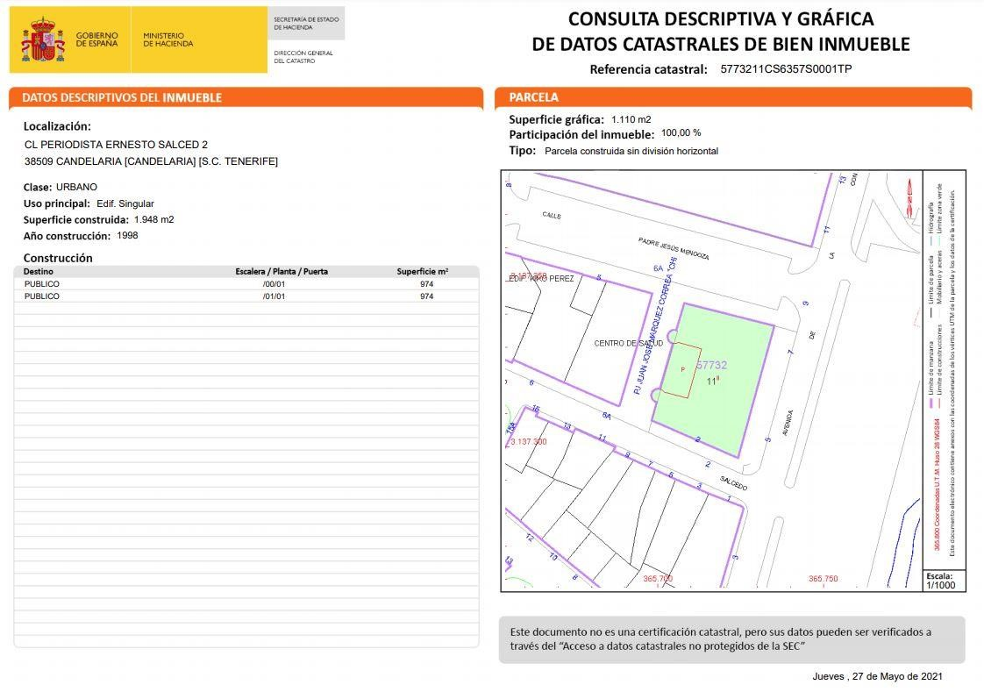
Cód. Validación: 7PTF7XZMN53EQQ6W4NHHWX7S6 | Verificación: https://candelaria.sedelectronica.es/
Documento firmado electrónicamente desde la plataforma esPublico Gestiona | Página 26 de 243

3. LINDEROS

Norte | Calle Padre Jesús Mendoza
Sur | Calle Periodista Ernesto Salcedo
Este | Avenida La Constitución
Oeste | Pasaje Juan José Márquez Correa "Chito"

4. SUPERFICIE
 | Superficie de la parcela | 1347,83m²
 | Superficie de la edificación | 1347,83m²

5. DESCRIPCIÓN GENERAL
Edificio municipal en el que se encuentra la sede central del Ayuntamiento de Candelaria. Se distribuye en 3 plantas (1 planta bajo rasante y 2 sobre rasante) y alberga la Alcaldía, las oficinas administrativas de diversas concejalías, así como las dependencias de la Policía Local.

El acceso principal se realiza a través de las calles Periodista Ernesto Salcedo y Padre Jesús Mendoza. Además, existen otros accesos por la C/ Periodista Ernesto Salcedo, por la C/ Padre Jesús Mendoza y por el Pasaje Juan José Márquez Correa "Chito". Internamente, el edificio se comunica entre las plantas a través de escaleras y un ascensor. El edificio está adaptado para personas con diversidad funcional.

Planta -1:
En esta planta se encuentra el garaje, que tiene una capacidad para 33 vehículos, al cual se accede por la C/ Periodista Ernesto Salcedo. Además, en esta planta, también se encuentra el archivo municipal, así como el office y los vestuarios y baños de la policía local.

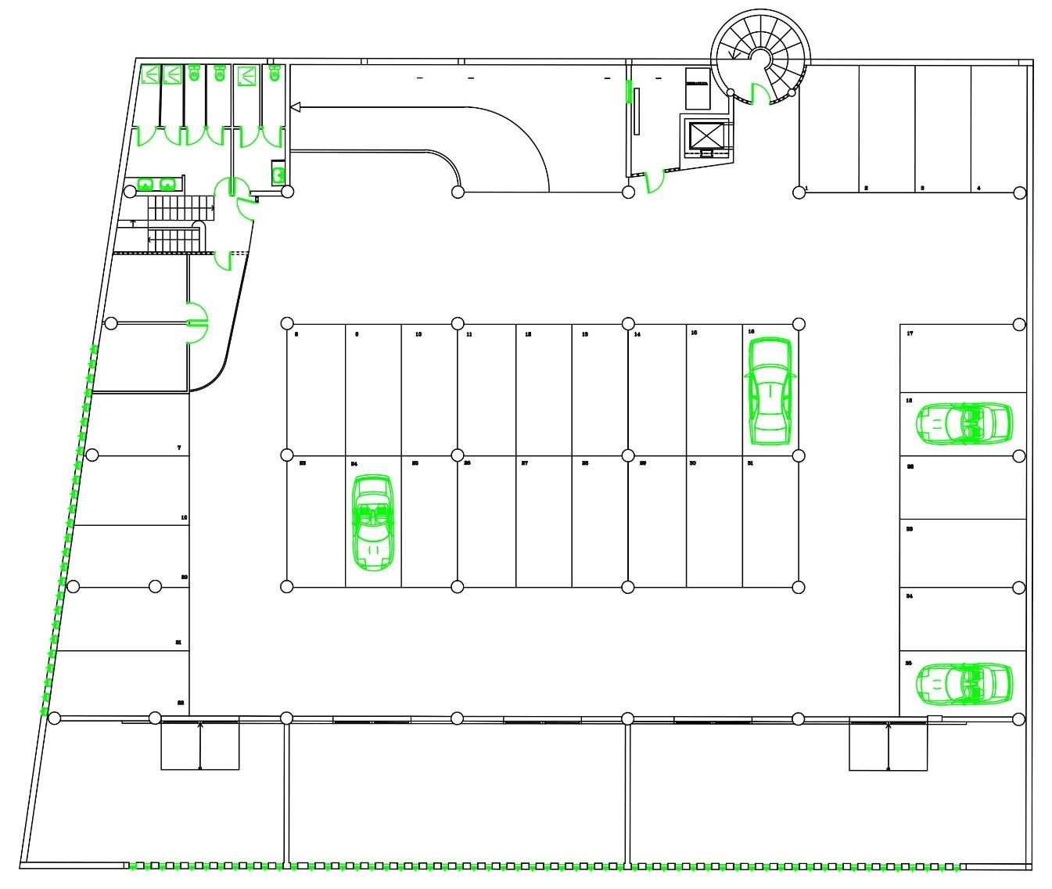
Cód. Validación: 7PTF7XZMN53EQQ6W4NHHWX7S6 | Verificación: https://candelaria.sedelectronica.es/
Documento firmado electrónicamente desde la plataforma esPublico Gestiona | Página 27 de 243
Depósito de la policía

Archivo municipal

Dependencias de la

Policía Local

Archivo municipal

Vestuarios de la Policía
Local

Planta 0:
En esta planta se encuentra la entrada principal del edificio, el Salón de Plenos, las dependencias de la Policía Local, un depósito para el material de oficina, un patio interior y 4 baños. El resto de espacios que componen esta planta están destinados a oficinas administrativas y a despachos de concejales.
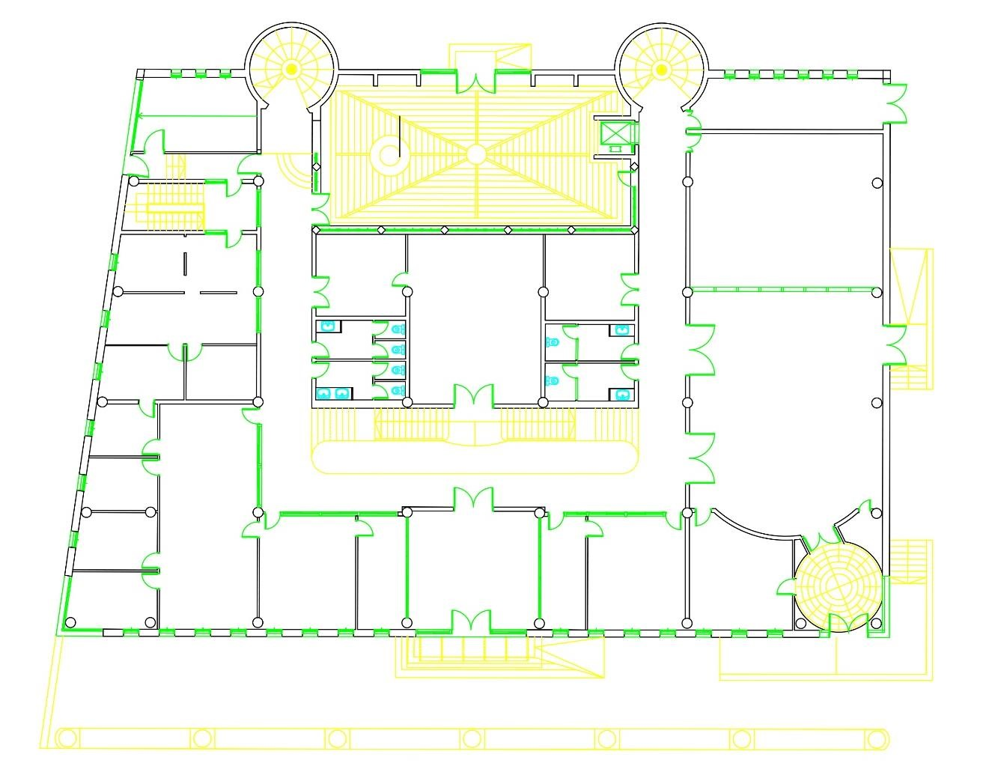
Baños

Sala
polivalente

Salón de

Plenos

Hall

Depósito de
material

Dependencias

de
la

Policía Local

Cód. Validación: 7PTF7XZMN53EQQ6W4NHHWX7S6 | Verificación: https://candelaria.sedelectronica.es/
Documento firmado electrónicamente desde la plataforma esPublico Gestiona | Página 28 de 243

Planta 1:
En esta planta se encuentra la Alcaldía, una sala de reuniones, un office, 3 baños y el resto de espacios que componen esta planta están destinados a oficinas administrativas y a despachos de concejales.

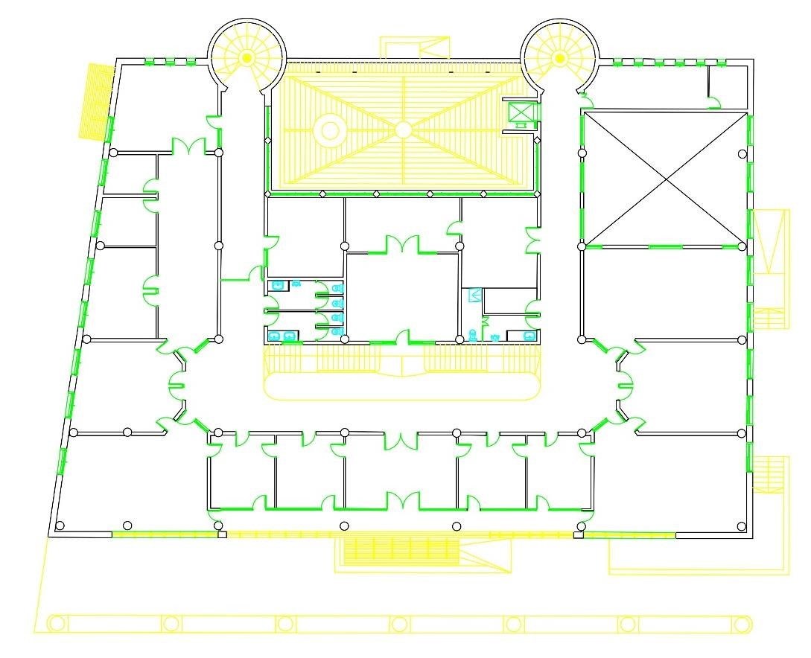
Office

Sala de
Cód. Validación: 7PTF7XZMN53EQQ6W4NHHWX7S6 | Verificación: https://candelaria.sedelectronica.es/
Documento firmado electrónicamente desde la plataforma esPublico Gestiona | Página 29 de 243
reuniones Alcaldía

6. NATURALEZA DEL DERECHO
Bien inmueble patrimonial de uso y servicio público.

7. TÍTULO
Solar: escritura de compraventa a D. Juvencio Hernández Pérez, según acuerdo de fecha 22 de septiembre de 1973 del Ayuntamiento Pleno.

8. DESTINO Y ACUERDO QUE LO HUBIERE DISPUESTO

Destino: Casa consistorial.

Acuerdo que lo hubiera dispuesto: Acuerdo de fecha 22 de septiembre del Ayuntamiento Pleno.

9. RÉGIMEN URBANÍSTICO DE APLICACIÓN
INSTRUMENTO DE PLANEAMIENTO: El presente informe se emite respecto al documento de PLAN GENERAL DE ORDENACION DE CANDELARIA, planeamiento municipal en vigor, con publicaciones en B.O.C. de fecha 10 de mayo de 2007 y B.O.P. de fecha 17 de mayo de 2007 y Modificaciones Puntuales, aprobadas definitivamente por acuerdo del Ayuntamiento Pleno, en sesiones ordinarias de fecha 26 de marzo de 2009 y 29 de diciembre de 2011 y publicada en el BOP de Santa Cruz de Tenerife de fecha 17 de junio de 2009 y 3 de febrero de 2012, respectivamente.

10. CLASIFICACIÓN, CATEGORIZACIÓN Y CALIFICACIÓN DEL SUELO
CLASIFICACION DEL SUELO | Suelo Urbano
CATEGORIZACIÓN DEL SUELO | Suelo Urbano Consolidado
CALIFICACIÓN DEL SUELO | Dotacional. Administración Pública.  Edificación cerrada. 3 plantas
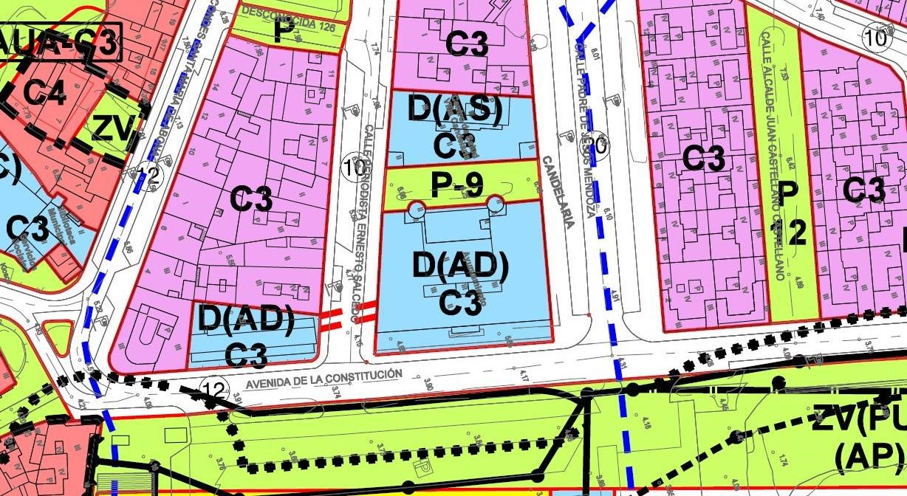
Cód. Validación: 7PTF7XZMN53EQQ6W4NHHWX7S6 | Verificación: https://candelaria.sedelectronica.es/
Documento firmado electrónicamente desde la plataforma esPublico Gestiona | Página 30 de 243

Plano de Ordenación Detallada Costa de Candelaria nº16

11. COORDENADAS UTM

 |  |  | Casa consistorial
 | Punto |  | Coordenadas UTM
 | Nº |  | X |  |  | Y
 | 1 |  | 365727.7722 |  |  | 3137294.5431
 | 2 |  | 365728.2580 |  |  | 3137294.5149
 | 3 |  | 365728.5758 |  |  | 3137294.8186
 | 4 |  | 365739.7273 |  |  | 3137334.0929
 | 5 |  | 365739.5978 |  |  | 3137334.5558
 | 6 |  | 365739.2096 |  |  | 3137334.8313
 | 7 |  | 365736.4695 |  |  | 3137335.5873
 | 8 |  | 365736.9561 |  |  | 3137337.4869
 | 9 |  | 365730.2682 |  |  | 3137339.3323
 | 10 |  | 365729.7467 |  |  | 3137337.4422
 | 11 |  | 365707.6976 |  |  | 3137343.5257
12 |  | 365705.4495 |  | 3137334.9403
13 |  | 365704.3058 |  | 3137334.9237
14 |  | 365703.4710 |  | 3137334.3921
15 |  | 365703.0439 |  | 3137333.6640
16 |  | 365702.9972 |  | 3137332.6300
17 |  | 365703.4170 |  | 3137331.7921
18 |  | 365704.2457 |  | 3137331.2202
19 |  | 365702.2582 |  | 3137324.2676
20 |  | 365700.2760 |  | 3137317.3339
21 |  | 365699.3421 |  | 3137317.3055
22 |  | 365698.3870 |  | 3137316.7304
23 |  | 365697.9014 |  | 3137315.8306
24 |  | 365697.8976 |  | 3137314.8845
25 |  | 365698.3413 |  | 3137314.0196
26 |  | 365699.3151 |  | 3137313.4013
27 |  | 365697.5837 |  | 3137307.5251
28 |  | 365723.9953 |  | 3137296.1338
1 |  | 365727.7722 |  | 3137294.5431

12. FOTOGRAFÍAS
Cód. Validación: 7PTF7XZMN53EQQ6W4NHHWX7S6 | Verificación: https://candelaria.sedelectronica.es/
Documento firmado electrónicamente desde la plataforma esPublico Gestiona | Página 31 de 243

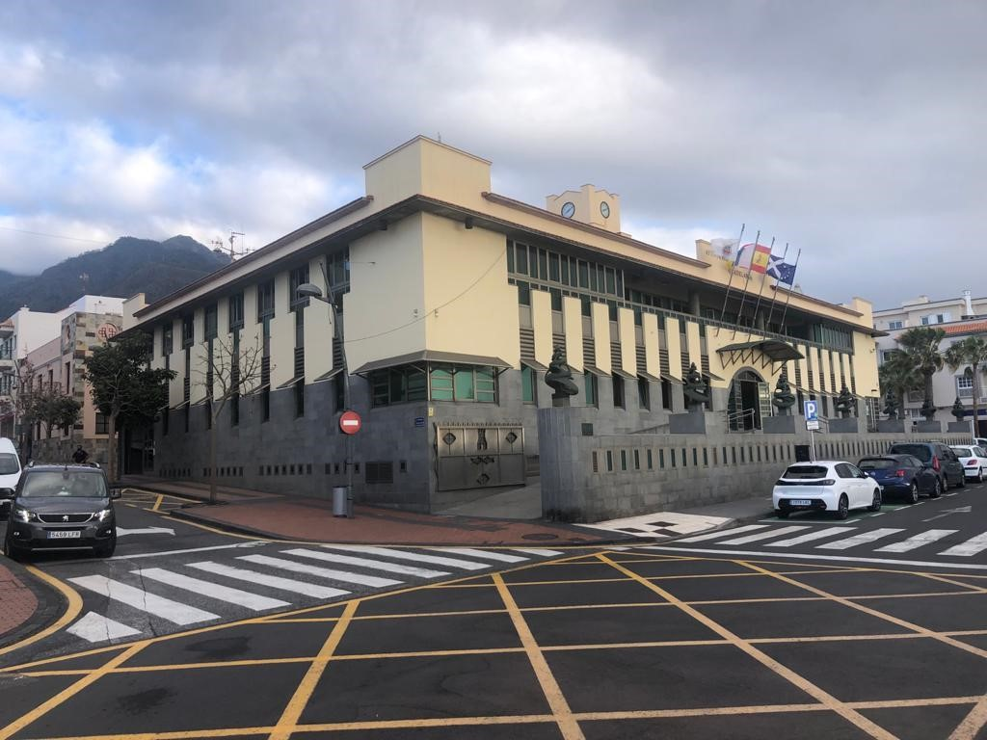

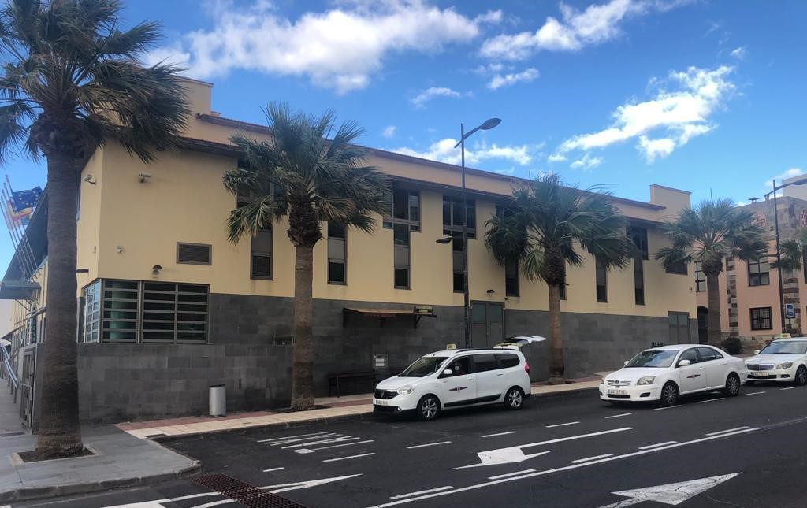

Cód. Validación: 7PTF7XZMN53EQQ6W4NHHWX7S6 | Verificación: https://candelaria.sedelectronica.es/
Documento firmado electrónicamente desde la plataforma esPublico Gestiona | Página 32 de 243
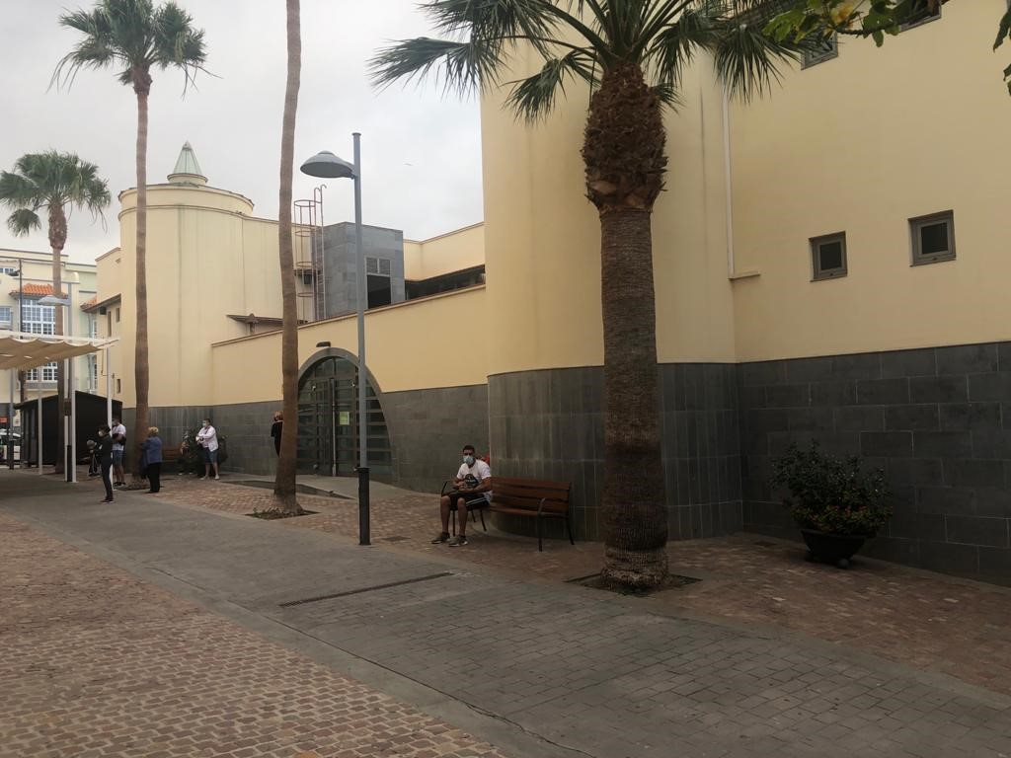
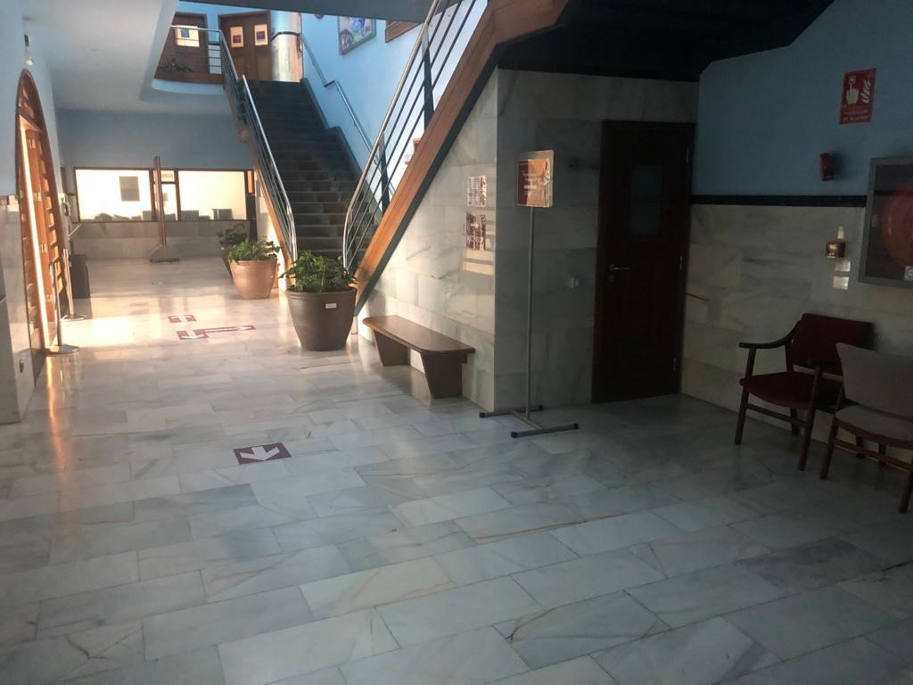
Cód. Validación: 7PTF7XZMN53EQQ6W4NHHWX7S6 | Verificación: https://candelaria.sedelectronica.es/
Documento firmado electrónicamente desde la plataforma esPublico Gestiona | Página 33 de 243



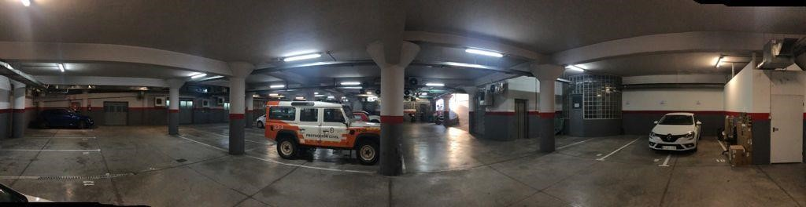

13. PLANO

El plano se ha elaborado tomando de base el levantamiento topográfico realizado por la Oficina Técnica de Candelaria. En este sentido, al superponerlo sobre la base cartográfica del PGO de Candelaria del 2011, puede existir algún desfase o desajuste debido a la diferencia del margen de error que tiene el vuelo de la cartografía del PGO con respecto a la mayor exactitud que ofrece el GPS terrestre utilizado para realizar el levantamiento topográfico.
Los planos de distribución se han elaborado a partir de los planos del proyecto de ejecución.
Cód. Validación: 7PTF7XZMN53EQQ6W4NHHWX7S6 | Verificación: https://candelaria.sedelectronica.es/
Documento firmado electrónicamente desde la plataforma esPublico Gestiona | Página 34 de 243

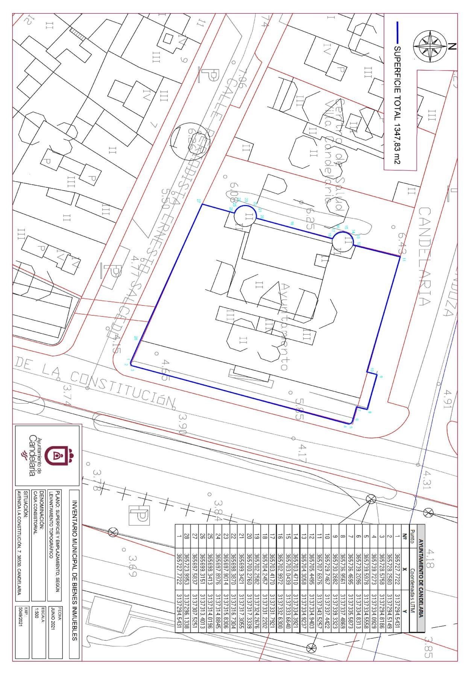
Cód. Validación: 7PTF7XZMN53EQQ6W4NHHWX7S6 | Verificación: https://candelaria.sedelectronica.es/
Documento firmado electrónicamente desde la plataforma esPublico Gestiona | Página 35 de 243

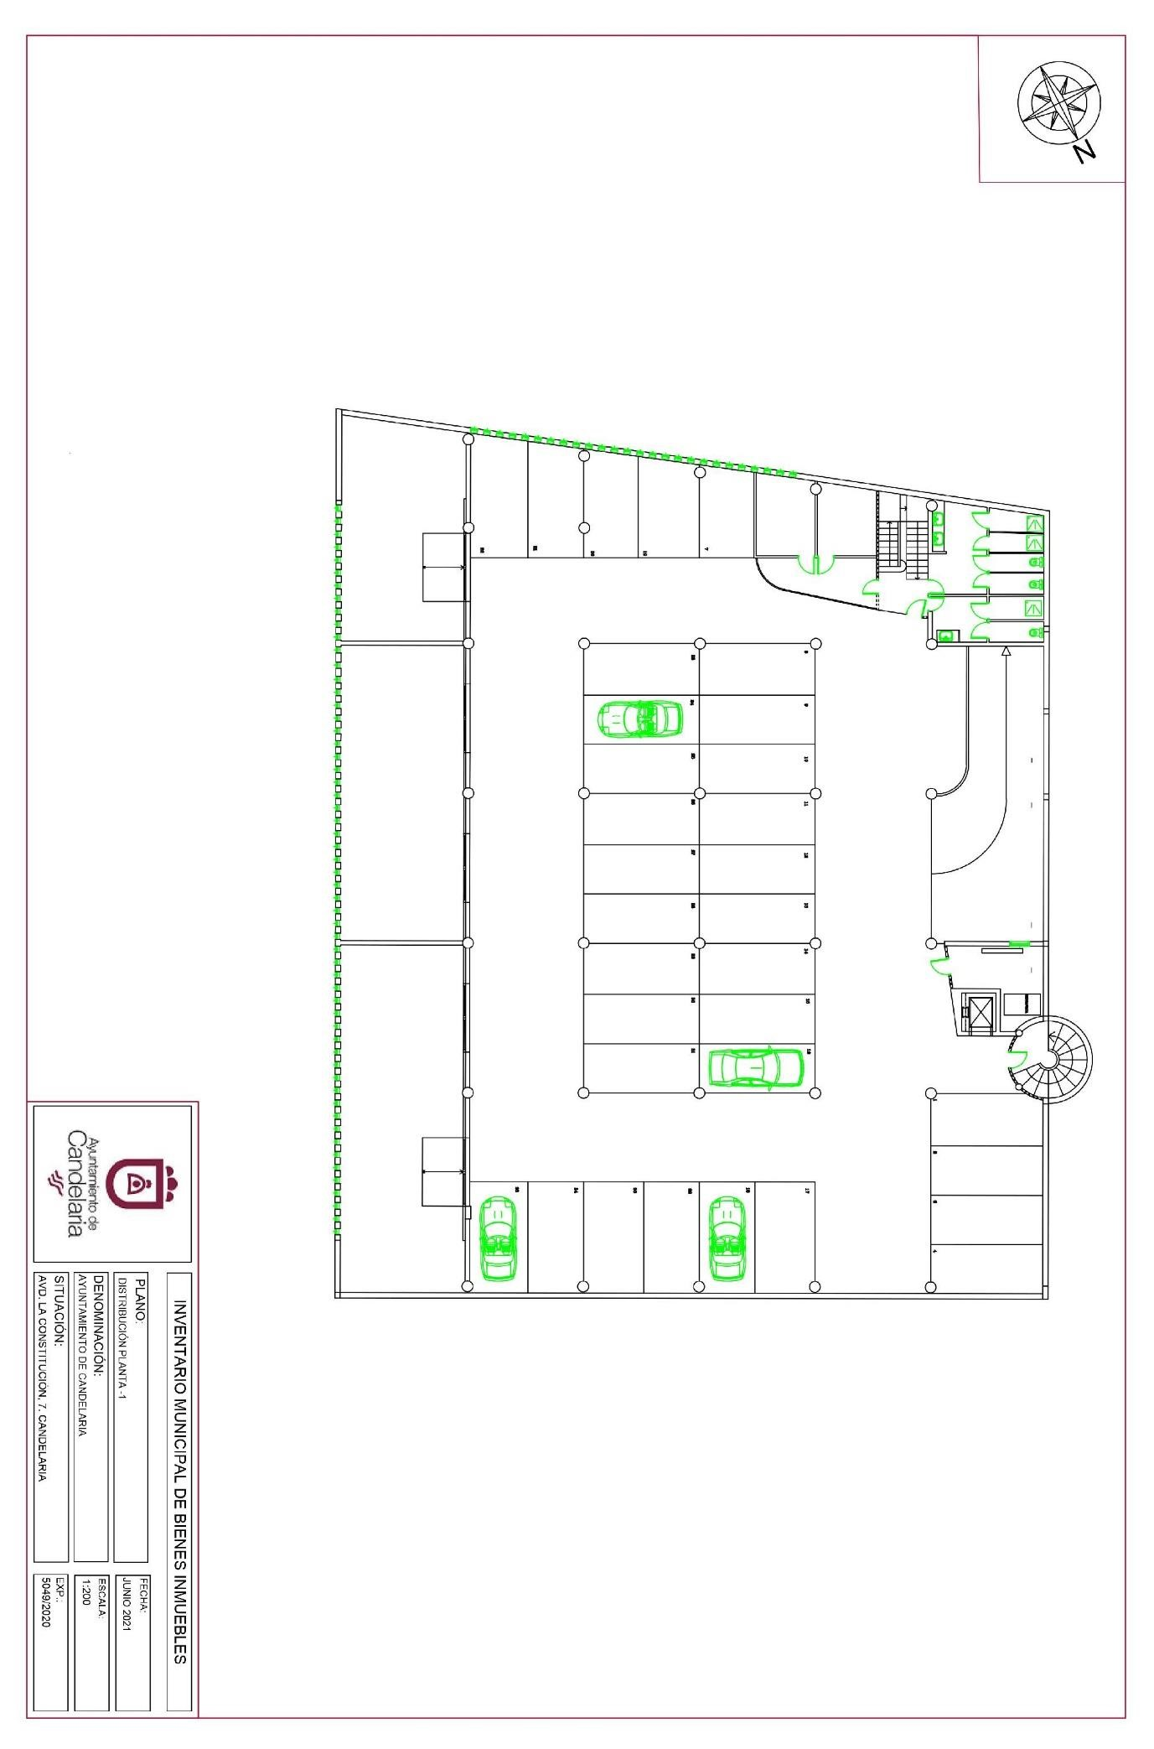
Cód. Validación: 7PTF7XZMN53EQQ6W4NHHWX7S6 | Verificación: https://candelaria.sedelectronica.es/
Documento firmado electrónicamente desde la plataforma esPublico Gestiona | Página 36 de 243

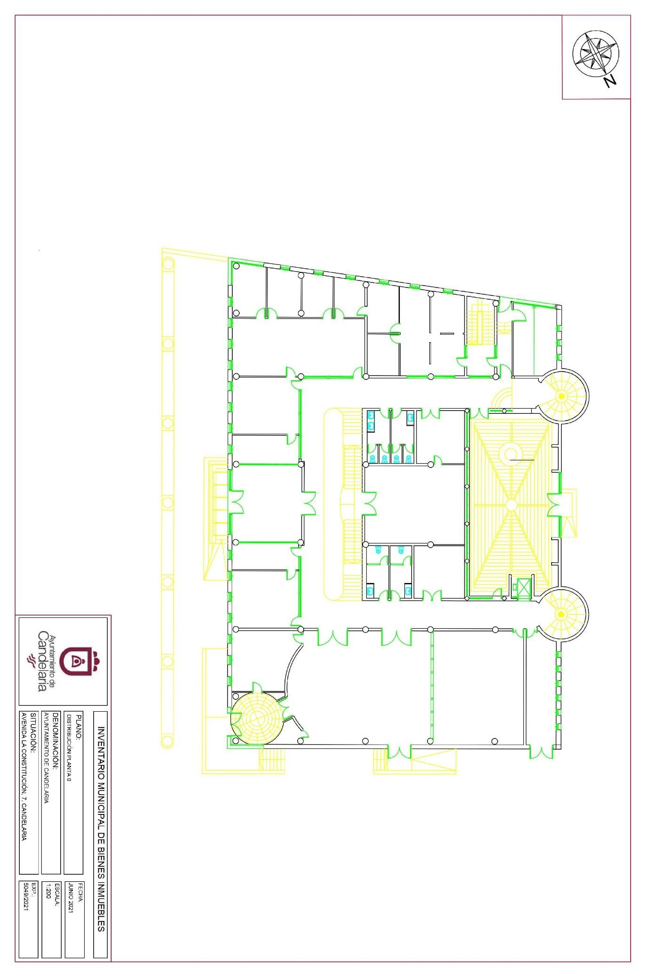
Cód. Validación: 7PTF7XZMN53EQQ6W4NHHWX7S6 | Verificación: https://candelaria.sedelectronica.es/
Documento firmado electrónicamente desde la plataforma esPublico Gestiona | Página 37 de 243
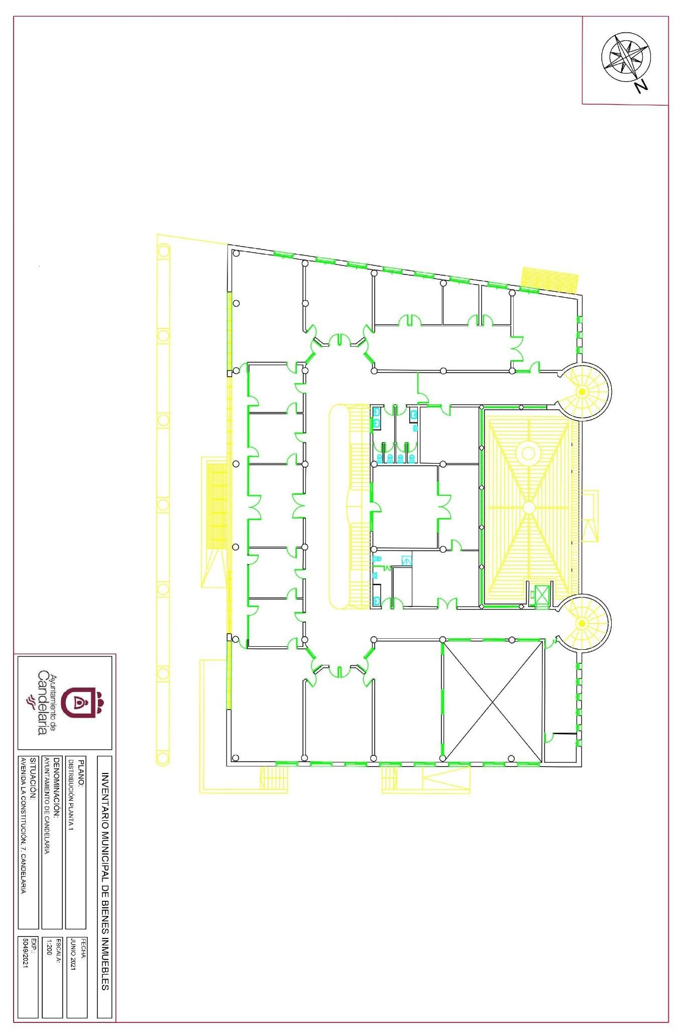
Cód. Validación: 7PTF7XZMN53EQQ6W4NHHWX7S6 | Verificación: https://candelaria.sedelectronica.es/
Documento firmado electrónicamente desde la plataforma esPublico Gestiona | Página 38 de 243
Y para que conste a los efectos oportunos, salvo error u omisión, se firma el presente informe. “

No obstante, la Junta de Gobierno Local acordará lo más procedente.
Consta en el expediente Informe Jurídico emitido por Doña Mª del Pilar Chico Delgado, que desempeña el puesto de Técnico de Administración General, conformado por D. Octavio Manuel Fernández Hernández, Secretario General, de 9 de junio de 2021, del siguiente tenor literal:

“INFORME JURÍDICO
La Técnico de Administración General, Mª del Pilar Chico Delgado, en relación con el expediente arriba indicado, emite el siguiente informe con la conformidad del Secretario General, Octavio Manuel Fernández Hernández.

ANTECEDENTES

Visto el expediente iniciado para llevar a cabo la actualización del Inventario de bienes del Ayuntamiento de Candelaria para actualizar la información de la ficha número 1- 10001 y 1-30001, referencia 1-00001 (número de ficha en el antiguo inventario en papel 1.1.005), relativa a la Casa consistorial.
Cód. Validación: 7PTF7XZMN53EQQ6W4NHHWX7S6 | Verificación: https://candelaria.sedelectronica.es/
Documento firmado electrónicamente desde la plataforma esPublico Gestiona | Página 39 de 243
Visto que las entidades locales están obligadas a formar inventario valorado de todos los bienes y derechos que les pertenecen y que será objeto de actualización continua de conformidad con lo dispuesto en los artículos 32 y ss. del Real Decreto 1372/1986, de 13 de junio, por el que se aprueba el Reglamento de Bienes de las Entidades Locales y el artículo 86 del Texto Refundido de las Disposiciones Legales Vigentes en Materia de Régimen Local aprobado por Real Decreto Legislativo 781/1986, de 18 de abril.
Se han realizado los trabajos y trámites necesarios para actualizar las fichas números 1- 10001 y 1-30001, referencia 1-00001 (número de ficha en el antiguo inventario en papel 1.1.005), relativa a la Casa consistorial.
Consta en el expediente el informe emitido por la Oficina técnica de fecha 09/06/2021, cuyo tenor literal es el siguiente:
“…Visto el expediente antedicho, en relación a la actualización de la ficha de inventario de Bienes Municipales número 1-10001 y 1-30001, referencia 1-00001 (número de ficha en el antiguo inventario en papel 1.1.005) y la inscripción registral de la Casa consistorial, en cumplimiento con el artículo 20 del RD 1372/1986, de 13 de junio, Alicia Torres Díaz, geógrafa de la Oficina Técnica Municipal emite el siguiente informe:
Se ha revisado la ficha número 1-10001 y 1-30001, referencia 1-00001 (número de ficha en el antiguo inventario 1.1.005) y los campos que se han modificado para actualizar la información son:

Nombre de la finca.
Situación.
Referencia catastral.
Linderos.
Superficie.
Características, construcción y estado de conservación.
Naturaleza del derecho.
Destino
Documentación gráfica
Además de modificar el contenido de estos campos, se incorpora la georreferenciación de la parcela.

1. DENOMINACIÓN
Casa consistorial.

2. NATURALEZA DEL BIEN
Localización: Avenida La Constitución, 7. 38530, Candelaria.

Referencia catastral: 5773211CS6357S0001TP
Cód. Validación: 7PTF7XZMN53EQQ6W4NHHWX7S6 | Verificación: https://candelaria.sedelectronica.es/
Documento firmado electrónicamente desde la plataforma esPublico Gestiona | Página 40 de 243

3. LINDEROS

Norte | Calle Padre Jesús Mendoza
Sur | Calle Periodista Ernesto Salcedo
Este | Avenida La Constitución
Oeste | Pasaje Juan José Márquez Correa "Chito"

4. SUPERFICIE
Superficie de la parcela | 1347,83m²
Superficie de la edificación | 1347,83m²
Cód. Validación: 7PTF7XZMN53EQQ6W4NHHWX7S6 | Verificación: https://candelaria.sedelectronica.es/
Documento firmado electrónicamente desde la plataforma esPublico Gestiona | Página 41 de 243

5. DESCRIPCIÓN GENERAL
Edificio municipal en el que se encuentra la sede central del Ayuntamiento de Candelaria. Se distribuye en 3 plantas (1 planta bajo rasante y 2 sobre rasante) y alberga la Alcaldía, las oficinas administrativas de diversas concejalías, así como las dependencias de la Policía Local.

El acceso principal se realiza a través de las calles Periodista Ernesto Salcedo y Padre Jesús Mendoza. Además, existen otros accesos por la C/ Periodista Ernesto Salcedo, por la C/ Padre Jesús Mendoza y por el Pasaje Juan José Márquez Correa "Chito". Internamente, el edificio se comunica entre las plantas a través de escaleras y un ascensor. El edificio está adaptado para personas con diversidad funcional.

Planta -1:
En esta planta se encuentra el garaje, que tiene una capacidad para 33 vehículos, al cual se accede por la C/ Periodista Ernesto Salcedo. Además, en esta planta, también se encuentra el archivo municipal, así como el office y los vestuarios y baños de la policía local.

Cód. Validación: 7PTF7XZMN53EQQ6W4NHHWX7S6 | Verificación: https://candelaria.sedelectronica.es/
Documento firmado electrónicamente desde la plataforma esPublico Gestiona | Página 42 de 243
Depósito de la policía

Archivo municipal

Dependencias de la

Policía Local

Archivo municipal

Vestuarios de la Policía
Local

Planta 0:
En esta planta se encuentra la entrada principal del edificio, el Salón de Plenos, las dependencias de la Policía Local, un depósito para el material de oficina, un patio interior y 4 baños. El resto de espacios que componen esta planta están destinados a oficinas administrativas y a despachos de concejales.

Cód. Validación: 7PTF7XZMN53EQQ6W4NHHWX7S6 | Verificación: https://candelaria.sedelectronica.es/
Documento firmado electrónicamente desde la plataforma esPublico Gestiona | Página 43 de 243
Baños

Sala
polivalente

Sal
ón de

Plenos

Hall

Depósito de
material

Dependencias

de la

Policía Local

Planta 1:
En esta planta se encuentra la Alcaldía, una sala de reuniones, un office, 3 baños y el resto de espacios que componen esta planta están destinados a oficinas administrativas y a despachos de concejales.

Sala de
reuniones

Alcaldía

Office

6. NATURALEZA DEL DERECHO
Cód. Validación: 7PTF7XZMN53EQQ6W4NHHWX7S6 | Verificación: https://candelaria.sedelectronica.es/
Documento firmado electrónicamente desde la plataforma esPublico Gestiona | Página 44 de 243
Bien inmueble patrimonial de uso y servicio público.

7. TÍTULO
Solar: escritura de compraventa a D. Juvencio Hernández Pérez, según acuerdo de fecha 22 de septiembre de 1973 del Ayuntamiento Pleno.

8. DESTINO Y ACUERDO QUE LO HUBIERE DISPUESTO

Destino: Casa consistorial.

Acuerdo que lo hubiera dispuesto: Acuerdo de fecha 22 de septiembre del Ayuntamiento Pleno.

9. RÉGIMEN URBANÍSTICO DE APLICACIÓN
INSTRUMENTO DE PLANEAMIENTO: El presente informe se emite respecto al documento de PLAN GENERAL DE ORDENACION DE CANDELARIA, planeamiento municipal en vigor, con publicaciones en B.O.C. de fecha 10 de mayo de 2007 y B.O.P. de fecha 17 de mayo de 2007 y Modificaciones Puntuales, aprobadas definitivamente por acuerdo del Ayuntamiento Pleno, en sesiones ordinarias de fecha 26 de marzo de 2009 y 29 de diciembre de 2011 y publicada en el BOP de Santa Cruz de Tenerife de fecha 17 de junio de 2009 y 3 de febrero de 2012, respectivamente.

10. CLASIFICACIÓN, CATEGORIZACIÓN Y CALIFICACIÓN DEL SUELO
CLASIFICACION DEL SUELO | Suelo Urbano
CATEGORIZACIÓN DEL SUELO | Suelo Urbano Consolidado
CALIFICACIÓN DEL SUELO | Dotacional. Administración Pública.  Edificación cerrada. 3 plantas
Cód. Validación: 7PTF7XZMN53EQQ6W4NHHWX7S6 | Verificación: https://candelaria.sedelectronica.es/
Documento firmado electrónicamente desde la plataforma esPublico Gestiona | Página 45 de 243

Plano de Ordenación Detallada Costa de Candelaria nº16

11. COORDENADAS UTM

 |  |  | Casa consistorial
 | Punto |  | Coordenadas UTM
 | Nº |  | X |  | Y
 | 1 |  | 365727.7722 |  | 3137294.5431
 | 2 |  | 365728.2580 |  | 3137294.5149
 | 3 |  | 365728.5758 |  | 3137294.8186
 | 4 |  | 365739.7273 |  | 3137334.0929
 | 5 |  | 365739.5978 |  | 3137334.5558
 | 6 |  | 365739.2096 |  | 3137334.8313
 | 7 |  | 365736.4695 |  | 3137335.5873
 | 8 |  | 365736.9561 |  | 3137337.4869
 | 9 |  | 365730.2682 |  | 3137339.3323
 | 10 |  | 365729.7467 |  | 3137337.4422
 | 11 |  | 365707.6976 |  | 3137343.5257
 | 12 |  | 365705.4495 |  | 3137334.9403
 | 13 |  | 365704.3058 |  | 3137334.9237
 | 14 |  | 365703.4710 |  | 3137334.3921
 | 15 |  | 365703.0439 |  | 3137333.6640
 | 16 |  | 365702.9972 |  | 3137332.6300
17 |  | 365703.4170 |  | 3137331.7921
18 |  | 365704.2457 |  | 3137331.2202
19 |  | 365702.2582 |  | 3137324.2676
20 |  | 365700.2760 |  | 3137317.3339
21 |  | 365699.3421 |  | 3137317.3055
22 |  | 365698.3870 |  | 3137316.7304
23 |  | 365697.9014 |  | 3137315.8306
24 |  | 365697.8976 |  | 3137314.8845
25 |  | 365698.3413 |  | 3137314.0196
26 |  | 365699.3151 |  | 3137313.4013
27 |  | 365697.5837 |  | 3137307.5251
28 |  | 365723.9953 |  | 3137296.1338
1 |  | 365727.7722 |  | 3137294.5431

12. FOTOGRAFÍAS

Cód. Validación: 7PTF7XZMN53EQQ6W4NHHWX7S6 | Verificación: https://candelaria.sedelectronica.es/
Documento firmado electrónicamente desde la plataforma esPublico Gestiona | Página 46 de 243

Cód. Validación: 7PTF7XZMN53EQQ6W4NHHWX7S6 | Verificación: https://candelaria.sedelectronica.es/
Documento firmado electrónicamente desde la plataforma esPublico Gestiona | Página 47 de 243
Cód. Validación: 7PTF7XZMN53EQQ6W4NHHWX7S6 | Verificación: https://candelaria.sedelectronica.es/
Documento firmado electrónicamente desde la plataforma esPublico Gestiona | Página 48 de 243

13. PLANO

El plano se ha elaborado tomando de base el levantamiento topográfico realizado por la Oficina Técnica de Candelaria. En este sentido, al superponerlo sobre la base cartográfica del PGO de Candelaria del 2011, puede existir algún desfase o desajuste debido a la diferencia del margen de error que tiene el vuelo de la cartografía del PGO con respecto a la mayor exactitud que ofrece el GPS terrestre utilizado para realizar el levantamiento topográfico.
Los planos de distribución se han elaborado a partir de los planos del proyecto de ejecución.

Cód. Validación: 7PTF7XZMN53EQQ6W4NHHWX7S6 | Verificación: https://candelaria.sedelectronica.es/
Documento firmado electrónicamente desde la plataforma esPublico Gestiona | Página 49 de 243

Cód. Validación: 7PTF7XZMN53EQQ6W4NHHWX7S6 | Verificación: https://candelaria.sedelectronica.es/
Documento firmado electrónicamente desde la plataforma esPublico Gestiona | Página 50 de 243
Cód. Validación: 7PTF7XZMN53EQQ6W4NHHWX7S6 | Verificación: https://candelaria.sedelectronica.es/
Documento firmado electrónicamente desde la plataforma esPublico Gestiona | Página 51 de 243
Cód. Validación: 7PTF7XZMN53EQQ6W4NHHWX7S6 | Verificación: https://candelaria.sedelectronica.es/
Documento firmado electrónicamente desde la plataforma esPublico Gestiona | Página 52 de 243

Cód. Validación: 7PTF7XZMN53EQQ6W4NHHWX7S6 | Verificación: https://candelaria.sedelectronica.es/
Documento firmado electrónicamente desde la plataforma esPublico Gestiona | Página 53 de 243

FUNDAMENTOS JURIDICOS

La Legislación aplicable viene determinada por:
— Los artículos 17 a 36 del Reglamento de Bienes de las Entidades Locales aprobado por Real Decreto 1372/1986, de 13 de junio.
— El artículo 86 del Texto Refundido de las Disposiciones Legales Vigentes en Materia de Régimen Local aprobado por Real Decreto Legislativo 781/1986, de 18 de abril y la disposición transitoria del Reglamento de Bienes de las Entidades Locales (RB), aprobado por Real Decreto 1372/1986, de 13 de junio (BOE de 7 de julio), que establece la obligación de inventariar todos los bienes, cualquiera que sea su naturaleza, y, entre ellos, todos los de dominio público, incluidas las vías públicas.
El Pleno de la corporación Local será el órgano competente para acordar la aprobación del inventario ya formado, su rectificación y comprobación. En este supuesto, se encuentran delegadas las competencias para aprobación, modificación y rectificación del Inventario de Bienes y Derechos de la Corporación en la Junta de Gobierno Local, por acuerdo del pleno celebrado el día 28 de junio de 2019.
Cód. Validación: 7PTF7XZMN53EQQ6W4NHHWX7S6 | Verificación: https://candelaria.sedelectronica.es/
Documento firmado electrónicamente desde la plataforma esPublico Gestiona | Página 54 de 243
Visto cuanto antecede, la que suscribe eleva la siguiente propuesta de resolución:

PROPUESTA DE RESOLUCIÓN

PRIMERO: Actualizar el Inventario de bienes de la Corporación, incorporando las actualizaciones oportunas según la ficha que se adjunta correspondiente a la Casa consistorial, siendo la descripción de la misma la siguiente:
Edificio municipal en el que se encuentra la sede central del Ayuntamiento de Candelaria. Se distribuye en 3 plantas (1 planta bajo rasante y 2 sobre rasante) y alberga la Alcaldía, las oficinas administrativas de diversas concejalías, así como las dependencias de la Policía Local.

El acceso principal se realiza a través de las calles Periodista Ernesto Salcedo y Padre Jesús Mendoza. Además, existen otros accesos por la C/ Periodista Ernesto Salcedo, por la C/ Padre Jesús Mendoza y por el Pasaje Juan José Márquez Correa "Chito". Internamente, el edificio se comunica entre las plantas a través de escaleras y un ascensor. El edificio está adaptado para personas con diversidad funcional.

Planta -1:
En esta planta se encuentra el garaje, que tiene una capacidad para 33 vehículos, al cual se accede por la C/ Periodista Ernesto Salcedo. Además, en esta planta, también se encuentra el archivo municipal, así como el office y los vestuarios y baños de la policía local.

Cód. Validación: 7PTF7XZMN53EQQ6W4NHHWX7S6 | Verificación: https://candelaria.sedelectronica.es/
Documento firmado electrónicamente desde la plataforma esPublico Gestiona | Página 55 de 243
Dependencias de la

Policía Local

Vestuarios de la Policía
Local

Depósito de la policía Archivo municipal Archivo municipal

Planta 0:
En esta planta se encuentra la entrada principal del edificio, el Salón de Plenos, las dependencias de la Policía Local, un depósito para el material de oficina, un patio interior y 4 baños. El resto de espacios que componen esta planta están destinados a oficinas administrativas y a despachos de concejales.

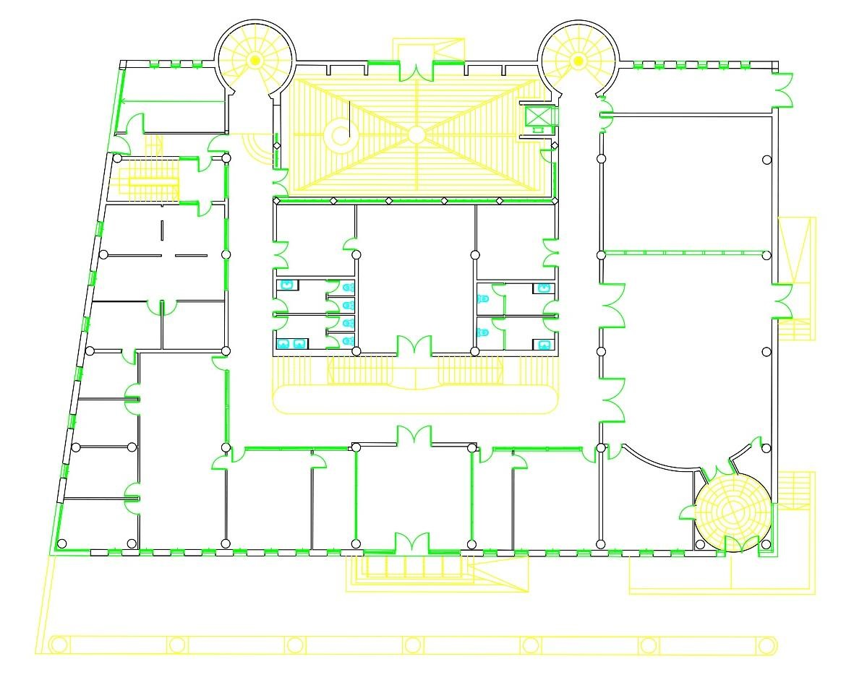
Cód. Validación: 7PTF7XZMN53EQQ6W4NHHWX7S6 | Verificación: https://candelaria.sedelectronica.es/
Documento firmado electrónicamente desde la plataforma esPublico Gestiona | Página 56 de 243
Baños

Sala
polivalente

Salón de

Plenos

Hall

Depósito de
material

Dependencias

de la

Policía Local

Planta 1:
En esta planta se encuentra la Alcaldía, una sala de reuniones, un office, 3 baños y el resto de espacios que componen esta planta están destinados a oficinas administrativas y a despachos de concejales.

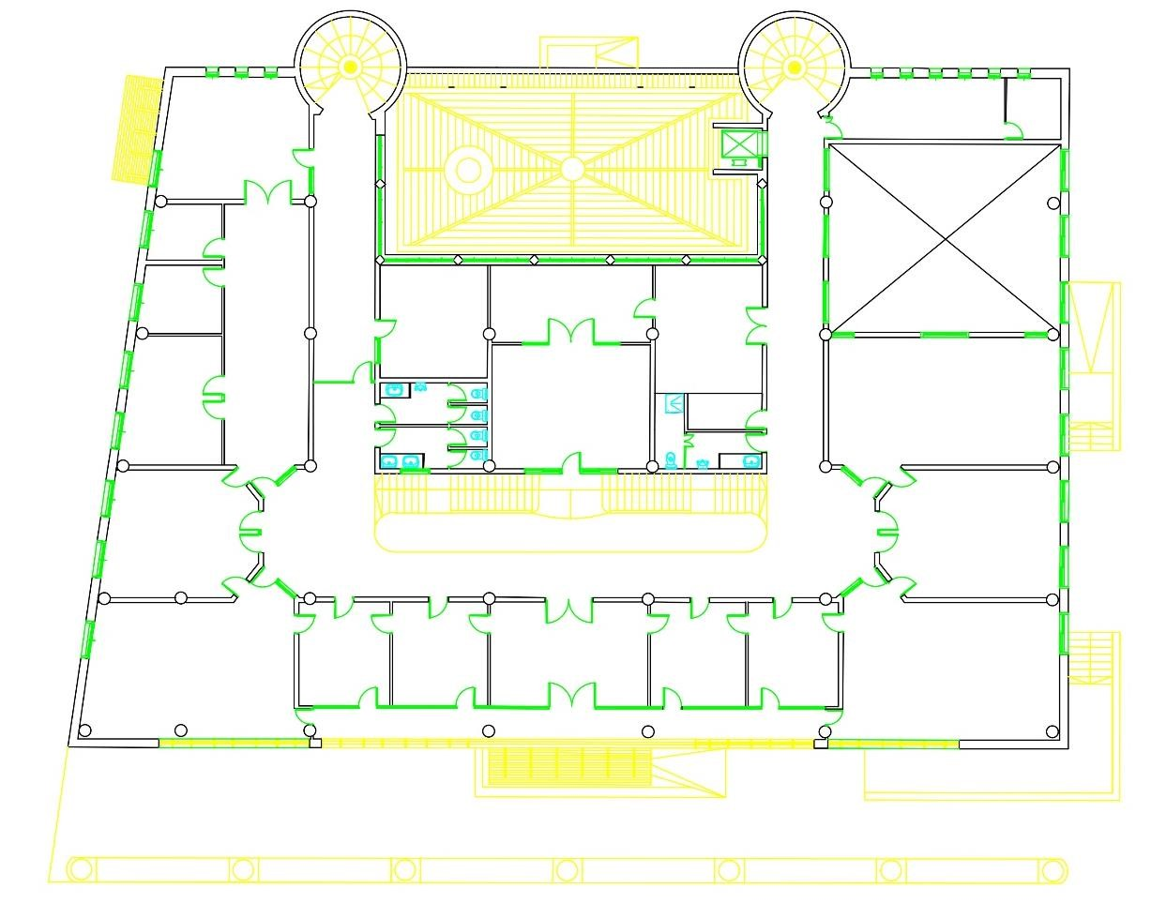
Cód. Validación: 7PTF7XZMN53EQQ6W4NHHWX7S6 | Verificación: https://candelaria.sedelectronica.es/
Documento firmado electrónicamente desde la plataforma esPublico Gestiona | Página 57 de 243
Sala de
reuniones

Alcaldía

Office

SEGUNDO: Aprobar la actualización de las fichas de inventario 1-10001 y 1-30001, referencia 100001 (número de ficha en el antiguo inventario en papel 1.1.005) que se transcribe:

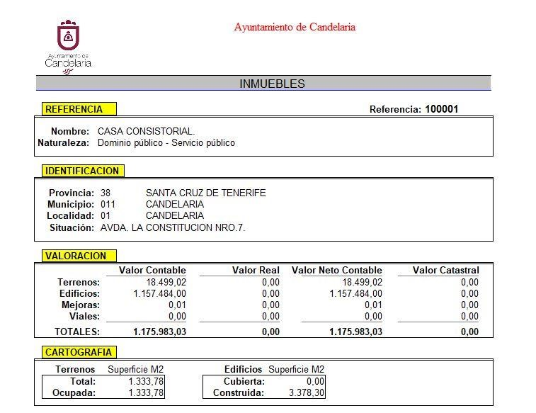
Cód. Validación: 7PTF7XZMN53EQQ6W4NHHWX7S6 | Verificación: https://candelaria.sedelectronica.es/
Documento firmado electrónicamente desde la plataforma esPublico Gestiona | Página 58 de 243

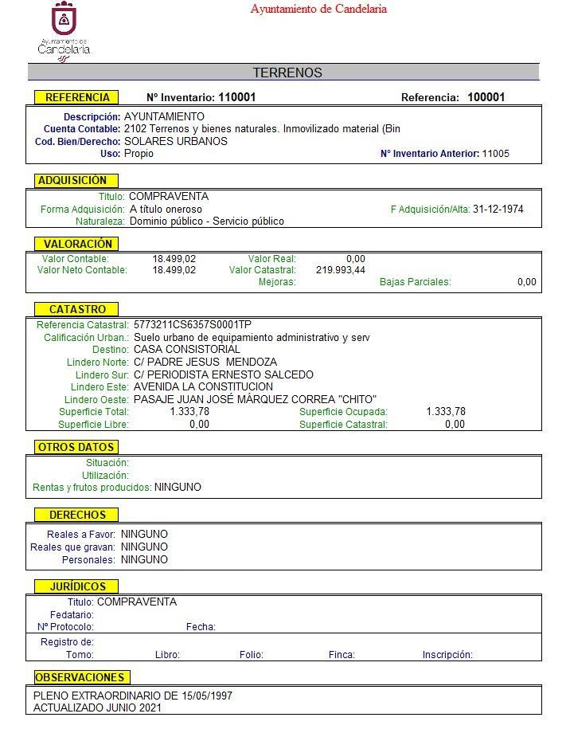
Cód. Validación: 7PTF7XZMN53EQQ6W4NHHWX7S6 | Verificación: https://candelaria.sedelectronica.es/
Documento firmado electrónicamente desde la plataforma esPublico Gestiona | Página 59 de 243

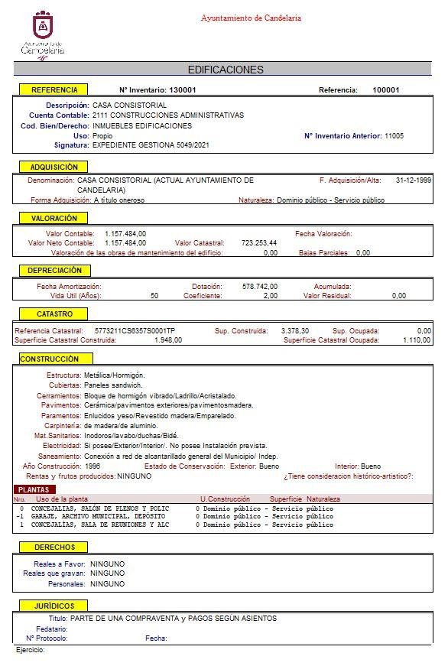
Cód. Validación: 7PTF7XZMN53EQQ6W4NHHWX7S6 | Verificación: https://candelaria.sedelectronica.es/
Documento firmado electrónicamente desde la plataforma esPublico Gestiona | Página 60 de 243
TERCERO: Tramitar la inscripción de la Casa consistorial en el Registro de la propiedad de acuerdo con el Art. 206 de la Ley Hipotecaria.
CUARTO: Facultar a la Alcaldesa- Presidenta para que realice cuantas actuaciones considere precisas en aplicación del presente acuerdo.”
No obstante, la Junta de Gobierno Local acordará lo más procedente.

Consta en el expediente propuesta de la Alcaldesa-Presidenta, de fecha 11 de junio de 2021, cuyo tenor literal es el siguiente:

La que suscribe, Alcaldesa-Presidenta del Ayuntamiento de la Villa de Candelaria, al amparo de lo dispuesto en el Reglamento de Organización, Funcionamiento y Régimen Jurídico de las Entidades Locales, así como en la Ley 7/85, de 2 de abril, Reguladora de las Bases de Régimen Local, tiene el honor de someter a la Junta de Gobierno local la siguiente propuesta:

Visto el informe jurídico de la Técnico de Administración General, Mª del Pilar Chico Delgado, conformado por el Secretario General Octavio Manuel Fernández Hernández, de fecha 9 de junio de 2021, que transcrito literalmente dice:
Cód. Validación: 7PTF7XZMN53EQQ6W4NHHWX7S6 | Verificación: https://candelaria.sedelectronica.es/
Documento firmado electrónicamente desde la plataforma esPublico Gestiona | Página 61 de 243
“ANTECEDENTES

Visto el expediente iniciado para llevar a cabo la actualización del Inventario de bienes del Ayuntamiento de Candelaria para actualizar la información de la ficha número 1-10001 y 1-30001, referencia 1-00001 (número de ficha en el antiguo inventario en papel 1.1.005), relativa a la Casa consistorial.

Visto que las entidades locales están obligadas a formar inventario valorado de todos los bienes y derechos que les pertenecen y que será objeto de actualización continua de conformidad con lo dispuesto en los artículos 32 y ss. del Real Decreto 1372/1986, de 13 de junio, por el que se aprueba el Reglamento de Bienes de las Entidades Locales y el artículo 86 del Texto Refundido de las Disposiciones Legales Vigentes en Materia de Régimen Local aprobado por Real Decreto Legislativo 781/1986, de 18 de abril.

Se han realizado los trabajos y trámites necesarios para actualizar las fichas números 1-10001 y 1-30001, referencia 1-00001 (número de ficha en el antiguo inventario en papel 1.1.005), relativa a la Casa consistorial.

Consta en el expediente el informe emitido por la Oficina técnica de fecha 08/06/2021, cuyo tenor literal es el siguiente:

“…Visto el expediente antedicho, en relación a la actualización de la ficha de inventario de Bienes Municipales número 1-10001 y 1-30001, referencia 1-00001 (número de ficha en el antiguo inventario en papel 1.1.005) y la inscripción registral de la Casa consistorial, en cumplimiento con el artículo 20 del RD 1372/1986, de 13 de junio, Alicia Torres Díaz, geógrafa de la Oficina Técnica Municipal emite el siguiente informe:
Se ha revisado la ficha número 1-10001 y 1-30001, referencia 1-00001 (número de ficha en el antiguo inventario 1.1.005) y los campos que se han modificado para actualizar la información son:
Nombre de la finca.
Situación.
Referencia catastral.
Linderos.
Superficie.
Características, construcción y estado de conservación.
Naturaleza del derecho.
Cód. Validación: 7PTF7XZMN53EQQ6W4NHHWX7S6 | Verificación: https://candelaria.sedelectronica.es/
Documento firmado electrónicamente desde la plataforma esPublico Gestiona | Página 62 de 243
Destino
Documentación gráfica
Además de modificar el contenido de estos campos, se incorpora la georreferenciación de la parcela.

- DENOMINACIÓN
Casa consistorial.
- NATURALEZA DEL BIEN
Localización: Avenida La Constitución, 7. 38530, Candelaria.

Referencia catastral:

5773211CS6357S0001
TP

- LINDEROS

Norte | Calle Padre Jesús Mendoza
Sur | Calle Periodista Ernesto Salcedo
Este | Avenida La Constitución
Oeste | Pasaje Juan José Márquez Correa "Chito"

- SUPERFICIE
Superficie de la parcela | 1347,83m²
Superficie de la edificación | 1347,83m²

- DESCRIPCIÓN GENERAL
Cód. Validación: 7PTF7XZMN53EQQ6W4NHHWX7S6 | Verificación: https://candelaria.sedelectronica.es/
Documento firmado electrónicamente desde la plataforma esPublico Gestiona | Página 63 de 243
Edificio municipal en el que se encuentra la sede central del Ayuntamiento de Candelaria. Se distribuye en 3 plantas (1 planta bajo rasante y 2 sobre rasante) y alberga la Alcaldía, las oficinas administrativas de diversas concejalías, así como las dependencias de la Policía Local.

El acceso principal se realiza a través de las calles Periodista Ernesto Salcedo y Padre Jesús Mendoza. Además, existen otros accesos por la C/ Periodista Ernesto Salcedo, por la C/ Padre Jesús Mendoza y por el Pasaje Juan José Márquez Correa "Chito". Internamente, el edificio se comunica entre las plantas a través de escaleras y un ascensor. El edificio está adaptado para personas con diversidad funcional.

Planta -1:
En esta planta se encuentra el garaje, que tiene una capacidad para 33 vehículos, al cual se accede por la C/ Periodista Ernesto Salcedo. Además, en esta planta, también se encuentra el archivo municipal, así como el office y los vestuarios y baños de la policía local.

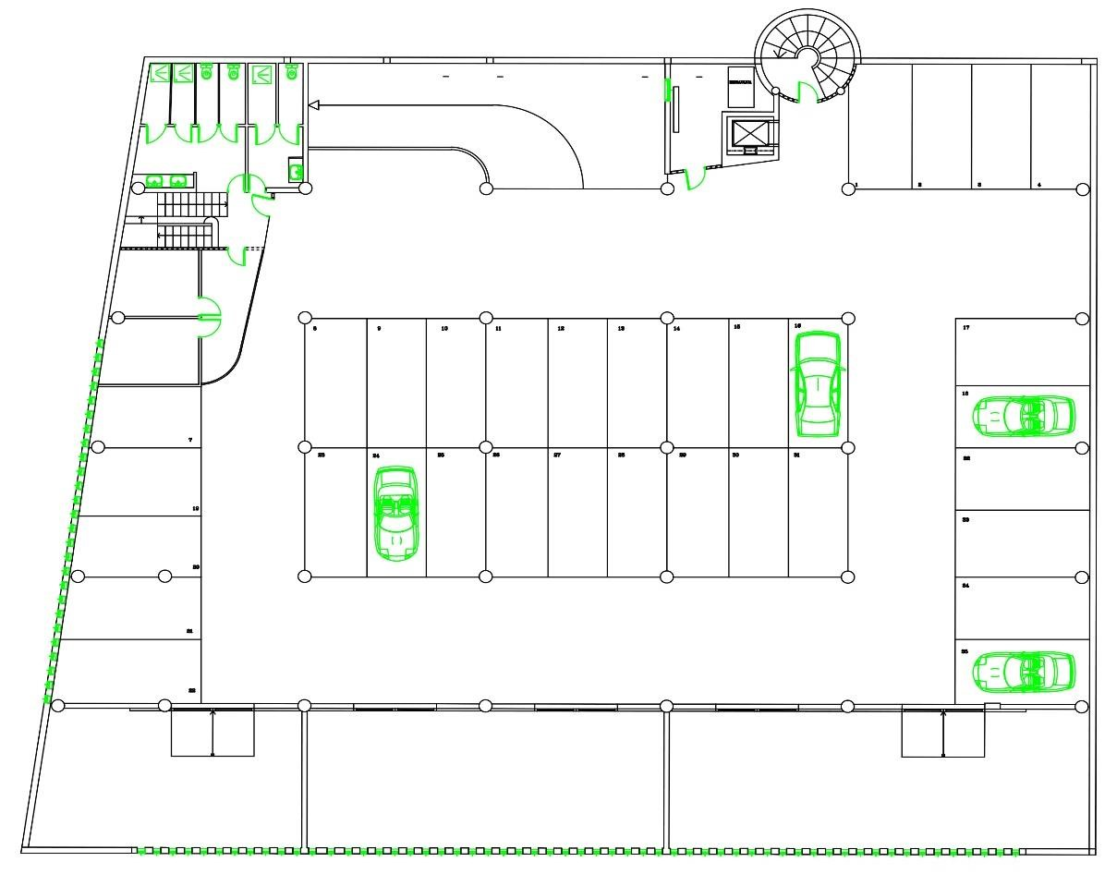
Dependencias de la

Policía Local

Vestuarios de la Policía
Local

Cód. Validación: 7PTF7XZMN53EQQ6W4NHHWX7S6 | Verificación: https://candelaria.sedelectronica.es/
Documento firmado electrónicamente desde la plataforma esPublico Gestiona | Página 64 de 243

Archivo municipal
Depósito de la policía Archivo municipal

Planta 0:
En esta planta se encuentra la entrada principal del edificio, el Salón de Plenos, las dependencias de la Policía Local, un depósito para el material de oficina, un patio interior y 4 baños. El resto de espacios que componen esta planta están destinados a oficinas administrativas y a despachos de concejales.

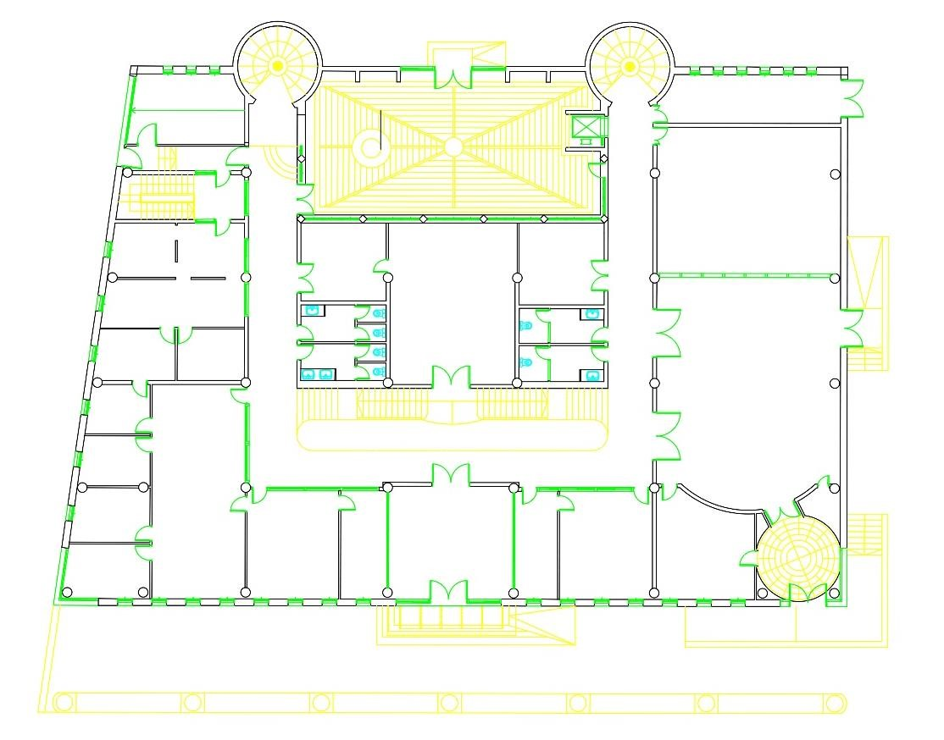
Baños

Sala
polivalente

Salón de

Plenos

Hall

Depósito de
material

Dependencias

de la

Policía Local

Planta 1:
Cód. Validación: 7PTF7XZMN53EQQ6W4NHHWX7S6 | Verificación: https://candelaria.sedelectronica.es/
Documento firmado electrónicamente desde la plataforma esPublico Gestiona | Página 65 de 243
En esta planta se encuentra la Alcaldía, una sala de reuniones, un office, 3 baños y el resto de espacios que componen esta planta están destinados a oficinas administrativas y a despachos de concejales.

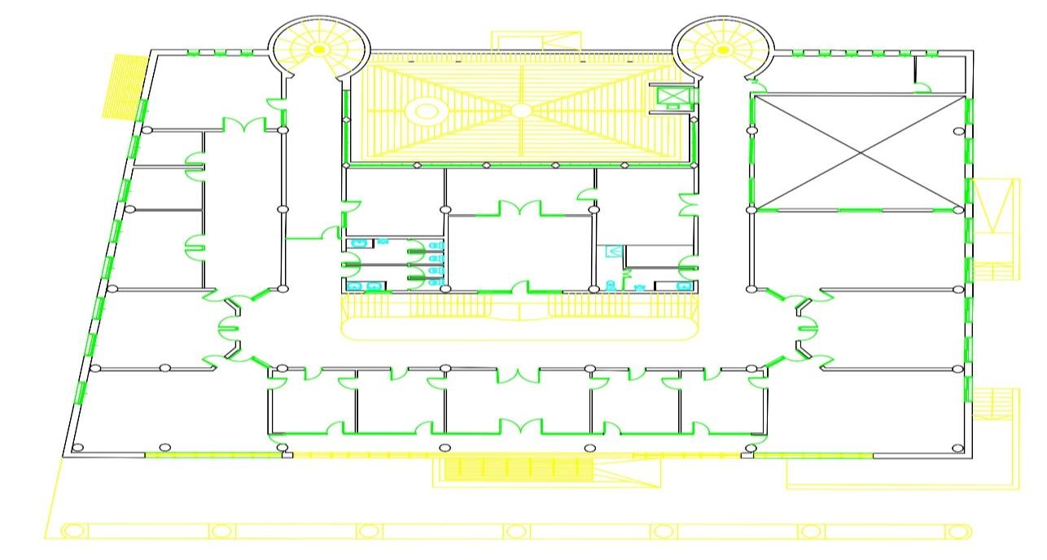
Sala de
reuniones

Alcaldía

Office

- NATURALEZA DEL DERECHO
Bien inmueble patrimonial de uso y servicio público.

- TÍTULO
Solar: escritura de compraventa a D. Juvencio Hernández Pérez, según acuerdo de fecha 22 de septiembre de 1973 del Ayuntamiento Pleno.

- DESTINO Y ACUERDO QUE LO HUBIERE DISPUESTO

Destino: Casa consistorial.

Acuerdo que lo hubiera dispuesto: Acuerdo de fecha 22 de septiembre del Ayuntamiento Pleno.

- RÉGIMEN URBANÍSTICO DE APLICACIÓN
INSTRUMENTO DE PLANEAMIENTO: El presente informe se emite respecto al documento de PLAN GENERAL DE ORDENACION DE CANDELARIA, planeamiento municipal en vigor, con publicaciones en B.O.C. de fecha 10 de mayo de 2007 y B.O.P. de fecha 17 de mayo de 2007 y Modificaciones Puntuales, aprobadas definitivamente por acuerdo del Ayuntamiento Pleno, en sesiones ordinarias de fecha 26 de marzo de 2009 y 29 de diciembre de 2011 y publicada en el BOP de Santa Cruz de Tenerife de fecha 17 de junio de 2009 y 3 de febrero de 2012, respectivamente.
Cód. Validación: 7PTF7XZMN53EQQ6W4NHHWX7S6 | Verificación: https://candelaria.sedelectronica.es/
Documento firmado electrónicamente desde la plataforma esPublico Gestiona | Página 66 de 243

- CLASIFICACIÓN, CATEGORIZACIÓN Y CALIFICACIÓN DEL SUELO
CLASIFICACION DEL SUELO | Suelo Urbano
CATEGORIZACIÓN DEL SUELO | Suelo Urbano Consolidado
CALIFICACIÓN DEL SUELO | Dotacional. Administración Pública.  Edificación cerrada. 3 plantas

Plano de Ordenación Detallada Costa de Candelaria nº16

- COORDENADAS UTM

Cód. Validación: 7PTF7XZMN53EQQ6W4NHHWX7S6 | Verificación: https://candelaria.sedelectronica.es/
Documento firmado electrónicamente desde la plataforma esPublico Gestiona | Página 67 de 243
 | Casa consistorial
Punto | Coordenadas UTM
Nº | X | Y
1 | 365727.7722 | 3137294.5431
2 | 365728.2580 | 3137294.5149
3 | 365728.5758 | 3137294.8186
4 | 365739.7273 | 3137334.0929
5 | 365739.5978 | 3137334.5558
6 | 365739.2096 | 3137334.8313
7 | 365736.4695 | 3137335.5873
8 | 365736.9561 | 3137337.4869
9 | 365730.2682 | 3137339.3323
10 | 365729.7467 | 3137337.4422
11 | 365707.6976 | 3137343.5257
12 | 365705.4495 | 3137334.9403
13 | 365704.3058 | 3137334.9237
14 | 365703.4710 | 3137334.3921
15 | 365703.0439 | 3137333.6640
16 | 365702.9972 | 3137332.6300
17 | 365703.4170 | 3137331.7921
18 | 365704.2457 | 3137331.2202
19 | 365702.2582 | 3137324.2676
20 | 365700.2760 | 3137317.3339
21 | 365699.3421 | 3137317.3055
22 | 365698.3870 | 3137316.7304
23 | 365697.9014 | 3137315.8306
24 | 365697.8976 | 3137314.8845
25 | 365698.3413 | 3137314.0196
26 | 365699.3151 | 3137313.4013
27 | 365697.5837 | 3137307.5251
28 | 365723.9953 | 3137296.1338
1 | 365727.7722 | 3137294.5431

- FOTOGRAFÍAS

Cód. Validación: 7PTF7XZMN53EQQ6W4NHHWX7S6 | Verificación: https://candelaria.sedelectronica.es/
Documento firmado electrónicamente desde la plataforma esPublico Gestiona | Página 68 de 243

Cód. Validación: 7PTF7XZMN53EQQ6W4NHHWX7S6 | Verificación: https://candelaria.sedelectronica.es/
Documento firmado electrónicamente desde la plataforma esPublico Gestiona | Página 69 de 243

Cód. Validación: 7PTF7XZMN53EQQ6W4NHHWX7S6 | Verificación: https://candelaria.sedelectronica.es/
Documento firmado electrónicamente desde la plataforma esPublico Gestiona | Página 70 de 243

- PLANO

El plano se ha elaborado tomando de base el levantamiento topográfico realizado por la Oficina Técnica de Candelaria. En este sentido, al superponerlo sobre la base cartográfica del PGO de Candelaria del 2011, puede existir algún desfase o desajuste debido a la diferencia del margen de error que tiene el vuelo de la cartografía del PGO con respecto a la mayor exactitud que ofrece el GPS terrestre utilizado para realizar el levantamiento topográfico. Los planos de distribución se han elaborado a partir de los planos del proyecto de ejecución.
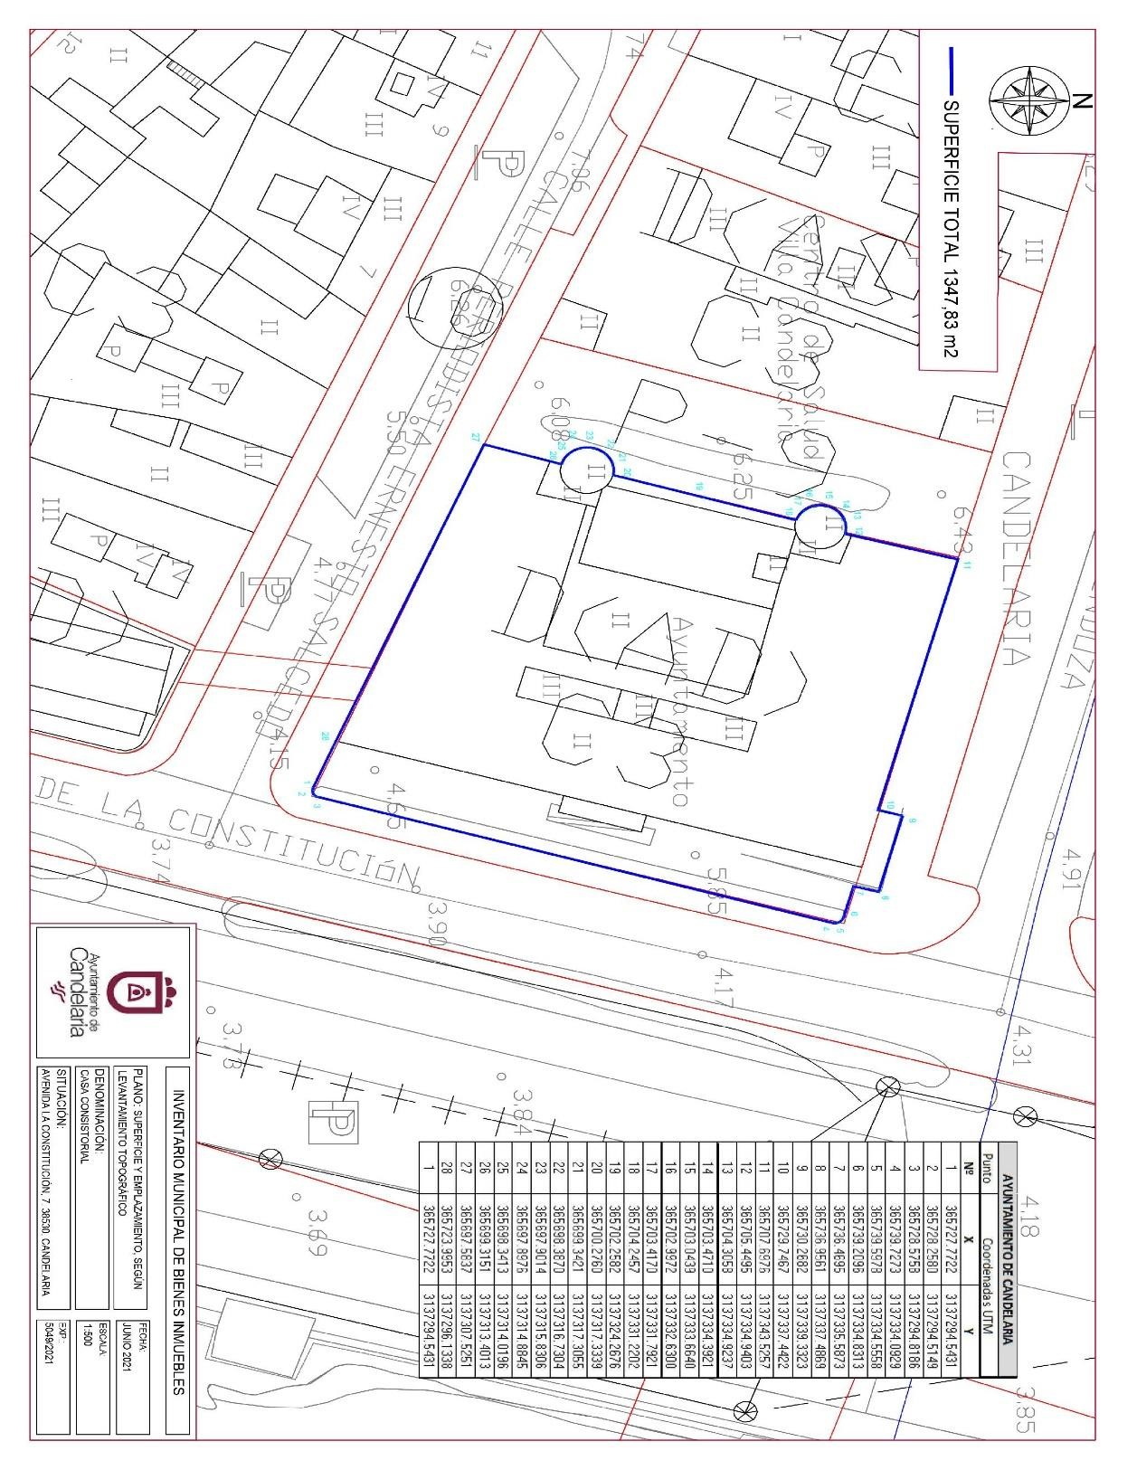
Cód. Validación: 7PTF7XZMN53EQQ6W4NHHWX7S6 | Verificación: https://candelaria.sedelectronica.es/
Documento firmado electrónicamente desde la plataforma esPublico Gestiona | Página 71 de 243

Cód. Validación: 7PTF7XZMN53EQQ6W4NHHWX7S6 | Verificación: https://candelaria.sedelectronica.es/
Documento firmado electrónicamente desde la plataforma esPublico Gestiona | Página 72 de 243

Cód. Validación: 7PTF7XZMN53EQQ6W4NHHWX7S6 | Verificación: https://candelaria.sedelectronica.es/
Documento firmado electrónicamente desde la plataforma esPublico Gestiona | Página 73 de 243

Y para que conste a los efectos oportunos, salvo error u omisión, se firma el presente informe...”.

FUNDAMENTOS JURIDICOS

La Legislación aplicable viene determinada por:
— Los artículos 17 a 36 del Reglamento de Bienes de las Entidades Locales aprobado por Real Decreto 1372/1986, de 13 de junio.
— El artículo 86 del Texto Refundido de las Disposiciones Legales Vigentes en Materia de Régimen Local aprobado por Real Decreto Legislativo 781/1986, de 18 de abril y la disposición transitoria del Reglamento de Bienes de las Entidades Locales (RB), aprobado por Real Decreto 1372/1986, de 13 de junio (BOE de 7 de julio), que establece la obligación de inventariar todos los bienes, cualquiera que sea su naturaleza, y, entre ellos, todos los de dominio público, incluidas las vías públicas.
El Pleno de la corporación Local será el órgano competente para acordar la aprobación del inventario ya formado, su rectificación y comprobación. En este supuesto, se encuentran delegadas las competencias para aprobación, modificación y rectificación del Inventario de Bienes y Derechos de la Corporación en la Junta de Gobierno Local, por acuerdo del pleno celebrado el día 28 de junio de 2019.
Cód. Validación: 7PTF7XZMN53EQQ6W4NHHWX7S6 | Verificación: https://candelaria.sedelectronica.es/
Documento firmado electrónicamente desde la plataforma esPublico Gestiona | Página 74 de 243
Visto cuanto antecede, la que suscribe eleva la siguiente propuesta de resolución:

PROPUESTA DE RESOLUCIÓN

PRIMERO: Actualizar el Inventario de bienes de la Corporación, incorporando las actualizaciones oportunas según la ficha que se adjunta correspondiente a la Casa consistorial, siendo la descripción de la misma la siguiente:
Edificio municipal en el que se encuentra la sede central del Ayuntamiento de Candelaria. Se distribuye en 3 plantas (1 planta bajo rasante y 2 sobre rasante) y alberga la Alcaldía, las oficinas administrativas de diversas concejalías, así como las dependencias de la Policía Local.

El acceso principal se realiza a través de las calles Periodista Ernesto Salcedo y Padre Jesús Mendoza. Además, existen otros accesos por la C/ Periodista Ernesto Salcedo, por la C/ Padre Jesús Mendoza y por el Pasaje Juan José Márquez Correa "Chito". Internamente, el edificio se comunica entre las plantas a través de escaleras y un ascensor. El edificio está adaptado para personas con diversidad funcional.

Planta -1:
En esta planta se encuentra el garaje, que tiene una capacidad para 33 vehículos, al cual se accede por la C/ Periodista Ernesto Salcedo. Además, en esta planta, también se encuentra el archivo municipal, así como el office y los vestuarios y baños de la policía local.

Cód. Validación: 7PTF7XZMN53EQQ6W4NHHWX7S6 | Verificación: https://candelaria.sedelectronica.es/
Documento firmado electrónicamente desde la plataforma esPublico Gestiona | Página 75 de 243
Depósito de la policía

Archivo municipal

Dependencias de la

Policía Local

Archivo municipal

Vestuarios de la Policía
Local

Planta 0:
En esta planta se encuentra la entrada principal del edificio, el Salón de Plenos, las dependencias de la Policía Local, un depósito para el material de oficina, un patio interior y 4 baños. El resto de espacios que componen esta planta están destinados a oficinas administrativas y a despachos de concejales.
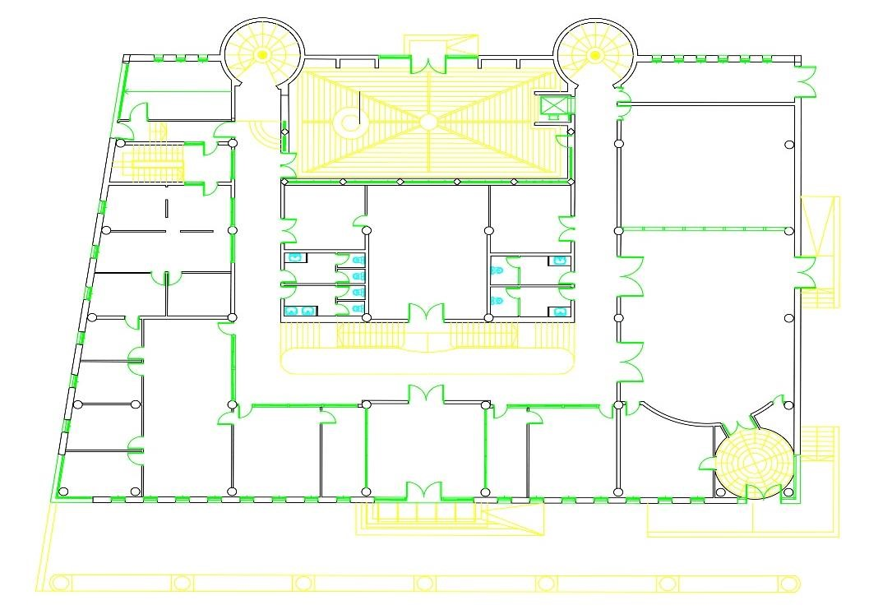
Cód. Validación: 7PTF7XZMN53EQQ6W4NHHWX7S6 | Verificación: https://candelaria.sedelectronica.es/
Documento firmado electrónicamente desde la plataforma esPublico Gestiona | Página 76 de 243
Baños

Sala
polivalente

Salón de

Plenos

Hall

Depósito de
material

Dependencias

de la

Policía Local

Planta 1:
En esta planta se encuentra la Alcaldía, una sala de reuniones, un office, 3 baños y el resto de espacios que componen esta planta están destinados a oficinas administrativas y a despachos de concejales.

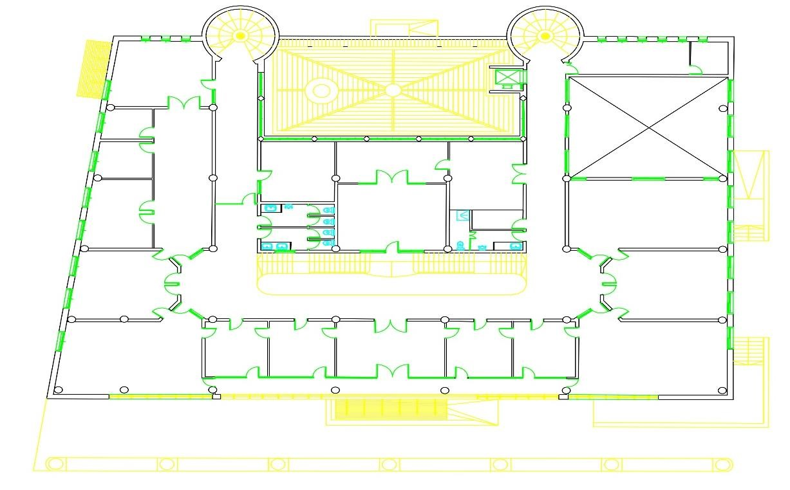
Sala de
reuniones

Alcaldía

Office

Cód. Validación: 7PTF7XZMN53EQQ6W4NHHWX7S6 | Verificación: https://candelaria.sedelectronica.es/
Documento firmado electrónicamente desde la plataforma esPublico Gestiona | Página 77 de 243
SEGUNDO: Aprobar la actualización de las fichas de inventario 1-10001 y 1-30001, referencia 100001 (número de ficha en el antiguo inventario en papel 1.1.005) que se transcribe:

Cód. Validación: 7PTF7XZMN53EQQ6W4NHHWX7S6 | Verificación: https://candelaria.sedelectronica.es/
Documento firmado electrónicamente desde la plataforma esPublico Gestiona | Página 78 de 243

Cód. Validación: 7PTF7XZMN53EQQ6W4NHHWX7S6 | Verificación: https://candelaria.sedelectronica.es/
Documento firmado electrónicamente desde la plataforma esPublico Gestiona | Página 79 de 243

Cód. Validación: 7PTF7XZMN53EQQ6W4NHHWX7S6 | Verificación: https://candelaria.sedelectronica.es/
Documento firmado electrónicamente desde la plataforma esPublico Gestiona | Página 80 de 243

TERCERO: Tramitar la inscripción de la Casa consistorial en el Registro de la propiedad de acuerdo con el Art. 206 de la Ley Hipotecaria.
CUARTO: Facultar a la Alcaldesa- Presidenta para que realice cuantas actuaciones considere precisas en aplicación del presente acuerdo...”

En virtud de lo expuesto, se somete a la Junta de Gobierno Local la siguiente propuesta de Acuerdo:

PROPUESTA DE ACUERDO

PRIMERO: Actualizar el Inventario de bienes de la Corporación, incorporando las actualizaciones oportunas según la ficha que se adjunta correspondiente a la Casa consistorial, siendo la descripción de la misma la siguiente:
Edificio municipal en el que se encuentra la sede central del Ayuntamiento de Candelaria. Se distribuye en 3 plantas (1 planta bajo rasante y 2 sobre rasante) y alberga la Alcaldía, las oficinas administrativas de diversas concejalías, así como las dependencias de la Policía Local.
Cód. Validación: 7PTF7XZMN53EQQ6W4NHHWX7S6 | Verificación: https://candelaria.sedelectronica.es/
Documento firmado electrónicamente desde la plataforma esPublico Gestiona | Página 81 de 243

El acceso principal se realiza a través de las calles Periodista Ernesto Salcedo y Padre Jesús Mendoza. Además, existen otros accesos por la C/ Periodista Ernesto Salcedo, por la C/ Padre Jesús Mendoza y por el Pasaje Juan José Márquez Correa "Chito". Internamente, el edificio se comunica entre las plantas a través de escaleras y un ascensor. El edificio está adaptado para personas con diversidad funcional.

Planta -1:
En esta planta se encuentra el garaje, que tiene una capacidad para 33 vehículos, al cual se accede por la C/ Periodista Ernesto Salcedo. Además, en esta planta, también se encuentra el archivo municipal, así como el office y los vestuarios y baños de la policía local.

Cód. Validación: 7PTF7XZMN53EQQ6W4NHHWX7S6 | Verificación: https://candelaria.sedelectronica.es/
Documento firmado electrónicamente desde la plataforma esPublico Gestiona | Página 82 de 243
Dependencias de la

Policí
a Local

Vestuarios de la Policía
Local

Depósito de la policía Archivo municipal Archivo municipal

Planta 0:
En esta planta se encuentra la entrada principal del edificio, el Salón de Plenos, las dependencias de la Policía Local, un depósito para el material de oficina, un patio interior y 4 baños. El resto de espacios que componen esta planta están destinados a oficinas administrativas y a despachos de concejales.

Baños

Sala
polivalente

Salón de

Plenos

Hall

Depósito de
material

Dependencias

de la

Policía Local

Planta 1:
Cód. Validación: 7PTF7XZMN53EQQ6W4NHHWX7S6 | Verificación: https://candelaria.sedelectronica.es/
Documento firmado electrónicamente desde la plataforma esPublico Gestiona | Página 83 de 243
En esta planta se encuentra la Alcaldía, una sala de reuniones, un office, 3 baños y el resto de espacios que componen esta planta están destinados a oficinas administrativas y a despachos de concejales.

Cód. Validación: 7PTF7XZMN53EQQ6W4NHHWX7S6 | Verificación: https://candelaria.sedelectronica.es/
Documento firmado electrónicamente desde la plataforma esPublico Gestiona | Página 84 de 243
Sala de
reuniones

Alcaldía

Office

SEGUNDO: Aprobar la actualización de las fichas de inventario 1-10001 y 1-30001, referencia 100001 (número de ficha en el antiguo inventario en papel 1.1.005) que se transcribe:

Cód. Validación: 7PTF7XZMN53EQQ6W4NHHWX7S6 | Verificación: https://candelaria.sedelectronica.es/
Documento firmado electrónicamente desde la plataforma esPublico Gestiona | Página 85 de 243

Cód. Validación: 7PTF7XZMN53EQQ6W4NHHWX7S6 | Verificación: https://candelaria.sedelectronica.es/
Documento firmado electrónicamente desde la plataforma esPublico Gestiona | Página 86 de 243

Cód. Validación: 7PTF7XZMN53EQQ6W4NHHWX7S6 | Verificación: https://candelaria.sedelectronica.es/
Documento firmado electrónicamente desde la plataforma esPublico Gestiona | Página 87 de 243
TERCERO: Tramitar la inscripción de la Casa consistorial en el Registro de la propiedad de acuerdo con el Art. 206 de la Ley Hipotecaria.
CUARTO: Facultar a la Alcaldesa- Presidenta para que realice cuantas actuaciones considere precisas en aplicación del presente acuerdo.”

Por lo que se eleva esta propuesta a la Junta de Gobierno Local de esta Corporación, que resolverá como mejor proceda.
No obstante, la Junta de Gobierno Local acordará lo más procedente.

La Junta de Gobierno Local, previo debate y por unanimidad de los miembros presentes, acuerda:

PRIMERO: Actualizar el Inventario de bienes de la Corporación, incorporando las actualizaciones oportunas según la ficha que se adjunta correspondiente a la Casa consistorial, siendo la descripción de la misma la siguiente:
Cód. Validación: 7PTF7XZMN53EQQ6W4NHHWX7S6 | Verificación: https://candelaria.sedelectronica.es/
Documento firmado electrónicamente desde la plataforma esPublico Gestiona | Página 88 de 243
Edificio municipal en el que se encuentra la sede central del Ayuntamiento de Candelaria. Se distribuye en 3 plantas (1 planta bajo rasante y 2 sobre rasante) y alberga la Alcaldía, las oficinas administrativas de diversas concejalías, así como las dependencias de la Policía Local.

El acceso principal se realiza a través de las calles Periodista Ernesto Salcedo y Padre Jesús Mendoza. Además, existen otros accesos por la C/ Periodista Ernesto Salcedo, por la C/ Padre Jesús Mendoza y por el Pasaje Juan José Márquez Correa "Chito". Internamente, el edificio se comunica entre las plantas a través de escaleras y un ascensor. El edificio está adaptado para personas con diversidad funcional.

Planta -1:
En esta planta se encuentra el garaje, que tiene una capacidad para 33 vehículos, al cual se accede por la C/ Periodista Ernesto Salcedo. Además, en esta planta, también se encuentra el archivo municipal, así como el office y los vestuarios y baños de la policía local.

Cód. Validación: 7PTF7XZMN53EQQ6W4NHHWX7S6 | Verificación: https://candelaria.sedelectronica.es/
Documento firmado electrónicamente desde la plataforma esPublico Gestiona | Página 89 de 243
D
ependencias de la

Policía Local

Vestuarios de la Policía
Local

Depósito de la policía Archivo municipal Archivo municipal

Planta 0:
En esta planta se encuentra la entrada principal del edificio, el Salón de Plenos, las dependencias de la Policía Local, un depósito para el material de oficina, un patio interior y 4 baños. El resto de espacios que componen esta planta están destinados a oficinas administrativas y a despachos de concejales.

Baños

Sala
polivalente

Salón de

Plenos

Depósito de
material

Dependencias

de la

Policía Local

Hall
Cód. Validación: 7PTF7XZMN53EQQ6W4NHHWX7S6 | Verificación: https://candelaria.sedelectronica.es/
Documento firmado electrónicamente desde la plataforma esPublico Gestiona | Página 90 de 243

Planta 1:
En esta planta se encuentra la Alcaldía, una sala de reuniones, un office, 3 baños y el resto de espacios que componen esta planta están destinados a oficinas administrativas y a despachos de concejales.

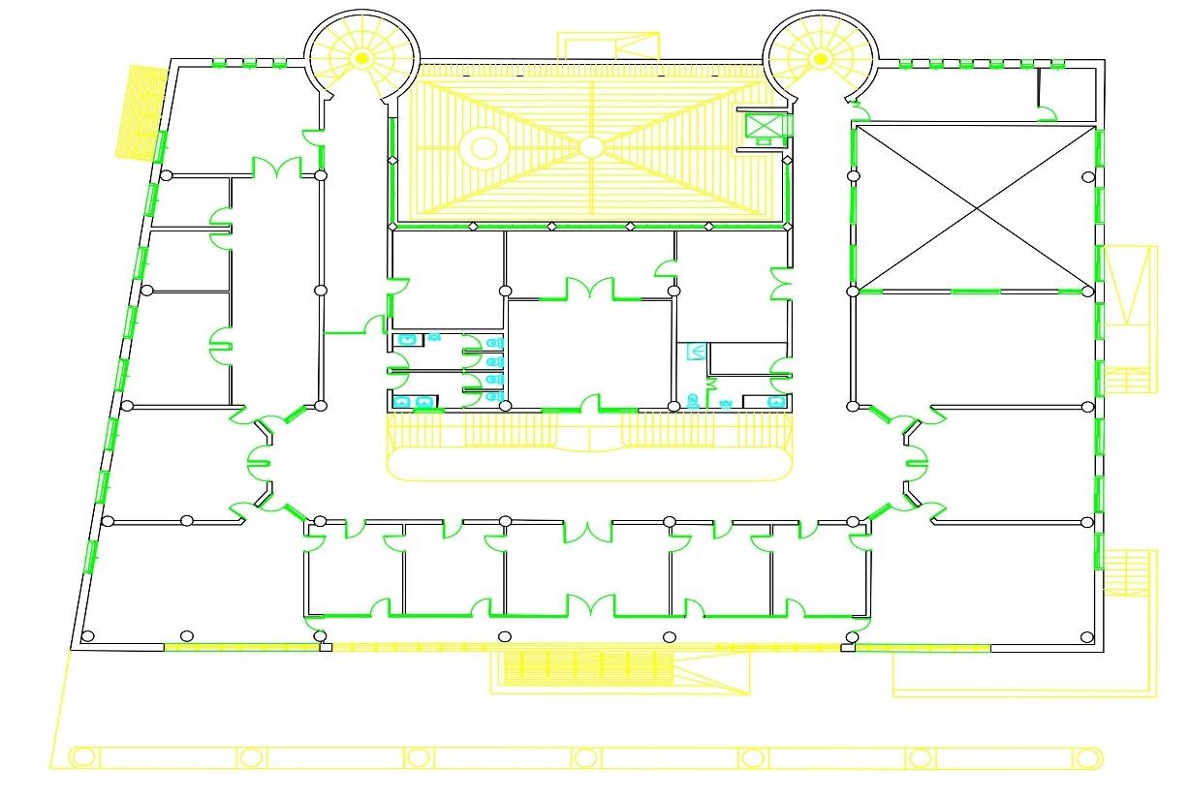
reunionesSala de
Alcaldía

Office

SEGUNDO: Aprobar la actualización de las fichas de inventario 1-10001 y 1-30001, referencia 100001 (número de ficha en el antiguo inventario en papel 1.1.005) que se transcribe:
Cód. Validación: 7PTF7XZMN53EQQ6W4NHHWX7S6 | Verificación: https://candelaria.sedelectronica.es/
Documento firmado electrónicamente desde la plataforma esPublico Gestiona | Página 91 de 243

Cód. Validación: 7PTF7XZMN53EQQ6W4NHHWX7S6 | Verificación: https://candelaria.sedelectronica.es/
Documento firmado electrónicamente desde la plataforma esPublico Gestiona | Página 92 de 243

Cód. Validación: 7PTF7XZMN53EQQ6W4NHHWX7S6 | Verificación: https://candelaria.sedelectronica.es/
Documento firmado electrónicamente desde la plataforma esPublico Gestiona | Página 93 de 243

Cód. Validación: 7PTF7XZMN53EQQ6W4NHHWX7S6 | Verificación: https://candelaria.sedelectronica.es/
Documento firmado electrónicamente desde la plataforma esPublico Gestiona | Página 94 de 243

TERCERO: Tramitar la inscripción de la Casa consistorial en el Registro de la propiedad de acuerdo con el Art. 206 de la Ley Hipotecaria.
CUARTO: Facultar a la Alcaldesa- Presidenta para que realice cuantas actuaciones considere precisas en aplicación del presente acuerdo.

5.- Expediente 5050/2021. Inclusión en el Inventario del Pasaje Juan José Marquez Correa "Chito".

Consta en el expediente Informe Técnico emitido por Doña Alicia Torres Díaz, que desempeña el puesto de trabajo de Geógrafa, de 7 de junio de 2021, del siguiente tenor literal:

“INFORME
Visto el expediente antedicho, en relación a la actualización de la ficha de inventario de Bienes Municipales número 1-10007, referencia 1-00007 (número de ficha en el antiguo inventario en papel 1.1.034) y la inscripción registral del Pasaje Juan José Márquez Correa “Chito”, en cumplimiento con el artículo 20 del RD 1372/1986, de 13 de junio, Alicia Torres Díaz, geógrafa de la Oficina Técnica Municipal emite el siguiente informe:
Se ha revisado la ficha número 1-10007, referencia 1-00007 (número de ficha en el antiguo inventario 1.1.034) y los campos que se han modificado para actualizar la información son:
Nombre de la finca.
Situación.
Referencia catastral.
Linderos.
Cód. Validación: 7PTF7XZMN53EQQ6W4NHHWX7S6 | Verificación: https://candelaria.sedelectronica.es/
Documento firmado electrónicamente desde la plataforma esPublico Gestiona | Página 95 de 243
Superficie.
Características, construcción y estado de conservación.
Naturaleza del derecho.
Destino
Documentación gráfica
Además de modificar el contenido de estos campos, se incorpora la georreferenciación de la parcela.

1. DENOMINACIÓN
Pasaje Juan José Márquez Correa “Chito”

2. NATURALEZA DEL BIEN
Localización: el Pasaje está ubicado en el núcleo poblacional de Candelaria, entre el Ayuntamiento de Candelaria y el Centro de Salud de Candelaria.

Referencia catastral: No tiene

3. LINDEROS

Norte | Calle Padre Jesús Mendoza
Sur | Calle Periodista Ernesto Salcedo
Este | Ayuntamiento de Candelaria
Oeste | Centro de Salud de Candelaria

4. SUPERFICIE
Superficie total del paseo | 349,28 m²
Longitud de la vía a inventariar | 36,59 m
Anchura de la vía a inventariar | Ancho variable adaptado a las edificaciones (entre  7,95m y 10,17m)
Cód. Validación: 7PTF7XZMN53EQQ6W4NHHWX7S6 | Verificación: https://candelaria.sedelectronica.es/
Documento firmado electrónicamente desde la plataforma esPublico Gestiona | Página 96 de 243
5. | DESCRIPCIÓN GENERAL
El Pasaje Juan José Márquez Correa Chito es una vía pública peatonal que se encuentra en el casco de Candelaria, concretamente se sitúa entre la Casa consistorial y el Centro de Salud de Candelaria.

Presenta un trazado rectangular, a excepción de dos puntos donde el peatonal se adapta a la forma semicircular de la edificación del Ayuntamiento.


En relación al mobiliario y equipamiento, el paseo tiene 4 farolas, 5 bancos, 3 papeleras y 7 jardineras portátiles de metal forjado.

6. NATURALEZA DEL DERECHO
Bien inmueble de dominio público y de uso público.

7. TÍTULO
Escritura de compraventa a D. Juvencio Hernández Pérez, según acuerdo de fecha 22 de septiembre de 1973 del Ayuntamiento Pleno.

Finca inscrita en el Registro de la Propiedad nº4 de Santa Cruz de Tenerife con el nº de finca registral 5295, folio 193, libro 5.

8. DESTINO Y ACUERDO QUE LO HUBIERE DISPUESTO

Destino: viario local.
No existe documentación al respecto.
9. | RÉGIMEN URBANÍSTICO DE APLICACIÓN
INSTRUMENTO DE PLANEAMIENTO: El presente informe se emite respecto al documento de PLAN GENERAL DE ORDENACION DE CANDELARIA, planeamiento municipal en vigor, con publicaciones en B.O.C. de fecha 10 de mayo de 2007 y B.O.P. de fecha 17 de mayo de 2007 y Modificaciones Puntuales, aprobadas definitivamente por acuerdo del Ayuntamiento Pleno, en sesiones ordinarias de fecha 26 de marzo de 2009 y 29 de diciembre de 2011 y publicada en el BOP de Santa Cruz de Tenerife de fecha 17 de junio de 2009 y 3 de febrero de 2012, respectivamente.
Cód. Validación: 7PTF7XZMN53EQQ6W4NHHWX7S6 | Verificación: https://candelaria.sedelectronica.es/
Documento firmado electrónicamente desde la plataforma esPublico Gestiona | Página 97 de 243

10. CLASIFICACIÓN, CATEGORIZACIÓN Y CALIFICACIÓN DEL SUELO
 | CLASIFICACION DEL SUELO | Suelo Urbano
 | CATEGORIZACIÓN DEL SUELO | Suelo Urbano Consolidado
 | CALIFICACIÓN DEL SUELO | Zona Verde. Paseo peatonal

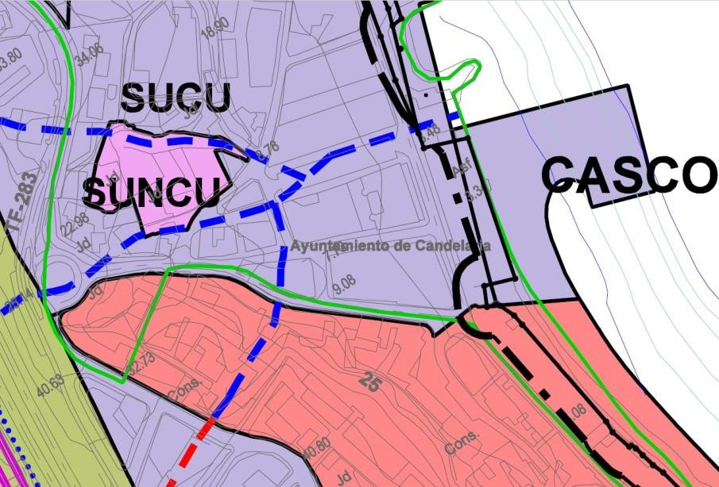
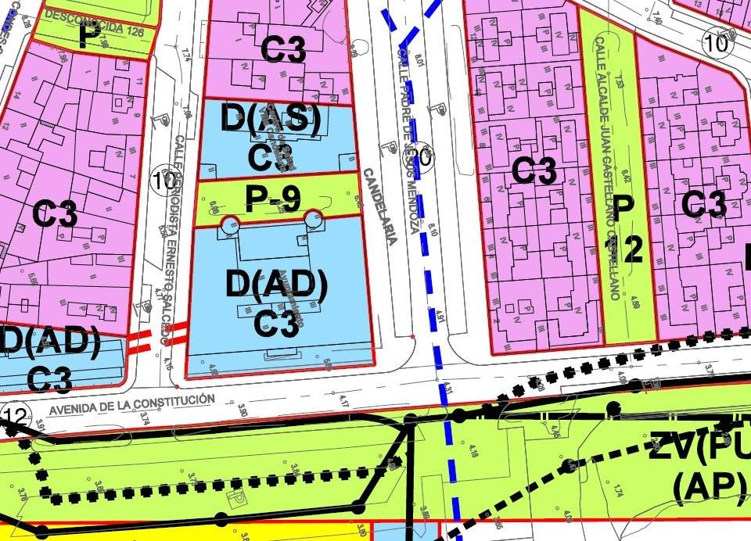
Cód. Validación: 7PTF7XZMN53EQQ6W4NHHWX7S6 | Verificación: https://candelaria.sedelectronica.es/
Documento firmado electrónicamente desde la plataforma esPublico Gestiona | Página 98 de 243

Plano de Ordenación Estructural 01: clase y categorización del territorio

Plano de Ordenación Detallada Costa de Candelaria nº16

11. COORDENADAS UTM
Cód. Validación: 7PTF7XZMN53EQQ6W4NHHWX7S6 | Verificación: https://candelaria.sedelectronica.es/
Documento firmado electrónicamente desde la plataforma esPublico Gestiona | Página 99 de 243
 | COORDENADAS UTM
Punto | X | Y
1 | 365697.5837 | 3137307.5251
2 | 365699.3151 | 3137313.4013
3 | 365698.3413 | 3137314.0196
4 | 365697.8976 | 3137314.8845
5 | 365697.9014 | 3137315.8306
6 | 365698.3870 | 3137316.7304
7 | 365699.3421 | 3137317.3055
8 | 365700.2760 | 3137317.3339
9 | 365702.2582 | 3137324.2676
10 | 365704.2457 | 3137331.2202
11 | 365703.4170 | 3137331.7921
12 | 365702.9972 | 3137332.6300
13 | 365703.0439 | 3137333.6640
14 | 365703.4710 | 3137334.3921
15 | 365704.3058 | 3137334.9237
16 | 365705.4495 | 3137334.9403
17 | 365707.6976 | 3137343.5257
18 | 365698.4045 | 3137346.0235
19 | 365689.4745 | 3137315.6835
20 | 365688.3045 | 3137311.6935
1 | 365697.5837 | 3137307.5251

12. FOTOGRAFÍAS

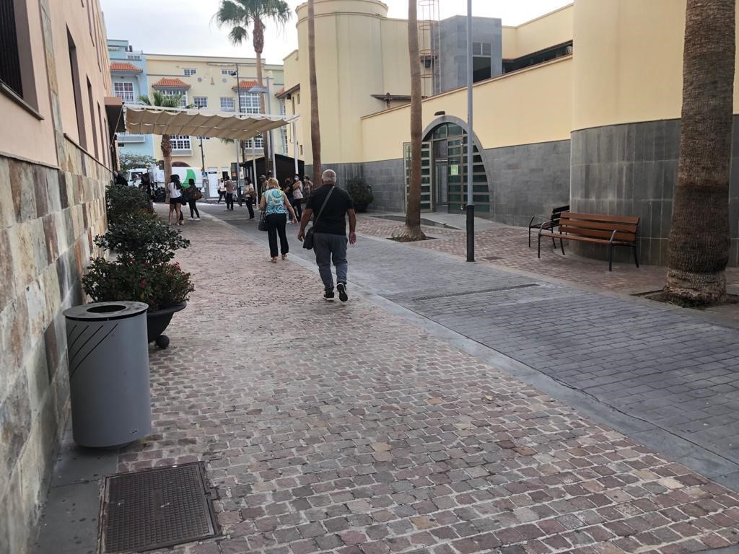

13. PLANOS

El plano se ha elaborado tomando de base el levantamiento topográfico realizado por la Oficina Técnica de Candelaria. En este sentido, al superponerlo sobre la base cartográfica del PGO de Candelaria del 2011, puede existir algún desfase o desajuste debido a la diferencia del margen de error que tiene el vuelo de la cartografía del PGO con respecto a la mayor exactitud que ofrece el GPS terrestre utilizado para realizar el levantamiento topográfico.
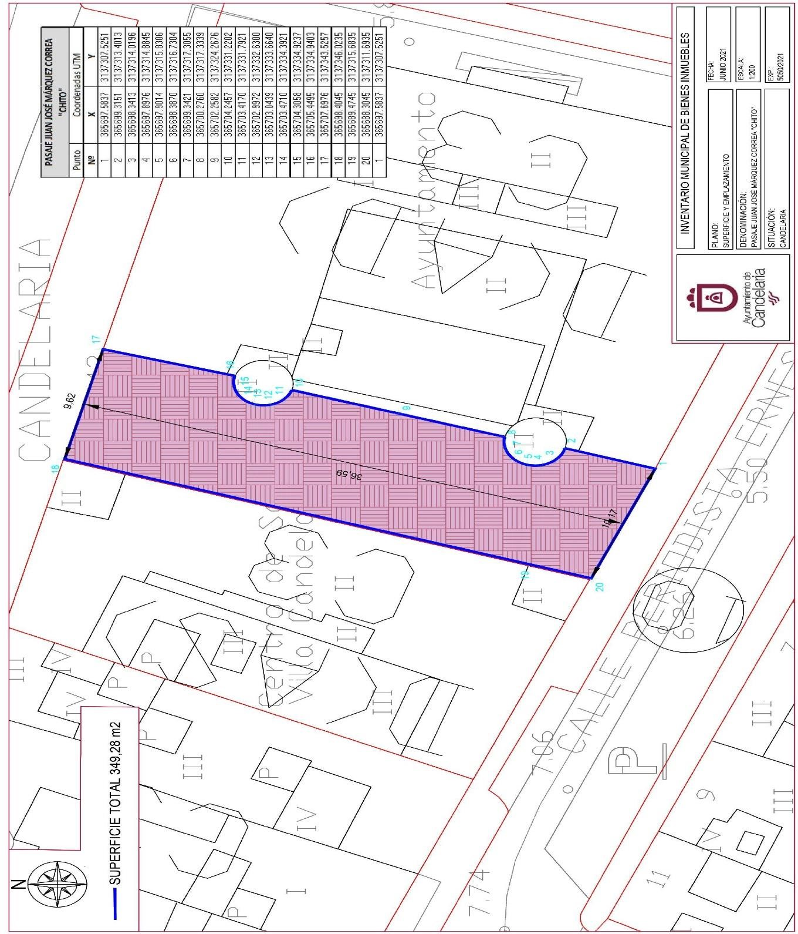
Cód. Validación: 7PTF7XZMN53EQQ6W4NHHWX7S6 | Verificación: https://candelaria.sedelectronica.es/
Documento firmado electrónicamente desde la plataforma esPublico Gestiona | Página 100 de 243

Y para que conste a los efectos oportunos, salvo error u omisión, se firma el presente informe.”

Consta en el expediente Informe Jurídico emitido por Doña Mª del Pilar Chico Delgado, que desempeña el puesto de Técnico de Administración General, conformado por D. Octavio Manuel Fernández Hernández, Secretario General, de 9 de junio de 2021, del siguiente tenor literal:

“INFORME JURÍDICO

La Técnico de Administración General, Mª del Pilar Chico Delgado, en relación con el expediente arriba indicado, emite el siguiente informe con la conformidad del Secretario General, Octavio Manuel Fernández Hernández.

ANTECEDENTES

Visto el expediente iniciado para llevar a cabo la actualización del Inventario de bienes del Ayuntamiento de Candelaria para actualizar la información de la ficha número 1-10007, referencia 1-00007 (número de ficha en el antiguo inventario en papel 1.1.034), relativa al Pasaje Juan José Márquez Correa “Chito”.
Cód. Validación: 7PTF7XZMN53EQQ6W4NHHWX7S6 | Verificación: https://candelaria.sedelectronica.es/
Documento firmado electrónicamente desde la plataforma esPublico Gestiona | Página 101 de 243
Visto que las entidades locales están obligadas a formar inventario valorado de todos los bienes y derechos que les pertenecen y que será objeto de actualización continua de conformidad con lo dispuesto en los artículos 32 y ss. del Real Decreto 1372/1986, de 13 de junio, por el que se aprueba el Reglamento de Bienes de las Entidades Locales y el artículo 86 del Texto Refundido de las Disposiciones Legales Vigentes en Materia de Régimen Local aprobado por Real Decreto Legislativo 781/1986, de 18 de abril.

Se han realizado los trabajos y trámites necesarios para actualizar las fichas números 1- 10007, referencia 1-00007 (número de ficha en el antiguo inventario en papel 1.1.034) y para dar de alta la ficha de inventario 1-40026 (referencia 1-00007), relativa al Paseo Juan José Márquez Correa
“Chito”.

Consta en el expediente el informe emitido por la Oficina técnica de fecha 7/06/2021, cuyo tenor literal es el siguiente:

“…Visto el expediente antedicho, en relación a la actualización de la ficha de inventario de Bienes Municipales número 1-10007, referencia 1-00007 (número de ficha en el antiguo inventario en papel 1.1.034) y la inscripción registral del Pasaje Juan José Márquez Correa “Chito”, en cumplimiento con el artículo 20 del RD 1372/1986, de 13 de junio, Alicia Torres Díaz, geógrafa de la Oficina Técnica Municipal emite el siguiente informe:

Se ha revisado la ficha número 1-10007, referencia 1-00007 (número de ficha en el antiguo inventario 1.1.034) y los campos que se han modificado para actualizar la información son:

Nombre de la finca.
Situación.
Referencia catastral.
Linderos.
Superficie.
Características, construcción y estado de conservación.
Naturaleza del derecho.
Destino
Documentación gráfica
Además de modificar el contenido de estos campos, se incorpora la georreferenciación de la parcela.

1. DENOMINACIÓN
Pasaje Juan José Márquez Correa “Chito”
Cód. Validación: 7PTF7XZMN53EQQ6W4NHHWX7S6 | Verificación: https://candelaria.sedelectronica.es/
Documento firmado electrónicamente desde la plataforma esPublico Gestiona | Página 102 de 243

2. NATURALEZA DEL BIEN
Localización: el Pasaje está ubicado en el núcleo poblacional de Candelaria, entre el Ayuntamiento de Candelaria y el Centro de Salud de Candelaria.

Referencia catastral: No tiene

3. LINDEROS

Norte | Calle Padre Jesús Mendoza
Sur | Calle Periodista Ernesto Salcedo
Este | Ayuntamiento de Candelaria
Oeste | Centro de Salud de Candelaria

4. SUPERFICIE
 | Superficie total del paseo |  | 349,28 m²
 | Longitud de la vía a inventariar |  | 36,59 m
 | Anchura de la vía a inventariar |  | Ancho variable adaptado a las edificaciones (entre  7,95m y 10,17m)
5. |  | DESCRIPCIÓN GENERAL
El Pasaje Juan José Márquez Correa Chito es una vía pública peatonal que se encuentra en el casco de Candelaria, concretamente se sitúa entre la Casa consistorial y el Centro de Salud de Candelaria.

Según se acredita mediante ortofoto, esta vía fue creada a finales de la década de 1990.
Cód. Validación: 7PTF7XZMN53EQQ6W4NHHWX7S6 | Verificación: https://candelaria.sedelectronica.es/
Documento firmado electrónicamente desde la plataforma esPublico Gestiona | Página 103 de 243
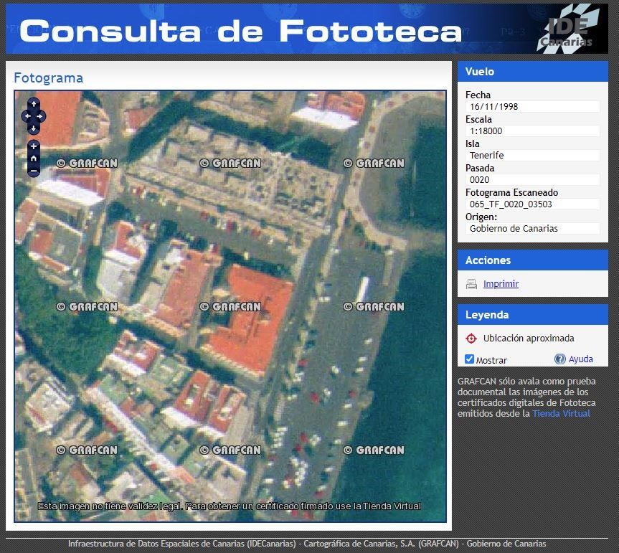

Presenta un trazado rectangular, a excepción de dos puntos donde el peatonal se adapta a la forma semicircular de la edificación del Ayuntamiento.



En relación al mobiliario y equipamiento, el paseo tiene 4 farolas, 5 bancos, 3 papeleras y 7 jardineras portátiles de metal forjado.

6. NATURALEZA DEL DERECHO
Bien inmueble de dominio público y de uso público.

7. TÍTULO
Escritura de compraventa a D. Juvencio Hernández Pérez, según acuerdo de fecha 22 de septiembre de 1973 del Ayuntamiento Pleno.

Finca inscrita en el Registro de la Propiedad nº4 de Santa Cruz de Tenerife con el nº de finca registral 5295, folio 193, libro 5.
Cód. Validación: 7PTF7XZMN53EQQ6W4NHHWX7S6 | Verificación: https://candelaria.sedelectronica.es/
Documento firmado electrónicamente desde la plataforma esPublico Gestiona | Página 104 de 243
8. DESTINO Y ACUERDO QUE LO HUBIERE DISPUESTO

Destino: viario local.
No existe documentación al respecto.

9. | RÉGIMEN URBANÍSTICO DE APLICACIÓN
INSTRUMENTO DE PLANEAMIENTO: El presente informe se emite respecto al documento de PLAN GENERAL DE ORDENACION DE CANDELARIA, planeamiento municipal en vigor, con publicaciones en B.O.C. de fecha 10 de mayo de 2007 y B.O.P. de fecha 17 de mayo de 2007 y Modificaciones Puntuales, aprobadas definitivamente por acuerdo del Ayuntamiento Pleno, en sesiones ordinarias de fecha 26 de marzo de 2009 y 29 de diciembre de 2011 y publicada en el BOP de Santa Cruz de Tenerife de fecha 17 de junio de 2009 y 3 de febrero de 2012, respectivamente.

10. CLASIFICACIÓN, CATEGORIZACIÓN Y CALIFICACIÓN DEL SUELO
CLASIFICACION DEL SUELO | Suelo Urbano
CATEGORIZACIÓN DEL SUELO | Suelo Urbano Consolidado
CALIFICACIÓN DEL SUELO | Zona Verde. Paseo peatonal

Plano de Ordenación Estructural 01: clase y categorización del territorio

Cód. Validación: 7PTF7XZMN53EQQ6W4NHHWX7S6 | Verificación: https://candelaria.sedelectronica.es/
Documento firmado electrónicamente desde la plataforma esPublico Gestiona | Página 105 de 243

Plano de Ordenación Detallada Costa de Candelaria nº16

11. COORDENADAS UTM
Cód. Validación: 7PTF7XZMN53EQQ6W4NHHWX7S6 | Verificación: https://candelaria.sedelectronica.es/
Documento firmado electrónicamente desde la plataforma esPublico Gestiona | Página 106 de 243
 | COORDENADAS UTM
Punto | X | Y
1 | 365697.5837 | 3137307.5251
2 | 365699.3151 | 3137313.4013
3 | 365698.3413 | 3137314.0196
4 | 365697.8976 | 3137314.8845
5 | 365697.9014 | 3137315.8306
6 | 365698.3870 | 3137316.7304
7 | 365699.3421 | 3137317.3055
8 | 365700.2760 | 3137317.3339
9 | 365702.2582 | 3137324.2676
10 | 365704.2457 | 3137331.2202
11 | 365703.4170 | 3137331.7921
12 | 365702.9972 | 3137332.6300
13 | 365703.0439 | 3137333.6640
14 | 365703.4710 | 3137334.3921
15 | 365704.3058 | 3137334.9237
16 | 365705.4495 | 3137334.9403
17 | 365707.6976 | 3137343.5257
18 | 365698.4045 | 3137346.0235
19 | 365689.4745 | 3137315.6835
20 | 365688.3045 | 3137311.6935
1 | 365697.5837 | 3137307.5251

12. FOTOGRAFÍAS

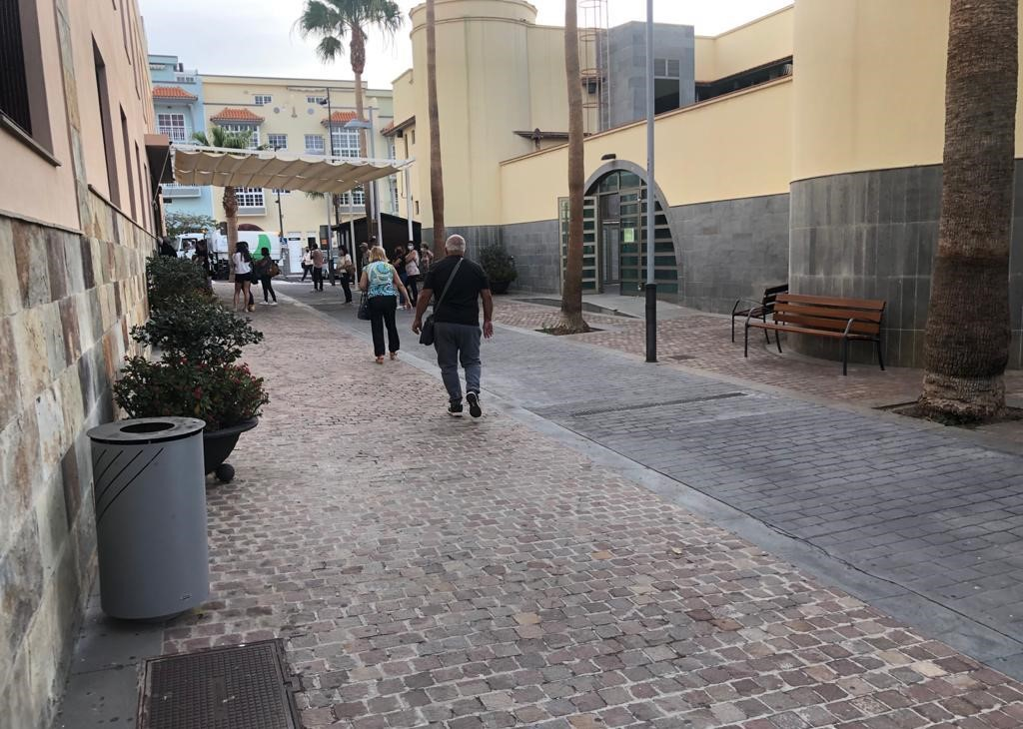

13. PLANOS

El plano se ha elaborado tomando de base el levantamiento topográfico realizado por la Oficina Técnica de Candelaria. En este sentido, al superponerlo sobre la base cartográfica del PGO de Candelaria del 2011, puede existir algún desfase o desajuste debido a la diferencia del margen de error que tiene el vuelo de la cartografía del PGO con respecto a la mayor exactitud que ofrece el GPS terrestre utilizado para realizar el levantamiento topográfico.
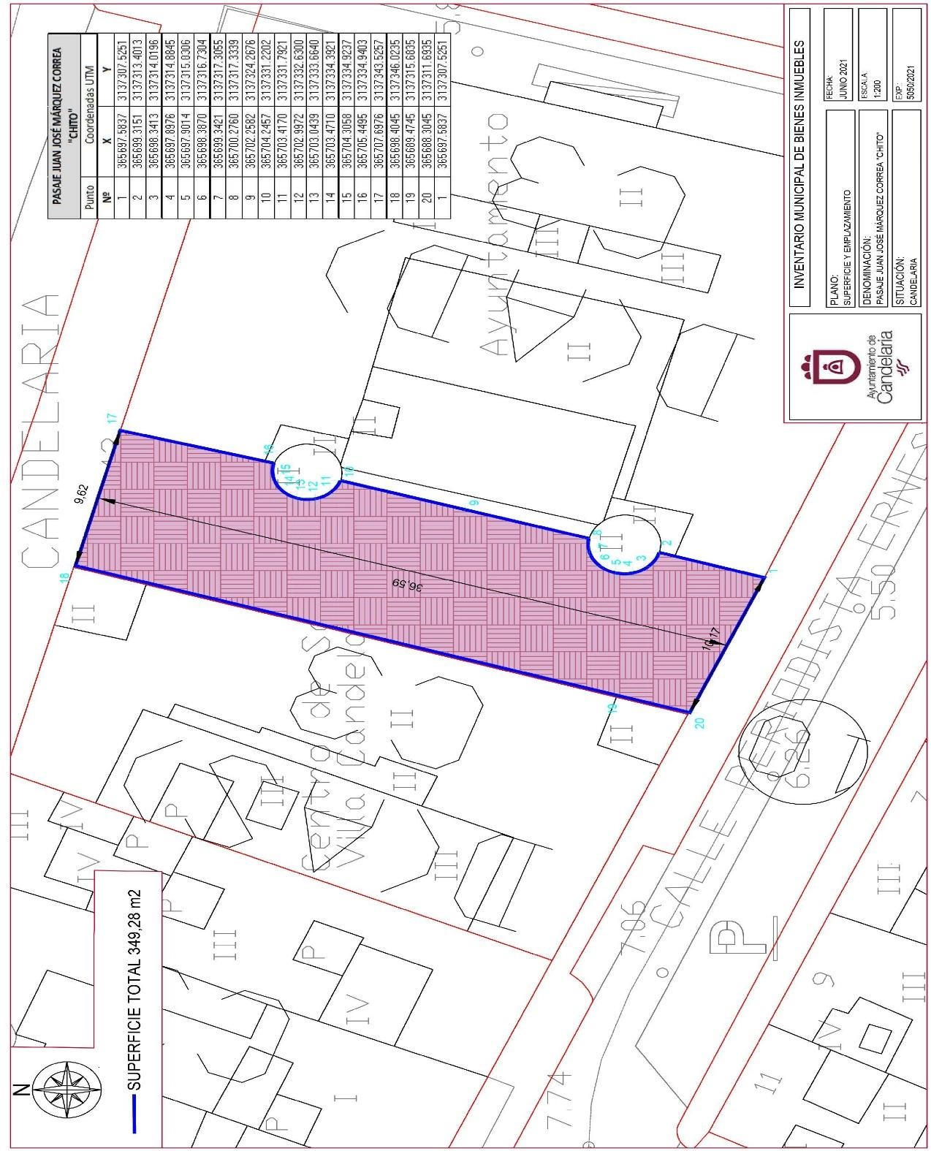

Cód. Validación: 7PTF7XZMN53EQQ6W4NHHWX7S6 | Verificación: https://candelaria.sedelectronica.es/
Documento firmado electrónicamente desde la plataforma esPublico Gestiona | Página 107 de 243
Y para que conste a los efectos oportunos, salvo error u omisión, se firma el presente informe...”.

FUNDAMENTOS JURIDICOS

La Legislación aplicable viene determinada por:
— Los artículos 17 a 36 del Reglamento de Bienes de las Entidades Locales aprobado por Real Decreto 1372/1986, de 13 de junio.
— El artículo 86 del Texto Refundido de las Disposiciones Legales Vigentes en Materia de Régimen Local aprobado por Real Decreto Legislativo 781/1986, de 18 de abril y la disposición transitoria del Reglamento de Bienes de las Entidades Locales (RB), aprobado por Real Decreto 1372/1986, de 13 de junio (BOE de 7 de julio), que establece la obligación de inventariar todos los bienes, cualquiera que sea su naturaleza, y, entre ellos, todos los de dominio público, incluidas las vías públicas.
El Pleno de la corporación Local será el órgano competente para acordar la aprobación del inventario ya formado, su rectificación y comprobación. En este supuesto, se encuentran delegadas las competencias para aprobación, modificación y rectificación del Inventario de Bienes y Derechos de la Corporación en la Junta de Gobierno Local, por acuerdo del pleno celebrado el día 28 de junio de 2019.
Cód. Validación: 7PTF7XZMN53EQQ6W4NHHWX7S6 | Verificación: https://candelaria.sedelectronica.es/
Documento firmado electrónicamente desde la plataforma esPublico Gestiona | Página 108 de 243
Visto cuanto antecede, la que suscribe eleva la siguiente propuesta de resolución:

PROPUESTA DE RESOLUCIÓN

PRIMERO: Actualizar el Inventario de bienes de la Corporación, incorporando las actualizaciones oportunas según la ficha que se adjunta correspondiente al Pasaje Juan José Márquez Correa “Chito”, siendo la descripción de la misma la siguiente:
El Pasaje Juan José Márquez Correa Chito es una vía pública peatonal que se encuentra en el casco de Candelaria, concretamente se sitúa entre la Casa consistorial y el Centro de Salud de Candelaria.

Según se acredita mediante ortofoto, esta vía fue creada a finales de la década de 1990.

Presenta un trazado rectangular, a excepción de dos puntos donde el peatonal se adapta a la forma semicircular de la edificación del Ayuntamiento.

SEGUNDO: Aprobar la actualización de las fichas de inventario 1-10007, referencia 1-00007 (número de ficha en el antiguo inventario en papel 1.1.034) que se transcribe: ficha de inventario 1-40026 (referencia 1-00007)

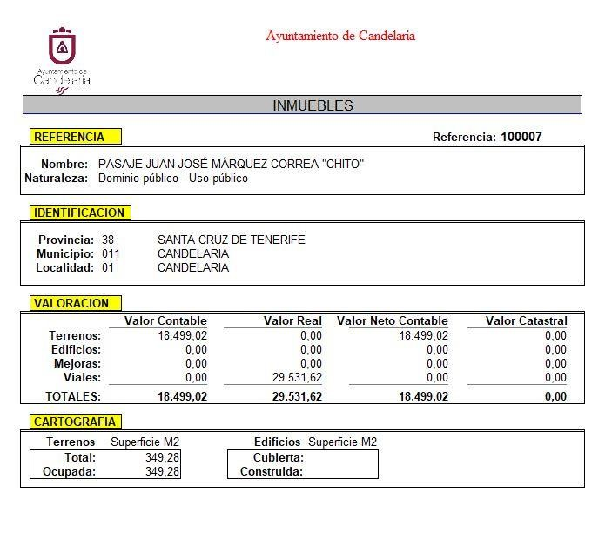
Cód. Validación: 7PTF7XZMN53EQQ6W4NHHWX7S6 | Verificación: https://candelaria.sedelectronica.es/
Documento firmado electrónicamente desde la plataforma esPublico Gestiona | Página 109 de 243

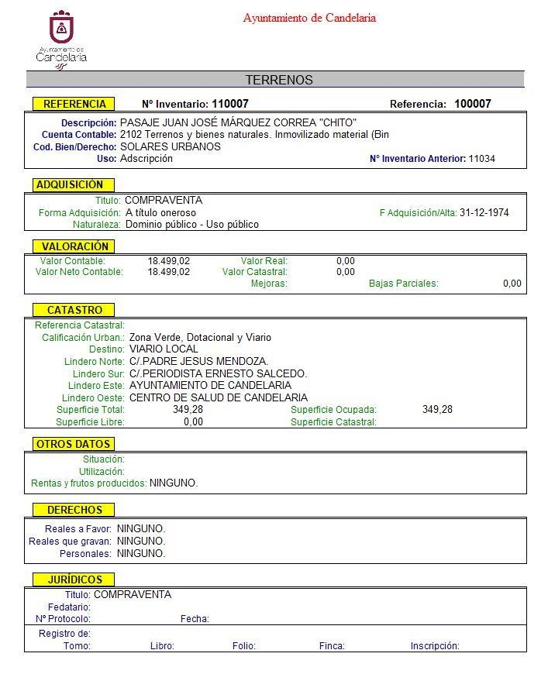
Cód. Validación: 7PTF7XZMN53EQQ6W4NHHWX7S6 | Verificación: https://candelaria.sedelectronica.es/
Documento firmado electrónicamente desde la plataforma esPublico Gestiona | Página 110 de 243

TERCERO: Aprobar la ficha de inventario 1-40026, referencia 1-00007 que se transcribe:

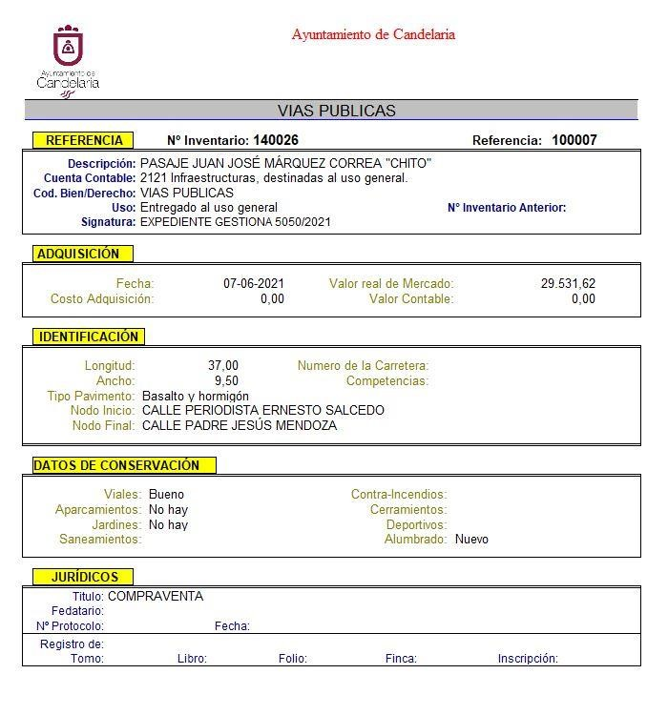
Cód. Validación: 7PTF7XZMN53EQQ6W4NHHWX7S6 | Verificación: https://candelaria.sedelectronica.es/
Documento firmado electrónicamente desde la plataforma esPublico Gestiona | Página 111 de 243

CUARTO: Tramitar la inscripción del Pasaje Juan José Márquez Correa “Chito” en el Registro de la propiedad de acuerdo con el Art. 206 de la Ley Hipotecaria.
SEXTO: Facultar a la Alcaldesa- Presidenta para que realice cuantas actuaciones considere precisas en aplicación del presente acuerdo...”

No obstante, la Junta de Gobierno Local acordará lo más procedente.

Consta en el expediente propuesta de la Alcaldesa-Presidenta, de fecha 11 de junio de 2021, cuyo tenor literal es el siguiente:

“La que suscribe, Alcaldesa-Presidenta del Ayuntamiento de la Villa de Candelaria, al amparo de lo dispuesto en el Reglamento de Organización, Funcionamiento y Régimen Jurídico de las Entidades Locales, así como en la Ley 7/85, de 2 de abril, Reguladora de las Bases de Régimen Local, tiene el honor de someter a la Junta de Gobierno local la siguiente propuesta:

Visto el informe jurídico de la Técnico de Administración General, Mª del Pilar Chico Delgado, conformado por el Secretario General Octavio Manuel Fernández Hernández, de fecha 9 de junio de 2021, que transcrito literalmente dice:

“ANTECEDENTES
Cód. Validación: 7PTF7XZMN53EQQ6W4NHHWX7S6 | Verificación: https://candelaria.sedelectronica.es/
Documento firmado electrónicamente desde la plataforma esPublico Gestiona | Página 112 de 243

Visto el expediente iniciado para llevar a cabo la actualización del Inventario de bienes del Ayuntamiento de Candelaria para actualizar la información de la ficha número 1-10007, referencia 1-00007 (número de ficha en el antiguo inventario en papel 1.1.034), relativa al Pasaje Juan José Márquez Correa “Chito”.

Visto que las entidades locales están obligadas a formar inventario valorado de todos los bienes y derechos que les pertenecen y que será objeto de actualización continua de conformidad con lo dispuesto en los artículos 32 y ss. del Real Decreto 1372/1986, de 13 de junio, por el que se aprueba el Reglamento de Bienes de las Entidades Locales y el artículo 86 del Texto Refundido de las Disposiciones Legales Vigentes en Materia de Régimen Local aprobado por Real Decreto Legislativo 781/1986, de 18 de abril.

Se han realizado los trabajos y trámites necesarios para actualizar las fichas números 1-10007, referencia 1-00007 (número de ficha en el antiguo inventario en papel 1.1.034) y para dar de alta la ficha de inventario 1-40026 (referencia 1-00007), relativa al Paseo Juan José Márquez Correa
“Chito”.

Consta en el expediente el informe emitido por la Oficina técnica de fecha 7/06/2021, cuyo tenor literal es el siguiente:

“…Visto el expediente antedicho, en relación a la actualización de la ficha de inventario de
Bienes Municipales número 1-10007, referencia 1-00007 (número de ficha en el antiguo inventario en papel 1.1.034) y la inscripción registral del Pasaje Juan José Márquez Correa
“Chito”, en cumplimiento con el artículo 20 del RD 1372/1986, de 13 de junio, Alicia Torres Díaz, geógrafa de la Oficina Técnica Municipal emite el siguiente informe:
Se ha revisado la ficha número 1-10007, referencia 1-00007 (número de ficha en el antiguo inventario 1.1.034) y los campos que se han modificado para actualizar la información son:
Nombre de la finca.
Situación.
Referencia catastral.
Linderos.
Superficie.
Características, construcción y estado de conservación.
Naturaleza del derecho.
Destino
Documentación gráfica
Además de modificar el contenido de estos campos, se incorpora la georreferenciación de la parcela.

1. DENOMINACIÓN
Cód. Validación: 7PTF7XZMN53EQQ6W4NHHWX7S6 | Verificación: https://candelaria.sedelectronica.es/
Documento firmado electrónicamente desde la plataforma esPublico Gestiona | Página 113 de 243
Pasaje Juan José Márquez Correa “Chito”

2. NATURALEZA DEL BIEN
Localización: el Pasaje está ubicado en el núcleo poblacional de Candelaria, entre el Ayuntamiento de Candelaria y el Centro de Salud de Candelaria.

Referencia catastral: No tiene

3. LINDEROS

Norte | Calle Padre Jesús Mendoza
Sur | Calle Periodista Ernesto Salcedo
Este | Ayuntamiento de Candelaria
Oeste | Centro de Salud de Candelaria

4. SUPERFICIE
 | Superficie total del paseo |  | 349,28 m²
 | Longitud de la vía a inventariar |  | 36,59 m
 | Anchura de la vía a inventariar |  | Ancho variable adaptado a las edificaciones (entre  7,95m y 10,17m)
5. |  | DESCRIPCIÓN GENERAL
El Pasaje Juan José Márquez Correa Chito es una vía pública peatonal que se encuentra en el casco de Candelaria, concretamente se sitúa entre la Casa consistorial y el Centro de Salud de Candelaria.

Según se acredita mediante ortofoto, esta vía fue creada a finales de la década de 1990.
Cód. Validación: 7PTF7XZMN53EQQ6W4NHHWX7S6 | Verificación: https://candelaria.sedelectronica.es/
Documento firmado electrónicamente desde la plataforma esPublico Gestiona | Página 114 de 243

Presenta un trazado rectangular, a excepción de dos puntos donde el peatonal se adapta a la forma semicircular de la edificación del Ayuntamiento.

En relación al mobiliario y equipamiento, el paseo tiene 4 farolas, 5 bancos, 3 papeleras y 7 jardineras portátiles de metal forjado.

6. NATURALEZA DEL DERECHO
Cód. Validación: 7PTF7XZMN53EQQ6W4NHHWX7S6 | Verificación: https://candelaria.sedelectronica.es/
Documento firmado electrónicamente desde la plataforma esPublico Gestiona | Página 115 de 243
Bien inmueble de dominio público y de uso público.

7. TÍTULO
Escritura de compraventa a D. Juvencio Hernández Pérez, según acuerdo de fecha 22 de septiembre de 1973 del Ayuntamiento Pleno.

Finca inscrita en el Registro de la Propiedad nº4 de Santa Cruz de Tenerife con el nº de finca registral 5295, folio 193, libro 5.

8. DESTINO Y ACUERDO QUE LO HUBIERE DISPUESTO

Destino: viario local.
No existe documentación al respecto.

9. | RÉGIMEN URBANÍSTICO DE APLICACIÓN
INSTRUMENTO DE PLANEAMIENTO: El presente informe se emite respecto al documento de PLAN GENERAL DE ORDENACION DE CANDELARIA, planeamiento municipal en vigor, con publicaciones en B.O.C. de fecha 10 de mayo de 2007 y B.O.P. de fecha 17 de mayo de 2007 y Modificaciones Puntuales, aprobadas definitivamente por acuerdo del Ayuntamiento Pleno, en sesiones ordinarias de fecha 26 de marzo de 2009 y 29 de diciembre de 2011 y publicada en el BOP de Santa Cruz de Tenerife de fecha 17 de junio de 2009 y 3 de febrero de 2012, respectivamente.

10. CLASIFICACIÓN, CATEGORIZACIÓN Y CALIFICACIÓN DEL SUELO
CLASIFICACION DEL  SUELO | Suelo Urbano
CATEGORIZACIÓN DEL  SUELO | Suelo Urbano Consolidado
CALIFICACIÓN DEL SUELO | Zona Verde. Paseo peatonal

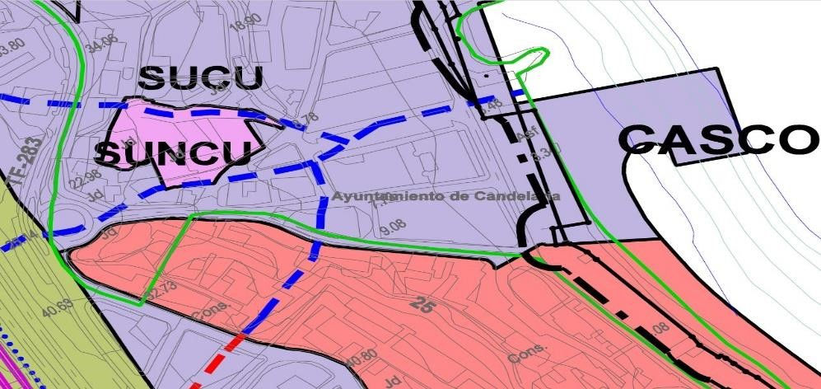
Cód. Validación: 7PTF7XZMN53EQQ6W4NHHWX7S6 | Verificación: https://candelaria.sedelectronica.es/
Documento firmado electrónicamente desde la plataforma esPublico Gestiona | Página 116 de 243

Plano de Ordenación Detallada Costa de Candelaria nº16

Plano de Ordenación Estructural 01: clase y categorización del territorio

11. COORDENADAS UTM
Cód. Validación: 7PTF7XZMN53EQQ6W4NHHWX7S6 | Verificación: https://candelaria.sedelectronica.es/
Documento firmado electrónicamente desde la plataforma esPublico Gestiona | Página 117 de 243
 | COORDENADAS UTM
Punto | X | Y
1 | 365697.5837 | 3137307.5251
2 | 365699.3151 | 3137313.4013
3 | 365698.3413 | 3137314.0196
4 | 365697.8976 | 3137314.8845
5 | 365697.9014 | 3137315.8306
6 | 365698.3870 | 3137316.7304
7 | 365699.3421 | 3137317.3055
8 | 365700.2760 | 3137317.3339
9 | 365702.2582 | 3137324.2676
10 | 365704.2457 | 3137331.2202
11 | 365703.4170 | 3137331.7921
12 | 365702.9972 | 3137332.6300
13 | 365703.0439 | 3137333.6640
14 | 365703.4710 | 3137334.3921
15 | 365704.3058 | 3137334.9237
16 | 365705.4495 | 3137334.9403
17 | 365707.6976 | 3137343.5257
18 | 365698.4045 | 3137346.0235
19 | 365689.4745 | 3137315.6835
20 | 365688.3045 | 3137311.6935
1 | 365697.5837 | 3137307.5251

12. FOTOGRAFÍAS

13. PLANOS

El plano se ha elaborado tomando de base el levantamiento topográfico realizado por la Oficina Técnica de Candelaria. En este sentido, al superponerlo sobre la base cartográfica del PGO de Candelaria del 2011, puede existir algún desfase o desajuste debido a la diferencia del margen de error que tiene el vuelo de la cartografía del PGO con respecto a la mayor exactitud que ofrece el GPS terrestre utilizado para realizar el levantamiento topográfico.
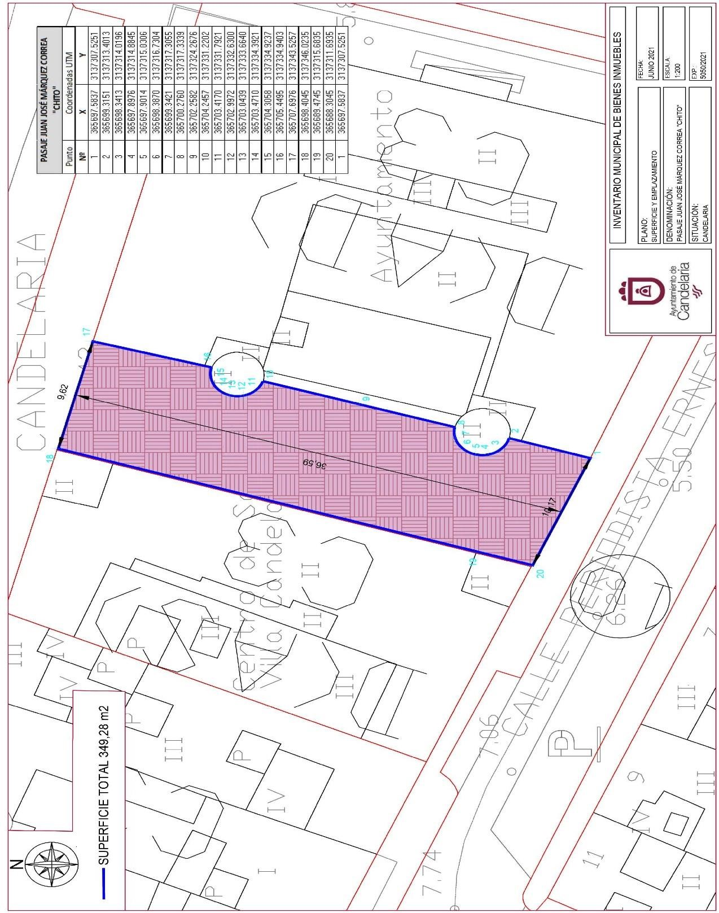
Cód. Validación: 7PTF7XZMN53EQQ6W4NHHWX7S6 | Verificación: https://candelaria.sedelectronica.es/
Documento firmado electrónicamente desde la plataforma esPublico Gestiona | Página 118 de 243

Y para que conste a los efectos oportunos, salvo error u omisión, se firma el presente informe...”.

FUNDAMENTOS JURIDICOS

La Legislación aplicable viene determinada por:
— Los artículos 17 a 36 del Reglamento de Bienes de las Entidades Locales aprobado por Real Decreto 1372/1986, de 13 de junio.
— El artículo 86 del Texto Refundido de las Disposiciones Legales Vigentes en Materia de Régimen Local aprobado por Real Decreto Legislativo 781/1986, de 18 de abril y la disposición transitoria del Reglamento de Bienes de las Entidades Locales (RB), aprobado por Real Decreto 1372/1986, de 13 de junio (BOE de 7 de julio), que establece la obligación de inventariar todos los bienes, cualquiera que sea su naturaleza, y, entre ellos, todos los de dominio público, incluidas las vías públicas.
El Pleno de la corporación Local será el órgano competente para acordar la aprobación del inventario ya formado, su rectificación y comprobación. En este supuesto, se encuentran delegadas las competencias para aprobación, modificación y rectificación del Inventario de Bienes y Derechos de la Corporación en la Junta de Gobierno Local, por acuerdo del pleno celebrado el día 28 de junio de 2019.
Cód. Validación: 7PTF7XZMN53EQQ6W4NHHWX7S6 | Verificación: https://candelaria.sedelectronica.es/
Documento firmado electrónicamente desde la plataforma esPublico Gestiona | Página 119 de 243
Visto cuanto antecede, la que suscribe eleva la siguiente propuesta de resolución:

PROPUESTA DE RESOLUCIÓN

PRIMERO: Actualizar el Inventario de bienes de la Corporación, incorporando las actualizaciones oportunas según la ficha que se adjunta correspondiente al Pasaje Juan José Márquez Correa “Chito”, siendo la descripción de la misma la siguiente:
El Pasaje Juan José Márquez Correa Chito es una vía pública peatonal que se encuentra en el casco de Candelaria, concretamente se sitúa entre la Casa consistorial y el Centro de Salud de Candelaria.

Según se acredita mediante ortofoto, esta vía fue creada a finales de la década de 1990.

Presenta un trazado rectangular, a excepción de dos puntos donde el peatonal se adapta a la forma semicircular de la edificación del Ayuntamiento.

SEGUNDO: Aprobar la actualización de las fichas de inventario 1-10007, referencia 1-00007 (número de ficha en el antiguo inventario en papel 1.1.034) que se transcribe: ficha de inventario 1-40026 (referencia 1-00007)

Cód. Validación: 7PTF7XZMN53EQQ6W4NHHWX7S6 | Verificación: https://candelaria.sedelectronica.es/
Documento firmado electrónicamente desde la plataforma esPublico Gestiona | Página 120 de 243

Cód. Validación: 7PTF7XZMN53EQQ6W4NHHWX7S6 | Verificación: https://candelaria.sedelectronica.es/
Documento firmado electrónicamente desde la plataforma esPublico Gestiona | Página 121 de 243

TERCERO: Aprobar la ficha de inventario 1-40026, referencia 1-00007 que se transcribe:

Cód. Validación: 7PTF7XZMN53EQQ6W4NHHWX7S6 | Verificación: https://candelaria.sedelectronica.es/
Documento firmado electrónicamente desde la plataforma esPublico Gestiona | Página 122 de 243

CUARTO: Tramitar la inscripción del Pasaje Juan José Márquez Correa “Chito” en el Registro de la propiedad de acuerdo con el Art. 206 de la Ley Hipotecaria.
QUINTO: Facultar a la Alcaldesa- Presidenta para que realice cuantas actuaciones considere precisas en aplicación del presente acuerdo...”
En virtud de lo expuesto, se somete a la Junta de Gobierno Local la siguiente propuesta de Acuerdo:

PROPUESTA DE ACUERDO
PRIMERO: Actualizar el Inventario de bienes de la Corporación, incorporando las actualizaciones oportunas según la ficha que se adjunta correspondiente al Pasaje Juan José Márquez Correa “Chito”, siendo la descripción de la misma la siguiente:
El Pasaje Juan José Márquez Correa Chito es una vía pública peatonal que se encuentra en el casco de Candelaria, concretamente se sitúa entre la Casa consistorial y el Centro de Salud de Candelaria.

Según se acredita mediante ortofoto, esta vía fue creada a finales de la década de 1990.

Presenta un trazado rectangular, a excepción de dos puntos donde el peatonal se adapta a la forma semicircular de la edificación del Ayuntamiento.

SEGUNDO: Aprobar la actualización de las fichas de inventario 1-10007, referencia 1-00007 (número de ficha en el antiguo inventario en papel 1.1.034) que se transcribe:
Cód. Validación: 7PTF7XZMN53EQQ6W4NHHWX7S6 | Verificación: https://candelaria.sedelectronica.es/
Documento firmado electrónicamente desde la plataforma esPublico Gestiona | Página 123 de 243
ficha de inventario 1-40026 (referencia 1-00007)

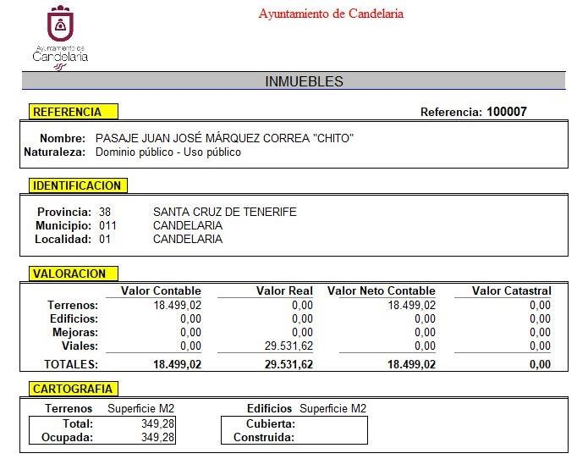

Cód. Validación: 7PTF7XZMN53EQQ6W4NHHWX7S6 | Verificación: https://candelaria.sedelectronica.es/
Documento firmado electrónicamente desde la plataforma esPublico Gestiona | Página 124 de 243

Cód. Validación: 7PTF7XZMN53EQQ6W4NHHWX7S6 | Verificación: https://candelaria.sedelectronica.es/
Documento firmado electrónicamente desde la plataforma esPublico Gestiona | Página 125 de 243

TERCERO: Aprobar la ficha de inventario 1-40026, referencia 1-00007 que se transcribe:

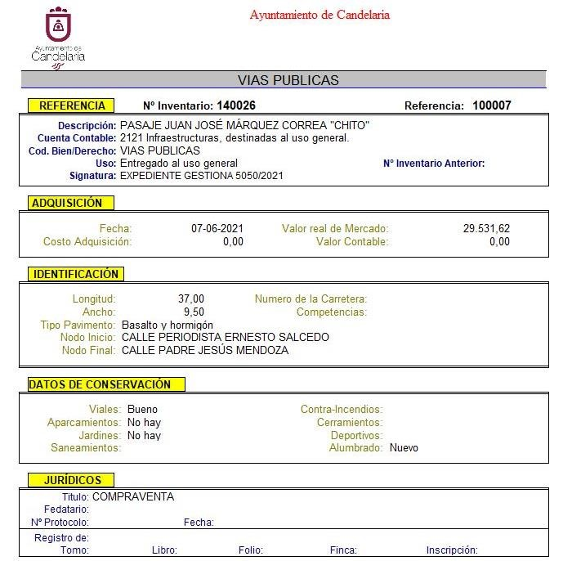
Cód. Validación: 7PTF7XZMN53EQQ6W4NHHWX7S6 | Verificación: https://candelaria.sedelectronica.es/
Documento firmado electrónicamente desde la plataforma esPublico Gestiona | Página 126 de 243

CUARTO: Tramitar la inscripción del Pasaje Juan José Márquez Correa “Chito” en el Registro de la propiedad de acuerdo con el Art. 206 de la Ley Hipotecaria.

QUINTO: Facultar a la Alcaldesa- Presidenta para que realice cuantas actuaciones considere precisas en aplicación del presente acuerdo.”
Por lo que se eleva esta propuesta a la Junta de Gobierno Local de esta Corporación, que resolverá como mejor proceda.

No obstante, la Junta de Gobierno Local acordará lo más procedente.

La Junta de Gobierno Local, previo debate y por unanimidad de los miembros presentes, acuerda:

PRIMERO: Actualizar el Inventario de bienes de la Corporación, incorporando las actualizaciones oportunas según la ficha que se adjunta correspondiente al Pasaje Juan José Márquez Correa “Chito”, siendo la descripción de la misma la siguiente:
Cód. Validación: 7PTF7XZMN53EQQ6W4NHHWX7S6 | Verificación: https://candelaria.sedelectronica.es/
Documento firmado electrónicamente desde la plataforma esPublico Gestiona | Página 127 de 243
El Pasaje Juan José Márquez Correa Chito es una vía pública peatonal que se encuentra en el casco de Candelaria, concretamente se sitúa entre la Casa consistorial y el Centro de Salud de Candelaria.

Según se acredita mediante ortofoto, esta vía fue creada a finales de la década de 1990.

Presenta un trazado rectangular, a excepción de dos puntos donde el peatonal se adapta a la forma semicircular de la edificación del Ayuntamiento.

SEGUNDO: Aprobar la actualización de las fichas de inventario 1-10007, referencia 1-00007 (número de ficha en el antiguo inventario en papel 1.1.034) que se transcribe:
ficha de inventario 1-40026 (referencia 1-00007)

Cód. Validación: 7PTF7XZMN53EQQ6W4NHHWX7S6 | Verificación: https://candelaria.sedelectronica.es/
Documento firmado electrónicamente desde la plataforma esPublico Gestiona | Página 128 de 243

Cód. Validación: 7PTF7XZMN53EQQ6W4NHHWX7S6 | Verificación: https://candelaria.sedelectronica.es/
Documento firmado electrónicamente desde la plataforma esPublico Gestiona | Página 129 de 243

TERCERO: Aprobar la ficha de inventario 1-40026, referencia 1-00007 que se transcribe:

Cód. Validación: 7PTF7XZMN53EQQ6W4NHHWX7S6 | Verificación: https://candelaria.sedelectronica.es/
Documento firmado electrónicamente desde la plataforma esPublico Gestiona | Página 130 de 243

CUARTO: Tramitar la inscripción del Pasaje Juan José Márquez Correa “Chito” en el Registro de la propiedad de acuerdo con el Art. 206 de la Ley Hipotecaria.

QUINTO: Facultar a la Alcaldesa- Presidenta para que realice cuantas actuaciones considere precisas en aplicación del presente acuerdo.

6.- Expediente 5130/2021. Convenio de colaboración para la formación en centros de trabajo entre el Ayuntamiento de Candelaria y la Entidad ASOCIACIÓN PARA EL FOMENTO DE LAS ARTES VISUALES Y ESCÉNICAS (AFAVER).

Consta en el expediente propuesta de la Alcaldesa-Presidenta, de fecha 31 de mayo de 2021, cuyo tenor literal es el siguiente:

“Dña. María Concepción Brito Núñez, en calidad de Alcaldesa Presidenta, al amparo de lo dispuesto en el Reglamento de Organización, Funcionamiento y Régimen Jurídico de las Entidades Locales, así como en la Ley 7/1985, de 2 de abril, Reguladora de las Bases de Régimen Local.

A la vista del borrador del Convenio de Colaboración para la formación en centros de trabajo entre el Ayuntamiento de Candelaria y la Entidad ASOCIACIÓN PARA EL FOMENTO DE LAS ARTES
VISUALES Y ESCÉNICAS (AFAVER)

Considerando lo establecido en el artículo 86 de la Ley 39/2015, de 1 de octubre, del Procedimiento Administrativo Común de las Administraciones Públicas.

Se propone por parte de esta Alcaldía a la Junta de Gobierno Local la adopción del siguiente acuerdo:
Cód. Validación: 7PTF7XZMN53EQQ6W4NHHWX7S6 | Verificación: https://candelaria.sedelectronica.es/
Documento firmado electrónicamente desde la plataforma esPublico Gestiona | Página 131 de 243

Primero: Aprobar el texto del Convenio de colaboración para la formación en centros de trabajo entre el Ayuntamiento de Candelaria y la Entidad ASOCIACIÓN PARA EL FOMENTO DE LAS ARTES VISUALES Y ESCÉNICAS (AFAVER), con efectos desde el día de su firma:

CONVENIO ESPECÍFICO DE COLABORACIÓN ENTRE EL CENTRO DE FORMACIÓN AYUNTAMIENTO DE CANDELARIA Y LA ENTIDAD ASOCIACIÍÓN PARA EL FOMENTO DE LAS ARTES VISUALES Y ESCÉNICAS (AFAVER) PARA LA REALIZACIÓN DEL MÓDULO DE FORMACIÓN EN CENTROS DE TRABAJO DE ALUMNOS/AS PARTICIPANTES EN LOS CERTIFICADOS DE PROFESIONALIDAD DE LA PROGRAMACIÓN DE FORMACIÓN DE OFERTA 2020-21

En Candelaria, a

REUNIDOS

Por el CENTRO COLABORADOR:

D/Dña.: MARÍA CONCEPCIÓN BRITO NÚÑEZ, con NIF:***1734**,
en nombre y representación del centro AYUNTAMIENTO DE CANDELARIA con CIF/NIF nº P3801100C y domicilio social en AVDA. LA CONSTITUCIÓN Nº 7
municipio CANDELARIA teléfono 922 500 800  Y POR LA EMPRESA: | provincia S/C DE TENERIFE
D/Dña.:NARCISO GONZÁLEZ BORGES, | con NIF:***1777**,
en nombre y representación de la empresa ASOCIACIÓN PARA EL FOMENTO DE LAS ARTES VISUALES Y ESCÉNICAS (AFAVER)

con CIF/NIF nº G38708436 y domicilio social en C/ SAN AGUSTÍN Nº 7
municipio LOS REALEJOS provincia S/C DE TENERIFE teléfono 922 353 593

DECLARAN

PRIMERO. - Que se reconocen recíprocamente capacidad y legitimación para la negociación y firma del presente convenio.

SEGUNDO. - Que el objeto del presente convenio es facilitar por parte de la empresa ASOCIACIÓN PARA EL FOMENTO DE LAS ARTES VISUALES Y ESCÉNICAS (AFAVER), Profesionalidad con código IMSV0209, de la acción formativa n.º 20-38/000574, especialidad ASISTENCIA A LA PRODUCCIÓN CINEMATOGRÁFICA Y DE OBRAS AUDIOVISUALES, impartido en el Centro AYUNTAMIENTO DE CANDELARIA.

TERCERO. - La empresa/entidad ASOCIACIÓN PARA EL FOMENTO DE LAS ARTES VISUALES Y ESCÉNICAS (AFAVER)
, tiene actividad suficiente para acoger al alumnado en prácticas y dispone de las condiciones de espacio y mobiliario necesarios para el desarrollo de las capacidades de la acción formativa señalada.
Cód. Validación: 7PTF7XZMN53EQQ6W4NHHWX7S6 | Verificación: https://candelaria.sedelectronica.es/
Documento firmado electrónicamente desde la plataforma esPublico Gestiona | Página 132 de 243
ACUERDAN

Suscribir el presente convenio de colaboración para la realización del módulo de formación práctica en centros de trabajo, de conformidad con lo establecido en el Real Decreto 395/2007, de 23 de marzo (BOE 11-4-2007), que regula el Subsistema de Formación Profesional para el Empleo, la Orden TAS/718/2008, de 7 de marzo (BOE nº 67 de 18-03-2008), el RD 34/2008 de 18 de enero, que regula los Certificados de Profesionalidad , el RD 725/2011, de 20 de mayo, correspondiente a esta acción formativa y la Resolución de 14 de junio de la Presidenta del SCE (BOC Nº 122 de 27 de junio de 2017), así como las cláusulas que establece este Convenio y todas aquellas normas que sean de aplicación y que ambas partes conocen y acatan.

Por todo ello se firma el presente Convenio con las siguientes:

CLAUSULAS

PRIMERA. - Objeto. -

El objetivo del presente convenio es facilitar por parte de la empresa suscriptora la realización del módulo de formación práctica en centros de trabajo (FCT) al alumnado de la/s acción/es formativa/s que figura en el cuadro adjunto, del Subsistema de Formación para el Empleo, impartidos en el centro de formación que suscribe el presente convenio.

Nº Curso | Especialidad | Horas de prácticas
20-38/000574 | ASISTENCIA A LA PRODUCCIÓN CINEMATOGRAFICA Y DE OBRAS AUDIOVISUALES | 80
20-38/000563 | DESARROLLO DE PRODUCTOS AUDIOVISUALES MULTIMEDIA INTERACTIVOS | 80
20-38/000573 | MONTAJE Y POSTPRODUCCIÓN DE AUDIOVISUALES | 80
20-38/000576 | MONTAJE Y POSTPRODUCCIÓN DE AUDIOVISUALES | 80
20-38/000575 | ASISTENCIA A LA PRODUCCIÓN CINEMATOGRAFICA Y DE OBRAS AUDIOVISUALES | 80

SEGUNDA. - Relación entre el alumnado en prácticas y la empresa

La relación entre el alumnado y la empresa en la que realiza las prácticas profesionales, que en ningún caso será de carácter laboral, se efectuará dentro del marco previsto por el RD 395/2007 y su normativa de desarrollo, sin perjuicio de cualquier otra que fuera de aplicación.

La empresa no podrá cubrir ni siquiera con carácter interino, ningún puesto de trabajo con un alumno/a en prácticas, salvo que se establezca al efecto una relación laboral retribuida. En este caso, se considerarán extinguidas las prácticas con respecto a este alumno/a, debiendo la empresa comunicar este hecho al Centro de formación para formalizar su baja.

TERCERA. - Inicio de las prácticas y póliza de accidentes.

Las prácticas se iniciarán en la fecha que se comunique en el documento establecido al efecto.
Con carácter previo, el centro de formación presentará la siguiente documentación al Servicio Canario de Empleo:

- Convenio debidamente firmado y sellado entre la empresa y el centro colaborador
- Programa formativo (anexo VIII de la Orden ESS/1897/2013, de 10 de octubre)

El centro de formación formalizará, antes del inicio de las prácticas, una póliza de accidentes de los alumno/as, facilitando copia de la misma a la empresa, que deberá tener contratadas las siguientes coberturas:

- Fallecimiento por accidente: importe asegurado de treinta y seis mil euros (36.000 Euros).
- Invalidez absoluta y permanente por accidente: importe asegurado de cuarenta mil euros (40.000 Euros). - Invalidez permanente parcial por accidente: importe que corresponda según baremo.
Cód. Validación: 7PTF7XZMN53EQQ6W4NHHWX7S6 | Verificación: https://candelaria.sedelectronica.es/
Documento firmado electrónicamente desde la plataforma esPublico Gestiona | Página 133 de 243
- Asistencia ilimitada sanitaria por accidente, más el riesgo “in itinere”.

En todo caso, el alumnado quedará exento de la responsabilidad civil por daños frente a terceros producidos durante la realización de prácticas en empresas, siendo responsable el centro de formación, para lo que podrá concertar una póliza.

En cada centro de trabajo donde se vaya a impartir el módulo de FCT deberá constar:

- copia u original de la póliza de seguro de alumnos suscrita por el centro colaborador
- convenio
- autorización de alumno menor de edad – ficha relación de alumnos iniciales y tutor – control de asistencia.
- Programa formativo según modelo Anexo VIII, Orden ESS 1897/2013 y escala evaluativa – documentación para el seguimiento en las visitas presenciales al alumno.

CUARTA. Contenido del módulo de prácticas.

Con el fin de garantizar que las actividades a desarrollar por el alumnado en el módulo F.C.T. se ajusten al certificado realizado, se tendrá en cuenta el contenido de las mismas establecido en el correspondiente Real Decreto que regule dicho certificado; sin perjuicio de que dichas actividades puedan ser supervisadas por parte del Servicio Canario de Empleo a través del personal que tenga asignado para esta tarea.

El centro de formación y la empresa elaborarán conjuntamente el programa formativo de acuerdo con lo que establezca cada certificado de profesionalidad. Dicho programa formativo, que se adjuntará al convenio, incluirá criterios de evaluación observables y medibles, debiendo constar los departamentos de trabajo por los que rotará el alumno/a y las tareas a desarrollar, con sus horas correspondientes, así como el seguimiento y evaluación de los alumnos/as y su evaluación final de acuerdo con los criterios de evaluación del mencionado módulo de prácticas.

QUINTA. - Desarrollo de las prácticas

El módulo de formación práctica se desarrollará en los centros de trabajo que tengan actividad suficiente para acoger alumnos/as en prácticas, siempre que dispongan de espacio y mobiliario necesario para el desarrollo de las mismas.

CENTRO DE TRABAJO | DIRECCIÓN
CASA DE LAS ARTES | CALLE SAN AGUSTÍN Nº 7 LOS REALEJOS

Con carácter general, las prácticas no superarán las 40 horas semanales. El número de horas diarias de las prácticas no podrá ser superior a 8, ni inferior a 4, salvo cuando exista simultaneidad con el curso, en cuyo caso sí podrá ser inferior a 4 horas, sin que la suma total de horas del curso y horas de prácticas supere las 8 horas diarias.

En el desarrollo de las prácticas, se tendrá en cuenta el horario de los centros de trabajo. El horario fijado deberá estar comprendido entre las 8:00 y las 22:00 horas, salvo para aquellos certificados que por su naturaleza impidan que se desarrollen dentro de este horario, en cuyo caso se acordará con el centro de formación, aportando al SCE informe motivado que se refleje en el programa formativo de las prácticas.

SEXTA.- Sistema de tutoría para el seguimiento y evaluación de la realización de las prácticas

En el seguimiento y valoración de las prácticas realizadas, de acuerdo con la programación establecida, intervendrá, de una parte, el formador del centro de formación y, de otra, personal de la empresa donde se realizan las prácticas.

Las funciones principales del tutor/a del centro de formación son:
Cód. Validación: 7PTF7XZMN53EQQ6W4NHHWX7S6 | Verificación: https://candelaria.sedelectronica.es/
Documento firmado electrónicamente desde la plataforma esPublico Gestiona | Página 134 de 243
- Acordar el programa formativo con la empresa.
- Realizar, junto con el tutor designado por la empresa, el seguimiento y la evaluación de los alumnos.

Respecto al seguimiento y evaluación de los alumnos programará una serie de actividades con objeto de facilitar el desarrollo de este módulo, entre las que se incluyen:

- Explicar a los alumnos las condiciones tecnológicas de la empresa (actividades, puestos de trabajo, seguridad y salud laboral;
etc.)
- Presentar a los alumnos en la empresa.
- Periódicamente (en función de la duración del módulo) visitar la empresa para realizar el seguimiento de las actividades.
- Acción tutorial con los alumnos (dificultades, aclaraciones; etc.).
- Planificar y realizar la evaluación de los alumnos junto con el tutor de empresa. Para ello se tendrá en cuenta lo establecido sobre procedimientos, métodos e instrumentos de evaluación

La empresa donde se desarrollen las prácticas designará un tutor/a que desempeñe una actividad igual o afín a la especialidad en la que haya sido formado el alumno/a que tendrá las siguientes funciones:

  - Dirigir las actividades formativas de los alumnos en el centro de trabajo.
  - Orientar a los alumnos durante el periodo de prácticas no laborales en la empresa 3. Valorar el progreso de los alumnos y evaluarlos junto con el tutor del centro formativo.

En cualquier momento del desarrollo de las prácticas, el SCE podrá visitar las instalaciones de la empresa para supervisar las condiciones de realización de las prácticas que figuran en el presente convenio y verificar el cumplimiento de los requisitos establecidos para ello.

SÉPTIMA.- Baja e incidencias del alumno/a en prácticas.

La empresa, previa comunicación al centro de formación, podrá excluir de la participación en las prácticas a aquellos alumnos/as que:

  - Incurran en más de tres faltas de asistencia no justificadas en un mes.
  - Incurran en faltas de puntualidad, incorrecto comportamiento, o falta de aprovechamiento, a criterio del responsable del seguimiento de las mismas, previa audiencia al interesado/a.
  - Lo soliciten motivadamente.

En todos los citados casos, así como cuando se produzcan variaciones en las fechas de ejecución de las prácticas, horario, suspensión etc.…, la empresa está obligada a comunicar de forma inmediata al centro de formación esta circunstancia.

OCTAVA.- Derechos y obligaciones.

  - La empresa deberá comunicar a los representantes legales de los trabajadores/as los convenios de prácticas que se suscriban.
  - El centro de formación y la empresa elaborarán conjuntamente el seguimiento y evaluación final de los alumnos/as de acuerdo con los criterios de evaluación del mencionado módulo de prácticas.
  - El centro de formación deberá presentar al SCE dentro de los 30 días siguientes a la finalización de las prácticas la siguiente documentación elaborada conjuntamente con la empresa consistente en:
    - Controles de asistencia.
    - Escala evaluativa en base al anexo VIII de la Orden ESS1897 y sistema de seguimiento del tutor del Centro Colaborador, debidamente cumplimentada y firmada por los tutores que aparecen asignados en el Programa formativo (anexo VIII) y mecanizadas en el aplicativo SISPECAN.

NOVENA.- Vigencia.

Este convenio entrará en vigor desde la fecha de la firma del mismo y finalizará una vez que el alumno/a haya completado el nº de horas de prácticas establecido en la cláusula, PRIMERA del presente convenio.
Cód. Validación: 7PTF7XZMN53EQQ6W4NHHWX7S6 | Verificación: https://candelaria.sedelectronica.es/
Documento firmado electrónicamente desde la plataforma esPublico Gestiona | Página 135 de 243

DÉCIMA.- Causas de extinción.

Serán causas de extinción del convenio:

  - El cese de la actividad de la empresa.
  - Fuerza mayor que imposibilite el desarrollo de las actividades programadas.
  - El mutuo acuerdo entre las partes firmantes del mismo.
  - El incumplimiento de alguna de las cláusulas establecidas en el convenio.
  - La modificación por alguna de las partes de las cláusulas del presente convenio.
  - La denuncia del convenio por cualquiera de las partes, siempre que se hubiese realizado con una antelación suficiente a la fecha de finalización.

UNDÉCIMA.- Se autoriza al Centro de formación y al SCE, al tratamiento informático de sus datos y la tramitación documental de todos los procesos que lleva la tramitación de prácticas en empresas, a los efectos dispuestos en la Ley Orgánica 15/1999 de 13 de diciembre de Protección de Datos de Carácter Personal y demás normativa de desarrollo.

Y en prueba de conformidad, se firma el presente Convenio de Colaboración por triplicado, en el lugar y fecha arriba indicados

Segundo: Facultar a la Alcaldía para la suscripción de este Convenio de colaboración para la formación en centros de trabajo entre el Ayuntamiento de Candelaria y la entidad ASOCIACIÓN PARA EL FOMENTO DE LAS ARTES VISUALES Y ESCÉNICAS (AFAVER), cualquier otro
documento que en su caso sea preciso para la efectividad del presente acuerdo.”

No obstante, la Junta de Gobierno Local acordará lo más procedente.

Consta en el expediente Informe Jurídico emitido por Doña Mª del Pilar Chico Delgado, que desempeña el puesto de Técnico de Administración General, de 31 de mayo de 2021, del siguiente tenor literal:

“INFORME JURÍDICO
La funcionaria Mª Pilar Chico Delgado, que desempeña el puesto de trabajo de Técnico de la Administración General, que suscribe en el Expediente anteriormente indicado emite el siguiente informe:

Antecedentes de hecho
Vista la Propuesta de Alcaldía de fecha 31 de mayo de 2021, relativa a la aprobación y suscripción del Convenio específico de colaboración para la formación en centros de trabajo entre el Ayuntamiento de Candelaria y Entidad Asociación para el Fomento de las Artes Visuales y Escénicas (AFAVER).
Cód. Validación: 7PTF7XZMN53EQQ6W4NHHWX7S6 | Verificación: https://candelaria.sedelectronica.es/
Documento firmado electrónicamente desde la plataforma esPublico Gestiona | Página 136 de 243

Fundamentos de derecho

Resultan de aplicación los siguientes:

- Ley 39/2015, de 1 de octubre del Procedimiento Administrativo Común de las Administraciones Públicas:

El art. 86.1 que establece que “Las Administraciones Públicas podrán celebrar acuerdos, pactos, convenios o contratos con personas tanto de Derecho público como privado, siempre que no sean contrarios al ordenamiento jurídico ni versen sobre materias no susceptibles de transacción y tengan por objeto satisfacer el interés público que tienen encomendado, con el alcance, efectos y régimen jurídico específico que, en su caso, prevea la disposición que lo regule, pudiendo tales actos tener la consideración de finalizadores de los procedimientos administrativos o insertarse en los mismos con carácter previo, vinculante o no, a la resolución que les ponga fin.”

El art. 86.2 que establece que “Los citados instrumentos deberán establecer como contenido mínimo la identificación de las partes intervinientes, el ámbito personal, funcional y territorial, y el plazo de vigencia, debiendo publicarse o no según su naturaleza y las personas a las que estuvieran destinados.”

- Ley 40/2015, de 1 de octubre, de Régimen Jurídico del Sector Público:

El art. 47.1, establece que “Son convenios los acuerdos con efectos jurídicos adoptados por las Administraciones Públicas, los organismos públicos y entidades de derecho público vinculados o dependientes o las Universidades públicas entre sí o con sujetos de derecho privado para un fin común.
…. Los convenios no podrán tener por objeto prestaciones propias de los contratos. En tal caso, su naturaleza y régimen jurídico se ajustará a lo previsto en la legislación de contratos del sector público.”
El art. 48.1 del mismo cuerpo legal señala que “Las Administraciones Públicas, sus organismos públicos y entidades de derecho público vinculados o dependientes y las Universidades públicas, en el ámbito de sus respectivas competencias, podrán suscribir convenios con sujetos de derecho público y privado, sin que ello pueda suponer cesión de la titularidad de la competencia.
El punto 3 del citado artículo señala que “La suscripción de convenios deberá mejorar la eficiencia de la gestión pública, facilitar la utilización conjunta de medios y servicios públicos, contribuir a la realización de actividades de utilidad pública …”
El punto 8 del mismo establece que “Los convenios se perfeccionan por la prestación del consentimiento de las partes.”
Cód. Validación: 7PTF7XZMN53EQQ6W4NHHWX7S6 | Verificación: https://candelaria.sedelectronica.es/
Documento firmado electrónicamente desde la plataforma esPublico Gestiona | Página 137 de 243
El artículo 49. 1 de la citada ley, en cuanto al contenido que deben de incluir los convenios de colaboración.
Y el artículo 49.2 señala que “En cualquier momento antes de la finalización del plazo previsto en el apartado anterior, los firmantes del convenio podrán acordar unánimemente su prórroga por un periodo de hasta cuatro años adicionales o su extinción”.
Los convenios suscritos por la Administración General del Estado o alguno de sus organismos públicos o entidades de derecho público vinculados o dependientes resultarán eficaces una vez inscritos en el Registro Electrónico estatal de Órganos e Instrumentos de Cooperación del sector público estatal, al que se refiere la disposición adicional séptima y publicados en el «Boletín Oficial del Estado». Previamente y con carácter facultativo, se podrán publicar en el Boletín Oficial de la Comunidad Autónoma o de la provincia, que corresponda a la otra Administración firmante.
En cuanto al órgano competente, es la Junta de Gobierno Local el órgano competente que tiene atribuido la competencia para la aprobación de programas, planes, convenios con entidades públicas o privadas para consecución de los fines de interés público, así como la autorización a la Alcaldesa - Presidenta, para actuar y firmar en los citados convenios, planes o programas, en virtud de delegación del pleno adoptada en el punto 1 de la sesión plenaria de 8 de julio de 2015.
Por parte de este Ayuntamiento los convenios deberán ser suscritos por la Alcaldesa-Presidenta haciendo uso de las competencias previstas en el art.21.1 b de la Ley 7/1985 de 2 de abril Reguladora de Bases de Régimen Local , del art 41.12 del Real Decreto Legislativo 2568/1986, de 28 de noviembre por el que se aprueba el Reglamento de Organización, Funcionamiento y Régimen Jurídico de las Entidades Locales, en orden a la suscripción de documentos que vinculen contractualmente a la Entidad Local a la cual representa.
A la vista de cuanto antecede, la informante estima que es posible jurídicamente la aprobación y suscripción del Convenio de colaboración para la formación en centros de trabajo entre Ayuntamiento de Candelaria y la Entidad Asociación para el Fomento de las Artes Visuales y Escénicas (AFAVER) y formula la siguiente Propuesta de Resolución, para que por la Junta de Gobierno Local se acuerde:

Propuesta de resolución

PRIMERO. - Aprobar y suscribir el Convenio de colaboración para la formación en centros de trabajo entre Ayuntamiento de Candelaria y la Entidad Asociación para el Fomento de las Artes Visuales y Escénicas (AFAVER) en los términos propuestos por la Sra. Alcaldesa Presidenta.
SEGUNDO. - Facultar a la Alcaldía para la firma del citado Convenio de colaboración y de la documentación precisa para la ejecución del mismo.

TERCERO. - Dar traslado del acuerdo que se adopte a la Entidad Asociación para el Fomento de las Artes Visuales y Escénicas (AFAVER).”

No obstante, la Junta de Gobierno Local acordará lo más procedente.

Cód. Validación: 7PTF7XZMN53EQQ6W4NHHWX7S6 | Verificación: https://candelaria.sedelectronica.es/
Documento firmado electrónicamente desde la plataforma esPublico Gestiona | Página 138 de 243

La Junta de Gobierno Local, previo debate y por unanimidad de los miembros presentes, acuerda:

PRIMERO. - Aprobar y suscribir el Convenio de colaboración para la formación en centros de trabajo entre Ayuntamiento de Candelaria y la Entidad Asociación para el Fomento de las Artes Visuales y Escénicas (AFAVER) en los términos propuestos por la Sra. Alcaldesa Presidenta.
SEGUNDO. - Facultar a la Alcaldía para la firma del citado Convenio de colaboración y de la documentación precisa para la ejecución del mismo.

TERCERO. - Dar traslado del acuerdo que se adopte a la Entidad Asociación para el Fomento de las Artes Visuales y Escénicas (AFAVER).

7.- Expediente 5195/2021. Convenio de colaboración para la formación en centros de trabajo entre Ayuntamiento de Candelaria y Entidad Pública Empresarial de Gestión de Empresas y Servicios Públicos (EPELCAN).

Consta en el expediente propuesta de la Alcaldesa-Presidenta, de fecha 1 de junio de 2021, cuyo tenor literal es el siguiente:

“Doña María Concepción Brito Núñez, en calidad de Alcaldesa Presidenta, al amparo de lo dispuesto en el Reglamento de Organización, Funcionamiento y Régimen Jurídico de las Entidades Locales, así como en la Ley 7/1985, de 2 de abril, Reguladora de las Bases de Régimen Local.

A la vista del borrador del Convenio de colaboración para la formación en centros de trabajo entre el Ayuntamiento de Candelaria y la empresa ENTIDAD PÚBLICA EMPRESARIAL DE GESTIÓN DE EMPRESAS Y SERVICIOS PÚBLICOS (EPELCAN)

Considerando lo establecido en el artículo 86 de la Ley 39/2015, de 1 de octubre, del Procedimiento Administrativo Común de las Administraciones Públicas.
Cód. Validación: 7PTF7XZMN53EQQ6W4NHHWX7S6 | Verificación: https://candelaria.sedelectronica.es/
Documento firmado electrónicamente desde la plataforma esPublico Gestiona | Página 139 de 243
Se propone por parte de esta Alcaldía a la Junta de Gobierno Local la adopción del siguiente acuerdo:

Primero: Aprobar el texto del Convenio de Colaboración para la formación en centros de trabajo entre el Ayuntamiento de Candelaria y la empresa ENTIDAD PÚBLICA EMPRESARIAL DE GESTIÓN DE EMPRESAS Y SERVICIOS PÚBLICOS (EPELCAN) con efectos desde el día de su firma:

CONVENIO ESPECÍFICO DE COLABORACIÓN ENTRE EL CENTRO DE FORMACIÓN AYUNTAMIENTO DE CANDELARIA Y EL AYUNTAMIENTO DE CANDELARIA PARA LA REALIZACIÓN DEL MÓDULO DE FORMACIÓN EN CENTROS DE TRABAJO DE ALUMNOS/AS PARTICIPANTES EN LOS CERTIFICADOS DE PROFESIONALIDAD DE LA
PROGRAMACIÓN DE FORMACIÓN DE OFERTA 2020-2021

En Candelaria, a

REUNIDOS

Por el CENTRO COLABORADOR:

D/Dña.: MARÍA CONCEPCIÓN BRITO NÚÑEZ, con NIF: ***1734**,
en nombre y representación del centro AYUNTAMIENTO DE CANDELARIA
con CIF/NIF nº P3801100C | y domicilio social en AVDA. LA CONSTITUCIÓN Nº 7
municipio CANDELARIA teléfono 922 500 800 | provincia S/C DE TENERIFE

Y POR LA EMPRESA:

D/Dña.: MARÍA CONCEPCIÓN BRITO NÚÑEZ, con NIF:***1734**,
en nombre y representación de la empresa ENTIDAD PÚBLICA EMPRESARIAL DE GESTIÓN DE EMPRESAS Y SERVICIOS PÚBLICOS (EPELCAN) con CIF/NIF nº Q3800489A y domicilio social en AVENIDA LA
CONSTITUCIÓN, Nº 7 municipio: CANDELARIA provincia S/C DE TENERIFE teléfono 922 517873

DECLARAN

PRIMERO. - Que se reconocen recíprocamente capacidad y legitimación para la negociación y firma del presente convenio.

SEGUNDO. - Que el objeto del presente convenio es facilitar por parte de la empresa EMPRESA ENTIDAD PÚBLICA EMPRESARIAL DE GESTIÓN DE EMPRESAS Y SERVICIOS PÚBLICOS (EPELCAN) la realización del módulo de formación práctica en centros de trabajo (FCT) al alumnado del Certificado de Profesionalidad con código IMSV0209, de la acción formativa nº 20-38/000563, especialidad DESARROLLO DE PRODUCTOS AUDIOVISUALES MULTIMEDIA INTERACTIVOS, impartido en el Centro AYUNTAMIENTO DE CANDELARIA,

TERCERO. - La empresa/entidad EMPRESA ENTIDAD PÚBLICA EMPRESARIAL DE GESTIÓN DE EMPRESAS Y SERVICIOS PÚBLICOS (EPELCAN), tiene actividad suficiente para acoger al alumnado en prácticas y dispone de las condiciones de espacio y mobiliario necesarios para el desarrollo de las capacidades de la acción formativa señalada.
Cód. Validación: 7PTF7XZMN53EQQ6W4NHHWX7S6 | Verificación: https://candelaria.sedelectronica.es/
Documento firmado electrónicamente desde la plataforma esPublico Gestiona | Página 140 de 243

ACUERDAN

Suscribir el presente convenio de colaboración para la realización del módulo de formación práctica en centros de trabajo, de conformidad con lo establecido en el Real Decreto 395/2007, de 23 de marzo (BOE 11-4-2007), que regula el Subsistema de Formación Profesional para el Empleo, la Orden TAS/718/2008, de 7 de marzo (BOE nº 67 de 18-03-2008), el RD 34/2008 de 18 de enero, que regula los Certificados de Profesionalidad , el RD 725/2011, de 20 de mayo, correspondiente a esta acción formativa y la Resolución de 14 de junio de la Presidenta del SCE (BOC Nº 122 de 27 de junio de 2017), así como las cláusulas que establece este Convenio y todas aquellas normas que sean de aplicación y que ambas partes conocen y acatan.

Por todo ello se firma el presente Convenio con las siguientes:

CLAUSULAS

PRIMERA. - Objeto. -

El objetivo del presente convenio es facilitar por parte de la empresa suscriptora la realización del módulo de formación práctica en centros de trabajo (FCT) al alumnado de la/s acción/es formativa/s que figura en el cuadro adjunto, del Subsistema de Formación para el Empleo, impartidos en el centro de formación que suscribe el presente convenio.

Nº Curso | Especialidad | Horas de prácticas
20-38/000563 | DESARROLLO DE PRODUCTOS AUDIOVISUALES MULTIMEDIA | 80
20-38/000573 | MONTAJE Y POSTPRODUCCION DE AUDIOVISUALES | 80
20-38/000576 | MONTAJE Y POSTPRODUCCION DE AUDIOVISUALES | 80
20-38/000574 | ASISTENCIA A LA PRODUCCIÓN CINEMATOGRAFICAS Y DE OBRAS AUDIOVISUALES | 80
20-38/000575 | ASISTENCIA A LA PRODUCCIÓN CINEMATOGRAFICAS Y DE OBRAS AUDIOVISUALES | 80

SEGUNDA. - Relación entre el alumnado en prácticas y la empresa

La relación entre el alumnado y la empresa en la que realiza las prácticas profesionales, que en ningún caso será de carácter laboral, se efectuará dentro del marco previsto por el RD 395/2007 y su normativa de desarrollo, sin perjuicio de cualquier otra que fuera de aplicación.

La empresa no podrá cubrir ni siquiera con carácter interino, ningún puesto de trabajo con un alumno/a en prácticas, salvo que se establezca al efecto una relación laboral retribuida. En este caso, se considerarán extinguidas las prácticas con respecto a este alumno/a, debiendo la empresa comunicar este hecho al Centro de formación para formalizar su baja.

TERCERA. - Inicio de las prácticas y póliza de accidentes.

Las prácticas se iniciarán en la fecha que se comunique en el documento establecido al efecto.
Con carácter previo, el centro de formación presentará la siguiente documentación al Servicio Canario de Empleo:

- Convenio debidamente firmado y sellado entre la empresa y el centro colaborador
- Programa formativo (anexo VIII de la Orden ESS/1897/2013, de 10 de octubre)

El centro de formación formalizará, antes del inicio de las prácticas, una póliza de accidentes de los alumno/as, facilitando copia de la misma a la empresa, que deberá tener contratadas las siguientes coberturas:

- Fallecimiento por accidente: importe asegurado de treinta y seis mil euros (36.000 Euros).
- Invalidez absoluta y permanente por accidente: importe asegurado de cuarenta mil euros (40.000 Euros). - Invalidez permanente parcial por accidente: importe que corresponda según baremo.
Cód. Validación: 7PTF7XZMN53EQQ6W4NHHWX7S6 | Verificación: https://candelaria.sedelectronica.es/
Documento firmado electrónicamente desde la plataforma esPublico Gestiona | Página 141 de 243
- Asistencia ilimitada sanitaria por accidente, más el riesgo “in itinere”.

En todo caso, el alumnado quedará exento de la responsabilidad civil por daños frente a terceros producidos durante la realización de prácticas en empresas, siendo responsable el centro de formación, para lo que podrá concertar una póliza.

En cada centro de trabajo donde se vaya a impartir el módulo de FCT deberá constar:

- copia u original de la póliza de seguro de alumnos suscrita por el centro colaborador
- convenio
- autorización de alumno menor de edad – ficha relación de alumnos iniciales y tutor – control de asistencia.
- Programa formativo según modelo Anexo VIII, Orden ESS 1897/2013 y escala evaluativa – documentación para el seguimiento en las visitas presenciales al alumno.

CUARTA. Contenido del módulo de prácticas.

Con el fin de garantizar que las actividades a desarrollar por el alumnado en el módulo F.C.T. se ajusten al certificado realizado, se tendrá en cuenta el contenido de las mismas establecido en el correspondiente Real Decreto que regule dicho certificado; sin perjuicio de que dichas actividades puedan ser supervisadas por parte del Servicio Canario de Empleo a través del personal que tenga asignado para esta tarea.

El centro de formación y la empresa elaborarán conjuntamente el programa formativo de acuerdo con lo que establezca cada certificado de profesionalidad. Dicho programa formativo, que se adjuntará al convenio, incluirá criterios de evaluación observables y medibles, debiendo constar los departamentos de trabajo por los que rotará el alumno/a y las tareas a desarrollar, con sus horas correspondientes, así como el seguimiento y evaluación de los alumnos/as y su evaluación final de acuerdo con los criterios de evaluación del mencionado módulo de prácticas.

QUINTA. - Desarrollo de las prácticas

El módulo de formación práctica se desarrollará en los centros de trabajo que tengan actividad suficiente para acoger alumnos/as en prácticas, siempre que dispongan de espacio y mobiliario necesario para el desarrollo de las mismas.

CENTRO DE TRABAJO

DIRECCIÓN

RADIO MUNICIPAL

CENTRO CULTURAL DE LA VILLA

C/ LOS PR
ÍNCIPES Nº 2 CANDELARIA

Con carácter general, las prácticas no superarán las 40 horas semanales. El número de horas diarias de las prácticas no podrá ser superior a 8, ni inferior a 4, salvo cuando exista simultaneidad con el curso, en cuyo caso sí podrá ser inferior a 4 horas, sin que la suma total de horas del curso y horas de prácticas supere las 8 horas diarias.

En el desarrollo de las prácticas, se tendrá en cuenta el horario de los centros de trabajo. El horario fijado deberá estar comprendido entre las 8:00 y las 22:00 horas, salvo para aquellos certificados que por su naturaleza impidan que se desarrollen dentro de este horario, en cuyo caso se acordará con el centro de formación, aportando al SCE informe motivado que se refleje en el programa formativo de las prácticas.

SEXTA.- Sistema de tutoría para el seguimiento y evaluación de la realización de las prácticas

En el seguimiento y valoración de las prácticas realizadas, de acuerdo con la programación establecida, intervendrá, de una parte, el formador del centro de formación y, de otra, personal de la empresa donde se realizan las prácticas.
Cód. Validación: 7PTF7XZMN53EQQ6W4NHHWX7S6 | Verificación: https://candelaria.sedelectronica.es/
Documento firmado electrónicamente desde la plataforma esPublico Gestiona | Página 142 de 243

Las funciones principales del tutor/a del centro de formación son:

- Acordar el programa formativo con la empresa.
- Realizar, junto con el tutor designado por la empresa, el seguimiento y la evaluación de los alumnos.

Respecto al seguimiento y evaluación de los alumnos programará una serie de actividades con objeto de facilitar el desarrollo de este módulo, entre las que se incluyen:

- Explicar a los alumnos las condiciones tecnológicas de la empresa (actividades, puestos de trabajo, seguridad y salud laboral;
etc.)
- Presentar a los alumnos en la empresa.
- Periódicamente (en función de la duración del módulo) visitar la empresa para realizar el seguimiento de las actividades.
- Acción tutorial con los alumnos (dificultades, aclaraciones; etc.).
- Planificar y realizar la evaluación de los alumnos junto con el tutor de empresa. Para ello se tendrá en cuenta lo establecido sobre procedimientos, métodos e instrumentos de evaluación

La empresa donde se desarrollen las prácticas designará un tutor/a que desempeñe una actividad igual o afín a la especialidad en la que haya sido formado el alumno/a que tendrá las siguientes funciones:

  - Dirigir las actividades formativas de los alumnos en el centro de trabajo.
  - Orientar a los alumnos durante el periodo de prácticas no laborales en la empresa 3. Valorar el progreso de los alumnos y evaluarlos junto con el tutor del centro formativo.

En cualquier momento del desarrollo de las prácticas, el SCE podrá visitar las instalaciones de la empresa para supervisar las condiciones de realización de las prácticas que figuran en el presente convenio y verificar el cumplimiento de los requisitos establecidos para ello.

SÉPTIMA.- Baja e incidencias del alumno/a en prácticas.

La empresa, previa comunicación al centro de formación, podrá excluir de la participación en las prácticas a aquellos alumnos/as que:

    - Incurran en más de tres faltas de asistencia no justificadas en un mes.
    - Incurran en faltas de puntualidad, incorrecto comportamiento, o falta de aprovechamiento, a criterio del responsable del seguimiento de las mismas, previa audiencia al interesado/a.
    - Lo soliciten motivadamente.

En todos los citados casos, así como cuando se produzcan variaciones en las fechas de ejecución de las prácticas, horario, suspensión etc., la empresa está obligada a comunicar de forma inmediata al centro de formación esta circunstancia.

OCTAVA.- Derechos y obligaciones.

  - La empresa deberá comunicar a los representantes legales de los trabajadores/as los convenios de prácticas que se suscriban.
  - El centro de formación y la empresa elaborarán conjuntamente el seguimiento y evaluación final de los alumnos/as de acuerdo con los criterios de evaluación del mencionado módulo de prácticas.
  - El centro de formación deberá presentar al SCE dentro de los 30 días siguientes a la finalización de las prácticas la siguiente documentación elaborada conjuntamente con la empresa consistente en:
1. Controles de asistencia.
1. Escala evaluativa en base al anexo VIII de la Orden ESS1897 y sistema de seguimiento del tutor del Centro Colaborador, debidamente cumplimentada y firmada por los tutores que aparecen asignados en el Programa formativo (anexo VIII) y mecanizadas en el aplicativo SISPECAN.

Cód. Validación: 7PTF7XZMN53EQQ6W4NHHWX7S6 | Verificación: https://candelaria.sedelectronica.es/
Documento firmado electrónicamente desde la plataforma esPublico Gestiona | Página 143 de 243
NOVENA.- Vigencia.

Este convenio entrará en vigor desde la fecha de la firma del mismo y finalizará una vez que el alumno/a haya completado el nº de horas de prácticas establecido en la cláusula, PRIMERA del presente convenio.

DÉCIMA.- Causas de extinción.

Serán causas de extinción del convenio:

a) El cese de la actividad de la empresa.
  - Fuerza mayor que imposibilite el desarrollo de las actividades programadas.
  - El mutuo acuerdo entre las partes firmantes del mismo.
  - El incumplimiento de alguna de las cláusulas establecidas en el convenio.
  - La modificación por alguna de las partes de las cláusulas del presente convenio.
  - La denuncia del convenio por cualquiera de las partes, siempre que se hubiese realizado con una antelación suficiente a la fecha de finalización.

UNDÉCIMA. - Se autoriza al Centro de formación y al SCE, al tratamiento informático de sus datos y la tramitación documental de todos los procesos que lleva la tramitación de prácticas en empresas, a los efectos dispuestos en la Ley Orgánica 15/1999 de 13 de diciembre de Protección de Datos de Carácter Personal y demás normativa de desarrollo.

Y en prueba de conformidad, se firma el presente Convenio de Colaboración por triplicado, en el lugar y fecha arriba indicados.

Segundo: Facultar a la Alcaldía para la suscripción de este Convenio de Colaboración para la formación en centros de trabajo entre el Ayuntamiento de Candelaria y la empresa ENTIDAD PÚBLICA EMPRESARIAL DE GESTIÓN DE EMPRESAS Y SERVICIOS PÚBLICOS (EPELCAN)
y cualquier otro documento que en su caso sea preciso para la efectividad del presente acuerdo.”

No obstante, la Junta de Gobierno Local acordará lo más procedente.

Consta en el expediente Informe Jurídico emitido por Dª María del Pilar Chico Delgado, que desempeña el puesto de trabajo de Técnico de Administración General, de 2 de junio de 2021, del siguiente tenor literal:

“INFORME JURÍDICO

La funcionaria Mª Pilar Chico Delgado, que desempeña el puesto de trabajo de Técnico de la Administración General, que suscribe en el Expediente anteriormente indicado emite el siguiente informe:
Cód. Validación: 7PTF7XZMN53EQQ6W4NHHWX7S6 | Verificación: https://candelaria.sedelectronica.es/
Documento firmado electrónicamente desde la plataforma esPublico Gestiona | Página 144 de 243

Antecedentes de hecho
Vista la Propuesta de Alcaldía de fecha 1 de junio de 2021, relativa a la aprobación y suscripción del Convenio específico de colaboración para la formación en centros de trabajo entre el Ayuntamiento de Candelaria y Entidad Pública Empresarial de Gestión de Empresas y Servicios Públicos (EPELCAN)

Fundamentos de derecho

Resultan de aplicación los siguientes:

- Ley 39/2015, de 1 de octubre del Procedimiento Administrativo Común de las Administraciones Públicas:

El art. 86.1 que establece que “Las Administraciones Públicas podrán celebrar acuerdos, pactos, convenios o contratos con personas tanto de Derecho público como privado, siempre que no sean contrarios al ordenamiento jurídico ni versen sobre materias no susceptibles de transacción y tengan por objeto satisfacer el interés público que tienen encomendado, con el alcance, efectos y régimen jurídico específico que, en su caso, prevea la disposición que lo regule, pudiendo tales actos tener la consideración de finalizadores de los procedimientos administrativos o insertarse en los mismos con carácter previo, vinculante o no, a la resolución que les ponga fin.”

El art. 86.2 que establece que “Los citados instrumentos deberán establecer como contenido mínimo la identificación de las partes intervinientes, el ámbito personal, funcional y territorial, y el plazo de vigencia, debiendo publicarse o no según su naturaleza y las personas a las que estuvieran destinados.”

- Ley 40/2015, de 1 de octubre, de Régimen Jurídico del Sector Público:

El art. 47.1, establece que “Son convenios los acuerdos con efectos jurídicos adoptados por las Administraciones Públicas, los organismos públicos y entidades de derecho público vinculados o dependientes o las Universidades públicas entre sí o con sujetos de derecho privado para un fin común.
…. Los convenios no podrán tener por objeto prestaciones propias de los contratos. En tal caso, su naturaleza y régimen jurídico se ajustará a lo previsto en la legislación de contratos del sector público.”
El art. 48.1 del mismo cuerpo legal señala que “Las Administraciones Públicas, sus organismos públicos y entidades de derecho público vinculados o dependientes y las Universidades públicas, en el ámbito de sus respectivas competencias, podrán suscribir convenios con sujetos de derecho público y privado, sin que ello pueda suponer cesión de la titularidad de la competencia.
Cód. Validación: 7PTF7XZMN53EQQ6W4NHHWX7S6 | Verificación: https://candelaria.sedelectronica.es/
Documento firmado electrónicamente desde la plataforma esPublico Gestiona | Página 145 de 243
El punto 3 del citado artículo señala que “La suscripción de convenios deberá mejorar la eficiencia de la gestión pública, facilitar la utilización conjunta de medios y servicios públicos, contribuir a la realización de actividades de utilidad pública …”
El punto 8 del mismo establece que “Los convenios se perfeccionan por la prestación del consentimiento de las partes.”
El artículo 49. 1 de la citada ley, en cuanto al contenido que deben de incluir los convenios de colaboración.
Y el artículo 49.2 señala que “En cualquier momento antes de la finalización del plazo previsto en el apartado anterior, los firmantes del convenio podrán acordar unánimemente su prórroga por un periodo de hasta cuatro años adicionales o su extinción”.
Los convenios suscritos por la Administración General del Estado o alguno de sus organismos públicos o entidades de derecho público vinculados o dependientes resultarán eficaces una vez inscritos en el Registro Electrónico estatal de Órganos e Instrumentos de Cooperación del sector público estatal, al que se refiere la disposición adicional séptima y publicados en el «Boletín Oficial del Estado». Previamente y con carácter facultativo, se podrán publicar en el Boletín Oficial de la Comunidad Autónoma o de la provincia, que corresponda a la otra Administración firmante.
En cuanto al órgano competente, es la Junta de Gobierno Local el órgano competente que tiene atribuido la competencia para la aprobación de programas, planes, convenios con entidades públicas o privadas para consecución de los fines de interés público, así como la autorización a la Alcaldesa - Presidenta, para actuar y firmar en los citados convenios, planes o programas, en virtud de delegación del pleno adoptada en el punto 1 de la sesión plenaria de 8 de julio de 2015.
Por parte de este Ayuntamiento los convenios deberán ser suscritos por la Alcaldesa-Presidenta haciendo uso de las competencias previstas en el art.21.1 b de la Ley 7/1985 de 2 de abril Reguladora de Bases de Régimen Local, del art 41.12 del Real Decreto Legislativo 2568/1986, de 28 de noviembre por el que se aprueba el Reglamento de Organización, Funcionamiento y Régimen Jurídico de las Entidades Locales, en orden a la suscripción de documentos que vinculen contractualmente a la Entidad Local a la cual representa.

A la vista de cuanto antecede, la informante estima que es posible jurídicamente la aprobación y suscripción del Convenio de colaboración para la formación en centros de trabajo entre Ayuntamiento de Candelaria y Entidad Pública Empresarial de Gestión de Empresas y Servicios Públicos (EPELCAN) formula la siguiente Propuesta de Resolución, para que por la Junta de Gobierno Local se acuerde:

Propuesta de resolución

PRIMERO. - Aprobar y suscribir el Convenio de colaboración para la formación en centros de trabajo entre Ayuntamiento de Candelaria y Entidad Pública Empresarial de Gestión de Empresas y Servicios Públicos (EPELCAN) en los términos propuestos por la Sra. Alcaldesa Presidenta.
Cód. Validación: 7PTF7XZMN53EQQ6W4NHHWX7S6 | Verificación: https://candelaria.sedelectronica.es/
Documento firmado electrónicamente desde la plataforma esPublico Gestiona | Página 146 de 243
SEGUNDO. - Facultar a la Alcaldía para la firma del citado Convenio de colaboración y de la documentación precisa para la ejecución del mismo.

TERCERO. - Dar traslado del acuerdo que se adopte a Entidad Pública Empresarial de Gestión de Empresas y Servicios Públicos (EPELCAN) a los efectos oportunos.”

No obstante, la Junta de Gobierno Local acordará lo más procedente.

La Junta de Gobierno Local, previo debate y por unanimidad de los miembros presentes, acuerda:

PRIMERO. - Aprobar y suscribir el Convenio de colaboración para la formación en centros de trabajo entre Ayuntamiento de Candelaria y Entidad Pública Empresarial de Gestión de Empresas y Servicios Públicos (EPELCAN) en los términos propuestos por la Sra. Alcaldesa Presidenta.
SEGUNDO. - Facultar a la Alcaldía para la firma del citado Convenio de colaboración y de la documentación precisa para la ejecución del mismo.

TERCERO. - Dar traslado del acuerdo que se adopte a Entidad Pública Empresarial de Gestión de Empresas y Servicios Públicos (EPELCAN) a los efectos oportunos.

8.- Expediente 5203/2021. Convenio de colaboración entre Ayuntamiento de Candelaria y la empresa MOISES HERNANDEZ DIAZ.

Consta en el expediente propuesta de la Alcaldesa-Presidenta, de fecha 1 de junio de 2021, cuyo tenor literal es el siguiente:

“Doña María Concepción Brito Núñez, en calidad de Alcaldesa Presidenta, al amparo de lo dispuesto en el Reglamento de Organización, Funcionamiento y Régimen Jurídico de las Entidades Locales, así como en la Ley 7/1985, de 2 de abril, Reguladora de las Bases de Régimen Local.

A la vista del borrador del Convenio de colaboración para la formación en centros de trabajo entre el Ayuntamiento de Candelaria y la empresa MOISÉS HERNÁNDEZ DÍAZ

Considerando lo establecido en el artículo 86 de la Ley 39/2015, de 1 de octubre, del Procedimiento Administrativo Común de las Administraciones Públicas.

Se propone por parte de esta Alcaldía a la Junta de Gobierno Local la adopción del siguiente acuerdo:
Cód. Validación: 7PTF7XZMN53EQQ6W4NHHWX7S6 | Verificación: https://candelaria.sedelectronica.es/
Documento firmado electrónicamente desde la plataforma esPublico Gestiona | Página 147 de 243
Primero: Aprobar el texto del Convenio de Colaboración para la formación en centros de trabajo entre el Ayuntamiento de Candelaria y la empresa MOISÉS HERNÁNDEZ DÍAZ con efectos desde el día de su firma:

CONVENIO ESPECÍFICO DE COLABORACIÓN ENTRE EL CENTRO DE FORMACIÓN AYUNTAMIENTO DE CANDELARIA Y EL AYUNTAMIENTO DE CANDELARIA PARA LA REALIZACIÓN DEL MÓDULO DE FORMACIÓN EN CENTROS DE TRABAJO DE ALUMNOS/AS PARTICIPANTES EN LOS CERTIFICADOS DE PROFESIONALIDAD DE LA
PROGRAMACIÓN DE FORMACIÓN DE OFERTA 2020-2021

En Candelaria, a

REUNIDOS

Por el CENTRO COLABORADOR:

D/Dña.: MARÍA CONCEPCIÓN BRITO NÚÑEZ, con NIF: ***1734**,
en nombre y representación del centro AYUNTAMIENTO DE CANDELARIA
con CIF/NIF nº P3801100C y domicilio social en AVDA. LA CONSTITUCIÓN Nº 7
municipio CANDELARIA provincia S/C DE TENERIFE teléfono 922 500 800

Y POR LA EMPRESA:

Don Moisés Hernández Díaz, con NIF:***6067**
en nombre y representación de la empresa MOISÉS HERNÁNDEZ DÍAZ,
con CIF/NIF nº 78560675N y domicilio social en Calle Acentejo nº15,
municipio: La Matanza de Acentejo provincia S/C DE TENERIFE teléfono 635861048

DECLARAN

PRIMERO. - Que se reconocen recíprocamente capacidad y legitimación para la negociación y firma del presente convenio.

SEGUNDO. - Que el objeto del presente convenio es facilitar por parte de la empresa MOISÉS HERNÁNDEZ DÍAZ la realización del módulo de formación práctica en centros de trabajo (FCT) al alumnado del Certificado de Profesionalidad con código IMSV0209, de la acción formativa nº 20-38/000563, especialidad DESARROLLO DE PRODUCTOS AUDIOVISUALES MULTIMEDIA INTERACTIVOS, impartido en el Centro AYUNTAMIENTO DE CANDELARIA,
Cód. Validación: 7PTF7XZMN53EQQ6W4NHHWX7S6 | Verificación: https://candelaria.sedelectronica.es/
Documento firmado electrónicamente desde la plataforma esPublico Gestiona | Página 148 de 243
TERCERO. - La empresa/entidad MOISÉS HERNÁNDEZ DÍAZ, tiene actividad suficiente para acoger al alumnado en prácticas y dispone de las condiciones de espacio y mobiliario necesarios para el desarrollo de las capacidades de la acción formativa señalada.

ACUERDAN

Suscribir el presente convenio de colaboración para la realización del módulo de formación práctica en centros de trabajo, de conformidad con lo establecido en el Real Decreto 395/2007, de 23 de marzo (BOE 11-4-2007), que regula el Subsistema de Formación Profesional para el Empleo, la Orden TAS/718/2008, de 7 de marzo (BOE nº 67 de 18-03-2008), el RD 34/2008 de 18 de enero, que regula los Certificados de Profesionalidad , el RD 725/2011, de 20 de mayo, correspondiente a esta acción formativa y la Resolución de 14 de junio de la Presidenta del SCE (BOC Nº 122 de 27 de junio de 2017), así como las cláusulas que establece este Convenio y todas aquellas normas que sean de aplicación y que ambas partes conocen y acatan.

Por todo ello se firma el presente Convenio con las siguientes:

CLAUSULAS

PRIMERA. - Objeto. -

El objetivo del presente convenio es facilitar por parte de la empresa suscriptora la realización del módulo de formación práctica en centros de trabajo (FCT) al alumnado de la/s acción/es formativa/s que figura en el cuadro adjunto, del Subsistema de Formación para el Empleo, impartidos en el centro de formación que suscribe el presente convenio.

Nº Curso | Especialidad | Horas de prácticas
20-38/000563 | DESARROLLO DE PRODUCTOS AUDIOVISUALES MULTIMEDIA | 80
20-38/000573 | MONTAJE Y POSTPRODUCCION DE AUDIOVISUALES | 80
20-38/000576 | MONTAJE Y POSTPRODUCCION DE AUDIOVISUALES | 80
20-38/000574 | ASISTENCIA A LA PRODUCCIÓN CINEMATOGRAFICAS Y DE | 80
 | OBRAS AUDIOVISUALES
20-38/000575 | ASISTENCIA A LA PRODUCCIÓN CINEMATOGRAFICAS Y DE OBRAS AUDIOVISUALES | 80

SEGUNDA. - Relación entre el alumnado en prácticas y la empresa

La relación entre el alumnado y la empresa en la que realiza las prácticas profesionales, que en ningún caso será de carácter laboral, se efectuará dentro del marco previsto por el RD 395/2007 y su normativa de desarrollo, sin perjuicio de cualquier otra que fuera de aplicación.

La empresa no podrá cubrir ni siquiera con carácter interino, ningún puesto de trabajo con un alumno/a en prácticas, salvo que se establezca al efecto una relación laboral retribuida. En este caso, se considerarán extinguidas las prácticas con respecto a este alumno/a, debiendo la empresa comunicar este hecho al Centro de formación para formalizar su baja.

TERCERA. - Inicio de las prácticas y póliza de accidentes.

Las prácticas se iniciarán en la fecha que se comunique en el documento establecido al efecto.
Con carácter previo, el centro de formación presentará la siguiente documentación al Servicio Canario de Empleo:

– Convenio debidamente firmado y sellado entre la empresa y el centro colaborador – Programa formativo (anexo VIII de la Orden ESS/1897/2013, de 10 de octubre)

El centro de formación formalizará, antes del inicio de las prácticas, una póliza de accidentes de los alumno/as, facilitando copia de la misma a la empresa, que deberá tener contratadas las siguientes coberturas:

- Fallecimiento por accidente: importe asegurado de treinta y seis mil euros (36.000 Euros).
- Invalidez absoluta y permanente por accidente: importe asegurado de cuarenta mil euros (40.000 Euros). - Invalidez permanente parcial por accidente: importe que corresponda según baremo.
Cód. Validación: 7PTF7XZMN53EQQ6W4NHHWX7S6 | Verificación: https://candelaria.sedelectronica.es/
Documento firmado electrónicamente desde la plataforma esPublico Gestiona | Página 149 de 243
- Asistencia ilimitada sanitaria por accidente, más el riesgo “in itinere”.

En todo caso, el alumnado quedará exento de la responsabilidad civil por daños frente a terceros producidos durante la realización de prácticas en empresas, siendo responsable el centro de formación, para lo que podrá concertar una póliza.

En cada centro de trabajo donde se vaya a impartir el módulo de FCT deberá constar:

- copia u original de la póliza de seguro de alumnos suscrita por el centro colaborador
- convenio
- autorización de alumno menor de edad – ficha relación de alumnos iniciales y tutor – control de asistencia.
- Programa formativo según modelo Anexo VIII, Orden ESS 1897/2013 y escala evaluativa – documentación para el seguimiento en las visitas presenciales al alumno.

CUARTA. Contenido del módulo de prácticas.

Con el fin de garantizar que las actividades a desarrollar por el alumnado en el módulo F.C.T. se ajusten al certificado realizado, se tendrá en cuenta el contenido de las mismas establecido en el correspondiente Real Decreto que regule dicho certificado; sin perjuicio de que dichas actividades puedan ser supervisadas por parte del Servicio Canario de Empleo a través del personal que tenga asignado para esta tarea.

El centro de formación y la empresa elaborarán conjuntamente el programa formativo de acuerdo con lo que establezca cada certificado de profesionalidad. Dicho programa formativo, que se adjuntará al convenio, incluirá criterios de evaluación observables y medibles, debiendo constar los departamentos de trabajo por los que rotará el alumno/a y las tareas a desarrollar, con sus horas correspondientes, así como el seguimiento y evaluación de los alumnos/as y su evaluación final de acuerdo con los criterios de evaluación del mencionado módulo de prácticas.

QUINTA. - Desarrollo de las prácticas

El módulo de formación práctica se desarrollará en los centros de trabajo que tengan actividad suficiente para acoger alumnos/as en prácticas, siempre que dispongan de espacio y mobiliario necesario para el desarrollo de las mismas.

CENTRO DE TRABAJO

DIRECCIÓN

ACENTEJO Nº 15

LA MATANZA DE ACENTEJO

Con carácter general, las prácticas no superarán las 40 horas semanales. El número de horas diarias de las prácticas no podrá ser superior a 8, ni inferior a 4, salvo cuando exista simultaneidad con el curso, en cuyo caso sí podrá ser inferior a 4 horas, sin que la suma total de horas del curso y horas de prácticas supere las 8 horas diarias.

En el desarrollo de las prácticas, se tendrá en cuenta el horario de los centros de trabajo. El horario fijado deberá estar comprendido entre las 8:00 y las 22:00 horas, salvo para aquellos certificados que por su naturaleza impidan que se desarrollen dentro de este horario, en cuyo caso se acordará con el centro de formación, aportando al SCE informe motivado que se refleje en el programa formativo de las prácticas.

SEXTA.- Sistema de tutoría para el seguimiento y evaluación de la realización de las prácticas

En el seguimiento y valoración de las prácticas realizadas, de acuerdo con la programación establecida, intervendrá, de una parte, el formador del centro de formación y, de otra, personal de la empresa donde se realizan las prácticas.
Cód. Validación: 7PTF7XZMN53EQQ6W4NHHWX7S6 | Verificación: https://candelaria.sedelectronica.es/
Documento firmado electrónicamente desde la plataforma esPublico Gestiona | Página 150 de 243

Las funciones principales del tutor/a del centro de formación son:

- Acordar el programa formativo con la empresa.
- Realizar, junto con el tutor designado por la empresa, el seguimiento y la evaluación de los alumnos.

Respecto al seguimiento y evaluación de los alumnos programará una serie de actividades con objeto de facilitar el desarrollo de este módulo, entre las que se incluyen:

- Explicar a los alumnos las condiciones tecnológicas de la empresa (actividades, puestos de trabajo, seguridad y salud laboral;
etc.)
- Presentar a los alumnos en la empresa.
- Periódicamente (en función de la duración del módulo) visitar la empresa para realizar el seguimiento de las actividades.
- Acción tutorial con los alumnos (dificultades, aclaraciones; etc.).
- Planificar y realizar la evaluación de los alumnos junto con el tutor de empresa. Para ello se tendrá en cuenta lo establecido sobre procedimientos, métodos e instrumentos de evaluación

La empresa donde se desarrollen las prácticas designará un tutor/a que desempeñe una actividad igual o afín a la especialidad en la que haya sido formado el alumno/a que tendrá las siguientes funciones:

  - Dirigir las actividades formativas de los alumnos en el centro de trabajo.
  - Orientar a los alumnos durante el periodo de prácticas no laborales en la empresa 6. Valorar el progreso de los alumnos y evaluarlos junto con el tutor del centro formativo.

En cualquier momento del desarrollo de las prácticas, el SCE podrá visitar las instalaciones de la empresa para supervisar las condiciones de realización de las prácticas que figuran en el presente convenio y verificar el cumplimiento de los requisitos establecidos para ello.

SÉPTIMA.- Baja e incidencias del alumno/a en prácticas.

La empresa, previa comunicación al centro de formación, podrá excluir de la participación en las prácticas a aquellos alumnos/as que:

    - Incurran en más de tres faltas de asistencia no justificadas en un mes.
    - Incurran en faltas de puntualidad, incorrecto comportamiento, o falta de aprovechamiento, a criterio del responsable del seguimiento de las mismas, previa audiencia al interesado/a.
    - Lo soliciten motivadamente.

En todos los citados casos, así como cuando se produzcan variaciones en las fechas de ejecución de las prácticas, horario, suspensión etc., la empresa está obligada a comunicar de forma inmediata al centro de formación esta circunstancia.

OCTAVA.- Derechos y obligaciones.

  - La empresa deberá comunicar a los representantes legales de los trabajadores/as los convenios de prácticas que se suscriban.
  - El centro de formación y la empresa elaborarán conjuntamente el seguimiento y evaluación final de los alumnos/as de acuerdo con los criterios de evaluación del mencionado módulo de prácticas.
  - El centro de formación deberá presentar al SCE dentro de los 30 días siguientes a la finalización de las prácticas la siguiente documentación elaborada conjuntamente con la empresa consistente en:
      - Controles de asistencia.
      - Escala evaluativa en base al anexo VIII de la Orden ESS1897 y sistema de seguimiento del tutor del Centro Colaborador, debidamente cumplimentada y firmada por los tutores que aparecen asignados en el Programa formativo (anexo VIII) y mecanizadas en el aplicativo SISPECAN.

NOVENA.- Vigencia.
Cód. Validación: 7PTF7XZMN53EQQ6W4NHHWX7S6 | Verificación: https://candelaria.sedelectronica.es/
Documento firmado electrónicamente desde la plataforma esPublico Gestiona | Página 151 de 243

Este convenio entrará en vigor desde la fecha de la firma del mismo y finalizará una vez que el alumno/a haya completado el nº de horas de prácticas establecido en la cláusula, PRIMERA del presente convenio.

DÉCIMA.- Causas de extinción.

Serán causas de extinción del convenio:

  - El cese de la actividad de la empresa.
  - Fuerza mayor que imposibilite el desarrollo de las actividades programadas.
  - El mutuo acuerdo entre las partes firmantes del mismo.
  - El incumplimiento de alguna de las cláusulas establecidas en el convenio.
  - La modificación por alguna de las partes de las cláusulas del presente convenio.
  - La denuncia del convenio por cualquiera de las partes, siempre que se hubiese realizado con una antelación suficiente a la fecha de finalización.

UNDÉCIMA. - Se autoriza al Centro de formación y al SCE, al tratamiento informático de sus datos y la tramitación documental de todos los procesos que lleva la tramitación de prácticas en empresas, a los efectos dispuestos en la Ley Orgánica 15/1999 de 13 de diciembre de Protección de Datos de Carácter Personal y demás normativa de desarrollo.

Y en prueba de conformidad, se firma el presente Convenio de Colaboración por triplicado, en el lugar y fecha arriba indicados.

Segundo: Facultar a la Alcaldía para la suscripción de este Convenio de Colaboración para la formación en centros de trabajo entre el Ayuntamiento de Candelaria y la empresa MOISÉS HERNÁNDEZ DÍAZ y cualquier otro documento que en su caso sea preciso para la efectividad del presente acuerdo.”

No obstante, la Junta de Gobierno Local acordará lo más procedente.

Consta en el expediente Informe Jurídico emitido por Dña. María del Pilar Chico Delgado, Técnica de Administración General, del 2 de junio de 2021, del siguiente tenor literal:

“INFORME JURÍDICO
La funcionaria Mª Pilar Chico Delgado, que desempeña el puesto de trabajo de Técnico de la Administración General, que suscribe en el Expediente anteriormente indicado emite el siguiente informe:

Antecedentes de hecho
Vista la Propuesta de Alcaldía de fecha 1 de junio de 2021, relativa a la aprobación y suscripción del Convenio específico de colaboración para la formación en centros de trabajo entre el Ayuntamiento de Candelaria y Moisés Hernández Díaz.
Cód. Validación: 7PTF7XZMN53EQQ6W4NHHWX7S6 | Verificación: https://candelaria.sedelectronica.es/
Documento firmado electrónicamente desde la plataforma esPublico Gestiona | Página 152 de 243

Fundamentos de derecho

Resultan de aplicación los siguientes:

- Ley 39/2015, de 1 de octubre del Procedimiento Administrativo Común de las Administraciones Públicas:

El art. 86.1 que establece que “Las Administraciones Públicas podrán celebrar acuerdos, pactos, convenios o contratos con personas tanto de Derecho público como privado, siempre que no sean contrarios al ordenamiento jurídico ni versen sobre materias no susceptibles de transacción y tengan por objeto satisfacer el interés público que tienen encomendado, con el alcance, efectos y régimen jurídico específico que, en su caso, prevea la disposición que lo regule, pudiendo tales actos tener la consideración de finalizadores de los procedimientos administrativos o insertarse en los mismos con carácter previo, vinculante o no, a la resolución que les ponga fin.”

El art. 86.2 que establece que “Los citados instrumentos deberán establecer como contenido mínimo la identificación de las partes intervinientes, el ámbito personal, funcional y territorial, y el plazo de vigencia, debiendo publicarse o no según su naturaleza y las personas a las que estuvieran destinados.”

- Ley 40/2015, de 1 de octubre, de Régimen Jurídico del Sector Público:

El art. 47.1, establece que “Son convenios los acuerdos con efectos jurídicos adoptados por las Administraciones Públicas, los organismos públicos y entidades de derecho público vinculados o dependientes o las Universidades públicas entre sí o con sujetos de derecho privado para un fin común.
…. Los convenios no podrán tener por objeto prestaciones propias de los contratos. En tal caso, su naturaleza y régimen jurídico se ajustará a lo previsto en la legislación de contratos del sector público.”
El art. 48.1 del mismo cuerpo legal señala que “Las Administraciones Públicas, sus organismos públicos y entidades de derecho público vinculados o dependientes y las Universidades públicas, en el ámbito de sus respectivas competencias, podrán suscribir convenios con sujetos de derecho público y privado, sin que ello pueda suponer cesión de la titularidad de la competencia.
El punto 3 del citado artículo señala que “La suscripción de convenios deberá mejorar la eficiencia de la gestión pública, facilitar la utilización conjunta de medios y servicios públicos, contribuir a la realización de actividades de utilidad pública …”
Cód. Validación: 7PTF7XZMN53EQQ6W4NHHWX7S6 | Verificación: https://candelaria.sedelectronica.es/
Documento firmado electrónicamente desde la plataforma esPublico Gestiona | Página 153 de 243
El punto 8 del mismo establece que “Los convenios se perfeccionan por la prestación del consentimiento de las partes.”
El artículo 49. 1 de la citada ley, en cuanto al contenido que deben de incluir los convenios de colaboración.
Y el artículo 49.2 señala que “En cualquier momento antes de la finalización del plazo previsto en el apartado anterior, los firmantes del convenio podrán acordar unánimemente su prórroga por un periodo de hasta cuatro años adicionales o su extinción”.
Los convenios suscritos por la Administración General del Estado o alguno de sus organismos públicos o entidades de derecho público vinculados o dependientes resultarán eficaces una vez inscritos en el Registro Electrónico estatal de Órganos e Instrumentos de Cooperación del sector público estatal, al que se refiere la disposición adicional séptima y publicados en el «Boletín Oficial del Estado». Previamente y con carácter facultativo, se podrán publicar en el Boletín Oficial de la Comunidad Autónoma o de la provincia, que corresponda a la otra Administración firmante.
En cuanto al órgano competente, es la Junta de Gobierno Local el órgano competente que tiene atribuido la competencia para la aprobación de programas, planes, convenios con entidades públicas o privadas para consecución de los fines de interés público, así como la autorización a la Alcaldesa - Presidenta, para actuar y firmar en los citados convenios, planes o programas, en virtud de delegación del pleno adoptada en el punto 1 de la sesión plenaria de 8 de julio de 2015.
Por parte de este Ayuntamiento los convenios deberán ser suscritos por la Alcaldesa-Presidenta haciendo uso de las competencias previstas en el art.21.1 b de la Ley 7/1985 de 2 de abril Reguladora de Bases de Régimen Local, del art 41.12 del Real Decreto Legislativo 2568/1986, de 28 de noviembre por el que se aprueba el Reglamento de Organización, Funcionamiento y Régimen Jurídico de las Entidades Locales, en orden a la suscripción de documentos que vinculen contractualmente a la Entidad Local a la cual representa.

A la vista de cuanto antecede, la informante estima que es posible jurídicamente la aprobación y suscripción del Convenio de colaboración para la formación en centros de trabajo entre Ayuntamiento de Candelaria y Moisés Hernández Díaz formula la siguiente Propuesta de Resolución, para que por la Junta de Gobierno Local se acuerde:

Propuesta de resolución

PRIMERO. - Aprobar y suscribir el Convenio de colaboración para la formación en centros de trabajo entre Ayuntamiento de Candelaria y Moisés Hernández Díaz en los términos propuestos por la Sra. Alcaldesa Presidenta.
SEGUNDO. - Facultar a la Alcaldía para la firma del citado Convenio de colaboración y de la documentación precisa para la ejecución del mismo.

TERCERO. - Dar traslado del acuerdo que se adopte a Moisés Hernández Díaz a los efectos oportunos.”
Cód. Validación: 7PTF7XZMN53EQQ6W4NHHWX7S6 | Verificación: https://candelaria.sedelectronica.es/
Documento firmado electrónicamente desde la plataforma esPublico Gestiona | Página 154 de 243

La Junta de Gobierno Local, previo debate y por unanimidad de los miembros presentes, acuerda:

PRIMERO. - Aprobar y suscribir el Convenio de colaboración para la formación en centros de trabajo entre Ayuntamiento de Candelaria y Moisés Hernández Díaz en los términos propuestos por la Sra. Alcaldesa Presidenta.
SEGUNDO. - Facultar a la Alcaldía para la firma del citado Convenio de colaboración y de la documentación precisa para la ejecución del mismo.
TERCERO. - Dar traslado del acuerdo que se adopte a Moisés Hernández Díaz a los efectos oportunos.

9.- Expediente 5527/2021. Convenio de Colaboración para la formación en centros de trabajo entre el Ayuntamiento de Candelaria y la empresa MANDAYA 2323 SL.

Consta en el expediente propuesta de la Alcaldesa-Presidenta, de fecha 9 de junio de 2021, cuyo tenor literal es el siguiente:

Doña María Concepción Brito Núñez, en calidad de Alcaldesa Presidenta, al amparo de lo dispuesto en el Reglamento de Organización, Funcionamiento y Régimen Jurídico de las Entidades Locales, así como en la Ley 7/1985, de 2 de abril, Reguladora de las Bases de Régimen Local.

A la vista del borrador del Convenio de colaboración para la formación en centros de trabajo entre el Ayuntamiento de Candelaria y la empresa MANDAYA 2323 SL

Considerando lo establecido en el artículo 86 de la Ley 39/2015, de 1 de octubre, del Procedimiento Administrativo Común de las Administraciones Públicas.

Se propone por parte de esta Alcaldía a la Junta de Gobierno Local la adopción del siguiente acuerdo:
Cód. Validación: 7PTF7XZMN53EQQ6W4NHHWX7S6 | Verificación: https://candelaria.sedelectronica.es/
Documento firmado electrónicamente desde la plataforma esPublico Gestiona | Página 155 de 243
Primero: Aprobar el texto del Convenio de Colaboración para la formación en centros de trabajo entre el Ayuntamiento de Candelaria y la empresa MANDAYA 2323 SL con efectos desde el día de su firma:

CONVENIO ESPECÍFICO DE COLABORACIÓN ENTRE EL CENTRO DE FORMACIÓN AYUNTAMIENTO DE CANDELARIA Y LA EMPRESA MANDAYA 2323 SL PARA LA REALIZACIÓN DEL MÓDULO DE FORMACIÓN EN CENTROS DE TRABAJO DE ALUMNOS/AS PARTICIPANTES EN LOS CERTIFICADOS DE PROFESIONALIDAD DE LA
PROGRAMACIÓN DE FORMACIÓN DE OFERTA 2020-2021**

En Candelaria, a

REUNIDOS

Por el CENTRO COLABORADOR:

D/Dña.: MARÍA CONCEPCIÓN BRITO NÚÑEZ, con NIF:***1734**, en nombre y representación del centro AYUNTAMIENTO DE CANDELARIA con CIF/NIF nº P3801100C y domicilio social en AVDA. LA CONSTITUCIÓN Nº 7
municipio CANDELARIA provincia S/C DE TENERIFE
teléfono 922 500 800

Y POR LA EMPRESA:

D/Dña. ANTONIO CARLOS RODRIGUEZ HERNÁNDEZ, con NIF: ***8236**
en nombre y representación de la empresa MANDAYA 2323 SL
con CIF/NIF nº B76644459 y domicilio social en CAMINO LOS GORONES Nº 10 OROTEANDA BAJA municipio: ARONA
provincia S/C DE TENERIFE teléfono 607931443

DECLARAN

PRIMERO. - Que se reconocen recíprocamente capacidad y legitimación para la negociación y firma del presente convenio.

SEGUNDO. - Que el objeto del presente convenio es facilitar por parte de la empresa MANDAYA 2323 SL la realización del módulo de formación práctica en centros de trabajo (FCT) al alumnado del Certificado de Profesionalidad con código IMSV0209, de la acción formativa nº 20-38/000563, especialidad DESARROLLO DE PRODUCTOS AUDIOVISUALES MULTIMEDIA INTERACTIVOS, impartido en el Centro AYUNTAMIENTO DE CANDELARIA,

TERCERO. - La empresa/entidad MANDAYA 2323 SL, tiene actividad suficiente para acoger al alumnado en prácticas y dispone de las condiciones de espacio y mobiliario necesarios para el desarrollo de las capacidades de la acción formativa señalada.

ACUERDAN

Suscribir el presente convenio de colaboración para la realización del módulo de formación práctica en centros de trabajo, de conformidad con lo establecido en el Real Decreto 395/2007, de 23 de marzo (BOE 11-4-2007), que regula el Subsistema de Formación Profesional para el Empleo, la Orden TAS/718/2008, de 7 de marzo (BOE nº 67 de 18-03-2008), el RD 34/2008 de 18 de enero, que regula los Certificados de Profesionalidad , el RD 725/2011, de 20 de mayo, correspondiente a esta acción formativa y la Resolución de 14 de junio de la Presidenta del SCE (BOC Nº 122 de 27 de junio de 2017), así como las cláusulas que establece este Convenio y todas aquellas normas que sean de aplicación y que ambas partes conocen y acatan.
Cód. Validación: 7PTF7XZMN53EQQ6W4NHHWX7S6 | Verificación: https://candelaria.sedelectronica.es/
Documento firmado electrónicamente desde la plataforma esPublico Gestiona | Página 156 de 243

Por todo ello se firma el presente Convenio con las siguientes:

CLAUSULAS

PRIMERA. - Objeto. -

El objetivo del presente convenio es facilitar por parte de la empresa suscriptora la realización del módulo de formación práctica en centros de trabajo (FCT) al alumnado de la/s acción/es formativa/s que figura en el cuadro adjunto, del Subsistema de Formación para el Empleo, impartidos en el centro de formación que suscribe el presente convenio.

Nº Curso | Especialidad | Horas de prácticas
20-38/000563 | DESARROLLO DE PRODUCTOS AUDIOVISUALES MULTIMEDIA | 80
20-38/000573 | MONTAJE Y POSTPRODUCCION DE AUDIOVISUALES | 80
20-38/000576 | MONTAJE Y POSTPRODUCCION DE AUDIOVISUALES | 80
20-38/000574 | ASISTENCIA A LA PRODUCCIÓN CINEMATOGRAFICAS Y DE OBRAS AUDIOVISUALES | 80
20-38/000575 | ASISTENCIA A LA PRODUCCIÓN CINEMATOGRAFICAS Y DE OBRAS AUDIOVISUALES | 80

SEGUNDA. - Relación entre el alumnado en prácticas y la empresa

La relación entre el alumnado y la empresa en la que realiza las prácticas profesionales, que en ningún caso será de carácter laboral, se efectuará dentro del marco previsto por el RD 395/2007 y su normativa de desarrollo, sin perjuicio de cualquier otra que fuera de aplicación.

La empresa no podrá cubrir ni siquiera con carácter interino, ningún puesto de trabajo con un alumno/a en prácticas, salvo que se establezca al efecto una relación laboral retribuida. En este caso, se considerarán extinguidas las prácticas con respecto a este alumno/a, debiendo la empresa comunicar este hecho al Centro de formación para formalizar su baja.

TERCERA. - Inicio de las prácticas y póliza de accidentes.

Las prácticas se iniciarán en la fecha que se comunique en el documento establecido al efecto.
Con carácter previo, el centro de formación presentará la siguiente documentación al Servicio Canario de Empleo:

– Convenio debidamente firmado y sellado entre la empresa y el centro colaborador – Programa formativo (anexo VIII de la Orden ESS/1897/2013, de 10 de octubre)

El centro de formación formalizará, antes del inicio de las prácticas, una póliza de accidentes de los alumno/as, facilitando copia de la misma a la empresa, que deberá tener contratadas las siguientes coberturas:

- Fallecimiento por accidente: importe asegurado de treinta y seis mil euros (36.000 Euros).
- Invalidez absoluta y permanente por accidente: importe asegurado de cuarenta mil euros (40.000 Euros). - Invalidez permanente parcial por accidente: importe que corresponda según baremo.
- Asistencia ilimitada sanitaria por accidente, más el riesgo “in itinere”.
Cód. Validación: 7PTF7XZMN53EQQ6W4NHHWX7S6 | Verificación: https://candelaria.sedelectronica.es/
Documento firmado electrónicamente desde la plataforma esPublico Gestiona | Página 157 de 243
En todo caso, el alumnado quedará exento de la responsabilidad civil por daños frente a terceros producidos durante la realización de prácticas en empresas, siendo responsable el centro de formación, para lo que podrá concertar una póliza.

En cada centro de trabajo donde se vaya a impartir el módulo de FCT deberá constar:

- copia u original de la póliza de seguro de alumnos suscrita por el centro colaborador
- convenio
- autorización de alumno menor de edad – ficha relación de alumnos iniciales y tutor – control de asistencia.
- Programa formativo según modelo Anexo VIII, Orden ESS 1897/2013 y escala evaluativa – documentación para el seguimiento en las visitas presenciales al alumno.

CUARTA. Contenido del módulo de prácticas.

Con el fin de garantizar que las actividades a desarrollar por el alumnado en el módulo F.C.T. se ajusten al certificado realizado, se tendrá en cuenta el contenido de las mismas establecido en el correspondiente Real Decreto que regule dicho certificado; sin perjuicio de que dichas actividades puedan ser supervisadas por parte del Servicio Canario de Empleo a través del personal que tenga asignado para esta tarea.

El centro de formación y la empresa elaborarán conjuntamente el programa formativo de acuerdo con lo que establezca cada certificado de profesionalidad. Dicho programa formativo, que se adjuntará al convenio, incluirá criterios de evaluación observables y medibles, debiendo constar los departamentos de trabajo por los que rotará el alumno/a y las tareas a desarrollar, con sus horas correspondientes, así como el seguimiento y evaluación de los alumnos/as y su evaluación final de acuerdo con los criterios de evaluación del mencionado módulo de prácticas.

QUINTA. - Desarrollo de las prácticas

El módulo de formación práctica se desarrollará en los centros de trabajo que tengan actividad suficiente para acoger alumnos/as en prácticas, siempre que dispongan de espacio y mobiliario necesario para el desarrollo de las mismas.

CENTRO DE TRABAJO

DIRECCIÓN

MANDAYA 2323 SL

CC OCEAN CENTER AMERICAN 0010

ADEJE

Con carácter general, las prácticas no superarán las 40 horas semanales. El número de horas diarias de las prácticas no podrá ser superior a 8, ni inferior a 4, salvo cuando exista simultaneidad con el curso, en cuyo caso sí podrá ser inferior a 4 horas, sin que la suma total de horas del curso y horas de prácticas supere las 8 horas diarias.

En el desarrollo de las prácticas, se tendrá en cuenta el horario de los centros de trabajo. El horario fijado deberá estar comprendido entre las 8:00 y las 22:00 horas, salvo para aquellos certificados que por su naturaleza impidan que se desarrollen dentro de este horario, en cuyo caso se acordará con el centro de formación, aportando al SCE informe motivado que se refleje en el programa formativo de las prácticas.

SEXTA.- Sistema de tutoría para el seguimiento y evaluación de la realización de las prácticas

En el seguimiento y valoración de las prácticas realizadas, de acuerdo con la programación establecida, intervendrá, de una parte, el formador del centro de formación y, de otra, personal de la empresa donde se realizan las prácticas.

Las funciones principales del tutor/a del centro de formación son:

- Acordar el programa formativo con la empresa.
- Realizar, junto con el tutor designado por la empresa, el seguimiento y la evaluación de los alumnos.
Cód. Validación: 7PTF7XZMN53EQQ6W4NHHWX7S6 | Verificación: https://candelaria.sedelectronica.es/
Documento firmado electrónicamente desde la plataforma esPublico Gestiona | Página 158 de 243

Respecto al seguimiento y evaluación de los alumnos programará una serie de actividades con objeto de facilitar el desarrollo de este módulo, entre las que se incluyen:

- Explicar a los alumnos las condiciones tecnológicas de la empresa (actividades, puestos de trabajo, seguridad y salud laboral;
etc.)
- Presentar a los alumnos en la empresa.
- Periódicamente (en función de la duración del módulo) visitar la empresa para realizar el seguimiento de las actividades.
- Acción tutorial con los alumnos (dificultades, aclaraciones; etc.).
- Planificar y realizar la evaluación de los alumnos junto con el tutor de empresa. Para ello se tendrá en cuenta lo establecido sobre procedimientos, métodos e instrumentos de evaluación

La empresa donde se desarrollen las prácticas designará un tutor/a que desempeñe una actividad igual o afín a la especialidad en la que haya sido formado el alumno/a que tendrá las siguientes funciones:

  - Dirigir las actividades formativas de los alumnos en el centro de trabajo.
  - Orientar a los alumnos durante el periodo de prácticas no laborales en la empresa 9. Valorar el progreso de los alumnos y evaluarlos junto con el tutor del centro formativo.

En cualquier momento del desarrollo de las prácticas, el SCE podrá visitar las instalaciones de la empresa para supervisar las condiciones de realización de las prácticas que figuran en el presente convenio y verificar el cumplimiento de los requisitos establecidos para ello.

SÉPTIMA.- Baja e incidencias del alumno/a en prácticas.

La empresa, previa comunicación al centro de formación, podrá excluir de la participación en las prácticas a aquellos alumnos/as que:

    - Incurran en más de tres faltas de asistencia no justificadas en un mes.
    - Incurran en faltas de puntualidad, incorrecto comportamiento, o falta de aprovechamiento, a criterio del responsable del seguimiento de las mismas, previa audiencia al interesado/a.
    - Lo soliciten motivadamente.

En todos los citados casos, así como cuando se produzcan variaciones en las fechas de ejecución de las prácticas, horario, suspensión etc., la empresa está obligada a comunicar de forma inmediata al centro de formación esta circunstancia.

OCTAVA.- Derechos y obligaciones.

  - La empresa deberá comunicar a los representantes legales de los trabajadores/as los convenios de prácticas que se suscriban.
  - El centro de formación y la empresa elaborarán conjuntamente el seguimiento y evaluación final de los alumnos/as de acuerdo con los criterios de evaluación del mencionado módulo de prácticas.
  - El centro de formación deberá presentar al SCE dentro de los 30 días siguientes a la finalización de las prácticas la siguiente documentación elaborada conjuntamente con la empresa consistente en:
      - Controles de asistencia.
      - Escala evaluativa en base al anexo VIII de la Orden ESS1897 y sistema de seguimiento del tutor del Centro Colaborador, debidamente cumplimentada y firmada por los tutores que aparecen asignados en el Programa formativo (anexo VIII) y mecanizadas en el aplicativo SISPECAN.

NOVENA.- Vigencia.

Este convenio entrará en vigor desde la fecha de la firma del mismo y finalizará una vez que el alumno/a haya completado el nº de horas de prácticas establecido en la cláusula, PRIMERA del presente convenio.

DÉCIMA.- Causas de extinción.

Serán causas de extinción del convenio:
Cód. Validación: 7PTF7XZMN53EQQ6W4NHHWX7S6 | Verificación: https://candelaria.sedelectronica.es/
Documento firmado electrónicamente desde la plataforma esPublico Gestiona | Página 159 de 243

  - El cese de la actividad de la empresa.
  - Fuerza mayor que imposibilite el desarrollo de las actividades programadas.
  - El mutuo acuerdo entre las partes firmantes del mismo.
  - El incumplimiento de alguna de las cláusulas establecidas en el convenio.
  - La modificación por alguna de las partes de las cláusulas del presente convenio.
  - La denuncia del convenio por cualquiera de las partes, siempre que se hubiese realizado con una antelación suficiente a la fecha de finalización.

UNDÉCIMA. - Se autoriza al Centro de formación y al SCE, al tratamiento informático de sus datos y la tramitación documental de todos los procesos que lleva la tramitación de prácticas en empresas, a los efectos dispuestos en la Ley Orgánica 15/1999 de 13 de diciembre de Protección de Datos de Carácter Personal y demás normativa de desarrollo.

Y en prueba de conformidad, se firma el presente Convenio de Colaboración, en el lugar y fecha arriba indicados.

Segundo: Facultar a la Alcaldía para la suscripción de este Convenio de Colaboración para la formación en centros de trabajo entre el Ayuntamiento de Candelaria y la empresa MANDAYA 2323 SL y cualquier otro documento que en su caso sea preciso para la efectividad del presente acuerdo.”

No obstante, la Junta de Gobierno Local acordará lo más procedente.

Consta en el expediente Informe Jurídico emitido por Dña. María del Pilar Chico Delgado, Técnica de Administración General, del 9 de junio de 2021, del siguiente tenor literal;

“INFORME JURÍDICO
La funcionaria Mª Pilar Chico Delgado, que desempeña el puesto de trabajo de Técnico de la Administración General, que suscribe en el Expediente anteriormente indicado emite el siguiente informe:

Antecedentes de hecho
Vista la Propuesta de Alcaldía de fecha 9 de junio de 2021, relativa a la aprobación y suscripción del Convenio específico de colaboración para la formación en centros de trabajo entre el Ayuntamiento de Candelaria y empresa MANDAYA 2323 SL

Fundamentos de derecho

Resultan de aplicación los siguientes:

- Ley 39/2015, de 1 de octubre del Procedimiento Administrativo Común de las Administraciones Públicas:
Cód. Validación: 7PTF7XZMN53EQQ6W4NHHWX7S6 | Verificación: https://candelaria.sedelectronica.es/
Documento firmado electrónicamente desde la plataforma esPublico Gestiona | Página 160 de 243

El art. 86.1 que establece que “Las Administraciones Públicas podrán celebrar acuerdos, pactos, convenios o contratos con personas tanto de Derecho público como privado, siempre que no sean contrarios al ordenamiento jurídico ni versen sobre materias no susceptibles de transacción y tengan por objeto satisfacer el interés público que tienen encomendado, con el alcance, efectos y régimen jurídico específico que, en su caso, prevea la disposición que lo regule, pudiendo tales actos tener la consideración de finalizadores de los procedimientos administrativos o insertarse en los mismos con carácter previo, vinculante o no, a la resolución que les ponga fin.”

El art. 86.2 que establece que “Los citados instrumentos deberán establecer como contenido mínimo la identificación de las partes intervinientes, el ámbito personal, funcional y territorial, y el plazo de vigencia, debiendo publicarse o no según su naturaleza y las personas a las que estuvieran destinados.”

- Ley 40/2015, de 1 de octubre, de Régimen Jurídico del Sector Público:

El art. 47.1, establece que “Son convenios los acuerdos con efectos jurídicos adoptados por las Administraciones Públicas, los organismos públicos y entidades de derecho público vinculados o dependientes o las Universidades públicas entre sí o con sujetos de derecho privado para un fin común.
…. Los convenios no podrán tener por objeto prestaciones propias de los contratos. En tal caso, su naturaleza y régimen jurídico se ajustará a lo previsto en la legislación de contratos del sector público.”
El art. 48.1 del mismo cuerpo legal señala que “Las Administraciones Públicas, sus organismos públicos y entidades de derecho público vinculados o dependientes y las Universidades públicas, en el ámbito de sus respectivas competencias, podrán suscribir convenios con sujetos de derecho público y privado, sin que ello pueda suponer cesión de la titularidad de la competencia.
El punto 3 del citado artículo señala que “La suscripción de convenios deberá mejorar la eficiencia de la gestión pública, facilitar la utilización conjunta de medios y servicios públicos, contribuir a la realización de actividades de utilidad pública …”
El punto 8 del mismo establece que “Los convenios se perfeccionan por la prestación del consentimiento de las partes.”
El artículo 49. 1 de la citada ley, en cuanto al contenido que deben de incluir los convenios de colaboración.
Y el artículo 49.2 señala que “En cualquier momento antes de la finalización del plazo previsto en el apartado anterior, los firmantes del convenio podrán acordar unánimemente su prórroga por un periodo de hasta cuatro años adicionales o su extinción”.
Los convenios suscritos por la Administración General del Estado o alguno de sus organismos públicos o entidades de derecho público vinculados o dependientes resultarán eficaces una vez inscritos en el Registro Electrónico estatal de Órganos e Instrumentos de Cooperación del sector público estatal, al que se refiere la disposición adicional séptima y publicados en el «Boletín Oficial del Estado». Previamente y con carácter facultativo, se podrán publicar en el Boletín Oficial de la Comunidad Autónoma o de la provincia, que corresponda a la otra Administración firmante.
Cód. Validación: 7PTF7XZMN53EQQ6W4NHHWX7S6 | Verificación: https://candelaria.sedelectronica.es/
Documento firmado electrónicamente desde la plataforma esPublico Gestiona | Página 161 de 243
En cuanto al órgano competente, es la Junta de Gobierno Local el órgano competente que tiene atribuido la competencia para la aprobación de programas, planes, convenios con entidades públicas o privadas para consecución de los fines de interés público, así como la autorización a la Alcaldesa - Presidenta, para actuar y firmar en los citados convenios, planes o programas, en virtud de delegación del pleno adoptada en el punto 1 de la sesión plenaria de 8 de julio de 2015.
Por parte de este Ayuntamiento los convenios deberán ser suscritos por la Alcaldesa-Presidenta haciendo uso de las competencias previstas en el art.21.1 b de la Ley 7/1985 de 2 de abril Reguladora de Bases de Régimen Local, del art 41.12 del Real Decreto Legislativo 2568/1986, de 28 de noviembre por el que se aprueba el Reglamento de Organización, Funcionamiento y Régimen Jurídico de las Entidades Locales, en orden a la suscripción de documentos que vinculen contractualmente a la Entidad Local a la cual representa.

A la vista de cuanto antecede, la informante estima que es posible jurídicamente la aprobación y suscripción del Convenio de colaboración para la formación en centros de trabajo entre Ayuntamiento de Candelaria y la empresa MANDAYA 2323 SL formula la siguiente Propuesta de Resolución, para que por la Junta de Gobierno Local se acuerde:

Propuesta de resolución

PRIMERO. - Aprobar y suscribir el Convenio de colaboración para la formación en centros de trabajo entre Ayuntamiento de Candelaria y empresa MANDAYA 2323 SL en los términos propuestos por la Sra. Alcaldesa Presidenta.
SEGUNDO. - Facultar a la Alcaldía para la firma del citado Convenio de colaboración y de la documentación precisa para la ejecución del mismo.

TERCERO. - Dar traslado del acuerdo que se adopte a la empresa MANDAYA 2323 SL a los efectos oportunos.”

La Junta de Gobierno Local, previo debate y por unanimidad de los miembros presentes, acuerda:

PRIMERO. - Aprobar y suscribir el Convenio de colaboración para la formación en centros de trabajo entre Ayuntamiento de Candelaria y empresa MANDAYA 2323 SL en los términos propuestos por la Sra. Alcaldesa Presidenta.
SEGUNDO. - Facultar a la Alcaldía para la firma del citado Convenio de colaboración y de la documentación precisa para la ejecución del mismo.
Cód. Validación: 7PTF7XZMN53EQQ6W4NHHWX7S6 | Verificación: https://candelaria.sedelectronica.es/
Documento firmado electrónicamente desde la plataforma esPublico Gestiona | Página 162 de 243
TERCERO. - Dar traslado del acuerdo que se adopte a la empresa MANDAYA 2323 SL a los efectos oportunos.

10.- Expediente 5462/2021. Convenio específico de colaboración para la formación en centros de trabajo entre el Ayuntamiento de Candelaria y la empresa LUXURY CARE S.L.

Consta en el expediente propuesta de la Alcaldesa-Presidenta, de fecha 8 de junio de 2021, cuyo tenor literal es el siguiente:

“Doña María Concepción Brito Núñez, en calidad de Alcaldesa Presidenta, al amparo de lo dispuesto en el Reglamento de Organización, Funcionamiento y Régimen Jurídico de las Entidades Locales, así como en la Ley 7/1985, de 2 de abril, Reguladora de las Bases de Régimen Local.

A la vista del borrador del Convenio específico de colaboración para la formación profesional dual en centros de trabajo entre el Ayuntamiento de Candelaria y la empresa Luxury Care S.L. (Cataleya)

Considerando lo establecido en el artículo 86 de la Ley 39/2015, de 1 de octubre, del Procedimiento Administrativo Común de las Administraciones Públicas.
Cód. Validación: 7PTF7XZMN53EQQ6W4NHHWX7S6 | Verificación: https://candelaria.sedelectronica.es/
Documento firmado electrónicamente desde la plataforma esPublico Gestiona | Página 163 de 243
Se propone por parte de esta Alcaldía a la Junta de Gobierno Local la adopción del siguiente acuerdo:

Primero: Aprobar el texto del Convenio específico de colaboración para la formación en centros de trabajo entre el Ayuntamiento de Candelaria y la empresa LUXURY CARE S.L, con efectos desde el día de su firma:

“CONVENIO ESPECÍFICO DE COLABORACIÓN ENTRE EL CENTRO DE FORMACIÓN AYUNTAMIENTO DE CANDELARIA Y LA EMPRESA LUXURY CARE S.L. PARA LA REALIZACIÓN DEL MÓDULO DE FORMACIÓN EN CENTROS DE TRABAJO DEL ALUMNADO PARTICIPANTE EN LOS CERTIFICADOS DE PROFESIONALIDAD DE LA PROGRAMACIÓN DE FORMACIÓN DE OFERTA.

En a

REUNIDOS

Por el CENTRO COLABORADOR:

D/Dña.: Mª Concepción Brito Núñez , con NIF: ***1734**,en nombre y representación del centro Ayuntamiento de Candelaria con CIF/NIF nº P3801100C y domicilio social en Avenida la Constitución 7, municipio de Candelaria provincia de Santa Cruz de Tenerife, teléfono 922 500 800.

Y POR LA EMPRESA:

D/Dña.: Alejandro Hernández Quijada , con NIF:***5122** en nombre y representación de la empresa Luxury Care S.L. con CIF/NIF nº B76759091 y domicilio social en C/ Los Guanches, nº 2 38108, San Cristóbal de La Laguna, teléfono 922618926.

DECLARAN

PRIMERO.- Que se reconocen recíprocamente capacidad y legitimación para la negociación y firma del presente convenio.

SEGUNDO.- Que el objeto del presente convenio es facilitar por parte de la empresa Luxury Care S.L. la realización del módulo de formación práctica en centros de trabajo (FCT) al alumnado del Certificado de Profesionalidad con código SSCS0208, de la acción formativa nº 21-38/ 500026 especialidad Atención sociosanitaria a personas dependientes en instituciones sociales, impartido en el Centro Ayuntamiento de Candelaria,

TERCERO.- La empresa LUXURY CARE S.L. tiene actividad suficiente para acoger al alumnado en prácticas y dispone de las condiciones de espacio y mobiliario necesarios para el desarrollo de las capacidades de la acción formativa señalada.
ACUERDAN

Suscribir el presente convenio de colaboración para la realización del módulo de formación práctica en centros de trabajo, de conformidad con lo establecido en el Real Decreto 694/2017, de 3 de julio, por el que se desarrolla la Ley 30/2015, de 9 de septiembre, por la que se regula el Sistema de Formación Profesional para el Empleo en el ámbito laboral (BOE nº159, de 5 de julio de 2017), el RD 34/2008 de 18 de enero, que regula los Certificados de Profesionalidad (BOE nº27, de 31 de enero de 2008), el Real Decreto RD 1379/2008 modificado por RD721/2011 , correspondiente a esta especialidad formativa y la Convocatoria de concesión de subvenciones para este tipo de acción formativa así como la Resolución de concesión sobre la misma y el Manual de Gestión pertinente, además de las cláusulas que establece este Convenio y todas aquellas normas que sean de aplicación y que ambas partes conocen y acatan.
Cód. Validación: 7PTF7XZMN53EQQ6W4NHHWX7S6 | Verificación: https://candelaria.sedelectronica.es/
Documento firmado electrónicamente desde la plataforma esPublico Gestiona | Página 164 de 243
Por todo ello se firma el presente Convenio con las siguientes:

CLAUSULAS

PRIMERA.- Objeto.-

El objetivo del presente convenio es facilitar por parte de la empresa suscriptora la realización del módulo de formación práctica en centros de trabajo (FCT) al alumnado de la/s acción/es formativa/s que figura en el cuadro adjunto, del Subsistema de Formación para el Empleo, impartidos en el centro de formación que suscribe el presente convenio .

Nº Curso | Especialidad | Horas de prácticas
21-38/ 500026 | Atención sociosanitaria a personas dependientes en instituciones sociales | 80

SEGUNDA.- Relación entre el alumnado en prácticas y la empresa

La relación entre el alumnado y la empresa en la que realiza las prácticas profesionales, que en ningún caso será de carácter laboral, se efectuará dentro del marco previsto por la legislación aplicable en materia de Formación Profesional para el Empleo y su normativa de desarrollo, sin perjuicio de cualquier otra que fuera de aplicación.

La empresa no podrá cubrir ni siquiera con carácter interino, ningún puesto de trabajo con un/a alumno/a en prácticas, salvo que se establezca al efecto una relación laboral retribuida. En este caso, se considerarán extinguidas las prácticas con respecto a este alumno/a, debiendo la empresa comunicar este hecho al Centro de formación para formalizar su baja.

TERCERA.- Inicio de las prácticas y póliza de accidentes.

Las prácticas se iniciarán en la fecha que se comunique en el documento establecido al efecto.
Con carácter previo, el centro de formación presentará la siguiente documentación al Servicio Canario de Empleo:

– Convenio debidamente firmado y sellado entre la empresa y el centro colaborador – Programa formativo (anexo VIII de la Orden ESS/1897/2013, de 10 de octubre)

El centro de formación formalizará, antes del inicio de las prácticas, una póliza de accidentes de los alumnos y alumnas, facilitando copia de la misma a la empresa, que deberá tener contratadas las siguientes coberturas:

- Fallecimiento por accidente: importe asegurado de treinta y seis mil euros (36.000 Euros).
- Invalidez absoluta y permanente por accidente: importe asegurado de cuarenta mil euros (40.000 Euros). - Invalidez permanente parcial por accidente: importe que corresponda según baremo.
- Asistencia ilimitada sanitaria por accidente, más el riesgo “in itinere”.

En todo caso, el alumnado quedará exento de la responsabilidad civil por daños frente a terceros producidos durante la realización de prácticas en empresas, siendo responsable el centro de formación, para lo que podrá concertar una póliza.

En cada centro de trabajo donde se vaya a impartir el módulo de FCT deberá constar:

- copia u original de la póliza de seguro del alumnado suscrita por el centro colaborador
- convenio
- autorización de la alumna o alumno menor de edad
- ficha relación de las alumnas y alumnos iniciales y tutor o tutora – control de asistencia.
- Programa formativo según modelo Anexo VIII, Orden ESS 1897/2013 y escala evaluativa – documentación para el seguimiento en las visitas presenciales al alumnado.

Cód. Validación: 7PTF7XZMN53EQQ6W4NHHWX7S6 | Verificación: https://candelaria.sedelectronica.es/
Documento firmado electrónicamente desde la plataforma esPublico Gestiona | Página 165 de 243
CUARTA. Contenido del módulo de prácticas.

Con el fin de garantizar que las actividades a desarrollar por el alumnado en el módulo F.C.T. se ajusten al certificado realizado, se tendrá en cuenta el contenido de las mismas establecido en el correspondiente Real Decreto que regule dicho certificado; sin perjuicio de que dichas actividades puedan ser supervisadas por parte del Servicio Canario de Empleo a través del personal que tenga asignado para esta tarea.

El centro de formación y la empresa elaborarán conjuntamente el programa formativo de acuerdo con lo que establezca cada certificado de profesionalidad. Dicho programa formativo, que se adjuntará al convenio, incluirá criterios de evaluación observables y medibles, debiendo constar los departamentos de trabajo por los que rotará el alumno/a y las tareas a desarrollar, con sus horas correspondientes, así como el seguimiento y evaluación de los alumnos/as y su evaluación final de acuerdo con los criterios de evaluación del mencionado módulo de prácticas.

QUINTA.- Desarrollo de las prácticas

El módulo de formación práctica se desarrollará en los centros de trabajo que tengan actividad suficiente para acoger al alumnado en prácticas, siempre que dispongan de espacio y mobiliario necesario para el desarrollo de las mismas.

CENTRO DE TRABAJO | DIRECCIÓN
Centro de Mayores Cataleya | Carretera general del Norte, TFE 152, nº 17, 38360 El Sauzal

Con carácter general, las prácticas no superarán las 40 horas semanales. El número de horas diarias de las prácticas no podrá ser superior a 8, ni inferior a 4, salvo cuando exista simultaneidad con el curso, en cuyo caso sí podrá ser inferior a 4 horas, sin que la suma total de horas del curso y horas de prácticas supere las 8 horas diarias.

En el desarrollo de las prácticas, se tendrá en cuenta el horario de los centros de trabajo. El horario fijado deberá estar comprendido entre las 8:00 y las 22:00 horas, salvo para aquellos certificados que por su naturaleza impidan que se desarrollen dentro de este horario, en cuyo caso se acordará con el centro de formación, aportando al SCE informe motivado que se refleje en el programa formativo de las prácticas.

SEXTA.- Sistema de tutoría para el seguimiento y evaluación de la realización de las prácticas

En el seguimiento y valoración de las prácticas realizadas, de acuerdo con la programación establecida, intervendrá, de una parte, el formador o formadora del centro de formación y, de otra, el personal de la empresa donde se realizan las prácticas.

Las funciones principales del tutor o tutora del centro de formación son:

- Acordar el programa formativo con la empresa.
- Realizar, junto con la tutoría designada por la empresa, el seguimiento y la evaluación del alumnado.

Respecto al seguimiento y evaluación del alumnado, programará una serie de actividades con objeto de facilitar el desarrollo de este módulo, entre las que se incluyen:

- Explicar al alumnado las condiciones tecnológicas de la empresa (actividades, puestos de trabajo, seguridad y salud laboral;
etc.)
- Presentar al alumnado en la empresa.
- Periódicamente (en función de la duración del módulo) visitar la empresa para realizar el seguimiento de las actividades.
- Acción tutorial con los alumnos y alumnas (dificultades, aclaraciones; etc.).
- Planificar y realizar la evaluación del alumnado junto con el tutor o tutora de la empresa. Para ello se tendrá en cuenta lo establecido sobre procedimientos, métodos e instrumentos de evaluación

La empresa donde se desarrollen las prácticas designará un/a tutor/a que desempeñe una actividad igual o afín a la especialidad en la que haya sido formado el alumnado que tendrá las siguientes funciones:
Cód. Validación: 7PTF7XZMN53EQQ6W4NHHWX7S6 | Verificación: https://candelaria.sedelectronica.es/
Documento firmado electrónicamente desde la plataforma esPublico Gestiona | Página 166 de 243
    - Dirigir las actividades formativas de las alumnas y alumnos en el centro de trabajo.
    - Orientar al alumnado durante el periodo de prácticas no laborales en la empresa
    - Valorar el progreso del alumnado y evaluarlo junto con el tutor o tutora del centro formativo.

En cualquier momento del desarrollo de las prácticas, el SCE podrá visitar las instalaciones de la empresa para supervisar las condiciones de realización de las prácticas que figuran en el presente convenio y verificar el cumplimiento de los requisitos establecidos para ello.

SÉPTIMA.- Baja e incidencias del alumnado en prácticas.

La empresa, previa comunicación al centro de formación, podrá excluir de la participación en las prácticas a aquellos alumnos y alumnas que:

  - Incurran en más de tres faltas de asistencia no justificadas en un mes.
  - Incurran en faltas de puntualidad, incorrecto comportamiento, o falta de aprovechamiento, a criterio de la persona responsable del seguimiento de las mismas, previa audiencia del interesado o interesada.
  - Lo soliciten motivadamente.

En todos los citados casos, así como cuando se produzcan variaciones en las fechas de ejecución de las prácticas, horario, suspensión etc.…, la empresa está obligada a comunicar de forma inmediata al centro de formación esta circunstancia.

OCTAVA.- Derechos y obligaciones.

  - La empresa deberá comunicar a la representación legal de los trabajadores y trabajadoras los convenios de prácticas que se suscriban.
  - El centro de formación y la empresa elaborarán conjuntamente el seguimiento y evaluación final del alumnado de acuerdo con los criterios de evaluación del mencionado módulo de prácticas.
  - El centro de formación deberán presentar al SCE dentro de los 30 días siguientes a la finalización de las prácticas la siguiente documentación elaborada conjuntamente con la empresa consistente en:
      - Controles de asistencia.
      - Escala evaluativa en base al anexo VIII de la Orden ESS1897 y sistema de seguimiento de la tutoría del Centro Colaborador, debidamente cumplimentada y firmada por las tutoras y tutores que aparecen asignados en el Programa formativo (anexo VIII) y mecanizadas en el aplicativo SISPECAN.

NOVENA.- Vigencia.

Este convenio entrará en vigor desde la fecha de la firma del mismo y finalizará una vez que el alumno o alumna haya completado el número de horas de prácticas establecido en la cláusula, PRIMERA del presente convenio.

DÉCIMA.- Causas de extinción.

Serán causas de extinción del convenio:

  - El cese de la actividad de la empresa.
  - Fuerza mayor que imposibilite el desarrollo de las actividades programadas.
  - El mutuo acuerdo entre las partes firmantes del mismo.
  - El incumplimiento de alguna de las cláusulas establecidas en el convenio.
  - La modificación por alguna de las partes de las cláusulas del presente convenio.
  - La denuncia del convenio por cualquiera de las partes, siempre que se hubiese realizado con una antelación suficiente a la fecha de finalización.
Cód. Validación: 7PTF7XZMN53EQQ6W4NHHWX7S6 | Verificación: https://candelaria.sedelectronica.es/
Documento firmado electrónicamente desde la plataforma esPublico Gestiona | Página 167 de 243

UNDÉCIMA.- Se autoriza al Centro de formación y al Servicio Canario de Empleo, al tratamiento informático de sus datos y la tramitación documental de todos los procesos que lleva la tramitación de prácticas en empresas, a los efectos dispuestos en la Ley Orgánica 3/2018, de 5 de diciembre, de Protección de Datos y Garantía de los Derechos Digitales y demás normativa de desarrollo.

Y en prueba de conformidad, se firma el presente Convenio de Colaboración por triplicado, en el lugar y fecha arriba indicados.”

Segundo: Facultar a la Alcaldía para la suscripción de este Convenio específico de colaboración para la formación en centros de trabajo entre el Ayuntamiento de Candelaria y la empresa LUXURY CARE S.L. (Cataleya) y cualquier otro documento que en su caso sea preciso para la efectividad del presente acuerdo.”

No obstante, la Junta de Gobierno Local acordará lo más procedente.

Consta en el expediente Informe Jurídico emitido por Doña Rosa Edelmira González Sabina, que desempeña el puesto de Jurista, de 9 de junio 2021, debidamente conformado por Dña. María del Pilar Chico Delgado, Técnica de Administración General, del 9 de junio de 2021, del siguiente tenor literal:

“INFORME JURÍDICO

Visto el expediente referenciado, Doña Rosa Edelmira González Sabina, Técnica Jurista, debidamente conformado por la funcionaria Dña. María Pilar Chico Delgado, Técnico de Administración General, emite el siguiente informe:

Antecedentes de hecho

Vista la Propuesta de Alcaldía, de fecha 08 de junio de 2021, relativa a la aprobación y suscripción del Convenio específico de colaboración para la formación en centros de trabajo, entre el Ayuntamiento de Candelaria y la empresa Luxury Care S.L. (Cataleya)
Cód. Validación: 7PTF7XZMN53EQQ6W4NHHWX7S6 | Verificación: https://candelaria.sedelectronica.es/
Documento firmado electrónicamente desde la plataforma esPublico Gestiona | Página 168 de 243

Fundamentos de derecho

Resultan de aplicación los siguientes:

- Ley 39/2015, de 1 de octubre del Procedimiento Administrativo Común de las
Administraciones Públicas:

El art. 86.1 que establece que “Las Administraciones Públicas podrán celebrar acuerdos, pactos, convenios o contratos con personas tanto de Derecho público como privado, siempre que no sean contrarios al ordenamiento jurídico ni versen sobre materias no susceptibles de transacción y tengan por objeto satisfacer el interés público que tienen encomendado, con el alcance, efectos y régimen jurídico específico que, en su caso, prevea la disposición que lo regule, pudiendo tales actos tener la consideración de finalizadores de los procedimientos administrativos o insertarse en los mismos con carácter previo, vinculante o no, a la resolución que les ponga fin.”

El art. 86.2 que establece que “Los citados instrumentos deberán establecer como contenido mínimo la identificación de las partes intervinientes, el ámbito personal, funcional y territorial, y el plazo de vigencia, debiendo publicarse o no según su naturaleza y las personas a las que estuvieran destinados.”

- Ley 40/2015, de 1 de octubre, de Régimen Jurídico del Sector Público:

El art. 47.1, establece que “Son convenios los acuerdos con efectos jurídicos adoptados por las Administraciones Públicas, los organismos públicos y entidades de derecho público vinculados o dependientes o las Universidades públicas entre sí o con sujetos de derecho privado para un fin común.
…. Los convenios no podrán tener por objeto prestaciones propias de los contratos. En tal caso, su naturaleza y régimen jurídico se ajustará a lo previsto en la legislación de contratos del sector público.”
El art. 48.1 del mismo cuerpo legal señala que “Las Administraciones Públicas, sus organismos públicos y entidades de derecho público vinculados o dependientes y las Universidades públicas, en el ámbito de sus respectivas competencias, podrán suscribir convenios con sujetos de derecho público y privado, sin que ello pueda suponer cesión de la titularidad de la competencia.
El punto 3 del citado artículo señala que “La suscripción de convenios deberá mejorar la eficiencia de la gestión pública, facilitar la utilización conjunta de medios y servicios públicos, contribuir a la realización de actividades de utilidad pública …”
El punto 8 del mismo establece que “Los convenios se perfeccionan por la prestación del consentimiento de las partes.”
El artículo 49. 1 de la citada ley, en cuanto al contenido que deben de incluir los convenios de colaboración.
Cód. Validación: 7PTF7XZMN53EQQ6W4NHHWX7S6 | Verificación: https://candelaria.sedelectronica.es/
Documento firmado electrónicamente desde la plataforma esPublico Gestiona | Página 169 de 243
Y el artículo 49.2 señala que “En cualquier momento antes de la finalización del plazo previsto en el apartado anterior, los firmantes del convenio podrán acordar unánimemente su prórroga por un periodo de hasta cuatro años adicionales o su extinción”.
Los convenios suscritos por la Administración General del Estado o alguno de sus organismos públicos o entidades de derecho público vinculados o dependientes resultarán eficaces una vez inscritos en el Registro Electrónico estatal de Órganos e Instrumentos de Cooperación del sector público estatal, al que se refiere la disposición adicional séptima y publicados en el «Boletín Oficial del Estado». Previamente y con carácter facultativo, se podrán publicar en el Boletín Oficial de la Comunidad Autónoma o de la provincia, que corresponda a la otra Administración firmante.
En cuanto al órgano competente, es la Junta de Gobierno Local el órgano competente que tiene atribuido la competencia para la aprobación de programas, planes, convenios con entidades públicas o privadas para consecución de los fines de interés público, así como la autorización a la Alcaldesa - Presidenta, para actuar y firmar en los citados convenios, planes o programas, en virtud de delegación del pleno adoptada en el acuerdo primero, punto 6 de la sesión plenaria de 28 de junio de 2019, en el que se establece “ Primero: Delegar en la Junta de Gobierno Local las siguientes atribuciones del Pleno de la Corporación:… 6.- La aprobación de programas, planes o convenios con entidades públicas o privadas para la consecución de fines de interés público, así como la autorización al Alcalde Presidente para actuar y firmar, en los citados convenios, planes o programas, ante cualquier Administración Pública u órganos de ésta, en los términos previstos en la Ley Territorial 14/1.990, de Régimen Jurídico de las Administraciones Públicas de Canarias…”

Por parte de este Ayuntamiento los convenios deberán ser suscritos por la Alcaldesa-Presidenta haciendo uso de las competencias previstas en el art 21.1 b de la Ley 7/1985 de 2 de abril Reguladora de Bases de Régimen Local, del art 41.12 del Real Decreto Legislativo 2568/1986, de 28 de noviembre por el que se aprueba el Reglamento de Organización, Funcionamiento y Régimen Jurídico de las Entidades Locales, en orden a la suscripción de documentos que vinculen contractualmente a la Entidad Local a la cual representa.
A la vista de cuanto antecede, la informante estima que es posible jurídicamente la aprobación y suscripción del Convenio específico de colaboración para la formación en centros de trabajo entre el Ayuntamiento de Candelaria y la empresa Luxury Care S.L.y formula la siguiente Propuesta de Resolución, para que por la Junta de Gobierno Local se acuerde:

Propuesta de resolución

PRIMERO. - Aprobar y suscribir el Convenio específico de colaboración para la formación en centros de trabajo entre el Ayuntamiento de Candelaria Y LA EMPRESA LUXURY CARE S.L. (CATALEYA), en los términos propuestos por la Sra. Alcaldesa Presidenta y del siguiente tenor literal:

Cód. Validación: 7PTF7XZMN53EQQ6W4NHHWX7S6 | Verificación: https://candelaria.sedelectronica.es/
Documento firmado electrónicamente desde la plataforma esPublico Gestiona | Página 170 de 243
“CONVENIO ESPECÍFICO DE COLABORACIÓN ENTRE EL CENTRO DE FORMACIÓN AYUNTAMIENTO DE CANDELARIA Y LA EMPRESA LUXURY CARE S.L. PARA LA REALIZACIÓN DEL MÓDULO DE FORMACIÓN EN CENTROS DE TRABAJO DEL ALUMNADO PARTICIPANTE EN LOS CERTIFICADOS DE PROFESIONALIDAD DE LA PROGRAMACIÓN DE FORMACIÓN DE OFERTA.

En a

REUNIDOS

Por el CENTRO COLABORADOR:

D/Dña.: Mª Concepción Brito Núñez , con NIF: ***1737**,en nombre y representación del centro Ayuntamiento de Candelaria con CIF/NIF nº P3801100C y domicilio social en Avenida la Constitución 7, municipio de Candelaria provincia de Santa Cruz de Tenerife, teléfono 922 500 800.

Y POR LA EMPRESA:

D/Dña.: Alejandro Hernández Quijada , con NIF: ***5122** en nombre y representación de la empresa Luxury Care S.L. con CIF/NIF nº B76759091 y domicilio social en C/ Los Guanches, nº 2 38108, San Cristóbal de La Laguna, teléfono 922618926.

DECLARAN

PRIMERO.- Que se reconocen recíprocamente capacidad y legitimación para la negociación y firma del presente convenio.

SEGUNDO.- Que el objeto del presente convenio es facilitar por parte de la empresa Luxury Care S.L. la realización del módulo de formación práctica en centros de trabajo (FCT) al alumnado del Certificado de Profesionalidad con código SSCS0208, de la acción formativa nº 21-38/ 500026 especialidad Atención sociosanitaria a personas dependientes en instituciones sociales, impartido en el Centro Ayuntamiento de Candelaria,

TERCERO.- La empresa LUXURY CARE S.L. tiene actividad suficiente para acoger al alumnado en prácticas y dispone de las condiciones de espacio y mobiliario necesarios para el desarrollo de las capacidades de la acción formativa señalada.
ACUERDAN

Suscribir el presente convenio de colaboración para la realización del módulo de formación práctica en centros de trabajo, de conformidad con lo establecido en el Real Decreto 694/2017, de 3 de julio, por el que se desarrolla la Ley 30/2015, de 9 de septiembre, por la que se regula el Sistema de Formación Profesional para el Empleo en el ámbito laboral (BOE nº159, de 5 de julio de 2017), el RD 34/2008 de 18 de enero, que regula los Certificados de Profesionalidad (BOE nº27, de 31 de enero de 2008), el Real Decreto RD 1379/2008 modificado por RD721/2011 , correspondiente a esta especialidad formativa y la Convocatoria de concesión de subvenciones para este tipo de acción formativa así como la Resolución de concesión sobre la misma y el Manual de Gestión pertinente, además de las cláusulas que establece este Convenio y todas aquellas normas que sean de aplicación y que ambas partes conocen y acatan.

Por todo ello se firma el presente Convenio con las siguientes:

CLAUSULAS

Cód. Validación: 7PTF7XZMN53EQQ6W4NHHWX7S6 | Verificación: https://candelaria.sedelectronica.es/
Documento firmado electrónicamente desde la plataforma esPublico Gestiona | Página 171 de 243
PRIMERA.- Objeto.-

El objetivo del presente convenio es facilitar por parte de la empresa suscriptora la realización del módulo de formación práctica en centros de trabajo (FCT) al alumnado de la/s acción/es formativa/s que figura en el cuadro adjunto, del Subsistema de Formación para el Empleo, impartidos en el centro de formación que suscribe el presente convenio .

Nº Curso | Especialidad | Horas de prácticas
21-38/ 500026 | Atención sociosanitaria a personas dependientes en instituciones sociales | 80

SEGUNDA.- Relación entre el alumnado en prácticas y la empresa

La relación entre el alumnado y la empresa en la que realiza las prácticas profesionales, que en ningún caso será de carácter laboral, se efectuará dentro del marco previsto por la legislación aplicable en materia de Formación Profesional para el Empleo y su normativa de desarrollo, sin perjuicio de cualquier otra que fuera de aplicación.

La empresa no podrá cubrir ni siquiera con carácter interino, ningún puesto de trabajo con un/a alumno/a en prácticas, salvo que se establezca al efecto una relación laboral retribuida. En este caso, se considerarán extinguidas las prácticas con respecto a este alumno/a, debiendo la empresa comunicar este hecho al Centro de formación para formalizar su baja.

TERCERA.- Inicio de las prácticas y póliza de accidentes.

Las prácticas se iniciarán en la fecha que se comunique en el documento establecido al efecto.
Con carácter previo, el centro de formación presentará la siguiente documentación al Servicio Canario de Empleo:

– Convenio debidamente firmado y sellado entre la empresa y el centro colaborador – Programa formativo (anexo VIII de la Orden ESS/1897/2013, de 10 de octubre) El centro de formación formalizará, antes del inicio de las prácticas, una póliza de accidentes de los alumnos y alumnas, facilitando copia de la misma a la empresa, que deberá tener contratadas las siguientes coberturas:

Fallecimiento por accidente: importe asegurado de treinta y seis mil euros (36.000 Euros).
- Invalidez absoluta y permanente por accidente: importe asegurado de cuarenta mil euros (40.000 Euros).
- Invalidez permanente parcial por accidente: importe que corresponda según baremo.
- Asistencia ilimitada sanitaria por accidente, más el riesgo “in itinere”.

En todo caso, el alumnado quedará exento de la responsabilidad civil por daños frente a terceros producidos durante la realización de prácticas en empresas, siendo responsable el centro de formación, para lo que podrá concertar una póliza.

En cada centro de trabajo donde se vaya a impartir el módulo de FCT deberá constar:

- copia u original de la póliza de seguro del alumnado suscrita por el centro colaborador
- convenio
- autorización de la alumna o alumno menor de edad
- ficha relación de las alumnas y alumnos iniciales y tutor o tutora – control de asistencia.
- Programa formativo según modelo Anexo VIII, Orden ESS 1897/2013 y escala evaluativa – documentación para el seguimiento en las visitas presenciales al alumnado.

CUARTA. Contenido del módulo de prácticas.

Con el fin de garantizar que las actividades a desarrollar por el alumnado en el módulo F.C.T. se ajusten al certificado realizado, se tendrá en cuenta el contenido de las mismas establecido en el correspondiente Real Decreto que regule dicho certificado; sin perjuicio de que dichas actividades puedan ser supervisadas por parte del Servicio Canario de Empleo a través del personal que tenga asignado para esta tarea.

El centro de formación y la empresa elaborarán conjuntamente el programa formativo de acuerdo con lo que establezca cada certificado de profesionalidad. Dicho programa formativo, que se adjuntará al convenio, incluirá criterios de evaluación observables y medibles, debiendo constar los departamentos de trabajo por los que rotará el alumno/a y las tareas a desarrollar, con sus horas correspondientes, así como el seguimiento y evaluación de los alumnos/as y su evaluación final de acuerdo con los criterios de evaluación del mencionado módulo de prácticas.
Cód. Validación: 7PTF7XZMN53EQQ6W4NHHWX7S6 | Verificación: https://candelaria.sedelectronica.es/
Documento firmado electrónicamente desde la plataforma esPublico Gestiona | Página 172 de 243

QUINTA.- Desarrollo de las prácticas

El módulo de formación práctica se desarrollará en los centros de trabajo que tengan actividad suficiente para acoger al alumnado en prácticas, siempre que dispongan de espacio y mobiliario necesario para el desarrollo de las mismas.

CENTRO DE TRABAJO | DIRECCIÓN
Centro de Mayores Cataleya | Carretera general del Norte, TFE 152, nº 17, 38360 El Sauzal

Con carácter general, las prácticas no superarán las 40 horas semanales. El número de horas diarias de las prácticas no podrá ser superior a 8, ni inferior a 4, salvo cuando exista simultaneidad con el curso, en cuyo caso sí podrá ser inferior a 4 horas, sin que la suma total de horas del curso y horas de prácticas supere las 8 horas diarias.

En el desarrollo de las prácticas, se tendrá en cuenta el horario de los centros de trabajo. El horario fijado deberá estar comprendido entre las 8:00 y las 22:00 horas, salvo para aquellos certificados que por su naturaleza impidan que se desarrollen dentro de este horario, en cuyo caso se acordará con el centro de formación, aportando al SCE informe motivado que se refleje en el programa formativo de las prácticas.

SEXTA.- Sistema de tutoría para el seguimiento y evaluación de la realización de las prácticas
En el seguimiento y valoración de las prácticas realizadas, de acuerdo con la programación establecida, intervendrá, de una parte, el formador o formadora del centro de formación y, de otra, el personal de la empresa donde se realizan las prácticas.

Las funciones principales del tutor o tutora del centro de formación son:

- Acordar el programa formativo con la empresa.
- Realizar, junto con la tutoría designada por la empresa, el seguimiento y la evaluación del alumnado.

Respecto al seguimiento y evaluación del alumnado, programará una serie de actividades con objeto de facilitar el desarrollo de este módulo, entre las que se incluyen:

  - Explicar al alumnado las condiciones tecnológicas de la empresa (actividades, puestos de trabajo, seguridad y salud laboral; etc.)
  - Presentar al alumnado en la empresa.
  - Periódicamente (en función de la duración del módulo) visitar la empresa para realizar el seguimiento de las actividades.
  - Acción tutorial con los alumnos y alumnas (dificultades, aclaraciones; etc.).
  - Planificar y realizar la evaluación del alumnado junto con el tutor o tutora de la empresa. Para ello se tendrá en cuenta lo establecido sobre procedimientos, métodos e instrumentos de evaluación

La empresa donde se desarrollen las prácticas designará un/a tutor/a que desempeñe una actividad igual o afín a la especialidad en la que haya sido formado el alumnado que tendrá las siguientes funciones:

- Dirigir las actividades formativas de las alumnas y alumnos en el centro de trabajo.
- Orientar al alumnado durante el periodo de prácticas no laborales en la empresa
- Valorar el progreso del alumnado y evaluarlo junto con el tutor o tutora del centro formativo.

En cualquier momento del desarrollo de las prácticas, el SCE podrá visitar las instalaciones de la empresa para supervisar las condiciones de realización de las prácticas que figuran en el presente convenio y verificar el cumplimiento de los requisitos establecidos para ello.
Cód. Validación: 7PTF7XZMN53EQQ6W4NHHWX7S6 | Verificación: https://candelaria.sedelectronica.es/
Documento firmado electrónicamente desde la plataforma esPublico Gestiona | Página 173 de 243

SÉPTIMA.- Baja e incidencias del alumnado en prácticas.

La empresa, previa comunicación al centro de formación, podrá excluir de la participación en las prácticas a aquellos alumnos y alumnas que:

- Incurran en más de tres faltas de asistencia no justificadas en un mes.
- Incurran en faltas de puntualidad, incorrecto comportamiento, o falta de aprovechamiento, a criterio de la persona responsable del seguimiento de las mismas, previa audiencia del interesado o interesada.
- Lo soliciten motivadamente.

En todos los citados casos, así como cuando se produzcan variaciones en las fechas de ejecución de las prácticas, horario, suspensión etc.…, la empresa está obligada a comunicar de forma inmediata al centro de formación esta circunstancia.

OCTAVA.- Derechos y obligaciones.

- La empresa deberá comunicar a la representación legal de los trabajadores y trabajadoras los convenios de prácticas que se suscriban.
- El centro de formación y la empresa elaborarán conjuntamente el seguimiento y evaluación final del alumnado de acuerdo con los criterios de evaluación del mencionado módulo de prácticas.
- El centro de formación deberán presentar al SCE dentro de los 30 días siguientes a la finalización de las prácticas la siguiente documentación elaborada conjuntamente con la empresa consistente en: Controles de asistencia.
2. Escala evaluativa en base al anexo VIII de la Orden ESS1897 y sistema de seguimiento de la tutoría del Centro Colaborador, debidamente cumplimentada y firmada por las tutoras y tutores que aparecen asignados en el Programa formativo (anexo VIII) y mecanizadas en el aplicativo SISPECAN.

NOVENA.- Vigencia.

Este convenio entrará en vigor desde la fecha de la firma del mismo y finalizará una vez que el alumno o alumna haya completado el número de horas de prácticas establecido en la cláusula, PRIMERA del presente convenio.

DÉCIMA. - Causas de extinción.

Serán causas de extinción del convenio:

El cese de la actividad de la empresa.
- Fuerza mayor que imposibilite el desarrollo de las actividades programadas.
- El mutuo acuerdo entre las partes firmantes del mismo.
- El incumplimiento de alguna de las cláusulas establecidas en el convenio.
- La modificación por alguna de las partes de las cláusulas del presente convenio.
- La denuncia del convenio por cualquiera de las partes, siempre que se hubiese realizado con una antelación suficiente a la fecha de finalización.

UNDÉCIMA. - Se autoriza al Centro de formación y al Servicio Canario de Empleo, al tratamiento informático de sus datos y la tramitación documental de todos los procesos que lleva la tramitación de prácticas en empresas, a los efectos dispuestos en la Ley Orgánica 3/2018, de 5 de diciembre, de Protección de Datos y Garantía de los Derechos Digitales y demás normativa de desarrollo.

Y en prueba de conformidad, se firma el presente Convenio de Colaboración por triplicado, en el lugar y fecha arriba indicados.”
Cód. Validación: 7PTF7XZMN53EQQ6W4NHHWX7S6 | Verificación: https://candelaria.sedelectronica.es/
Documento firmado electrónicamente desde la plataforma esPublico Gestiona | Página 174 de 243

SEGUNDO. - Facultar a la Alcaldesa- Presidenta para la firma del citado Convenio específico de colaboración y de la documentación precisa para la ejecución del mismo.

TERCERO. - Dar traslado del acuerdo que se adopte a la empresa Luxury Care S.L. (Cataleya) a los efectos oportunos.”

La Junta de Gobierno Local, previo debate y por unanimidad de los miembros presentes, acuerda:

PRIMERO. - Aprobar y suscribir el Convenio específico de colaboración para la formación en centros de trabajo entre el Ayuntamiento de Candelaria Y LA EMPRESA LUXURY CARE S.L. (CATALEYA)
SEGUNDO. - Facultar a la Alcaldesa- Presidenta para la firma del citado Convenio específico de colaboración y de la documentación precisa para la ejecución del mismo.

TERCERO. - Dar traslado del acuerdo que se adopte a la empresa Luxury Care S.L. (Cataleya) a los efectos oportunos.

11.- Expediente 5464/2021. Convenio específico de colaboración para la formación en centros de trabajo entre el Ayuntamiento de Candelaria y la empresa Privilegium Datum SL.

Consta en el expediente propuesta de la Alcaldesa-Presidenta, de fecha 8 de junio de 2021, cuyo tenor literal es el siguiente:

“Doña María Concepción Brito Núñez, en calidad de Alcaldesa Presidenta, al amparo de lo dispuesto en el Reglamento de Organización, Funcionamiento y Régimen Jurídico de las Entidades Locales, así como en la Ley 7/1985, de 2 de abril, Reguladora de las Bases de Régimen Local.

A la vista del borrador del Convenio específico de colaboración para la formación profesional dual en centros de trabajo entre el Ayuntamiento de Candelaria y la empresa Privilegium Datum SL

Considerando lo establecido en el artículo 86 de la Ley 39/2015, de 1 de octubre, del Procedimiento Administrativo Común de las Administraciones Públicas.

Se propone por parte de esta Alcaldía a la Junta de Gobierno Local la adopción del siguiente acuerdo:
Cód. Validación: 7PTF7XZMN53EQQ6W4NHHWX7S6 | Verificación: https://candelaria.sedelectronica.es/
Documento firmado electrónicamente desde la plataforma esPublico Gestiona | Página 175 de 243

Primero: Aprobar el texto del Convenio específico de colaboración para la formación en centros de trabajo entre el Ayuntamiento de Candelaria y la empresa Privilegium Datum SL con efectos desde el día de su firma:

“CONVENIO ESPECÍFICO DE COLABORACIÓN ENTRE EL CENTRO DE FORMACIÓN AYUNTAMIENTO DE CANDELARIA Y LA EMPRESA PRIVILEGIUM DATUM S.L. PARA LA
REALIZACIÓN DEL MÓDULO DE FORMACIÓN EN CENTROS DE TRABAJO DEL ALUMNADO PARTICIPANTE EN LOS CERTIFICADOS DE PROFESIONALIDAD DE LA PROGRAMACIÓN DE FORMACIÓN DE OFERTA.

En a

REUNIDOS

Por el CENTRO COLABORADOR:

D/Dña.: Mª Concepción Brito Núñez , con NIF ***1734**,en nombre y representación del centro Ayuntamiento de Candelaria con CIF/NIF nº P3801100C y domicilio social en Avenida la Constitución 7, municipio de Candelaria provincia de Santa Cruz de Tenerife, teléfono 922 500 800.

Y POR LA EMPRESA:

D/Dña.: Alejandro Hernández Quijada , con NIF: ***5122** en nombre y representación de la empresa Privilegium Datum SL. con CIF/NIF nº B38495198 y domicilio social en C/ Alemania, nº 11 38400, Puerto de la Cruz, teléfono 922618926.

DECLARAN

PRIMERO.- Que se reconocen recíprocamente capacidad y legitimación para la negociación y firma del presente convenio.

SEGUNDO.- Que el objeto del presente convenio es facilitar por parte de la empresa Privilegium Datos SL la realización del módulo de formación práctica en centros de trabajo (FCT) al alumnado del Certificado de Profesionalidad con código SSCS0208, de la acción formativa nº 21-38/ 500026 especialidad Atención sociosanitaria a personas dependientes en instituciones sociales, impartido en el Centro Ayuntamiento de Candelaria,

TERCERO.- La empresa Privilegium Datum SL tiene actividad suficiente para acoger al alumnado en prácticas y dispone de las condiciones de espacio y mobiliario necesarios para el desarrollo de las capacidades de la acción formativa señalada.
ACUERDAN

Suscribir el presente convenio de colaboración para la realización del módulo de formación práctica en centros de trabajo, de conformidad con lo establecido en el Real Decreto 694/2017, de 3 de julio, por el que se desarrolla la Ley 30/2015, de 9 de septiembre, por la que se regula el Sistema de Formación Profesional para el Empleo en el ámbito laboral (BOE nº159, de 5 de julio de 2017), el RD 34/2008 de 18 de enero, que regula los Certificados de Profesionalidad (BOE nº27, de 31 de enero de 2008), el Real Decreto RD 1379/2008 modificado por RD721/2011 , correspondiente a esta especialidad formativa y la Convocatoria de concesión de subvenciones para este tipo de acción formativa así como la Resolución de concesión sobre la misma y el Manual de Gestión pertinente, además de las cláusulas que establece este Convenio y todas aquellas normas que sean de aplicación y que ambas partes conocen y acatan.
Cód. Validación: 7PTF7XZMN53EQQ6W4NHHWX7S6 | Verificación: https://candelaria.sedelectronica.es/
Documento firmado electrónicamente desde la plataforma esPublico Gestiona | Página 176 de 243

Por todo ello se firma el presente Convenio con las siguientes:

CLAUSULAS

PRIMERA.- Objeto.-

El objetivo del presente convenio es facilitar por parte de la empresa suscriptora la realización del módulo de formación práctica en centros de trabajo (FCT) al alumnado de la/s acción/es formativa/s que figura en el cuadro adjunto, del Subsistema de Formación para el Empleo, impartidos en el centro de formación que suscribe el presente convenio .

Nº Curso | Especialidad | Horas de prácticas
21-38/ 500026 | Atención sociosanitaria a personas dependientes en instituciones sociales | 80

SEGUNDA.- Relación entre el alumnado en prácticas y la empresa

La relación entre el alumnado y la empresa en la que realiza las prácticas profesionales, que en ningún caso será de carácter laboral, se efectuará dentro del marco previsto por la legislación aplicable en materia de Formación Profesional para el Empleo y su normativa de desarrollo, sin perjuicio de cualquier otra que fuera de aplicación.

La empresa no podrá cubrir ni siquiera con carácter interino, ningún puesto de trabajo con un/a alumno/a en prácticas, salvo que se establezca al efecto una relación laboral retribuida. En este caso, se considerarán extinguidas las prácticas con respecto a este alumno/a, debiendo la empresa comunicar este hecho al Centro de formación para formalizar su baja.

TERCERA.- Inicio de las prácticas y póliza de accidentes.

Las prácticas se iniciarán en la fecha que se comunique en el documento establecido al efecto.
Con carácter previo, el centro de formación presentará la siguiente documentación al Servicio Canario de Empleo:

- Convenio debidamente firmado y sellado entre la empresa y el centro colaborador
- Programa formativo (anexo VIII de la Orden ESS/1897/2013, de 10 de octubre)

El centro de formación formalizará, antes del inicio de las prácticas, una póliza de accidentes de los alumnos y alumnas, facilitando copia de la misma a la empresa, que deberá tener contratadas las siguientes coberturas:

- Fallecimiento por accidente: importe asegurado de treinta y seis mil euros (36.000 Euros).
- Invalidez absoluta y permanente por accidente: importe asegurado de cuarenta mil euros (40.000 Euros). - Invalidez permanente parcial por accidente: importe que corresponda según baremo.
- Asistencia ilimitada sanitaria por accidente, más el riesgo “in itinere”.

En todo caso, el alumnado quedará exento de la responsabilidad civil por daños frente a terceros producidos durante la realización de prácticas en empresas, siendo responsable el centro de formación, para lo que podrá concertar una póliza.

En cada centro de trabajo donde se vaya a impartir el módulo de FCT deberá constar:

- copia u original de la póliza de seguro del alumnado suscrita por el centro colaborador
- convenio
- autorización de la alumna o alumno menor de edad
- ficha relación de las alumnas y alumnos iniciales y tutor o tutora – control de asistencia.
- Programa formativo según modelo Anexo VIII, Orden ESS 1897/2013 y escala evaluativa – documentación para el seguimiento en las visitas presenciales al alumnado.
Cód. Validación: 7PTF7XZMN53EQQ6W4NHHWX7S6 | Verificación: https://candelaria.sedelectronica.es/
Documento firmado electrónicamente desde la plataforma esPublico Gestiona | Página 177 de 243

CUARTA. Contenido del módulo de prácticas.

Con el fin de garantizar que las actividades a desarrollar por el alumnado en el módulo F.C.T. se ajusten al certificado realizado, se tendrá en cuenta el contenido de las mismas establecido en el correspondiente Real Decreto que regule dicho certificado; sin perjuicio de que dichas actividades puedan ser supervisadas por parte del Servicio Canario de Empleo a través del personal que tenga asignado para esta tarea.

El centro de formación y la empresa elaborarán conjuntamente el programa formativo de acuerdo con lo que establezca cada certificado de profesionalidad. Dicho programa formativo, que se adjuntará al convenio, incluirá criterios de evaluación observables y medibles, debiendo constar los departamentos de trabajo por los que rotará el alumno/a y las tareas a desarrollar, con sus horas correspondientes, así como el seguimiento y evaluación de los alumnos/as y su evaluación final de acuerdo con los criterios de evaluación del mencionado módulo de prácticas.

QUINTA.- Desarrollo de las prácticas

El módulo de formación práctica se desarrollará en los centros de trabajo que tengan actividad suficiente para acoger al alumnado en prácticas, siempre que dispongan de espacio y mobiliario necesario para el desarrollo de las mismas.

CENTRO DE TRABAJO | DIRECCIÓN
Privilegium San Fernando | Calle Aloemania Nª 11, 38400 Puerto de la Cruz

Con carácter general, las prácticas no superarán las 40 horas semanales. El número de horas diarias de las prácticas no podrá ser superior a 8, ni inferior a 4, salvo cuando exista simultaneidad con el curso, en cuyo caso sí podrá ser inferior a 4 horas, sin que la suma total de horas del curso y horas de prácticas supere las 8 horas diarias.

En el desarrollo de las prácticas, se tendrá en cuenta el horario de los centros de trabajo. El horario fijado deberá estar comprendido entre las 8:00 y las 22:00 horas, salvo para aquellos certificados que por su naturaleza impidan que se desarrollen dentro de este horario, en cuyo caso se acordará con el centro de formación, aportando al SCE informe motivado que se refleje en el programa formativo de las prácticas.

SEXTA.- Sistema de tutoría para el seguimiento y evaluación de la realización de las prácticas

En el seguimiento y valoración de las prácticas realizadas, de acuerdo con la programación establecida, intervendrá, de una parte, el formador o formadora del centro de formación y, de otra, el personal de la empresa donde se realizan las prácticas.

Las funciones principales del tutor o tutora del centro de formación son:

- Acordar el programa formativo con la empresa.
- Realizar, junto con la tutoría designada por la empresa, el seguimiento y la evaluación del alumnado.

Respecto al seguimiento y evaluación del alumnado, programará una serie de actividades con objeto de facilitar el desarrollo de este módulo, entre las que se incluyen:

- Explicar al alumnado las condiciones tecnológicas de la empresa (actividades, puestos de trabajo, seguridad y salud laboral;
etc.)
- Presentar al alumnado en la empresa.
- Periódicamente (en función de la duración del módulo) visitar la empresa para realizar el seguimiento de las actividades.
- Acción tutorial con los alumnos y alumnas (dificultades, aclaraciones; etc.).
- Planificar y realizar la evaluación del alumnado junto con el tutor o tutora de la empresa. Para ello se tendrá en cuenta lo establecido sobre procedimientos, métodos e instrumentos de evaluación

La empresa donde se desarrollen las prácticas designará un/a tutor/a que desempeñe una actividad igual o afín a la especialidad en la que haya sido formado el alumnado que tendrá las siguientes funciones:
Cód. Validación: 7PTF7XZMN53EQQ6W4NHHWX7S6 | Verificación: https://candelaria.sedelectronica.es/
Documento firmado electrónicamente desde la plataforma esPublico Gestiona | Página 178 de 243

    - Dirigir las actividades formativas de las alumnas y alumnos en el centro de trabajo.
    - Orientar al alumnado durante el periodo de prácticas no laborales en la empresa
    - Valorar el progreso del alumnado y evaluarlo junto con el tutor o tutora del centro formativo.

En cualquier momento del desarrollo de las prácticas, el SCE podrá visitar las instalaciones de la empresa para supervisar las condiciones de realización de las prácticas que figuran en el presente convenio y verificar el cumplimiento de los requisitos establecidos para ello.

SÉPTIMA.- Baja e incidencias del alumnado en prácticas.

La empresa, previa comunicación al centro de formación, podrá excluir de la participación en las prácticas a aquellos alumnos y alumnas que:

  - Incurran en más de tres faltas de asistencia no justificadas en un mes.
  - Incurran en faltas de puntualidad, incorrecto comportamiento, o falta de aprovechamiento, a criterio de la persona responsable del seguimiento de las mismas, previa audiencia del interesado o interesada.
  - Lo soliciten motivadamente.

En todos los citados casos, así como cuando se produzcan variaciones en las fechas de ejecución de las prácticas, horario, suspensión etc.…, la empresa está obligada a comunicar de forma inmediata al centro de formación esta circunstancia.

OCTAVA.- Derechos y obligaciones.

  - La empresa deberá comunicar a la representación legal de los trabajadores y trabajadoras los convenios de prácticas que se suscriban.
  - El centro de formación y la empresa elaborarán conjuntamente el seguimiento y evaluación final del alumnado de acuerdo con los criterios de evaluación del mencionado módulo de prácticas.
  - El centro de formación deberán presentar al SCE dentro de los 30 días siguientes a la finalización de las prácticas la siguiente documentación elaborada conjuntamente con la empresa consistente en:
      - Controles de asistencia.
      - Escala evaluativa en base al anexo VIII de la Orden ESS1897 y sistema de seguimiento de la tutoría del Centro Colaborador, debidamente cumplimentada y firmada por las tutoras y tutores que aparecen asignados en el Programa formativo (anexo VIII) y mecanizadas en el aplicativo SISPECAN.

NOVENA.- Vigencia.

Este convenio entrará en vigor desde la fecha de la firma del mismo y finalizará una vez que el alumno o alumna haya completado el número de horas de prácticas establecido en la cláusula, PRIMERA del presente convenio.

DÉCIMA.- Causas de extinción.

Serán causas de extinción del convenio:

  - El cese de la actividad de la empresa.
  - Fuerza mayor que imposibilite el desarrollo de las actividades programadas.
  - El mutuo acuerdo entre las partes firmantes del mismo.
  - El incumplimiento de alguna de las cláusulas establecidas en el convenio.
  - La modificación por alguna de las partes de las cláusulas del presente convenio.
  - La denuncia del convenio por cualquiera de las partes, siempre que se hubiese realizado con una antelación suficiente a la fecha de finalización.
Cód. Validación: 7PTF7XZMN53EQQ6W4NHHWX7S6 | Verificación: https://candelaria.sedelectronica.es/
Documento firmado electrónicamente desde la plataforma esPublico Gestiona | Página 179 de 243

UNDÉCIMA.- Se autoriza al Centro de formación y al Servicio Canario de Empleo, al tratamiento informático de sus datos y la tramitación documental de todos los procesos que lleva la tramitación de prácticas en empresas, a los efectos dispuestos en la Ley Orgánica 3/2018, de 5 de diciembre, de Protección de Datos y Garantía de los Derechos Digitales y demás normativa de desarrollo.

Y en prueba de conformidad, se firma el presente Convenio de Colaboración por triplicado, en el lugar y fecha arriba indicados.”

Segundo: Facultar a la Alcaldía para la suscripción de este Convenio específico de colaboración para la formación en centros de trabajo entre el Ayuntamiento de Candelaria y la empresa Privilegium Datum SL y cualquier otro documento que en su caso sea preciso para la efectividad del presente acuerdo.”

No obstante, la Junta de Gobierno Local acordará lo más procedente.

Consta en el expediente Informe Jurídico emitido por Doña Rosa Edelmira González Sabina, que desempeña el puesto de Jurista, de 9 de junio de 2021, debidamente conformado por conformado por Dña. María del Pilar Chico Delgado, Técnica de Administración General, del 9 de junio de 2021, del siguiente tenor literal:

“INFORME JURÍDICO

Visto el expediente referenciado, Doña Rosa Edelmira González Sabina, Técnica Jurista, debidamente conformado por la funcionaria Dña. María Pilar Chico Delgado, Técnico de Administración General, emite el siguiente informe:

Antecedentes de hecho

Vista la Propuesta de Alcaldía, de fecha 08 de junio de 2021, relativa a la aprobación y suscripción del Convenio específico de colaboración para la formación en centros de trabajo, entre el Ayuntamiento de Candelaria y la empresa PRIVILEGIUM DATUM SL
Cód. Validación: 7PTF7XZMN53EQQ6W4NHHWX7S6 | Verificación: https://candelaria.sedelectronica.es/
Documento firmado electrónicamente desde la plataforma esPublico Gestiona | Página 180 de 243

Fundamentos de derecho

Resultan de aplicación los siguientes:

- Ley 39/2015, de 1 de octubre del Procedimiento Administrativo Común de las
Administraciones Públicas:

El art. 86.1 que establece que “Las Administraciones Públicas podrán celebrar acuerdos, pactos, convenios o contratos con personas tanto de Derecho público como privado, siempre que no sean contrarios al ordenamiento jurídico ni versen sobre materias no susceptibles de transacción y tengan por objeto satisfacer el interés público que tienen encomendado, con el alcance, efectos y régimen jurídico específico que, en su caso, prevea la disposición que lo regule, pudiendo tales actos tener la consideración de finalizadores de los procedimientos administrativos o insertarse en los mismos con carácter previo, vinculante o no, a la resolución que les ponga fin.”

El art. 86.2 que establece que “Los citados instrumentos deberán establecer como contenido mínimo la identificación de las partes intervinientes, el ámbito personal, funcional y territorial, y el plazo de vigencia, debiendo publicarse o no según su naturaleza y las personas a las que estuvieran destinados.”

- Ley 40/2015, de 1 de octubre, de Régimen Jurídico del Sector Público:

El art. 47.1, establece que “Son convenios los acuerdos con efectos jurídicos adoptados por las Administraciones Públicas, los organismos públicos y entidades de derecho público vinculados o dependientes o las Universidades públicas entre sí o con sujetos de derecho privado para un fin común.
…. Los convenios no podrán tener por objeto prestaciones propias de los contratos. En tal caso, su naturaleza y régimen jurídico se ajustará a lo previsto en la legislación de contratos del sector público.”
El art. 48.1 del mismo cuerpo legal señala que “Las Administraciones Públicas, sus organismos públicos y entidades de derecho público vinculados o dependientes y las Universidades públicas, en el ámbito de sus respectivas competencias, podrán suscribir convenios con sujetos de derecho público y privado, sin que ello pueda suponer cesión de la titularidad de la competencia.
El punto 3 del citado artículo señala que “La suscripción de convenios deberá mejorar la eficiencia de la gestión pública, facilitar la utilización conjunta de medios y servicios públicos, contribuir a la realización de actividades de utilidad pública …”
El punto 8 del mismo establece que “Los convenios se perfeccionan por la prestación del consentimiento de las partes.”
El artículo 49. 1 de la citada ley, en cuanto al contenido que deben de incluir los convenios de colaboración.
Cód. Validación: 7PTF7XZMN53EQQ6W4NHHWX7S6 | Verificación: https://candelaria.sedelectronica.es/
Documento firmado electrónicamente desde la plataforma esPublico Gestiona | Página 181 de 243
Y el artículo 49.2 señala que “En cualquier momento antes de la finalización del plazo previsto en el apartado anterior, los firmantes del convenio podrán acordar unánimemente su prórroga por un periodo de hasta cuatro años adicionales o su extinción”.
Los convenios suscritos por la Administración General del Estado o alguno de sus organismos públicos o entidades de derecho público vinculados o dependientes resultarán eficaces una vez inscritos en el Registro Electrónico estatal de Órganos e Instrumentos de Cooperación del sector público estatal, al que se refiere la disposición adicional séptima y publicados en el «Boletín Oficial del Estado». Previamente y con carácter facultativo, se podrán publicar en el Boletín Oficial de la Comunidad Autónoma o de la provincia, que corresponda a la otra Administración firmante.
En cuanto al órgano competente, es la Junta de Gobierno Local el órgano competente que tiene atribuido la competencia para la aprobación de programas, planes, convenios con entidades públicas o privadas para consecución de los fines de interés público, así como la autorización a la Alcaldesa - Presidenta, para actuar y firmar en los citados convenios, planes o programas, en virtud de delegación del pleno adoptada en el acuerdo primero, punto 6 de la sesión plenaria de 28 de junio de 2019, en el que se establece “ Primero: Delegar en la Junta de Gobierno Local las siguientes atribuciones del Pleno de la Corporación:… 6.- La aprobación de programas, planes o convenios con entidades públicas o privadas para la consecución de fines de interés público, así como la autorización al Alcalde Presidente para actuar y firmar, en los citados convenios, planes o programas, ante cualquier Administración Pública u órganos de ésta, en los términos previstos en la Ley Territorial 14/1.990, de Régimen Jurídico de las Administraciones Públicas de Canarias…”

Por parte de este Ayuntamiento los convenios deberán ser suscritos por la Alcaldesa-Presidenta haciendo uso de las competencias previstas en el art 21.1 b de la Ley 7/1985 de 2 de abril Reguladora de Bases de Régimen Local, del art 41.12 del Real Decreto Legislativo 2568/1986, de 28 de noviembre por el que se aprueba el Reglamento de Organización, Funcionamiento y Régimen Jurídico de las Entidades Locales, en orden a la suscripción de documentos que vinculen contractualmente a la Entidad Local a la cual representa.
A la vista de cuanto antecede, la informante estima que es posible jurídicamente la aprobación y suscripción del Convenio específico de colaboración para la formación en centros de trabajo entre el Ayuntamiento de Candelaria y la empresa Privilegium Datum S:L.y formula la siguiente Propuesta de Resolución, para que por la Junta de Gobierno Local se acuerde:

Propuesta de resolución

PRIMERO. - Aprobar y suscribir el Convenio específico de colaboración para la formación en centros de trabajo entre el Ayuntamiento de Candelaria Y LA EMPRESA PRIVILEGIUM DATUM SL, en los términos propuestos por la Sra. Alcaldesa Presidenta y del siguiente tenor literal:

“CONVENIO ESPECÍFICO DE COLABORACIÓN ENTRE EL CENTRO DE FORMACIÓN AYUNTAMIENTO DE CANDELARIA Y LA EMPRESA PRIVILEGIUM DATUM S.L. PARA LA REALIZACIÓN DEL MÓDULO DE FORMACIÓN EN CENTROS DE TRABAJO DEL ALUMNADO PARTICIPANTE EN LOS CERTIFICADOS DE PROFESIONALIDAD DE LA PROGRAMACIÓN DE FORMACIÓN DE OFERTA.
Cód. Validación: 7PTF7XZMN53EQQ6W4NHHWX7S6 | Verificación: https://candelaria.sedelectronica.es/
Documento firmado electrónicamente desde la plataforma esPublico Gestiona | Página 182 de 243

En a

REUNIDOS

Por el CENTRO COLABORADOR:

D/Dña.: Mª Concepción Brito Núñez , con NIF ***1734**,en nombre y representación del centro Ayuntamiento de Candelaria con CIF/NIF nº P3801100C y domicilio social en Avenida la Constitución 7, municipio de Candelaria provincia de Santa Cruz de Tenerife, teléfono 922 500 800.

Y POR LA EMPRESA:

D/Dña.: Alejandro Hernández Quijada , con NIF: ***5122** en nombre y representación de la empresa Privilegium Datum SL. con CIF/NIF nº B38495198 y domicilio social en C/ Alemania, nº 11 38400, Puerto de la Cruz, teléfono 922618926.

DECLARAN

PRIMERO.- Que se reconocen recíprocamente capacidad y legitimación para la negociación y firma del presente convenio.

SEGUNDO.- Que el objeto del presente convenio es facilitar por parte de la empresa Privilegium Datos SL la realización del módulo de formación práctica en centros de trabajo (FCT) al alumnado del Certificado de Profesionalidad con código SSCS0208, de la acción formativa nº 21-38/ 500026 especialidad Atención sociosanitaria a personas dependientes en instituciones sociales, impartido en el Centro Ayuntamiento de Candelaria,

TERCERO.- La empresa Privilegium Datum SL tiene actividad suficiente para acoger al alumnado en prácticas y dispone de las condiciones de espacio y mobiliario necesarios para el desarrollo de las capacidades de la acción formativa señalada.
ACUERDAN

Suscribir el presente convenio de colaboración para la realización del módulo de formación práctica en centros de trabajo, de conformidad con lo establecido en el Real Decreto 694/2017, de 3 de julio, por el que se desarrolla la Ley 30/2015, de 9 de septiembre, por la que se regula el Sistema de Formación Profesional para el Empleo en el ámbito laboral (BOE nº159, de 5 de julio de 2017), el RD 34/2008 de 18 de enero, que regula los Certificados de Profesionalidad (BOE nº27, de 31 de enero de 2008), el Real Decreto RD 1379/2008 modificado por RD721/2011 , correspondiente a esta especialidad formativa y la Convocatoria de concesión de subvenciones para este tipo de acción formativa así como la Resolución de concesión sobre la misma y el Manual de Gestión pertinente, además de las cláusulas que establece este Convenio y todas aquellas normas que sean de aplicación y que ambas partes conocen y acatan.

Por todo ello se firma el presente Convenio con las siguientes:

CLAUSULAS

PRIMERA.- Objeto.-
Cód. Validación: 7PTF7XZMN53EQQ6W4NHHWX7S6 | Verificación: https://candelaria.sedelectronica.es/
Documento firmado electrónicamente desde la plataforma esPublico Gestiona | Página 183 de 243
El objetivo del presente convenio es facilitar por parte de la empresa suscriptora la realización del módulo de formación práctica en centros de trabajo (FCT) al alumnado de la/s acción/es formativa/s que figura en el cuadro adjunto, del Subsistema de Formación para el Empleo, impartidos en el centro de formación que suscribe el presente convenio .

Nº Curso | Especialidad | Horas de prácticas
21-38/ 500026 | Atención sociosanitaria a personas dependientes en instituciones sociales | 80

SEGUNDA.- Relación entre el alumnado en prácticas y la empresa

La relación entre el alumnado y la empresa en la que realiza las prácticas profesionales, que en ningún caso será de carácter laboral, se efectuará dentro del marco previsto por la legislación aplicable en materia de Formación Profesional para el Empleo y su normativa de desarrollo, sin perjuicio de cualquier otra que fuera de aplicación.

La empresa no podrá cubrir ni siquiera con carácter interino, ningún puesto de trabajo con un/a alumno/a en prácticas, salvo que se establezca al efecto una relación laboral retribuida. En este caso, se considerarán extinguidas las prácticas con respecto a este alumno/a, debiendo la empresa comunicar este hecho al Centro de formación para formalizar su baja.

TERCERA.- Inicio de las prácticas y póliza de accidentes.

Las prácticas se iniciarán en la fecha que se comunique en el documento establecido al efecto.
Con carácter previo, el centro de formación presentará la siguiente documentación al Servicio Canario de Empleo:

– Convenio debidamente firmado y sellado entre la empresa y el centro colaborador – Programa formativo (anexo VIII de la Orden ESS/1897/2013, de 10 de octubre)

El centro de formación formalizará, antes del inicio de las prácticas, una póliza de accidentes de los alumnos y alumnas, facilitando copia de la misma a la empresa, que deberá tener contratadas las siguientes coberturas:

• Fallecimiento por accidente: importe asegurado de treinta y seis mil euros (36.000 Euros).
- Invalidez absoluta y permanente por accidente: importe asegurado de cuarenta mil euros (40.000 Euros). - Invalidez permanente parcial por accidente: importe que corresponda según baremo.
- Asistencia ilimitada sanitaria por accidente, más el riesgo “in itinere”.

En todo caso, el alumnado quedará exento de la responsabilidad civil por daños frente a terceros producidos durante la realización de prácticas en empresas, siendo responsable el centro de formación, para lo que podrá concertar una póliza.

En cada centro de trabajo donde se vaya a impartir el módulo de FCT deberá constar:

- copia u original de la póliza de seguro del alumnado suscrita por el centro colaborador
- convenio
- autorización de la alumna o alumno menor de edad
- ficha relación de las alumnas y alumnos iniciales y tutor o tutora – control de asistencia.
- Programa formativo según modelo Anexo VIII, Orden ESS 1897/2013 y escala evaluativa – documentación para el seguimiento en las visitas presenciales al alumnado.

CUARTA. Contenido del módulo de prácticas.

Con el fin de garantizar que las actividades a desarrollar por el alumnado en el módulo F.C.T. se ajusten al certificado realizado, se tendrá en cuenta el contenido de las mismas establecido en el correspondiente Real Decreto que regule dicho certificado; sin perjuicio de que dichas actividades puedan ser supervisadas por parte del Servicio Canario de Empleo a través del personal que tenga asignado para esta tarea.

El centro de formación y la empresa elaborarán conjuntamente el programa formativo de acuerdo con lo que establezca cada certificado de profesionalidad. Dicho programa formativo, que se adjuntará al convenio, incluirá criterios de evaluación observables y medibles, debiendo constar los departamentos de trabajo por los que rotará el alumno/a y las tareas a desarrollar, con sus horas correspondientes, así como el seguimiento y evaluación de los alumnos/as y su evaluación final de acuerdo con los criterios de evaluación del mencionado módulo de prácticas.
Cód. Validación: 7PTF7XZMN53EQQ6W4NHHWX7S6 | Verificación: https://candelaria.sedelectronica.es/
Documento firmado electrónicamente desde la plataforma esPublico Gestiona | Página 184 de 243

QUINTA.- Desarrollo de las prácticas

El módulo de formación práctica se desarrollará en los centros de trabajo que tengan actividad suficiente para acoger al alumnado en prácticas, siempre que dispongan de espacio y mobiliario necesario para el desarrollo de las mismas.

CENTRO DE TRABAJO | DIRECCIÓN
Privilegium San Fernando | Calle Aloemania Nª 11, 38400 Puerto de la Cruz

Con carácter general, las prácticas no superarán las 40 horas semanales. El número de horas diarias de las prácticas no podrá ser superior a 8, ni inferior a 4, salvo cuando exista simultaneidad con el curso, en cuyo caso sí podrá ser inferior a 4 horas, sin que la suma total de horas del curso y horas de prácticas supere las 8 horas diarias.

En el desarrollo de las prácticas, se tendrá en cuenta el horario de los centros de trabajo. El horario fijado deberá estar comprendido entre las 8:00 y las 22:00 horas, salvo para aquellos certificados que por su naturaleza impidan que se desarrollen dentro de este horario, en cuyo caso se acordará con el centro de formación, aportando al SCE informe motivado que se refleje en el programa formativo de las prácticas.

SEXTA.- Sistema de tutoría para el seguimiento y evaluación de la realización de las prácticas

En el seguimiento y valoración de las prácticas realizadas, de acuerdo con la programación establecida, intervendrá, de una parte, el formador o formadora del centro de formación y, de otra, el personal de la empresa donde se realizan las prácticas.

Las funciones principales del tutor o tutora del centro de formación son:

- Acordar el programa formativo con la empresa.
- Realizar, junto con la tutoría designada por la empresa, el seguimiento y la evaluación del alumnado.

Respecto al seguimiento y evaluación del alumnado, programará una serie de actividades con objeto de facilitar el desarrollo de este módulo, entre las que se incluyen:
•
  - Explicar al alumnado las condiciones tecnológicas de la empresa (actividades, puestos de trabajo, seguridad y salud laboral; etc.)
  - Presentar al alumnado en la empresa.
  - Periódicamente (en función de la duración del módulo) visitar la empresa para realizar el seguimiento de las actividades.
  - Acción tutorial con los alumnos y alumnas (dificultades, aclaraciones; etc.).
  - Planificar y realizar la evaluación del alumnado junto con el tutor o tutora de la empresa. Para ello se tendrá en cuenta lo establecido sobre procedimientos, métodos e instrumentos de evaluación

La empresa donde se desarrollen las prácticas designará un/a tutor/a que desempeñe una actividad igual o afín a la especialidad en la que haya sido formado el alumnado que tendrá las siguientes funciones:

- Dirigir las actividades formativas de las alumnas y alumnos en el centro de trabajo.
- Orientar al alumnado durante el periodo de prácticas no laborales en la empresa
- Valorar el progreso del alumnado y evaluarlo junto con el tutor o tutora del centro formativo.

En cualquier momento del desarrollo de las prácticas, el SCE podrá visitar las instalaciones de la empresa para supervisar las condiciones de realización de las prácticas que figuran en el presente convenio y verificar el cumplimiento de los requisitos establecidos para ello.

Cód. Validación: 7PTF7XZMN53EQQ6W4NHHWX7S6 | Verificación: https://candelaria.sedelectronica.es/
Documento firmado electrónicamente desde la plataforma esPublico Gestiona | Página 185 de 243
SÉPTIMA.- Baja e incidencias del alumnado en prácticas.

La empresa, previa comunicación al centro de formación, podrá excluir de la participación en las prácticas a aquellos alumnos y alumnas que:

• Incurran en más de tres faltas de asistencia no justificadas en un mes.
- Incurran en faltas de puntualidad, incorrecto comportamiento, o falta de aprovechamiento, a criterio de la persona responsable del seguimiento de las mismas, previa audiencia del interesado o interesada.
- Lo soliciten motivadamente.

En todos los citados casos, así como cuando se produzcan variaciones en las fechas de ejecución de las prácticas, horario, suspensión etc.…, la empresa está obligada a comunicar de forma inmediata al centro de formación esta circunstancia.

OCTAVA.- Derechos y obligaciones.

- La empresa deberá comunicar a la representación legal de los trabajadores y trabajadoras los convenios de prácticas que se suscriban.
- El centro de formación y la empresa elaborarán conjuntamente el seguimiento y evaluación final del alumnado de acuerdo con los criterios de evaluación del mencionado módulo de prácticas.
- El centro de formación deberán presentar al SCE dentro de los 30 días siguientes a la finalización de las prácticas la siguiente documentación elaborada conjuntamente con la empresa consistente en:
• Controles de asistencia.
3. Escala evaluativa en base al anexo VIII de la Orden ESS1897 y sistema de seguimiento de la tutoría del Centro Colaborador, debidamente cumplimentada y firmada por las tutoras y tutores que aparecen asignados en el Programa formativo (anexo VIII) y mecanizadas en el aplicativo SISPECAN.
NOVENA.- Vigencia.

Este convenio entrará en vigor desde la fecha de la firma del mismo y finalizará una vez que el alumno o alumna haya completado el número de horas de prácticas establecido en la cláusula, PRIMERA del presente convenio.

DÉCIMA.- Causas de extinción.

Serán causas de extinción del convenio:

• El cese de la actividad de la empresa.
- Fuerza mayor que imposibilite el desarrollo de las actividades programadas.
- El mutuo acuerdo entre las partes firmantes del mismo.
- El incumplimiento de alguna de las cláusulas establecidas en el convenio.
- La modificación por alguna de las partes de las cláusulas del presente convenio.
- La denuncia del convenio por cualquiera de las partes, siempre que se hubiese realizado con una antelación suficiente a la fecha de finalización.

UNDÉCIMA. - Se autoriza al Centro de formación y al Servicio Canario de Empleo, al tratamiento informático de sus datos y la tramitación documental de todos los procesos que lleva la tramitación de prácticas en empresas, a los efectos dispuestos en la Ley Orgánica 3/2018, de 5 de diciembre, de Protección de Datos y Garantía de los Derechos Digitales y demás normativa de desarrollo.

Y en prueba de conformidad, se firma el presente Convenio de Colaboración por triplicado, en el lugar y fecha arriba indicados.”

SEGUNDO. - Facultar a la Alcaldesa- Presidenta para la firma del citado Convenio específico de colaboración y de la documentación precisa para la ejecución del mismo.
Cód. Validación: 7PTF7XZMN53EQQ6W4NHHWX7S6 | Verificación: https://candelaria.sedelectronica.es/
Documento firmado electrónicamente desde la plataforma esPublico Gestiona | Página 186 de 243

TERCERO. - Dar traslado del acuerdo que se adopte a la empresa Privilegium Datum SL a los efectos oportunos.”

La Junta de Gobierno Local, previo debate y por unanimidad de los miembros presentes, acuerda:

PRIMERO. - Aprobar y suscribir el Convenio específico de colaboración para la formación en centros de trabajo entre el Ayuntamiento de Candelaria Y LA EMPRESA PRIVILEGIUM DATUM SL.
SEGUNDO. - Facultar a la Alcaldesa- Presidenta para la firma del citado Convenio específico de colaboración y de la documentación precisa para la ejecución del mismo.

TERCERO. - Dar traslado del acuerdo que se adopte a la empresa Privilegium Datum SL a los efectos oportunos.

12.- Expediente 5230/2021. Convenio de colaboración para la formación en centros de trabajo entre Ayuntamiento de Candelaria y la Entidad CREACCION TV, S.L

Consta en el expediente propuesta de la Alcaldesa-Presidenta, de fecha 1 de junio de 2021, cuyo tenor literal es el siguiente:

“Dña. María Concepción Brito Núñez, en calidad de Alcaldesa Presidenta, al amparo de lo dispuesto en el Reglamento de Organización, Funcionamiento y Régimen Jurídico de las Entidades Locales, así como en la Ley 7/1985, de 2 de abril, Reguladora de las Bases de Régimen Local.

A la vista del borrador del Convenio de Colaboración para la formación en centros de trabajo entre el Ayuntamiento de Candelaria y la Entidad CREACCION TV, S.L.

Considerando lo establecido en el artículo 86 de la Ley 39/2015, de 1 de octubre, del Procedimiento Administrativo Común de las Administraciones Públicas.

Se propone por parte de esta Alcaldía a la Junta de Gobierno Local la adopción del siguiente acuerdo:
Cód. Validación: 7PTF7XZMN53EQQ6W4NHHWX7S6 | Verificación: https://candelaria.sedelectronica.es/
Documento firmado electrónicamente desde la plataforma esPublico Gestiona | Página 187 de 243
Primero: Aprobar el texto del Convenio de colaboración para la formación en centros de trabajo entre el Ayuntamiento de Candelaria y la Entidad CREACCION TV, S.L, con efectos desde el día de su firma:

CONVENIO ESPECÍFICO DE COLABORACIÓN ENTRE EL CENTRO DE FORMACIÓN AYUNTAMIENTO DE CANDELARIA Y LA ENTIDAD CREACCION TV, S.L. PARA LA REALIZACIÓN DEL MÓDULO DE FORMACIÓN EN CENTROS DE TRABAJO DE ALUMNOS/AS PARTICIPANTES EN LOS CERTIFICADOS DE PROFESIONALIDAD DE LA
PROGRAMACIÓN DE FORMACIÓN DE OFERTA 2020-21

En Candelaria, a

REUNIDOS

Por el CENTRO COLABORADOR:

D/Dña.: MARÍA CONCEPCIÓN BRITO NÚÑEZ, con NIF: ***1734**
en nombre y representación del centro AYUNTAMIENTO DE CANDELARIA con CIF/NIF nº P3801100C y domicilio social en AVDA. LA CONSTITUCIÓN Nº 7
municipio CANDELARIA provincia S/C DE TENERIFE teléfono 922 500 800

Y POR LA EMPRESA:

D/Dña.: FRANCISCO ALMAGRO ALONSO, con NIF:***6499**, en nombre y representación de la empresa CREACCION TV, S.L.
con CIF/NIF nº B-38887329 y domicilio social en C/ SERRANO Nº 3 PISO 1º
municipio SANTA CRUZ DE TENERIFE provincia S/C DE TENERIFE teléfono 922 353 593

DECLARAN

PRIMERO. - Que se reconocen recíprocamente capacidad y legitimación para la negociación y firma del presente convenio.

SEGUNDO. - Que el objeto del presente convenio es facilitar por parte de la empresa CREACCION TV, S.L., Profesionalidad con código IMSV0209, de la acción formativa n.º 20-38/000574, especialidad ASISTENCIA A LA PRODUCCIÓN CINEMATOGRÁFICA Y DE OBRAS AUDIOVISUALES, impartido en el Centro AYUNTAMIENTO DE CANDELARIA.

TERCERO. - La empresa/entidad CREACCION TV S.L., tiene actividad suficiente para acoger al alumnado en prácticas y dispone de las condiciones de espacio y mobiliario necesarios para el desarrollo de las capacidades de la acción formativa señalada.

ACUERDAN

Suscribir el presente convenio de colaboración para la realización del módulo de formación práctica en centros de trabajo, de conformidad con lo establecido en el Real Decreto 395/2007, de 23 de marzo (BOE 11-4-2007), que regula el Subsistema de Formación Profesional para el Empleo, la Orden TAS/718/2008, de 7 de marzo (BOE nº 67 de 18-03-2008), el RD 34/2008 de 18 de enero, que regula los Certificados de Profesionalidad , el RD 725/2011, de 20 de mayo, correspondiente a esta acción formativa y la Resolución de 14 de junio de la Presidenta del SCE (BOC Nº 122 de 27 de junio de 2017), así como las cláusulas que establece este Convenio y todas aquellas normas que sean de aplicación y que ambas partes conocen y acatan.
Cód. Validación: 7PTF7XZMN53EQQ6W4NHHWX7S6 | Verificación: https://candelaria.sedelectronica.es/
Documento firmado electrónicamente desde la plataforma esPublico Gestiona | Página 188 de 243

Por todo ello se firma el presente Convenio con las siguientes:

CLAUSULAS

PRIMERA. - Objeto. -

El objetivo del presente convenio es facilitar por parte de la empresa suscriptora la realización del módulo de formación práctica en centros de trabajo (FCT) al alumnado de la/s acción/es formativa/s que figura en el cuadro adjunto, del Subsistema de Formación para el Empleo, impartidos en el centro de formación que suscribe el presente convenio.

Nº Curso | Especialidad | Horas de prácticas
20-38/000563 | DESARROLLO DE PRODUCTOS AUDIOVISUALES MULTIMEDIA INTERACTIVOS | 80
20-38/000574 | ASISTENCIA A LA PRODUCCIÓN CINEMATOGRAFICA Y DE OBRAS AUDIOVISUALES | 80
20-38/000573 | MONTAJE Y POSTPRODUCCIÓN DE AUDIOVISUALES | 80
20-38/000576 | MONTAJE Y POSTPRODUCCIÓN DE AUDIOVISUALES | 80
20-38/000575 | ASISTENCIA A LA PRODUCCIÓN CINEMATOGRAFICA Y DE OBRAS AUDIOVISUALES | 80

SEGUNDA. - Relación entre el alumnado en prácticas y la empresa
La relación entre el alumnado y la empresa en la que realiza las prácticas profesionales, que en ningún caso será de carácter laboral, se efectuará dentro del marco previsto por el RD 395/2007 y su normativa de desarrollo, sin perjuicio de cualquier otra que fuera de aplicación.

La empresa no podrá cubrir ni siquiera con carácter interino, ningún puesto de trabajo con un alumno/a en prácticas, salvo que se establezca al efecto una relación laboral retribuida. En este caso, se considerarán extinguidas las prácticas con respecto a este alumno/a, debiendo la empresa comunicar este hecho al Centro de formación para formalizar su baja.

TERCERA. - Inicio de las prácticas y póliza de accidentes.

Las prácticas se iniciarán en la fecha que se comunique en el documento establecido al efecto.
Con carácter previo, el centro de formación presentará la siguiente documentación al Servicio Canario de Empleo:

– Convenio debidamente firmado y sellado entre la empresa y el centro colaborador – Programa formativo (anexo VIII de la Orden ESS/1897/2013, de 10 de octubre)

El centro de formación formalizará, antes del inicio de las prácticas, una póliza de accidentes de los alumno/as, facilitando copia de la misma a la empresa, que deberá tener contratadas las siguientes coberturas:

- Fallecimiento por accidente: importe asegurado de treinta y seis mil euros (36.000 Euros).
- Invalidez absoluta y permanente por accidente: importe asegurado de cuarenta mil euros (40.000 Euros). - Invalidez permanente parcial por accidente: importe que corresponda según baremo.
- Asistencia ilimitada sanitaria por accidente, más el riesgo “in itinere”.

En todo caso, el alumnado quedará exento de la responsabilidad civil por daños frente a terceros producidos durante la realización de prácticas en empresas, siendo responsable el centro de formación, para lo que podrá concertar una póliza.

En cada centro de trabajo donde se vaya a impartir el módulo de FCT deberá constar:
Cód. Validación: 7PTF7XZMN53EQQ6W4NHHWX7S6 | Verificación: https://candelaria.sedelectronica.es/
Documento firmado electrónicamente desde la plataforma esPublico Gestiona | Página 189 de 243

- copia u original de la póliza de seguro de alumnos suscrita por el centro colaborador
- convenio
- autorización de alumno menor de edad – ficha relación de alumnos iniciales y tutor – control de asistencia.
- Programa formativo según modelo Anexo VIII, Orden ESS 1897/2013 y escala evaluativa – documentación para el seguimiento en las visitas presenciales al alumno.

CUARTA. Contenido del módulo de prácticas.

Con el fin de garantizar que las actividades a desarrollar por el alumnado en el módulo F.C.T. se ajusten al certificado realizado, se tendrá en cuenta el contenido de las mismas establecido en el correspondiente Real Decreto que regule dicho certificado; sin perjuicio de que dichas actividades puedan ser supervisadas por parte del Servicio Canario de Empleo a través del personal que tenga asignado para esta tarea.

El centro de formación y la empresa elaborarán conjuntamente el programa formativo de acuerdo con lo que establezca cada certificado de profesionalidad. Dicho programa formativo, que se adjuntará al convenio, incluirá criterios de evaluación observables y medibles, debiendo constar los departamentos de trabajo por los que rotará el alumno/a y las tareas a desarrollar, con sus horas correspondientes, así como el seguimiento y evaluación de los alumnos/as y su evaluación final de acuerdo con los criterios de evaluación del mencionado módulo de prácticas.

QUINTA. - Desarrollo de las prácticas

El módulo de formación práctica se desarrollará en los centros de trabajo que tengan actividad suficiente para acoger alumnos/as en prácticas, siempre que dispongan de espacio y mobiliario necesario para el desarrollo de las mismas.

CENTRO DE TRABAJO | DIRECCIÓN
CREACCION TV, S.L. | CALLE SERRANO Nº 3 PISO 1º SANTA CRUZ DE TENERIFE

Con carácter general, las prácticas no superarán las 40 horas semanales. El número de horas diarias de las prácticas no podrá ser superior a 8, ni inferior a 4, salvo cuando exista simultaneidad con el curso, en cuyo caso sí podrá ser inferior a 4 horas, sin que la suma total de horas del curso y horas de prácticas supere las 8 horas diarias.

En el desarrollo de las prácticas, se tendrá en cuenta el horario de los centros de trabajo. El horario fijado deberá estar comprendido entre las 8:00 y las 22:00 horas, salvo para aquellos certificados que por su naturaleza impidan que se desarrollen dentro de este horario, en cuyo caso se acordará con el centro de formación, aportando al SCE informe motivado que se refleje en el programa formativo de las prácticas.

SEXTA.- Sistema de tutoría para el seguimiento y evaluación de la realización de las prácticas

En el seguimiento y valoración de las prácticas realizadas, de acuerdo con la programación establecida, intervendrá, de una parte, el formador del centro de formación y, de otra, personal de la empresa donde se realizan las prácticas.

Las funciones principales del tutor/a del centro de formación son:

- Acordar el programa formativo con la empresa.
- Realizar, junto con el tutor designado por la empresa, el seguimiento y la evaluación de los alumnos.

Respecto al seguimiento y evaluación de los alumnos programará una serie de actividades con objeto de facilitar el desarrollo de este módulo, entre las que se incluyen:

- Explicar a los alumnos las condiciones tecnológicas de la empresa (actividades, puestos de trabajo, seguridad y salud laboral;
Cód. Validación: 7PTF7XZMN53EQQ6W4NHHWX7S6 | Verificación: https://candelaria.sedelectronica.es/
Documento firmado electrónicamente desde la plataforma esPublico Gestiona | Página 190 de 243
etc.)
- Presentar a los alumnos en la empresa.
- Periódicamente (en función de la duración del módulo) visitar la empresa para realizar el seguimiento de las actividades.
- Acción tutorial con los alumnos (dificultades, aclaraciones; etc.).
- Planificar y realizar la evaluación de los alumnos junto con el tutor de empresa. Para ello se tendrá en cuenta lo establecido sobre procedimientos, métodos e instrumentos de evaluación

La empresa donde se desarrollen las prácticas designará un tutor/a que desempeñe una actividad igual o afín a la especialidad en la que haya sido formado el alumno/a que tendrá las siguientes funciones:

  - Dirigir las actividades formativas de los alumnos en el centro de trabajo.
  - Orientar a los alumnos durante el periodo de prácticas no laborales en la empresa 6. Valorar el progreso de los alumnos y evaluarlos junto con el tutor del centro formativo.

En cualquier momento del desarrollo de las prácticas, el SCE podrá visitar las instalaciones de la empresa para supervisar las condiciones de realización de las prácticas que figuran en el presente convenio y verificar el cumplimiento de los requisitos establecidos para ello.

SÉPTIMA.- Baja e incidencias del alumno/a en prácticas.

La empresa, previa comunicación al centro de formación, podrá excluir de la participación en las prácticas a aquellos alumnos/as que:

  - Incurran en más de tres faltas de asistencia no justificadas en un mes.
  - Incurran en faltas de puntualidad, incorrecto comportamiento, o falta de aprovechamiento, a criterio del responsable del seguimiento de las mismas, previa audiencia al interesado/a.
  - Lo soliciten motivadamente.

En todos los citados casos, así como cuando se produzcan variaciones en las fechas de ejecución de las prácticas, horario, suspensión etc.…, la empresa está obligada a comunicar de forma inmediata al centro de formación esta circunstancia.

OCTAVA.- Derechos y obligaciones.

  - La empresa deberá comunicar a los representantes legales de los trabajadores/as los convenios de prácticas que se suscriban.
  - El centro de formación y la empresa elaborarán conjuntamente el seguimiento y evaluación final de los alumnos/as de acuerdo con los criterios de evaluación del mencionado módulo de prácticas.
  - El centro de formación deberá presentar al SCE dentro de los 30 días siguientes a la finalización de las prácticas la siguiente documentación elaborada conjuntamente con la empresa consistente en:
    - Controles de asistencia.
    - Escala evaluativa en base al anexo VIII de la Orden ESS1897 y sistema de seguimiento del tutor del Centro Colaborador, debidamente cumplimentada y firmada por los tutores que aparecen asignados en el Programa formativo (anexo VIII) y mecanizadas en el aplicativo SISPECAN.

NOVENA.- Vigencia.

Este convenio entrará en vigor desde la fecha de la firma del mismo y finalizará una vez que el alumno/a haya completado el nº de horas de prácticas establecido en la cláusula, PRIMERA del presente convenio.

DÉCIMA.- Causas de extinción.

Serán causas de extinción del convenio:

  - El cese de la actividad de la empresa.
  - Fuerza mayor que imposibilite el desarrollo de las actividades programadas.
Cód. Validación: 7PTF7XZMN53EQQ6W4NHHWX7S6 | Verificación: https://candelaria.sedelectronica.es/
Documento firmado electrónicamente desde la plataforma esPublico Gestiona | Página 191 de 243
  - El mutuo acuerdo entre las partes firmantes del mismo.
  - El incumplimiento de alguna de las cláusulas establecidas en el convenio.
  - La modificación por alguna de las partes de las cláusulas del presente convenio.
  - La denuncia del convenio por cualquiera de las partes, siempre que se hubiese realizado con una antelación suficiente a la fecha de finalización.

UNDÉCIMA.- Se autoriza al Centro de formación y al SCE, al tratamiento informático de sus datos y la tramitación documental de todos los procesos que lleva la tramitación de prácticas en empresas, a los efectos dispuestos en la Ley Orgánica 15/1999 de 13 de diciembre de Protección de Datos de Carácter Personal y demás normativa de desarrollo.

Y en prueba de conformidad, se firma el presente Convenio de Colaboración por triplicado, en el lugar y fecha arriba indicados

Segundo: Facultar a la Alcaldía para la suscripción de este Convenio de colaboración para la formación en centros de trabajo entre el Ayuntamiento de Candelaria y la entidad CREACCIÓN TV, S.L., cualquier otro documento que en su caso sea preciso para la efectividad del presente acuerdo.”

No obstante, la Junta de Gobierno Local acordará lo más procedente.

Consta en el expediente Informe Jurídico emitido por Dña. María del Pilar Chico Delgado, Técnica de Administración General, del 2 de junio de 2021, del siguiente tenor literal:

“INFORME JURÍDICO
La funcionaria Mª Pilar Chico Delgado, que desempeña el puesto de trabajo de Técnico de la Administración General, que suscribe en el Expediente anteriormente indicado emite el siguiente informe:

Antecedentes de hecho
Vista la Propuesta de Alcaldía de fecha 01 de junio de 2021, relativa a la aprobación y suscripción del Convenio específico de colaboración para la formación en centros de trabajo entre el Ayuntamiento de Candelaria y Entidad CREACCION TV, S.L.

Fundamentos de derecho

Resultan de aplicación los siguientes:

- Ley 39/2015, de 1 de octubre del Procedimiento Administrativo Común de las Administraciones Públicas:
Cód. Validación: 7PTF7XZMN53EQQ6W4NHHWX7S6 | Verificación: https://candelaria.sedelectronica.es/
Documento firmado electrónicamente desde la plataforma esPublico Gestiona | Página 192 de 243

El art. 86.1 que establece que “Las Administraciones Públicas podrán celebrar acuerdos, pactos, convenios o contratos con personas tanto de Derecho público como privado, siempre que no sean contrarios al ordenamiento jurídico ni versen sobre materias no susceptibles de transacción y tengan por objeto satisfacer el interés público que tienen encomendado, con el alcance, efectos y régimen jurídico específico que, en su caso, prevea la disposición que lo regule, pudiendo tales actos tener la consideración de finalizadores de los procedimientos administrativos o insertarse en los mismos con carácter previo, vinculante o no, a la resolución que les ponga fin.”

El art. 86.2 que establece que “Los citados instrumentos deberán establecer como contenido mínimo la identificación de las partes intervinientes, el ámbito personal, funcional y territorial, y el plazo de vigencia, debiendo publicarse o no según su naturaleza y las personas a las que estuvieran destinados.”

- Ley 40/2015, de 1 de octubre, de Régimen Jurídico del Sector Público:

El art. 47.1, establece que “Son convenios los acuerdos con efectos jurídicos adoptados por las Administraciones Públicas, los organismos públicos y entidades de derecho público vinculados o dependientes o las Universidades públicas entre sí o con sujetos de derecho privado para un fin común.
…. Los convenios no podrán tener por objeto prestaciones propias de los contratos. En tal
caso, su naturaleza y régimen jurídico se ajustará a lo previsto en la legislación de contratos del sector público.”
El art. 48.1 del mismo cuerpo legal señala que “Las Administraciones Públicas, sus organismos públicos y entidades de derecho público vinculados o dependientes y las Universidades públicas, en el ámbito de sus respectivas competencias, podrán suscribir convenios con sujetos de derecho público y privado, sin que ello pueda suponer cesión de la titularidad de la competencia.
El punto 3 del citado artículo señala que “La suscripción de convenios deberá mejorar la eficiencia de la gestión pública, facilitar la utilización conjunta de medios y servicios públicos, contribuir a la realización de actividades de utilidad pública …”
El punto 8 del mismo establece que “Los convenios se perfeccionan por la prestación del consentimiento de las partes.”
El artículo 49. 1 de la citada ley, en cuanto al contenido que deben de incluir los convenios de colaboración.
Y el artículo 49.2 señala que “En cualquier momento antes de la finalización del plazo previsto en el apartado anterior, los firmantes del convenio podrán acordar unánimemente su prórroga por un periodo de hasta cuatro años adicionales o su extinción”.
Los convenios suscritos por la Administración General del Estado o alguno de sus organismos públicos o entidades de derecho público vinculados o dependientes resultarán eficaces una vez inscritos en el Registro Electrónico estatal de Órganos e Instrumentos de Cooperación del sector público estatal, al que se refiere la disposición adicional séptima y publicados en el «Boletín Oficial del Estado». Previamente y con carácter facultativo, se podrán publicar en el Boletín Oficial de la Comunidad Autónoma o de la provincia, que corresponda a la otra Administración firmante.
Cód. Validación: 7PTF7XZMN53EQQ6W4NHHWX7S6 | Verificación: https://candelaria.sedelectronica.es/
Documento firmado electrónicamente desde la plataforma esPublico Gestiona | Página 193 de 243
En cuanto al órgano competente, es la Junta de Gobierno Local el órgano competente que tiene atribuido la competencia para la aprobación de programas, planes, convenios con entidades públicas o privadas para consecución de los fines de interés público, así como la autorización a la Alcaldesa - Presidenta, para actuar y firmar en los citados convenios, planes o programas, en virtud de delegación del pleno adoptada en el punto 1 de la sesión plenaria de 8 de julio de 2015.
Por parte de este Ayuntamiento los convenios deberán ser suscritos por la Alcaldesa-Presidenta haciendo uso de las competencias previstas en el art.21.1 b de la Ley 7/1985 de 2 de abril Reguladora de Bases de Régimen Local , del art 41.12 del Real Decreto Legislativo 2568/1986, de 28 de noviembre por el que se aprueba el Reglamento de Organización, Funcionamiento y Régimen Jurídico de las Entidades Locales, en orden a la suscripción de documentos que vinculen contractualmente a la Entidad Local a la cual representa.

A la vista de cuanto antecede, la informante estima que es posible jurídicamente la aprobación y suscripción del Convenio de colaboración para la formación en centros de trabajo entre Ayuntamiento de Candelaria y la Entidad CREACCION TV, S.L. y formula la siguiente Propuesta de Resolución, para que por la Junta de Gobierno Local se acuerde:

Propuesta de resolución

PRIMERO. - Aprobar y suscribir el Convenio de colaboración para la formación en centros de trabajo entre Ayuntamiento de Candelaria y la Entidad CREACCION TV, S.L. en los términos propuestos por la Sra. Alcaldesa Presidenta.
SEGUNDO. - Facultar a la Alcaldía para la firma del citado Convenio de colaboración y de la documentación precisa para la ejecución del mismo.

TERCERO. - Dar traslado del acuerdo que se adopte a la Entidad CREACCION TV, S.L.”

No obstante, la Junta de Gobierno Local acordará lo más procedente

La Junta de Gobierno Local, previo debate y por unanimidad de los miembros presentes, acuerda:

PRIMERO. - Aprobar y suscribir el Convenio de colaboración para la formación en centros de trabajo entre Ayuntamiento de Candelaria y la Entidad CREACCION TV, S.L. en los términos propuestos por la Sra. Alcaldesa Presidenta.
SEGUNDO. - Facultar a la Alcaldía para la firma del citado Convenio de colaboración y de la documentación precisa para la ejecución del mismo.
Cód. Validación: 7PTF7XZMN53EQQ6W4NHHWX7S6 | Verificación: https://candelaria.sedelectronica.es/
Documento firmado electrónicamente desde la plataforma esPublico Gestiona | Página 194 de 243

TERCERO. - Dar traslado del acuerdo que se adopte a la Entidad CREACCION TV, S.L.

13.- Expediente 5427/2021. Convenio específico de colaboración para la formación en centros de trabajo entre el Ayuntamiento de Candelaria y la empresa Daniel Martos Díaz (Residencia Jardín de Santa Ana).

Consta en el expediente propuesta de la Alcaldesa-Presidenta, de fecha 8 de junio de 2021, cuyo tenor literal es el siguiente:

“Doña María Concepción Brito Núñez, en calidad de Alcaldesa Presidenta, al amparo de lo dispuesto en el Reglamento de Organización, Funcionamiento y Régimen Jurídico de las Entidades Locales, así como en la Ley 7/1985, de 2 de abril, Reguladora de las Bases de Régimen Local.

A la vista del borrador del Convenio específico de colaboración para la formación profesional dual en centros de trabajo entre el Ayuntamiento de Candelaria y la empresa Daniel Martos Díaz (Residencia Jardín de Santa Ana).

Considerando lo establecido en el artículo 86 de la Ley 39/2015, de 1 de octubre, del Procedimiento Administrativo Común de las Administraciones Públicas.

Se propone por parte de esta Alcaldía a la Junta de Gobierno Local la adopción del siguiente acuerdo:
Cód. Validación: 7PTF7XZMN53EQQ6W4NHHWX7S6 | Verificación: https://candelaria.sedelectronica.es/
Documento firmado electrónicamente desde la plataforma esPublico Gestiona | Página 195 de 243

Primero: Aprobar el texto del Convenio específico de colaboración para la formación en centros de trabajo entre el Ayuntamiento de Candelaria y la empresa Daniel Martos Díaz (Residencia Jardín de Santa Ana)., con efectos desde el día de su firma:

“CONVENIO ESPECÍFICO DE COLABORACIÓN ENTRE EL CENTRO DE FORMACIÓN AYUNTAMIENTO DE CANDELARIA Y LA EMPRESA DANIEL MARTOS DÍAZ (JARDIN DE SANTA ANA) PARA LA REALIZACIÓN DEL MÓDULO DE FORMACIÓN EN CENTROS DE
TRABAJO DEL ALUMNADO PARTICIPANTE EN LOS CERTIFICADOS DE
PROFESIONALIDAD DE LA PROGRAMACIÓN DE FORMACIÓN DE OFERTA.

En a

REUNIDOS

Por el CENTRO COLABORADOR:

D/Dña.: Mª Concepción Brito Núñez , con NIF: ***1734** ,en nombre y representación del centro Ayuntamiento de Candelaria con CIF/NIF nº P3801100C y domicilio social en Avenida la Constitución 7, municipio de Candelaria provincia de Santa Cruz de Tenerife, teléfono 922 500 800.

Y POR LA EMPRESA:

D/Dña.: Daniel Martos Díaz , con NIF: ***9578** ,en nombre y representación de la empresa con CIF/NIF nº 78695782V y domicilio social en Avenida Marítima 194, Caletillas, municipio de Candelaria, provincia Santa Cruz de Tenerife, teléfono 922502205

DECLARAN

PRIMERO.- Que se reconocen recíprocamente capacidad y legitimación para la negociación y firma del presente convenio.

SEGUNDO.- Que el objeto del presente convenio es facilitar por parte de la empresa Daniel Martos Díaz la realización del módulo de formación práctica en centros de trabajo (FCT) al alumnado del Certificado de Profesionalidad con código SSCS0208, de la acción formativa nº 21-38/ 500026 especialidad Atención sociosanitaria a personas dependientes en instituciones sociales, impartido en el Centro Ayuntamiento de Candelaria,

TERCERO.- La empresa Daniel Martos Díaz tiene actividad suficiente para acoger al alumnado en prácticas y dispone de las condiciones de espacio y mobiliario necesarios para el desarrollo de las capacidades de la acción formativa señalada.
ACUERDAN

Suscribir el presente convenio de colaboración para la realización del módulo de formación práctica en centros de trabajo, de conformidad con lo establecido en el Real Decreto 694/2017, de 3 de julio, por el que se desarrolla la Ley 30/2015, de 9 de septiembre, por la que se regula el Sistema de Formación Profesional para el Empleo en el ámbito laboral (BOE nº159, de 5 de julio de 2017), el RD 34/2008 de 18 de enero, que regula los Certificados de Profesionalidad (BOE nº27, de 31 de enero de 2008), el Real Decreto RD 1379/2008 modificado po RD721/2011 , correspondiente a esta especialidad formativa y la Convocatoria de concesión de subvenciones para este tipo de acción formativa así como la Resolución de concesión sobre la misma y el Manual de Gestión pertinente, además de las cláusulas que establece este Convenio y todas aquellas normas que sean de aplicación y que ambas partes conocen y acatan.

Por todo ello se firma el presente Convenio con las siguientes:

Cód. Validación: 7PTF7XZMN53EQQ6W4NHHWX7S6 | Verificación: https://candelaria.sedelectronica.es/
Documento firmado electrónicamente desde la plataforma esPublico Gestiona | Página 196 de 243
CLAUSULAS

PRIMERA.- Objeto.-

El objetivo del presente convenio es facilitar por parte de la empresa suscriptora la realización del módulo de formación práctica en centros de trabajo (FCT) al alumnado de la/s acción/es formativa/s que figura en el cuadro adjunto, del Subsistema de Formación para el Empleo, impartidos en el centro de formación que suscribe el presente convenio .

Nº Curso | Especialidad | Horas de prácticas
21-38/ 500026 | Atención sociosanitaria a personas dependientes en instituciones sociales | 80

SEGUNDA.- Relación entre el alumnado en prácticas y la empresa

La relación entre el alumnado y la empresa en la que realiza las prácticas profesionales, que en ningún caso será de carácter laboral, se efectuará dentro del marco previsto por la legislación aplicable en materia de Formación Profesional para el Empleo y su normativa de desarrollo, sin perjuicio de cualquier otra que fuera de aplicación.

La empresa no podrá cubrir ni siquiera con carácter interino, ningún puesto de trabajo con un/a alumno/a en prácticas, salvo que se establezca al efecto una relación laboral retribuida. En este caso, se considerarán extinguidas las prácticas con respecto a este alumno/a, debiendo la empresa comunicar este hecho al Centro de formación para formalizar su baja.

TERCERA.- Inicio de las prácticas y póliza de accidentes.

Las prácticas se iniciarán en la fecha que se comunique en el documento establecido al efecto.
Con carácter previo, el centro de formación presentará la siguiente documentación al Servicio Canario de Empleo:

– Convenio debidamente firmado y sellado entre la empresa y el centro colaborador – Programa formativo (anexo VIII de la Orden ESS/1897/2013, de 10 de octubre)

El centro de formación formalizará, antes del inicio de las prácticas, una póliza de accidentes de los alumnos y alumnas, facilitando copia de la misma a la empresa, que deberá tener contratadas las siguientes coberturas:

Fallecimiento por accidente: importe asegurado de treinta y seis mil euros (36.000 Euros).
- Invalidez absoluta y permanente por accidente: importe asegurado de cuarenta mil euros (40.000 Euros).
- Invalidez permanente parcial por accidente: importe que corresponda según baremo.
- Asistencia ilimitada sanitaria por accidente, más el riesgo “in itinere”.

En todo caso, el alumnado quedará exento de la responsabilidad civil por daños frente a terceros producidos durante la realización de prácticas en empresas, siendo responsable el centro de formación, para lo que podrá concertar una póliza.

En cada centro de trabajo donde se vaya a impartir el módulo de FCT deberá constar:

– | copia u original de la póliza de seguro del alumnado suscrita por el centro colaborador
– | convenio
– | autorización de la alumna o alumno menor de edad
– | ficha relación de las alumnas y alumnos iniciales y tutor o tutora
– | control de asistencia.
– | Programa formativo según modelo Anexo VIII, Orden ESS 1897/2013 y escala evaluativa
– | documentación para el seguimiento en las visitas presenciales al alumnado.
CUARTA. Contenido del módulo de prácticas.

Con el fin de garantizar que las actividades a desarrollar por el alumnado en el modulo F.C.T. se ajusten al certificado realizado, se tendrá en cuenta el contenido de las mismas establecido en el correspondiente Real Decreto que regule dicho certificado; sin perjuicio de que dichas actividades puedan ser supervisadas por parte del Servicio Canario de Empleo a través del personal que tenga asignado para esta tarea.

El centro de formación y la empresa elaborarán conjuntamente el programa formativo de acuerdo con lo que establezca cada certificado de profesionalidad. Dicho programa formativo, que se adjuntará al convenio, incluirá criterios de evaluación observables y medibles, debiendo constar los departamentos de trabajo por los que rotará el alumno/a y las tareas a desarrollar, con sus horas correspondientes, así como el seguimiento y evaluación de los alumnos/as y su evaluación final de acuerdo con los criterios de evaluación del mencionado módulo de prácticas.

Cód. Validación: 7PTF7XZMN53EQQ6W4NHHWX7S6 | Verificación: https://candelaria.sedelectronica.es/
Documento firmado electrónicamente desde la plataforma esPublico Gestiona | Página 197 de 243
QUINTA.- Desarrollo de las prácticas

El módulo de formación práctica se desarrollará en los centros de trabajo que tengan actividad suficiente para acoger al alumnado en prácticas, siempre que dispongan de espacio y mobiliario necesario para el desarrollo de las mismas.

CENTRO DE TRABAJO | DIRECCIÓN
Residencia Jardín de Santa Ana | Avenida Marítima 194 Caletillas, Candelaria

Con carácter general, las prácticas no superarán las 40 horas semanales. El número de horas diarias de las prácticas no podrá ser superior a 8, ni inferior a 4, salvo cuando exista simultaneidad con el curso, en cuyo caso sí podrá ser inferior a 4 horas, sin que la suma total de horas del curso y horas de prácticas supere las 8 horas diarias.

En el desarrollo de las prácticas, se tendrá en cuenta el horario de los centros de trabajo. El horario fijado deberá estar comprendido entre las 8:00 y las 22:00 horas, salvo para aquellos certificados que por su naturaleza impidan que se desarrollen dentro de este horario, en cuyo caso se acordará con el centro de formación, aportando al SCE informe motivado que se refleje en el programa formativo de las prácticas.

SEXTA.- Sistema de tutoría para el seguimiento y evaluación de la realización de las prácticas

En el seguimiento y valoración de las prácticas realizadas, de acuerdo con la programación establecida, intervendrá, de una parte, el formador o formadora del centro de formación y, de otra, el personal de la empresa donde se realizan las prácticas.

Las funciones principales del tutor o tutora del centro de formación son:

- Acordar el programa formativo con la empresa.
- Realizar, junto con la tutoría designada por la empresa, el seguimiento y la evaluación del alumnado.

Respecto al seguimiento y evaluación del alumnado, programará una serie de actividades con objeto de facilitar el desarrollo de este módulo, entre las que se incluyen:

  - Explicar al alumnado las condiciones tecnológicas de la empresa (actividades, puestos de trabajo, seguridad y salud laboral; etc.)
  - Presentar al alumnado en la empresa.
  - Periódicamente (en función de la duración del módulo) visitar la empresa para realizar el seguimiento de las actividades.
  - Acción tutorial con los alumnos y alumnas (dificultades, aclaraciones; etc.).
  - Planificar y realizar la evaluación del alumnado junto con el tutor o tutora de la empresa. Para ello se tendrá en cuenta lo establecido sobre procedimientos, métodos e instrumentos de evaluación

La empresa donde se desarrollen las prácticas designará un/a tutor/a que desempeñe una actividad igual o afín a la especialidad en la que haya sido formado el alumnado que tendrá las siguientes funciones:

- Dirigir las actividades formativas de las alumnas y alumnos en el centro de trabajo.
- Orientar al alumnado durante el periodo de prácticas no laborales en la empresa
- Valorar el progreso del alumnado y evaluarlo junto con el tutor o tutora del centro formativo.

En cualquier momento del desarrollo de las prácticas, el SCE podrá visitar las instalaciones de la empresa para supervisar las condiciones de realización de las prácticas que figuran en el presente convenio y verificar el cumplimiento de los requisitos establecidos para ello.

SÉPTIMA.- Baja e incidencias del alumnado en prácticas.

La empresa, previa comunicación al centro de formación, podrá excluir de la participación en las prácticas a aquellos alumnos y alumnas que:

Incurran en más de tres faltas de asistencia no justificadas en un mes.
- Incurran en faltas de puntualidad, incorrecto comportamiento, o falta de aprovechamiento, a criterio de la persona responsable del seguimiento de las mismas, previa audiencia del interesado o interesada.
- Lo soliciten motivadamente.

En todos los citados casos, así como cuando se produzcan variaciones en las fechas de ejecución de las prácticas, horario, suspensión etc.…, la empresa está obligada a comunicar de forma inmediata al centro de formación esta circunstancia.

OCTAVA.- Derechos y obligaciones.
Cód. Validación: 7PTF7XZMN53EQQ6W4NHHWX7S6 | Verificación: https://candelaria.sedelectronica.es/
Documento firmado electrónicamente desde la plataforma esPublico Gestiona | Página 198 de 243

- La empresa deberá comunicar a la representación legal de los trabajadores y trabajadoras los convenios de prácticas que se suscriban. - El centro de formación y la empresa elaborarán conjuntamente el seguimiento y evaluación final del alumnado de acuerdo con los criterios de evaluación del mencionado módulo de prácticas.
- El centro de formación deberán presentar al SCE dentro de los 30 días siguientes a la finalización de las prácticas la siguiente documentación elaborada conjuntamente con la empresa consistente en: Controles de asistencia.
3. Escala evaluativa en base al anexo VIII de la Orden ESS1897 y sistema de seguimiento de la tutoría del Centro Colaborador, debidamente cumplimentada y firmada por las tutoras y tutores que aparecen asignados en el Programa formativo (anexo VIII) y mecanizadas en el aplicativo SISPECAN.

NOVENA.- Vigencia.

Este convenio entrará en vigor desde la fecha de la firma del mismo y finalizará una vez que el alumno o alumna haya completado el número de horas de prácticas establecido en la cláusula, PRIMERA del presente convenio.

DÉCIMA.- Causas de extinción.

Serán causas de extinción del convenio:

El cese de la actividad de la empresa.
- Fuerza mayor que imposibilite el desarrollo de las actividades programadas.
- El mutuo acuerdo entre las partes firmantes del mismo.
- El incumplimiento de alguna de las cláusulas establecidas en el convenio.
- La modificación por alguna de las partes de las cláusulas del presente convenio.
- La denuncia del convenio por cualquiera de las partes, siempre que se hubiese realizado con una antelación suficiente a la fecha de finalización.

UNDÉCIMA.- Se autoriza al Centro de formación y al Servicio Canario de Empleo, al tratamiento informático de sus datos y la tramitación documental de todos los procesos que lleva la tramitación de prácticas en empresas, a los efectos dispuestos en la Ley Orgánica 3/2018, de 5 de diciembre, de Protección de Datos y Garantía de los Derechos Digitales y demás normativa de desarrollo.

Y en prueba de conformidad, se firma el presente Convenio de Colaboración por triplicado, en el lugar y fecha arriba indicados.”

Segundo: Facultar a la Alcaldía para la suscripción de este Convenio específico de colaboración para la formación en centros de trabajo entre el Ayuntamiento de Candelaria y la empresa Daniel Martos Díaz (Residencia jardín de Santa Ana) y cualquier otro documento que en su caso sea preciso para la efectividad del presente acuerdo.”

No obstante, la Junta de Gobierno Local acordará lo más procedente.

Consta en el expediente Informe Jurídico emitido por Doña Rosa Edelmira González Sabina, que desempeña el puesto de Jurista, de 10 de junio de 2021, debidamente conformado por conformado por Dña. María del Pilar Chico Delgado, Técnica de Administración General, del 10 de junio de 2021, del siguiente tenor literal:
Cód. Validación: 7PTF7XZMN53EQQ6W4NHHWX7S6 | Verificación: https://candelaria.sedelectronica.es/
Documento firmado electrónicamente desde la plataforma esPublico Gestiona | Página 199 de 243

“INFORME JURÍDICO

Visto el expediente referenciado, Doña Rosa Edelmira González Sabina, Técnica Jurista, debidamente conformado por la funcionaria Dña. María Pilar Chico Delgado, Técnico de Administración General, emite el siguiente informe:

Antecedentes de hecho

Vista la Propuesta de Alcaldía, de fecha 08 de junio de 2021, relativa a la aprobación y suscripción del Convenio específico de colaboración para la formación en centros de trabajo, entre el Ayuntamiento de Candelaria y la empresa Daniel Martos Díaz (Residencia Jardín de Santa Ana)

Fundamentos de derecho

Resultan de aplicación los siguientes:

- Ley 39/2015, de 1 de octubre del Procedimiento Administrativo Común de las
Administraciones Públicas:

El art. 86.1 que establece que “Las Administraciones Públicas podrán celebrar acuerdos, pactos, convenios o contratos con personas tanto de Derecho público como privado, siempre que no sean contrarios al ordenamiento jurídico ni versen sobre materias no susceptibles de transacción y tengan por objeto satisfacer el interés público que tienen encomendado, con el alcance, efectos y régimen jurídico específico que, en su caso, prevea la disposición que lo regule, pudiendo tales actos tener la consideración de finalizadores de los procedimientos administrativos o insertarse en los mismos con carácter previo, vinculante o no, a la resolución que les ponga fin.”

El art. 86.2 que establece que “Los citados instrumentos deberán establecer como contenido mínimo la identificación de las partes intervinientes, el ámbito personal, funcional y territorial, y el plazo de vigencia, debiendo publicarse o no según su naturaleza y las personas a las que estuvieran destinados.”

- Ley 40/2015, de 1 de octubre, de Régimen Jurídico del Sector Público:

El art. 47.1, establece que “Son convenios los acuerdos con efectos jurídicos adoptados por las Administraciones Públicas, los organismos públicos y entidades de derecho público vinculados o dependientes o las Universidades públicas entre sí o con sujetos de derecho privado para un fin común.
Cód. Validación: 7PTF7XZMN53EQQ6W4NHHWX7S6 | Verificación: https://candelaria.sedelectronica.es/
Documento firmado electrónicamente desde la plataforma esPublico Gestiona | Página 200 de 243
…. Los convenios no podrán tener por objeto prestaciones propias de los contratos. En tal caso, su naturaleza y régimen jurídico se ajustará a lo previsto en la legislación de contratos del sector público.”
El art. 48.1 del mismo cuerpo legal señala que “Las Administraciones Públicas, sus organismos públicos y entidades de derecho público vinculados o dependientes y las Universidades públicas, en el ámbito de sus respectivas competencias, podrán suscribir convenios con sujetos de derecho público y privado, sin que ello pueda suponer cesión de la titularidad de la competencia.
El punto 3 del citado artículo señala que “La suscripción de convenios deberá mejorar la eficiencia de la gestión pública, facilitar la utilización conjunta de medios y servicios públicos, contribuir a la realización de actividades de utilidad pública …”
El punto 8 del mismo establece que “Los convenios se perfeccionan por la prestación del consentimiento de las partes.”
El artículo 49. 1 de la citada ley, en cuanto al contenido que deben de incluir los convenios de colaboración.
Y el artículo 49.2 señala que “En cualquier momento antes de la finalización del plazo previsto en el apartado anterior, los firmantes del convenio podrán acordar unánimemente su prórroga por un periodo de hasta cuatro años adicionales o su extinción”.
Los convenios suscritos por la Administración General del Estado o alguno de sus organismos públicos o entidades de derecho público vinculados o dependientes resultarán eficaces una vez inscritos en el Registro Electrónico estatal de Órganos e Instrumentos de Cooperación del sector público estatal, al que se refiere la disposición adicional séptima y publicados en el «Boletín Oficial del Estado». Previamente y con carácter facultativo, se podrán publicar en el Boletín Oficial de la Comunidad Autónoma o de la provincia, que corresponda a la otra Administración firmante.
En cuanto al órgano competente, es la Junta de Gobierno Local el órgano competente que tiene atribuido la competencia para la aprobación de programas, planes, convenios con entidades públicas o privadas para consecución de los fines de interés público, así como la autorización a la Alcaldesa - Presidenta, para actuar y firmar en los citados convenios, planes o programas, en virtud de delegación del pleno adoptada en el acuerdo primero, punto 6 de la sesión plenaria de 28 de junio de 2019, en el que se establece “ Primero: Delegar en la Junta de Gobierno Local las siguientes atribuciones del Pleno de la Corporación:… 6.- La aprobación de programas, planes o convenios con entidades públicas o privadas para la consecución de fines de interés público, así como la autorización al Alcalde Presidente para actuar y firmar, en los citados convenios, planes o programas, ante cualquier Administración Pública u órganos de ésta, en los términos previstos en la Ley Territorial 14/1.990, de Régimen Jurídico de las Administraciones Públicas de Canarias…”

Por parte de este Ayuntamiento los convenios deberán ser suscritos por la Alcaldesa-Presidenta haciendo uso de las competencias previstas en el art 21.1 b de la Ley 7/1985 de 2 de abril Reguladora de Bases de Régimen Local, del art 41.12 del Real Decreto Legislativo 2568/1986, de 28 de noviembre por el que se aprueba el Reglamento de Organización, Funcionamiento y Régimen Jurídico de las Entidades Locales, en orden a la suscripción de documentos que vinculen contractualmente a la Entidad Local a la cual representa.
Cód. Validación: 7PTF7XZMN53EQQ6W4NHHWX7S6 | Verificación: https://candelaria.sedelectronica.es/
Documento firmado electrónicamente desde la plataforma esPublico Gestiona | Página 201 de 243
A la vista de cuanto antecede, la informante estima que es posible jurídicamente la aprobación y suscripción del Convenio específico de colaboración para la formación en centros de trabajo entre el Ayuntamiento de Candelaria y la empresa Daniel Martos Díaz (Residencia Jardín de Santa Ana) y formula la siguiente Propuesta de Resolución, para que por la Junta de Gobierno Local se acuerde:

Propuesta de resolución

PRIMERO. - Aprobar y suscribir el Convenio específico de colaboración para la formación en centros de trabajo entre el Ayuntamiento de Candelaria Y LA EMPRESA DANIEL MARTOS DÍAZ (RESIDENCIA JARDÍN DE SANTA ANA), en los términos propuestos por la Sra. Alcaldesa
Presidenta y del siguiente tenor literal:

“CONVENIO ESPECÍFICO DE COLABORACIÓN ENTRE EL CENTRO DE FORMACIÓN AYUNTAMIENTO DE CANDELARIA Y LA EMPRESA DANIEL MARTOS DÍAZ (JARDIN DE SANTA ANA) PARA LA REALIZACIÓN DEL MÓDULO DE FORMACIÓN EN CENTROS DE TRABAJO DEL ALUMNADO PARTICIPANTE EN LOS CERTIFICADOS DE PROFESIONALIDAD DE LA PROGRAMACIÓN DE FORMACIÓN DE OFERTA.

En a

REUNIDOS

Por el CENTRO COLABORADOR:

D/Dña.: Mª Concepción Brito Núñez , con NIF ***1734**,en nombre y representación del centro Ayuntamiento de Candelaria con CIF/NIF nº P3801100C y domicilio social en Avenida la Constitución 7, municipio de Candelaria provincia de Santa Cruz de Tenerife, teléfono 922 500 800.

Y POR LA EMPRESA:

D/Dña.: Daniel Martos Díaz , con NIF: ***9578** ,en nombre y representación de la empresa con CIF/NIF nº 78695782V y domicilio social en Avenida Marítima 194, Caletillas, municipio de Candelaria, provincia Santa Cruz de Tenerife, teléfono 922502205

DECLARAN

PRIMERO.- Que se reconocen recíprocamente capacidad y legitimación para la negociación y firma del presente convenio.

SEGUNDO.- Que el objeto del presente convenio es facilitar por parte de la empresa Daniel Martos Díaz la realización del módulo de formación práctica en centros de trabajo (FCT) al alumnado del Certificado de Profesionalidad con código SSCS0208, de la acción formativa nº 21-38/ 500026 especialidad Atención sociosanitaria a personas dependientes en instituciones sociales, impartido en el Centro Ayuntamiento de Candelaria,

TERCERO.- La empresa Daniel Martos Díaz tiene actividad suficiente para acoger al alumnado en prácticas y dispone de las condiciones de espacio y mobiliario necesarios para el desarrollo de las capacidades de la acción formativa señalada.
ACUERDAN

Suscribir el presente convenio de colaboración para la realización del módulo de formación práctica en centros de trabajo, de conformidad con lo establecido en el Real Decreto 694/2017, de 3 de julio, por el que se desarrolla la Ley 30/2015, de 9 de septiembre, por la que se regula el Sistema de Formación Profesional para el Empleo en el ámbito laboral (BOE nº159, de 5 de julio de 2017), el RD 34/2008 de 18 de enero, que regula los Certificados de Profesionalidad (BOE nº27, de 31 de enero de 2008), el Real Decreto RD 1379/2008 modificado po RD721/2011 , correspondiente a esta especialidad formativa y la Convocatoria de concesión de subvenciones para este tipo de acción formativa así como la Resolución de concesión sobre la misma y el Manual de Gestión pertinente, además de las cláusulas que establece este Convenio y todas aquellas normas que sean de aplicación y que ambas partes conocen y acatan.
Cód. Validación: 7PTF7XZMN53EQQ6W4NHHWX7S6 | Verificación: https://candelaria.sedelectronica.es/
Documento firmado electrónicamente desde la plataforma esPublico Gestiona | Página 202 de 243

Por todo ello se firma el presente Convenio con las siguientes:

CLAUSULAS

PRIMERA.- Objeto.-

El objetivo del presente convenio es facilitar por parte de la empresa suscriptora la realización del módulo de formación práctica en centros de trabajo (FCT) al alumnado de la/s acción/es formativa/s que figura en el cuadro adjunto, del Subsistema de Formación para el Empleo, impartidos en el centro de formación que suscribe el presente convenio .

Nº Curso | Especialidad | Horas de prácticas
21-38/ 500026 | Atención sociosanitaria a personas dependientes en instituciones sociales | 80

SEGUNDA.- Relación entre el alumnado en prácticas y la empresa

La relación entre el alumnado y la empresa en la que realiza las prácticas profesionales, que en ningún caso será de carácter laboral, se efectuará dentro del marco previsto por la legislación aplicable en materia de Formación Profesional para el Empleo y su normativa de desarrollo, sin perjuicio de cualquier otra que fuera de aplicación.

La empresa no podrá cubrir ni siquiera con carácter interino, ningún puesto de trabajo con un/a alumno/a en prácticas, salvo que se establezca al efecto una relación laboral retribuida. En este caso, se considerarán extinguidas las prácticas con respecto a este alumno/a, debiendo la empresa comunicar este hecho al Centro de formación para formalizar su baja.

TERCERA.- Inicio de las prácticas y póliza de accidentes.

Las prácticas se iniciarán en la fecha que se comunique en el documento establecido al efecto.
Con carácter previo, el centro de formación presentará la siguiente documentación al Servicio Canario de Empleo:

– Convenio debidamente firmado y sellado entre la empresa y el centro colaborador – Programa formativo (anexo VIII de la Orden ESS/1897/2013, de 10 de octubre)

El centro de formación formalizará, antes del inicio de las prácticas, una póliza de accidentes de los alumnos y alumnas, facilitando copia de la misma a la empresa, que deberá tener contratadas las siguientes coberturas:

- Fallecimiento por accidente: importe asegurado de treinta y seis mil euros (36.000 Euros).
- Invalidez absoluta y permanente por accidente: importe asegurado de cuarenta mil euros (40.000 Euros).
- Invalidez permanente parcial por accidente: importe que corresponda según baremo.
- Asistencia ilimitada sanitaria por accidente, más el riesgo “in itinere”.

En todo caso, el alumnado quedará exento de la responsabilidad civil por daños frente a terceros producidos durante la realización de prácticas en empresas, siendo responsable el centro de formación, para lo que podrá concertar una póliza.

En cada centro de trabajo donde se vaya a impartir el módulo de FCT deberá constar:
Cód. Validación: 7PTF7XZMN53EQQ6W4NHHWX7S6 | Verificación: https://candelaria.sedelectronica.es/
Documento firmado electrónicamente desde la plataforma esPublico Gestiona | Página 203 de 243
– | copia u original de la póliza de seguro del alumnado suscrita por el centro colaborador
– | convenio
– | autorización de la alumna o alumno menor de edad
– | ficha relación de las alumnas y alumnos iniciales y tutor o tutora
– | control de asistencia.
– | Programa formativo según modelo Anexo VIII, Orden ESS 1897/2013 y escala evaluativa
– | documentación para el seguimiento en las visitas presenciales al alumnado.
CUARTA. Contenido del módulo de prácticas.

Con el fin de garantizar que las actividades a desarrollar por el alumnado en el modulo F.C.T. se ajusten al certificado realizado, se tendrá en cuenta el contenido de las mismas establecido en el correspondiente Real Decreto que regule dicho certificado; sin perjuicio de que dichas actividades puedan ser supervisadas por parte del Servicio Canario de Empleo a través del personal que tenga asignado para esta tarea.

El centro de formación y la empresa elaborarán conjuntamente el programa formativo de acuerdo con lo que establezca cada certificado de profesionalidad. Dicho programa formativo, que se adjuntará al convenio, incluirá criterios de evaluación observables y medibles, debiendo constar los departamentos de trabajo por los que rotará el alumno/a y las tareas a desarrollar, con sus horas correspondientes, así como el seguimiento y evaluación de los alumnos/as y su evaluación final de acuerdo con los criterios de evaluación del mencionado módulo de prácticas.

QUINTA.- Desarrollo de las prácticas

El módulo de formación práctica se desarrollará en los centros de trabajo que tengan actividad suficiente para acoger al alumnado en prácticas, siempre que dispongan de espacio y mobiliario necesario para el desarrollo de las mismas.

CENTRO DE TRABAJO | DIRECCIÓN
Residencia Jardín de Santa Ana | Avenida Marítima 194 Caletillas, Candelaria

Con carácter general, las prácticas no superarán las 40 horas semanales. El número de horas diarias de las prácticas no podrá ser superior a 8, ni inferior a 4, salvo cuando exista simultaneidad con el curso, en cuyo caso sí podrá ser inferior a 4 horas, sin que la suma total de horas del curso y horas de prácticas supere las 8 horas diarias.

En el desarrollo de las prácticas, se tendrá en cuenta el horario de los centros de trabajo. El horario fijado deberá estar comprendido entre las 8:00 y las 22:00 horas, salvo para aquellos certificados que por su naturaleza impidan que se desarrollen dentro de este horario, en cuyo caso se acordará con el centro de formación, aportando al SCE informe motivado que se refleje en el programa formativo de las prácticas.

SEXTA.- Sistema de tutoría para el seguimiento y evaluación de la realización de las prácticas
En el seguimiento y valoración de las prácticas realizadas, de acuerdo con la programación establecida, intervendrá, de una parte, el formador o formadora del centro de formación y, de otra, el personal de la empresa donde se realizan las prácticas.

Las funciones principales del tutor o tutora del centro de formación son:

- Acordar el programa formativo con la empresa.
- Realizar, junto con la tutoría designada por la empresa, el seguimiento y la evaluación del alumnado.

Respecto al seguimiento y evaluación del alumnado, programará una serie de actividades con objeto de facilitar el desarrollo de este módulo, entre las que se incluyen:

  - Explicar al alumnado las condiciones tecnológicas de la empresa (actividades, puestos de trabajo, seguridad y salud laboral; etc.)
  - Presentar al alumnado en la empresa.
  - Periódicamente (en función de la duración del módulo) visitar la empresa para realizar el seguimiento de las actividades.
  - Acción tutorial con los alumnos y alumnas (dificultades, aclaraciones; etc.).
  - Planificar y realizar la evaluación del alumnado junto con el tutor o tutora de la empresa. Para ello se tendrá en cuenta lo establecido sobre procedimientos, métodos e instrumentos de evaluación

La empresa donde se desarrollen las prácticas designará un/a tutor/a que desempeñe una actividad igual o afín a la especialidad en la que haya sido formado el alumnado que tendrá las siguientes funciones:

- Dirigir las actividades formativas de las alumnas y alumnos en el centro de trabajo.
- Orientar al alumnado durante el periodo de prácticas no laborales en la empresa
- Valorar el progreso del alumnado y evaluarlo junto con el tutor o tutora del centro formativo.

En cualquier momento del desarrollo de las prácticas, el SCE podrá visitar las instalaciones de la empresa para supervisar las condiciones de realización de las prácticas que figuran en el presente convenio y verificar el cumplimiento de los requisitos establecidos para ello.

SÉPTIMA.- Baja e incidencias del alumnado en prácticas.

La empresa, previa comunicación al centro de formación, podrá excluir de la participación en las prácticas a aquellos alumnos y alumnas que:

Incurran en más de tres faltas de asistencia no justificadas en un mes.
Cód. Validación: 7PTF7XZMN53EQQ6W4NHHWX7S6 | Verificación: https://candelaria.sedelectronica.es/
Documento firmado electrónicamente desde la plataforma esPublico Gestiona | Página 204 de 243
- Incurran en faltas de puntualidad, incorrecto comportamiento, o falta de aprovechamiento, a criterio de la persona responsable del seguimiento de las mismas, previa audiencia del interesado o interesada.
- Lo soliciten motivadamente.

En todos los citados casos, así como cuando se produzcan variaciones en las fechas de ejecución de las prácticas, horario, suspensión etc.…, la empresa está obligada a comunicar de forma inmediata al centro de formación esta circunstancia.

OCTAVA.- Derechos y obligaciones.

- La empresa deberá comunicar a la representación legal de los trabajadores y trabajadoras los convenios de prácticas que se suscriban. - El centro de formación y la empresa elaborarán conjuntamente el seguimiento y evaluación final del alumnado de acuerdo con los criterios de evaluación del mencionado módulo de prácticas.
- El centro de formación deberán presentar al SCE dentro de los 30 días siguientes a la finalización de las prácticas la siguiente documentación elaborada conjuntamente con la empresa consistente en:
  - Controles de asistencia.
  - Escala evaluativa en base al anexo VIII de la Orden ESS1897 y sistema de seguimiento de la tutoría del Centro Colaborador, debidamente cumplimentada y firmada por las tutoras y tutores que aparecen asignados en el Programa formativo (anexo VIII) y mecanizadas en el aplicativo SISPECAN.

NOVENA.- Vigencia.

Este convenio entrará en vigor desde la fecha de la firma del mismo y finalizará una vez que el alumno o alumna haya completado el número de horas de prácticas establecido en la cláusula, PRIMERA del presente convenio.

DÉCIMA.- Causas de extinción.

Serán causas de extinción del convenio:

- El cese de la actividad de la empresa.
- Fuerza mayor que imposibilite el desarrollo de las actividades programadas.
- El mutuo acuerdo entre las partes firmantes del mismo.
- El incumplimiento de alguna de las cláusulas establecidas en el convenio.
- La modificación por alguna de las partes de las cláusulas del presente convenio.
- La denuncia del convenio por cualquiera de las partes, siempre que se hubiese realizado con una antelación suficiente a la fecha de finalización.

UNDÉCIMA.- Se autoriza al Centro de formación y al Servicio Canario de Empleo, al tratamiento informático de sus datos y la tramitación documental de todos los procesos que lleva la tramitación de prácticas en empresas, a los efectos dispuestos en la Ley Orgánica 3/2018, de 5 de diciembre, de Protección de Datos y Garantía de los Derechos Digitales y demás normativa de desarrollo.

Y en prueba de conformidad, se firma el presente Convenio de Colaboración por triplicado, en el lugar y fecha arriba indicados.”

SEGUNDO. - Facultar a la Alcaldesa- Presidenta para la firma del citado Convenio específico de colaboración y de la documentación precisa para la ejecución del mismo.

TERCERO. - Dar traslado del acuerdo que se adopte a la empresa Daniel Martos Díaz (Residencia Jardín de Santa Ana) a los efectos oportunos.”

No obstante, la Junta de Gobierno Local acordará lo más procedente.
Cód. Validación: 7PTF7XZMN53EQQ6W4NHHWX7S6 | Verificación: https://candelaria.sedelectronica.es/
Documento firmado electrónicamente desde la plataforma esPublico Gestiona | Página 205 de 243

La Junta de Gobierno Local, previo debate y por unanimidad de los miembros presentes, acuerda:

PRIMERO. - Aprobar y suscribir el Convenio específico de colaboración para la formación en centros de trabajo entre el Ayuntamiento de Candelaria Y LA EMPRESA DANIEL MARTOS DÍAZ (RESIDENCIA JARDÍN DE SANTA ANA).

SEGUNDO. - Facultar a la Alcaldesa- Presidenta para la firma del citado Convenio específico de colaboración y de la documentación precisa para la ejecución del mismo.

TERCERO. - Dar traslado del acuerdo que se adopte a la empresa Daniel Martos Díaz (Residencia Jardín de Santa Ana) a los efectos oportunos.

14.- Expediente 5532/2021. Convenio específico de colaboración para la formación en centros de trabajo entre el Ayuntamiento de Candelaria y la empresa Centro de Mayores Brígida.

Consta en el expediente propuesta de la Alcaldesa-Presidenta, de fecha 9 de junio de 2021, cuyo tenor literal es el siguiente:

“Doña María Concepción Brito Núñez, en calidad de Alcaldesa Presidenta, al amparo de lo dispuesto en el Reglamento de Organización, Funcionamiento y Régimen Jurídico de las Entidades Locales, así como en la Ley 7/1985, de 2 de abril, Reguladora de las Bases de Régimen Local.

A la vista del borrador del Convenio específico de colaboración para la formación profesional dual en centros de trabajo entre el Ayuntamiento de Candelaria y la empresa Centro de Mayores Brígida.

Considerando lo establecido en el artículo 86 de la Ley 39/2015, de 1 de octubre, del Procedimiento Administrativo Común de las Administraciones Públicas.

Se propone por parte de esta Alcaldía a la Junta de Gobierno Local la adopción del siguiente acuerdo:
Cód. Validación: 7PTF7XZMN53EQQ6W4NHHWX7S6 | Verificación: https://candelaria.sedelectronica.es/
Documento firmado electrónicamente desde la plataforma esPublico Gestiona | Página 206 de 243

Primero: Aprobar el texto del Convenio específico de colaboración para la formación en centros de trabajo entre el Ayuntamiento de Candelaria y la empresa Centro de Mayores Brígida, con efectos desde el día de su firma:

“CONVENIO ESPECÍFICO DE COLABORACIÓN ENTRE EL CENTRO DE FORMACIÓN AYUNTAMIENTO DE CANDELARIA Y LA EMPRESA CENTRO DE MAYORES BRÍGIDA PARA LA REALIZACIÓN DEL MÓDULO DE FORMACIÓN EN CENTROS DE TRABAJO DEL ALUMNADO PARTICIPANTE EN LOS CERTIFICADOS DE PROFESIONALIDAD DE LA PROGRAMACIÓN DE FORMACIÓN DE OFERTA.

En a

REUNIDOS

Por el CENTRO COLABORADOR:

D/Dña.: Mª Concepción Brito Núñez , con NIF: ***1734** ,en nombre y representación del centro Ayuntamiento de Candelaria con CIF/NIF nº P3801100C y domicilio social en Avenida la Constitución 7, municipio de Candelaria provincia de Santa Cruz de Tenerife, teléfono 922 500 800.

Y POR LA EMPRESA:

D/Dña.: Brígida Teresa Mascareño Trujillo Díaz , con NIF: ***1835** ,en nombre y representación de la empresa centro de Mayores Brígida con CIF/NIF nº 43618354 G y domicilio social en Avenida Tomás Cruz García, nº 18, 38500 Güímar, Santa Cruz de Tenerife, teléfono 922511496

DECLARAN

PRIMERO.- Que se reconocen recíprocamente capacidad y legitimación para la negociación y firma del presente convenio.

SEGUNDO.- Que el objeto del presente convenio es facilitar por parte de la empresa Centro de mayores Brígida la realización del módulo de formación práctica en centros de trabajo (FCT) al alumnado del Certificado de Profesionalidad con código SSCS0208, de la acción formativa nº 21-38/ 500026 especialidad Atención sociosanitaria a personas dependientes en instituciones sociales, impartido en el Centro Ayuntamiento de Candelaria,

TERCERO.- La empresa centro de Mayores Brígida tiene actividad suficiente para acoger al alumnado en prácticas y dispone de las condiciones de espacio y mobiliario necesarios para el desarrollo de las capacidades de la acción formativa señalada.
ACUERDAN

Suscribir el presente convenio de colaboración para la realización del módulo de formación práctica en centros de trabajo, de conformidad con lo establecido en el Real Decreto 694/2017, de 3 de julio, por el que se desarrolla la Ley 30/2015, de 9 de septiembre, por la que se regula el Sistema de Formación Profesional para el Empleo en el ámbito laboral (BOE nº159, de 5 de julio de 2017), el RD 34/2008 de 18 de enero, que regula los Certificados de Profesionalidad (BOE nº27, de 31 de enero de 2008), el Real Decreto RD 1379/2008 modificado po RD721/2011 , correspondiente a esta especialidad formativa y la Convocatoria de concesión de subvenciones para este tipo de acción formativa así como la Resolución de concesión sobre la misma y el Manual de Gestión pertinente, además de las cláusulas que establece este Convenio y todas aquellas normas que sean de aplicación y que ambas partes conocen y acatan.
Cód. Validación: 7PTF7XZMN53EQQ6W4NHHWX7S6 | Verificación: https://candelaria.sedelectronica.es/
Documento firmado electrónicamente desde la plataforma esPublico Gestiona | Página 207 de 243

Por todo ello se firma el presente Convenio con las siguientes:

CLAUSULAS

PRIMERA.- Objeto.-

El objetivo del presente convenio es facilitar por parte de la empresa suscriptora la realización del módulo de formación práctica en centros de trabajo (FCT) al alumnado de la/s acción/es formativa/s que figura en el cuadro adjunto, del Subsistema de Formación para el Empleo, impartidos en el centro de formación que suscribe el presente convenio .

Nº Curso | Especialidad | Horas de prácticas
21-38/ 500026 | Atención sociosanitaria a personas dependientes en instituciones sociales | 80

SEGUNDA.- Relación entre el alumnado en prácticas y la empresa

La relación entre el alumnado y la empresa en la que realiza las prácticas profesionales, que en ningún caso será de carácter laboral, se efectuará dentro del marco previsto por la legislación aplicable en materia de Formación Profesional para el Empleo y su normativa de desarrollo, sin perjuicio de cualquier otra que fuera de aplicación.

La empresa no podrá cubrir ni siquiera con carácter interino, ningún puesto de trabajo con un/a alumno/a en prácticas, salvo que se establezca al efecto una relación laboral retribuida. En este caso, se considerarán extinguidas las prácticas con respecto a este alumno/a, debiendo la empresa comunicar este hecho al Centro de formación para formalizar su baja.

TERCERA.- Inicio de las prácticas y póliza de accidentes.

Las prácticas se iniciarán en la fecha que se comunique en el documento establecido al efecto.
Con carácter previo, el centro de formación presentará la siguiente documentación al Servicio Canario de Empleo:

- Convenio debidamente firmado y sellado entre la empresa y el centro colaborador
- Programa formativo (anexo VIII de la Orden ESS/1897/2013, de 10 de octubre)

El centro de formación formalizará, antes del inicio de las prácticas, una póliza de accidentes de los alumnos y alumnas, facilitando copia de la misma a la empresa, que deberá tener contratadas las siguientes coberturas:

Fallecimiento por accidente: importe asegurado de treinta y seis mil euros (36.000 Euros).
- Invalidez absoluta y permanente por accidente: importe asegurado de cuarenta mil euros (40.000 Euros).
- Invalidez permanente parcial por accidente: importe que corresponda según baremo.
- Asistencia ilimitada sanitaria por accidente, más el riesgo “in itinere”.

En todo caso, el alumnado quedará exento de la responsabilidad civil por daños frente a terceros producidos durante la realización de prácticas en empresas, siendo responsable el centro de formación, para lo que podrá concertar una póliza.

En cada centro de trabajo donde se vaya a impartir el módulo de FCT deberá constar:

- copia u original de la póliza de seguro del alumnado suscrita por el centro colaborador
- convenio
- autorización de la alumna o alumno menor de edad
- ficha relación de las alumnas y alumnos iniciales y tutor o tutora – control de asistencia.
Cód. Validación: 7PTF7XZMN53EQQ6W4NHHWX7S6 | Verificación: https://candelaria.sedelectronica.es/
Documento firmado electrónicamente desde la plataforma esPublico Gestiona | Página 208 de 243
- Programa formativo según modelo Anexo VIII, Orden ESS 1897/2013 y escala evaluativa – documentación para el seguimiento en las visitas presenciales al alumnado.

CUARTA. Contenido del módulo de prácticas.

Con el fin de garantizar que las actividades a desarrollar por el alumnado en el módulo F.C.T. se ajusten al certificado realizado, se tendrá en cuenta el contenido de las mismas establecido en el correspondiente Real Decreto que regule dicho certificado; sin perjuicio de que dichas actividades puedan ser supervisadas por parte del Servicio Canario de Empleo a través del personal que tenga asignado para esta tarea.

El centro de formación y la empresa elaborarán conjuntamente el programa formativo de acuerdo con lo que establezca cada certificado de profesionalidad. Dicho programa formativo, que se adjuntará al convenio, incluirá criterios de evaluación observables y medibles, debiendo constar los departamentos de trabajo por los que rotará el alumno/a y las tareas a desarrollar, con sus horas correspondientes, así como el seguimiento y evaluación de los alumnos/as y su evaluación final de acuerdo con los criterios de evaluación del mencionado módulo de prácticas.

QUINTA.- Desarrollo de las prácticas

El módulo de formación práctica se desarrollará en los centros de trabajo que tengan actividad suficiente para acoger al alumnado en prácticas, siempre que dispongan de espacio y mobiliario necesario para el desarrollo de las mismas.

CENTRO DE TRABAJO | DIRECCIÓN
Centro de Mayores Brígida | Avenida Tomas Cruz García, nº 18 Güímar

Con carácter general, las prácticas no superarán las 40 horas semanales. El número de horas diarias de las prácticas no podrá ser superior a 8, ni inferior a 4, salvo cuando exista simultaneidad con el curso, en cuyo caso sí podrá ser inferior a 4 horas, sin que la suma total de horas del curso y horas de prácticas supere las 8 horas diarias.

En el desarrollo de las prácticas, se tendrá en cuenta el horario de los centros de trabajo. El horario fijado deberá estar comprendido entre las 8:00 y las 22:00 horas, salvo para aquellos certificados que por su naturaleza impidan que se desarrollen dentro de este horario, en cuyo caso se acordará con el centro de formación, aportando al SCE informe motivado que se refleje en el programa formativo de las prácticas.

SEXTA.- Sistema de tutoría para el seguimiento y evaluación de la realización de las prácticas

En el seguimiento y valoración de las prácticas realizadas, de acuerdo con la programación establecida, intervendrá, de una parte, el formador o formadora del centro de formación y, de otra, el personal de la empresa donde se realizan las prácticas.

Las funciones principales del tutor o tutora del centro de formación son:

- Acordar el programa formativo con la empresa.
- Realizar, junto con la tutoría designada por la empresa, el seguimiento y la evaluación del alumnado.

Respecto al seguimiento y evaluación del alumnado, programará una serie de actividades con objeto de facilitar el desarrollo de este módulo, entre las que se incluyen:

- Explicar al alumnado las condiciones tecnológicas de la empresa (actividades, puestos de trabajo, seguridad y salud laboral;
etc.)
- Presentar al alumnado en la empresa.
- Periódicamente (en función de la duración del módulo) visitar la empresa para realizar el seguimiento de las actividades.
- Acción tutorial con los alumnos y alumnas (dificultades, aclaraciones; etc.).
- Planificar y realizar la evaluación del alumnado junto con el tutor o tutora de la empresa. Para ello se tendrá en cuenta lo establecido sobre procedimientos, métodos e instrumentos de evaluación
Cód. Validación: 7PTF7XZMN53EQQ6W4NHHWX7S6 | Verificación: https://candelaria.sedelectronica.es/
Documento firmado electrónicamente desde la plataforma esPublico Gestiona | Página 209 de 243

La empresa donde se desarrollen las prácticas designará un/a tutor/a que desempeñe una actividad igual o afín a la especialidad en la que haya sido formado el alumnado que tendrá las siguientes funciones:

    - Dirigir las actividades formativas de las alumnas y alumnos en el centro de trabajo.
    - Orientar al alumnado durante el periodo de prácticas no laborales en la empresa
    - Valorar el progreso del alumnado y evaluarlo junto con el tutor o tutora del centro formativo.

En cualquier momento del desarrollo de las prácticas, el SCE podrá visitar las instalaciones de la empresa para supervisar las condiciones de realización de las prácticas que figuran en el presente convenio y verificar el cumplimiento de los requisitos establecidos para ello.

SÉPTIMA.- Baja e incidencias del alumnado en prácticas.

La empresa, previa comunicación al centro de formación, podrá excluir de la participación en las prácticas a aquellos alumnos y alumnas que:

Incurran en más de tres faltas de asistencia no justificadas en un mes.
  - Incurran en faltas de puntualidad, incorrecto comportamiento, o falta de aprovechamiento, a criterio de la persona responsable del seguimiento de las mismas, previa audiencia del interesado o interesada.
  - Lo soliciten motivadamente.

En todos los citados casos, así como cuando se produzcan variaciones en las fechas de ejecución de las prácticas, horario, suspensión etc.…, la empresa está obligada a comunicar de forma inmediata al centro de formación esta circunstancia.

OCTAVA.- Derechos y obligaciones.

  - La empresa deberá comunicar a la representación legal de los trabajadores y trabajadoras los convenios de prácticas que se suscriban.
  - El centro de formación y la empresa elaborarán conjuntamente el seguimiento y evaluación final del alumnado de acuerdo con los criterios de evaluación del mencionado módulo de prácticas.
  - El centro de formación deberán presentar al SCE dentro de los 30 días siguientes a la finalización de las prácticas la siguiente documentación elaborada conjuntamente con la empresa consistente en:
Controles de asistencia.
3. Escala evaluativa en base al anexo VIII de la Orden ESS1897 y sistema de seguimiento de la tutoría del Centro Colaborador, debidamente cumplimentada y firmada por las tutoras y tutores que aparecen asignados en el Programa formativo (anexo VIII) y mecanizadas en el aplicativo SISPECAN.

NOVENA.- Vigencia.

Este convenio entrará en vigor desde la fecha de la firma del mismo y finalizará una vez que el alumno o alumna haya completado el número de horas de prácticas establecido en la cláusula, PRIMERA del presente convenio.

DÉCIMA.- Causas de extinción.

Serán causas de extinción del convenio:

El cese de la actividad de la empresa.
  - Fuerza mayor que imposibilite el desarrollo de las actividades programadas.
  - El mutuo acuerdo entre las partes firmantes del mismo.
  - El incumplimiento de alguna de las cláusulas establecidas en el convenio.
Cód. Validación: 7PTF7XZMN53EQQ6W4NHHWX7S6 | Verificación: https://candelaria.sedelectronica.es/
Documento firmado electrónicamente desde la plataforma esPublico Gestiona | Página 210 de 243
  - La modificación por alguna de las partes de las cláusulas del presente convenio.
  - La denuncia del convenio por cualquiera de las partes, siempre que se hubiese realizado con una antelación suficiente a la fecha de finalización.

UNDÉCIMA.- Se autoriza al Centro de formación y al Servicio Canario de Empleo, al tratamiento informático de sus datos y la tramitación documental de todos los procesos que lleva la tramitación de prácticas en empresas, a los efectos dispuestos en la Ley Orgánica 3/2018, de 5 de diciembre, de Protección de Datos y Garantía de los Derechos Digitales y demás normativa de desarrollo.

Y en prueba de conformidad, se firma el presente Convenio de Colaboración por triplicado, en el lugar y fecha arriba indicados.”

Segundo: Facultar a la Alcaldía para la suscripción de este Convenio específico de colaboración para la formación en centros de trabajo entre el Ayuntamiento de Candelaria y la empresa Centro de Mayores Brígida y cualquier otro documento que en su caso sea preciso para la efectividad del presente acuerdo.”

No obstante, la Junta de Gobierno Local acordará lo más procedente.

Consta en el expediente Informe Jurídico emitido por Doña Rosa Edelmira González Sabina, que desempeña el puesto de Jurista, de 10 de junio de 2021, debidamente conformado por conformado por Dña. María del Pilar Chico Delgado, Técnica de Administración General, del 10 de junio de 2021, del siguiente tenor literal:

“INFORME JURÍDICO

Visto el expediente referenciado, Doña Rosa Edelmira González Sabina, Técnica Jurista, debidamente conformado por la funcionaria Dña. María Pilar Chico Delgado, Técnico de Administración General, emite el siguiente informe:

Antecedentes de hecho

Vista la Propuesta de Alcaldía, de fecha 09 de junio de 2021, relativa a la aprobación y suscripción del Convenio específico de colaboración para la formación en centros de trabajo, entre el Ayuntamiento de Candelaria y la empresa Centro de Mayores Brígida.
Cód. Validación: 7PTF7XZMN53EQQ6W4NHHWX7S6 | Verificación: https://candelaria.sedelectronica.es/
Documento firmado electrónicamente desde la plataforma esPublico Gestiona | Página 211 de 243

Fundamentos de derecho

Resultan de aplicación los siguientes:

- Ley 39/2015, de 1 de octubre del Procedimiento Administrativo Común de las
Administraciones Públicas:

El art. 86.1 que establece que “Las Administraciones Públicas podrán celebrar acuerdos, pactos, convenios o contratos con personas tanto de Derecho público como privado, siempre que no sean contrarios al ordenamiento jurídico ni versen sobre materias no susceptibles de transacción y tengan por objeto satisfacer el interés público que tienen encomendado, con el alcance, efectos y régimen jurídico específico que, en su caso, prevea la disposición que lo regule, pudiendo tales actos tener la consideración de finalizadores de los procedimientos administrativos o insertarse en los mismos con carácter previo, vinculante o no, a la resolución que les ponga fin.”

El art. 86.2 que establece que “Los citados instrumentos deberán establecer como contenido mínimo la identificación de las partes intervinientes, el ámbito personal, funcional y territorial, y el plazo de vigencia, debiendo publicarse o no según su naturaleza y las personas a las que estuvieran destinados.”

- Ley 40/2015, de 1 de octubre, de Régimen Jurídico del Sector Público:

El art. 47.1, establece que “Son convenios los acuerdos con efectos jurídicos adoptados por las Administraciones Públicas, los organismos públicos y entidades de derecho público vinculados o dependientes o las Universidades públicas entre sí o con sujetos de derecho privado para un fin común.
…. Los convenios no podrán tener por objeto prestaciones propias de los contratos. En tal caso, su naturaleza y régimen jurídico se ajustará a lo previsto en la legislación de contratos del sector público.”
El art. 48.1 del mismo cuerpo legal señala que “Las Administraciones Públicas, sus organismos públicos y entidades de derecho público vinculados o dependientes y las Universidades públicas, en el ámbito de sus respectivas competencias, podrán suscribir convenios con sujetos de derecho público y privado, sin que ello pueda suponer cesión de la titularidad de la competencia.
El punto 3 del citado artículo señala que “La suscripción de convenios deberá mejorar la eficiencia de la gestión pública, facilitar la utilización conjunta de medios y servicios públicos, contribuir a la realización de actividades de utilidad pública …”
El punto 8 del mismo establece que “Los convenios se perfeccionan por la prestación del consentimiento de las partes.”
El artículo 49. 1 de la citada ley, en cuanto al contenido que deben de incluir los convenios de colaboración.
Cód. Validación: 7PTF7XZMN53EQQ6W4NHHWX7S6 | Verificación: https://candelaria.sedelectronica.es/
Documento firmado electrónicamente desde la plataforma esPublico Gestiona | Página 212 de 243
Y el artículo 49.2 señala que “En cualquier momento antes de la finalización del plazo previsto en el apartado anterior, los firmantes del convenio podrán acordar unánimemente su prórroga por un periodo de hasta cuatro años adicionales o su extinción”.
Los convenios suscritos por la Administración General del Estado o alguno de sus organismos públicos o entidades de derecho público vinculados o dependientes resultarán eficaces una vez inscritos en el Registro Electrónico estatal de Órganos e Instrumentos de Cooperación del sector público estatal, al que se refiere la disposición adicional séptima y publicados en el «Boletín Oficial del Estado». Previamente y con carácter facultativo, se podrán publicar en el Boletín Oficial de la Comunidad Autónoma o de la provincia, que corresponda a la otra Administración firmante.
En cuanto al órgano competente, es la Junta de Gobierno Local el órgano competente que tiene atribuido la competencia para la aprobación de programas, planes, convenios con entidades públicas o privadas para consecución de los fines de interés público, así como la autorización a la Alcaldesa - Presidenta, para actuar y firmar en los citados convenios, planes o programas, en virtud de delegación del pleno adoptada en el acuerdo primero, punto 6 de la sesión plenaria de 28 de junio de 2019, en el que se establece “ Primero: Delegar en la Junta de Gobierno Local las siguientes atribuciones del Pleno de la Corporación:… 6.- La aprobación de programas, planes o convenios con entidades públicas o privadas para la consecución de fines de interés público, así como la autorización al Alcalde Presidente para actuar y firmar, en los citados convenios, planes o programas, ante cualquier Administración Pública u órganos de ésta, en los términos previstos en la Ley Territorial 14/1.990, de Régimen Jurídico de las Administraciones Públicas de Canarias…”

Por parte de este Ayuntamiento los convenios deberán ser suscritos por la Alcaldesa-Presidenta haciendo uso de las competencias previstas en el art 21.1 b de la Ley 7/1985 de 2 de abril Reguladora de Bases de Régimen Local, del art 41.12 del Real Decreto Legislativo 2568/1986, de 28 de noviembre por el que se aprueba el Reglamento de Organización, Funcionamiento y Régimen Jurídico de las Entidades Locales, en orden a la suscripción de documentos que vinculen contractualmente a la Entidad Local a la cual representa.
A la vista de cuanto antecede, la informante estima que es posible jurídicamente la aprobación y suscripción del Convenio específico de colaboración para la formación en centros de trabajo entre el Ayuntamiento de Candelaria y la empresa Centro de Mayores Brígida y formula la siguiente Propuesta de Resolución, para que por la Junta de Gobierno Local se acuerde:

Propuesta de resolución

PRIMERO. - Aprobar y suscribir el Convenio específico de colaboración para la formación en centros de trabajo entre el Ayuntamiento de Candelaria Y LA EMPRESA CENTRO DE MAYORES
BRÍGIDA, en los términos propuestos por la Sra. Alcaldesa Presidenta y del siguiente tenor literal:

“CONVENIO ESPECÍFICO DE COLABORACIÓN ENTRE EL CENTRO DE FORMACIÓN AYUNTAMIENTO DE CANDELARIA Y LA EMPRESA CENTRO DE MAYORES BRÍGIDA PARA LA REALIZACIÓN DEL MÓDULO DE FORMACIÓN EN CENTROS DE TRABAJO DEL ALUMNADO PARTICIPANTE EN LOS CERTIFICADOS DE PROFESIONALIDAD DE LA PROGRAMACIÓN DE FORMACIÓN DE OFERTA.
Cód. Validación: 7PTF7XZMN53EQQ6W4NHHWX7S6 | Verificación: https://candelaria.sedelectronica.es/
Documento firmado electrónicamente desde la plataforma esPublico Gestiona | Página 213 de 243

En a

REUNIDOS

Por el CENTRO COLABORADOR:

D/Dña.: Mª Concepción Brito Núñez , con NIF: ***1734** ,en nombre y representación del centro Ayuntamiento de Candelaria con CIF/NIF nº P3801100C y domicilio social en Avenida la Constitución 7, municipio de Candelaria provincia de Santa Cruz de Tenerife, teléfono 922 500 800.

Y POR LA EMPRESA:

D/Dña.: Brígida Teresa Mascareño Trujillo Díaz , con NIF: ***1835** ,en nombre y representación de la empresa centro de Mayores Brígida con CIF/NIF nº 43618354 G y domicilio social en Avenida Tomás Cruz García, nº 18, 38500 Güímar, Santa Cruz de Tenerife, teléfono 922511496

DECLARAN

PRIMERO.- Que se reconocen recíprocamente capacidad y legitimación para la negociación y firma del presente convenio.

SEGUNDO.- Que el objeto del presente convenio es facilitar por parte de la empresa Centro de mayores Brígida la realización del módulo de formación práctica en centros de trabajo (FCT) al alumnado del Certificado de Profesionalidad con código SSCS0208, de la acción formativa nº 21-38/ 500026 especialidad Atención sociosanitaria a personas dependientes en instituciones sociales, impartido en el Centro Ayuntamiento de Candelaria,

TERCERO.- La empresa Centro de Mayores Brígida tiene actividad suficiente para acoger al alumnado en prácticas y dispone de las condiciones de espacio y mobiliario necesarios para el desarrollo de las capacidades de la acción formativa señalada.
ACUERDAN

Suscribir el presente convenio de colaboración para la realización del módulo de formación práctica en centros de trabajo, de conformidad con lo establecido en el Real Decreto 694/2017, de 3 de julio, por el que se desarrolla la Ley 30/2015, de 9 de septiembre, por la que se regula el Sistema de Formación Profesional para el Empleo en el ámbito laboral (BOE nº159, de 5 de julio de 2017), el RD 34/2008 de 18 de enero, que regula los Certificados de Profesionalidad (BOE nº27, de 31 de enero de 2008), el Real Decreto RD 1379/2008 modificado po RD721/2011 , correspondiente a esta especialidad formativa y la Convocatoria de concesión de subvenciones para este tipo de acción formativa así como la Resolución de concesión sobre la misma y el Manual de Gestión pertinente, además de las cláusulas que establece este Convenio y todas aquellas normas que sean de aplicación y que ambas partes conocen y acatan.

Por todo ello se firma el presente Convenio con las siguientes:

CLAUSULAS

PRIMERA.- Objeto.-

El objetivo del presente convenio es facilitar por parte de la empresa suscriptora la realización del módulo de formación práctica en centros de trabajo (FCT) al alumnado de la/s acción/es formativa/s que figura en el cuadro adjunto, del Subsistema de Formación para el Empleo, impartidos en el centro de formación que suscribe el presente convenio .

Cód. Validación: 7PTF7XZMN53EQQ6W4NHHWX7S6 | Verificación: https://candelaria.sedelectronica.es/
Documento firmado electrónicamente desde la plataforma esPublico Gestiona | Página 214 de 243

Nº Curso | Especialidad | Horas de prácticas
21-38/ 500026 | Atención sociosanitaria a personas dependientes en instituciones sociales | 80

SEGUNDA.- Relación entre el alumnado en prácticas y la empresa

La relación entre el alumnado y la empresa en la que realiza las prácticas profesionales, que en ningún caso será de carácter laboral, se efectuará dentro del marco previsto por la legislación aplicable en materia de Formación Profesional para el Empleo y su normativa de desarrollo, sin perjuicio de cualquier otra que fuera de aplicación.

La empresa no podrá cubrir ni siquiera con carácter interino, ningún puesto de trabajo con un/a alumno/a en prácticas, salvo que se establezca al efecto una relación laboral retribuida. En este caso, se considerarán extinguidas las prácticas con respecto a este alumno/a, debiendo la empresa comunicar este hecho al Centro de formación para formalizar su baja.

TERCERA.- Inicio de las prácticas y póliza de accidentes.

Las prácticas se iniciarán en la fecha que se comunique en el documento establecido al efecto.
Con carácter previo, el centro de formación presentará la siguiente documentación al Servicio Canario de Empleo:

– Convenio debidamente firmado y sellado entre la empresa y el centro colaborador – Programa formativo (anexo VIII de la Orden ESS/1897/2013, de 10 de octubre)

El centro de formación formalizará, antes del inicio de las prácticas, una póliza de accidentes de los alumnos y alumnas, facilitando copia de la misma a la empresa, que deberá tener contratadas las siguientes coberturas:

Fallecimiento por accidente: importe asegurado de treinta y seis mil euros (36.000 Euros).
- Invalidez absoluta y permanente por accidente: importe asegurado de cuarenta mil euros (40.000 Euros).
- Invalidez permanente parcial por accidente: importe que corresponda según baremo.
- Asistencia ilimitada sanitaria por accidente, más el riesgo “in itinere”.

En todo caso, el alumnado quedará exento de la responsabilidad civil por daños frente a terceros producidos durante la realización de prácticas en empresas, siendo responsable el centro de formación, para lo que podrá concertar una póliza.

En cada centro de trabajo donde se vaya a impartir el módulo de FCT deberá constar:

- copia u original de la póliza de seguro del alumnado suscrita por el centro colaborador
- convenio
- autorización de la alumna o alumno menor de edad
- ficha relación de las alumnas y alumnos iniciales y tutor o tutora – control de asistencia.
- Programa formativo según modelo Anexo VIII, Orden ESS 1897/2013 y escala evaluativa – documentación para el seguimiento en las visitas presenciales al alumnado.

CUARTA. Contenido del módulo de prácticas.

Con el fin de garantizar que las actividades a desarrollar por el alumnado en el módulo F.C.T. se ajusten al certificado realizado, se tendrá en cuenta el contenido de las mismas establecido en el correspondiente Real Decreto que regule dicho certificado; sin perjuicio de que dichas actividades puedan ser supervisadas por parte del Servicio Canario de Empleo a través del personal que tenga asignado para esta tarea.

El centro de formación y la empresa elaborarán conjuntamente el programa formativo de acuerdo con lo que establezca cada certificado de profesionalidad. Dicho programa formativo, que se adjuntará al convenio, incluirá criterios de evaluación observables y medibles, debiendo constar los departamentos de trabajo por los que rotará el alumno/a y las tareas a desarrollar, con sus horas correspondientes, así como el seguimiento y evaluación de los alumnos/as y su evaluación final de acuerdo con los criterios de evaluación del mencionado módulo de prácticas.
Cód. Validación: 7PTF7XZMN53EQQ6W4NHHWX7S6 | Verificación: https://candelaria.sedelectronica.es/
Documento firmado electrónicamente desde la plataforma esPublico Gestiona | Página 215 de 243

QUINTA.- Desarrollo de las prácticas

El módulo de formación práctica se desarrollará en los centros de trabajo que tengan actividad suficiente para acoger al alumnado en prácticas, siempre que dispongan de espacio y mobiliario necesario para el desarrollo de las mismas.

CENTRO DE TRABAJO | DIRECCIÓN
Centro de Mayores Brígida | Avenida Tomas Cruz García, nº 18 Güímar

Con carácter general, las prácticas no superarán las 40 horas semanales. El número de horas diarias de las prácticas no podrá ser superior a 8, ni inferior a 4, salvo cuando exista simultaneidad con el curso, en cuyo caso sí podrá ser inferior a 4 horas, sin que la suma total de horas del curso y horas de prácticas supere las 8 horas diarias.

En el desarrollo de las prácticas, se tendrá en cuenta el horario de los centros de trabajo. El horario fijado deberá estar comprendido entre las 8:00 y las 22:00 horas, salvo para aquellos certificados que por su naturaleza impidan que se desarrollen dentro de este horario, en cuyo caso se acordará con el centro de formación, aportando al SCE informe motivado que se refleje en el programa formativo de las prácticas.

SEXTA.- Sistema de tutoría para el seguimiento y evaluación de la realización de las prácticas

En el seguimiento y valoración de las prácticas realizadas, de acuerdo con la programación establecida, intervendrá, de una parte, el formador o formadora del centro de formación y, de otra, el personal de la empresa donde se realizan las prácticas.

Las funciones principales del tutor o tutora del centro de formación son:

- Acordar el programa formativo con la empresa.
- Realizar, junto con la tutoría designada por la empresa, el seguimiento y la evaluación del alumnado.

Respecto al seguimiento y evaluación del alumnado, programará una serie de actividades con objeto de facilitar el desarrollo de este módulo, entre las que se incluyen:

  - Explicar al alumnado las condiciones tecnológicas de la empresa (actividades, puestos de trabajo, seguridad y salud laboral; etc.)
  - Presentar al alumnado en la empresa.
  - Periódicamente (en función de la duración del módulo) visitar la empresa para realizar el seguimiento de las actividades.
  - Acción tutorial con los alumnos y alumnas (dificultades, aclaraciones; etc.).
  - Planificar y realizar la evaluación del alumnado junto con el tutor o tutora de la empresa. Para ello se tendrá en cuenta lo establecido sobre procedimientos, métodos e instrumentos de evaluación

La empresa donde se desarrollen las prácticas designará un/a tutor/a que desempeñe una actividad igual o afín a la especialidad en la que haya sido formado el alumnado que tendrá las siguientes funciones:

- Dirigir las actividades formativas de las alumnas y alumnos en el centro de trabajo.
- Orientar al alumnado durante el periodo de prácticas no laborales en la empresa
- Valorar el progreso del alumnado y evaluarlo junto con el tutor o tutora del centro formativo.

En cualquier momento del desarrollo de las prácticas, el SCE podrá visitar las instalaciones de la empresa para supervisar las condiciones de realización de las prácticas que figuran en el presente convenio y verificar el cumplimiento de los requisitos establecidos para ello.

SÉPTIMA.- Baja e incidencias del alumnado en prácticas.

La empresa, previa comunicación al centro de formación, podrá excluir de la participación en las prácticas a aquellos alumnos y alumnas que:
Cód. Validación: 7PTF7XZMN53EQQ6W4NHHWX7S6 | Verificación: https://candelaria.sedelectronica.es/
Documento firmado electrónicamente desde la plataforma esPublico Gestiona | Página 216 de 243

Incurran en más de tres faltas de asistencia no justificadas en un mes.
- Incurran en faltas de puntualidad, incorrecto comportamiento, o falta de aprovechamiento, a criterio de la persona responsable del seguimiento de las mismas, previa audiencia del interesado o interesada.
- Lo soliciten motivadamente.

En todos los citados casos, así como cuando se produzcan variaciones en las fechas de ejecución de las prácticas, horario, suspensión etc.…, la empresa está obligada a comunicar de forma inmediata al centro de formación esta circunstancia.

OCTAVA.- Derechos y obligaciones.

- La empresa deberá comunicar a la representación legal de los trabajadores y trabajadoras los convenios de prácticas que se suscriban.
- El centro de formación y la empresa elaborarán conjuntamente el seguimiento y evaluación final del alumnado de acuerdo con los criterios de evaluación del mencionado módulo de prácticas.
- El centro de formación deberán presentar al SCE dentro de los 30 días siguientes a la finalización de las prácticas la siguiente documentación elaborada conjuntamente con la empresa consistente en:
Controles de asistencia.
4. Escala evaluativa en base al anexo VIII de la Orden ESS1897 y sistema de seguimiento de la tutoría del Centro Colaborador, debidamente cumplimentada y firmada por las tutoras y tutores que aparecen asignados en el Programa formativo (anexo VIII) y mecanizadas en el aplicativo SISPECAN.

NOVENA.- Vigencia.

Este convenio entrará en vigor desde la fecha de la firma del mismo y finalizará una vez que el alumno o alumna haya completado el número de horas de prácticas establecido en la cláusula, PRIMERA del presente convenio.

DÉCIMA.- Causas de extinción.

Serán causas de extinción del convenio:

El cese de la actividad de la empresa.
- Fuerza mayor que imposibilite el desarrollo de las actividades programadas.
- El mutuo acuerdo entre las partes firmantes del mismo.
- El incumplimiento de alguna de las cláusulas establecidas en el convenio.
- La modificación por alguna de las partes de las cláusulas del presente convenio.
- La denuncia del convenio por cualquiera de las partes, siempre que se hubiese realizado con una antelación suficiente a la fecha de finalización.

UNDÉCIMA.- Se autoriza al Centro de formación y al Servicio Canario de Empleo, al tratamiento informático de sus datos y la tramitación documental de todos los procesos que lleva la tramitación de prácticas en empresas, a los efectos dispuestos en la Ley Orgánica 3/2018, de 5 de diciembre, de Protección de Datos y Garantía de los Derechos Digitales y demás normativa de desarrollo.

Y en prueba de conformidad, se firma el presente Convenio de Colaboración por triplicado, en el lugar y fecha arriba indicados.”

SEGUNDO. - Facultar a la Alcaldesa- Presidenta para la firma del citado Convenio específico de colaboración y de la documentación precisa para la ejecución del mismo.
Cód. Validación: 7PTF7XZMN53EQQ6W4NHHWX7S6 | Verificación: https://candelaria.sedelectronica.es/
Documento firmado electrónicamente desde la plataforma esPublico Gestiona | Página 217 de 243

TERCERO. - Dar traslado del acuerdo que se adopte a la empresa Centro de Mayores Brígida los efectos oportunos.”

No obstante, la Junta de Gobierno Local acordará lo más procedente

La Junta de Gobierno Local, previo debate y por unanimidad de los miembros presentes, acuerda:

PRIMERO. - Aprobar y suscribir el Convenio específico de colaboración para la formación en centros de trabajo entre el Ayuntamiento de Candelaria Y LA EMPRESA CENTRO DE MAYORES BRÍGIDA.
SEGUNDO. - Facultar a la Alcaldesa- Presidenta para la firma del citado Convenio específico de colaboración y de la documentación precisa para la ejecución del mismo.

TERCERO. - Dar traslado del acuerdo que se adopte a la empresa Centro de Mayores Brígida los efectos oportunos.

15.-Urgencias

15.- Expediente 5768/2021. Convenio de colaboración entre el Ayuntamiento de Candelaria y la Empresa de Inserción Viviendas y Servicios Municipales de
Candelaria S.L. para la realización de servicios de ayuda en el ámbito socio-sanitario.

Consta en el expediente propuesta de la Alcaldesa-Presidenta, de fecha 15 de junio de 2021, cuyo tenor literal es el siguiente:

“Dña. María Concepción Brito Núñez, en calidad de Alcaldesa Presidenta, al amparo de lo dispuesto en el Reglamento de Organización, Funcionamiento y Régimen Jurídico de las Entidades Locales, así como en la Ley 7/1985, de 2 de abril, Reguladora de las Bases de Régimen Local, formula la propuesta referenciada en el título del presente documento.

Visto el expediente del proyecto denominado Formación en Alternancia con el Empleo – Garantía Juvenil, aprobado por Decreto de Alcaldía nº 2020/2294, de 02/01/2020, cuyo objeto de interés social es “prestar un servicio de calidad en la realización de sesiones de atención socio-sanitario en domicilio a personas con especiales necesidades de salud física, psíquica y social, que son atendidas por los servicios sociales municipales, a través de la contratación de un equipo de personas jóvenes en formación, en el certificado de profesionalidad de atención sociosanitaria a personas en domicilio, a la vez que un equipo responsable de la formación y los servicios donde rija la profesionalidad y se apliquen las estrategias y procedimientos más adecuados para mantener y mejorar la calidad de vida de las personas usuarias, potenciando su autonomía personal, de forma que facilite su permanencia en su medio habitual en condiciones de seguridad, evitando situaciones de desarraigo y desintegración social a través del mantenimiento de sus relaciones sociales con el entorno.”
Cód. Validación: 7PTF7XZMN53EQQ6W4NHHWX7S6 | Verificación: https://candelaria.sedelectronica.es/
Documento firmado electrónicamente desde la plataforma esPublico Gestiona | Página 218 de 243

La ejecución del proyecto se extiende en un horizonte temporal de nueve meses y catorce días de contratación del grupo de trabajadoras y trabajadores formado por quince personas desempleadas menores de 30 años en garantía juvenil según requisitos de la convocatoria. El personal contratado por esta Entidad a través contratos de formación durante nueve, están siendo formados para la obtención de un certificado de profesionalidad de nivel 2 “Atención sociosanitaria a personas en el domicilio”, Código SSCS0108.

Asimismo, el proyecto realiza la contratación del equipo directivo y formativo por un periodo de nueve meses y quince días, distribuidos en una semana anterior al comienzo del equipo contratado en formación y ocho días después de que el mencionado equipo haya finalizado.

Considerando que el citado proyecto se presentó a la convocatoria para la concesión de subvenciones al amparo de la Resolución de la convocatoria publicada en el BOC nº 180, de fecha jueves 3 de septiembre de 2020 por el que se aprueban las bases reguladoras y se convoca el procedimiento para la concesión de subvenciones destinadas a la financiación del programa de formación en alternancia con el empleo- garantía juvenil, cofinanciadas por el Programa Operativo de empleo Juvenil 2014-2020, para el ejercicio 2020 en régimen de concurrencia competitiva.

Resultando que mediante Resolución de concesión nº Nº: 9396 / 2020 - Tomo: 1 - Libro: 604 - por la Directora del Servicio Canario de Empleo de Fecha: 21/12/2020 11:56:44, se resuelve definitivamente la convocatoria anteriormente citada y concede una subvención al Ayuntamiento de Candelaria por importe de 275.038,82 € (doscientos setenta y cinco mil treinta y ocho euros con ochenta y dos céntimos) para la ejecución del mencionado proyecto.

Tomando en consideración el Convenio de colaboración a suscribir entre esta Entidad y la Empresa de Inserción Viviendas y Servicios Municipales de Candelaria S.L. que se incorpora en la presente Propuesta y habida cuenta que el mismo no comporta obligaciones económicas entre las partes firmantes, se relacionan a continuación los documentos anexos que lo conforman:

I.- Anexo I. Listado de alumnas/os trabajadoras/es asignados a las rotaciones
II.-Anexo II. Ficha de valoración del responsable del centro de trabajo
III.- ANEXO III. Ficha de evaluación de trabajo por parte del alumno/a-trabajador/a.

Resultando que la suscripción del Convenio se fundamenta en que proporciona soporte técnico y formativo para la prestación de los servicios que en él se describen y que dichos servicios están, asimismo, recogidos en el Proyecto de Formación en Alternancia con el Empleo- Garantía Juvenil Candelaria te cuida y que deben ser desempeñados por las/os trabajadoras/es en formación del citado proyecto, consistentes en servicios de ayuda en el ámbito socio-sanitario en el domicilio a personas con especiales necesidades de salud física, psíquica y social, aplicando las estrategias y procedimientos más adecuados para mantener y mejorar su autonomía personal y sus relaciones con el entorno velando por la higiene y atención sanitaria correcta, el apoyo ya tención psicosocial y el apoyo domiciliario y la alimentación familiar, servicios en los que la colaboración con la Empresa de Inserción Viviendas y Servicios Municipales de Candelaria S.L., entidad que tiene licitados los servicios de SAD municipal resulta idónea y de suma utilidad al objeto de que los citados servicios previstos en el proyecto de PFAE-GJ se desarrollen correctamente. Desde esta Alcaldía, una vez estudiado el citado Convenio y comprobada la necesidad de que el mismo se formalice para la correcta ejecución del Proyecto, es por lo que se propone a la Junta de Gobierno Local:
Cód. Validación: 7PTF7XZMN53EQQ6W4NHHWX7S6 | Verificación: https://candelaria.sedelectronica.es/
Documento firmado electrónicamente desde la plataforma esPublico Gestiona | Página 219 de 243

ÚNICO.- Aprobar y suscribir el Convenio de colaboración entre el Ayuntamiento de Candelaria y la Empresa de Inserción Viviendas y Servicios Municipales de Candelaria S.L. para la realización de servicios de ayuda en el ámbito socio-sanitario en el domicilio a personas con especiales necesidades de salud física, psíquica y social, aplicando las estrategias y procedimientos más adecuados para mantener y mejorar su autonomía personal y sus relaciones con el entorno por parte del alumnado trabajador del proyecto de Formación en Alternancia con el Empleo – Garantía Juvenil denominado PFAE-GJ Candelaria te cuida, que seguidamente se transcribe:

Convenio de colaboración entre el Ayuntamiento de Candelaria y la Empresa de Inserción Viviendas y Servicios Municipales de Candelaria S.L. para la realización de servicios de atención sociosanitaria a personas en domicilio por parte del alumnado trabajador del proyecto de formación en alternancia con el empleo denominado PFAEGJ CANDELARIA TE CUIDA encaminado a la consecución de las obras y servicios previstos en el mencionado proyecto y a la realización de la formación práctica prevista en el mismo.

REUNIDOS

De una parte, Doña María Concepción Brito Núñez, provista del D.N.I. nº ***1734**, en nombre y representación del Ilustre Ayuntamiento de Candelaria, con domicilio social en Avenida Constitución, Nº:7, CP: 38.530, CP: 38.530, Candelaria, y CIF nº P3801100C, cuya representación ostenta en virtud del cargo que ocupa de Alcaldesa-Presidenta de dicha Entidad, según consta en el acuerdo plenario de fecha 15 de junio de 2019.

De otra parte, Doña María Concepción Brito Núñez provista de D.N.I. nº ***1734**, en nombre y representación de la Entidad Empresa de Inserción Viviendas y Servicios Municipales de Candelaria S.L. del Ayuntamiento de la Villa de Candelaria con C.I.F.: B38904868, y domicilio social en la calle Avenida La Constitución nº7, 38530 Candelaria en su calidad de Presidenta, facultado a dichos efectos por el acuerdo del Consejo de Administración de fecha 18 de septiembre de 2019.
Cód. Validación: 7PTF7XZMN53EQQ6W4NHHWX7S6 | Verificación: https://candelaria.sedelectronica.es/
Documento firmado electrónicamente desde la plataforma esPublico Gestiona | Página 220 de 243

Comparece e interviene en representación que ostenta de ambas Entidades y en el ejercicio de las facultades que sus cargos le confiere, reconociéndose capacidad bastante en derecho para la formalización de este Convenio de Colaboración, y en orden al mismo.

EXPONE

I.- Que el Ayuntamiento de Candelaria es la entidad promotora del Proyecto de Formación en Alternancia con el Empleo Garantía Juvenil Candelaria te cuida, en adelante PFAE-GJ Candelaria te cuida, cuyo objetivo consiste en formar a quince alumnas/os trabajadoras/es menores de 30 años en la especialidad Atención sociosanitaria a personas en el domicilio, Código SSCS0108, de nivel 2, según lo dispuesto en el Real decreto 1379/2008 de 1 de agosto por el que se establecen dos certificados de profesionalidad
de la familia profesional Servicios socioculturales y a la comunidad (Atención sociosanitaria a personas en el domicilio –Nivel 2 y Atención sociosanitaria a personas dependientes en instituciones sociales –Nivel 2) que se incluyen en el Repertorio Nacional de certificados de profesionalidad modificado por él y Real Decreto 721/2011 de 20 de mayo.

II.- El citado proyecto PFAE-GJ Candelaria te cuida, ha sido objeto de subvención por parte del Servicio Canario de Empleo al amparo de la convocatoria publicada en el BOC nº 180, de fecha jueves 3 de septiembre de 2020 por el que se aprueban las bases reguladoras y se convoca el procedimiento para la concesión de subvenciones destinadas a la financiación del programa de formación en alternancia con el empleo- garantía juvenil, cofinanciadas por el Programa Operativo de empleo Juvenil 2014-2020, para el ejercicio 2020 en régimen de concurrencia competitiva, dictándose Resolución de concesión nº Nº: 9396 / 2020 - Tomo: 1 - Libro: 604 - por la Directora del Servicio Canario de Empleo de Fecha: 21/12/2020 11:56:44.

III.- Que el Ayuntamiento de Candelaria, a través de la ejecución y desarrollo del Proyecto PFAE- GJ Candelaria te cuida, tiene como finalidad principal Prestar un servicio de calidad en la realización de sesiones de atención socio-sanitario en domicilio a personas con especiales necesidades de salud física, psíquica y social, que son atendidas por los servicios sociales municipales, a través de la contratación de un equipo de personas jóvenes en formación, en el certificado de profesionalidad de atención sociosanitaria a personas en domicilio, a la vez que un equipo responsable de la formación y los servicios donde rija la profesionalidad y se apliquen las estrategias y procedimientos más adecuados para mantener y mejorar la calidad de vida de las personas usuarias, potenciando su autonomía personal, de forma que facilite su permanencia en su medio habitual en condiciones de seguridad, evitando situaciones de desarraigo y desintegración social a través del mantenimiento de sus relaciones sociales con el entorno.

IV.- Constituye el objeto de la Entidad Empresa de Inserción Viviendas y Servicios Municipales de Candelaria S.L. del Ayuntamiento de la Villa de Candelaria la realización de cuantas actividades y prestación de servicios sean necesarias para hacer efectivo el desarrollo económico y social del municipio sin otras limitaciones que las determinadas en el marco de estos estatutos y en los términos previstos en la legislación de régimen local.
Cód. Validación: 7PTF7XZMN53EQQ6W4NHHWX7S6 | Verificación: https://candelaria.sedelectronica.es/
Documento firmado electrónicamente desde la plataforma esPublico Gestiona | Página 221 de 243

V.- Ambas partes se comprometen a colaborar en todo aquello que resultase preciso para la formación de las/os alumnas/as trabajadoras/es en materia de atención sociosanitaria a domicilio en el marco de las obras y servicios del proyecto PFAE-GJ Candelaria te cuida, durante la vigencia del presente Convenio.

En virtud de lo anteriormente expuesto, ambas entidades acuerdan suscribir el presente Convenio de colaboración para la consecución de los fines comunes de interés público, de contribución al desarrollo económico del municipio y en concreto de cooperación y colaboración conjunta en la ejecución del proyecto PFAE-GJ Candelaria te cuida, cuyo soporte jurídico se sustenta en el capítulo VI de la Ley 40/2015, de 1 de octubre, de Régimen Jurídico del Sector Público. El presente Convenio se basa en las siguientes:

CLÁUSULAS

PRIMERA.- OBJETO
Constituye el objeto del presente Convenio de colaboración mutua entre las partes al objeto de prestar servicios de atención sociosanitaria a domicilio por parte de las alumnas/os trabajadoras/es del proyecto PFAE-GJ Candelaria te cuida, en los domicilios y a las personas que se les presta el servicio de atención domiciliaria (en adelante SAD) por parte de la mencionada Empresa de Inserción Viviendas y Servicios Municipales de Candelaria S.L. encaminados a la consecución de los servicios previstos en el mencionado proyecto y la realización de la formación práctica, que a continuación se detallan:

Los servicios que prestarán y que serán objeto de trabajo de las trabajadoras y los trabajadores en formación de este proyecto en su atención sociosanitaria a las personas en domicilio son los siguientes:

1: Observar y comunicarse con la persona dependiente para la identificación de necesidades la transmisión de la información sanitaria que se precise.
1.1. Transmitir la información sanitaria necesaria para fomentar hábitos saludables de la persona dependiente y de su entorno familiar.
1.2. Observar el desarrollo de las actividades y actitudes de la persona, identificando necesidades especiales, factores de riesgo y evolución física y psicosocial.
1.3. Registrar los datos obtenidos mediante la observación en los protocolos correspondientes

2: Adaptar y aplicar técnicas de higiene personal y de preparación de cama, en el domicilio, seleccionando los productos, materiales y utensilios de uso común, en función del estado del usuario y del tipo de técnica.
2.1. Aplicar al usuario las técnicas de higiene personal, utilizando los productos, materiales y ayudas técnicas adecuadas para la realización de esta función.
2.2. Preparar la cama movilizando al usuario en función de su situación de dependencia.
2.3. Cuidar la piel de la persona dependiente encamada.

3: Efectuar las técnicas de traslado, movilización y deambulación y posicionamiento del usuario en función de su grado de dependencia.
Cód. Validación: 7PTF7XZMN53EQQ6W4NHHWX7S6 | Verificación: https://candelaria.sedelectronica.es/
Documento firmado electrónicamente desde la plataforma esPublico Gestiona | Página 222 de 243
3.1. Colaborar en la instrucción, orientación y participación del usuario y sus cuidadores principales en cuanto al traslado, movilización y deambulación y posicionamiento, mantenimiento de ayudas técnicas y seguridad, así como sobre el propio servicio de traslado.
3.2. Aplicar las diferentes técnicas de movilización, traslado y deambulación en función de las necesidades de "confort", y del grado de dependencia de la persona.

4: Ejecutar las órdenes de prescripción de administración de medicación por vía oral, tópica y rectal, así como de tratamientos locales de frío y calor, precisando y organizando el material que se ha de utilizar en función de la técnica demandada y la prescripción.
4.1. Colaborar en la administración de tratamientos prescritos por vía oral, rectal y tópica.
4.2. Recoger y tomar las constantes vitales utilizando las técnicas apropiadas a cada constante.

5: Aplicar las técnicas de apoyo a la ingesta y de recogida de eliminaciones adecuadas en función del grado de dependencia del usuario, siguiendo las indicaciones de administración prescritas.
5.1. Utilizar la técnica de apoyo a la ingesta adecuada a la situación de la persona dependiente.
5.2. Realizar la recogida de eliminaciones en función del grado de dependencia del usuario.

6: Colaborar en el acompañamiento y apoyo psicosocial de los usuarios y su entorno familiar aplicando criterios y estrategias que favorezcan su autonomía personal.
6.1. Preparar y aplicar los recursos espaciales y materiales necesarios para el desarrollo de
la actividad.
6.2. Resolver los conflictos o las contingencias que se presenten a lo largo de la actividad, utilizando los procedimientos, las técnicas y las estrategias adecuadas y, en su caso, los cauces establecidos cuando superen su competencia.
6.3. Estimular las facultades del dependiente en los planos cognitivo, hábitos diarios y relaciones sociales.
6.4. Colaborar, según los diferentes de autonomía de la persona dependiente, en las gestiones propias del acceso a las ayudas y servicios comunitarios.

7: Elaborar el plan de trabajo en el domicilio, adaptando las actuaciones de intervención a las necesidades de la unidad convivencial.
7.1. Identificar las tareas que se deben realizar y pautar su distribución a lo largo de un día/semana.
7.2. Realizar planes de trabajo en el domicilio ajustados a las diversas situaciones de la unidad convivencial.

8: Organizar y efectuar la compra de alimentos, enseres y otros productos básicos de uso domiciliario con periodicidad diaria o semanal.
8.1. Organizar y planificar la compra de alimentos de acuerdo a las necesidades de la unidad convivencial.
8.2. Priorizar los productos que se deben adquirir en función de las necesidades de la persona dependiente y del presupuesto disponible.
8.3. Confeccionar la lista de la compra.
8.4. Colocar los diferentes productos en los lugares más adecuados para su conservación y posterior uso.
Cód. Validación: 7PTF7XZMN53EQQ6W4NHHWX7S6 | Verificación: https://candelaria.sedelectronica.es/
Documento firmado electrónicamente desde la plataforma esPublico Gestiona | Página 223 de 243
8.5. Implicar a la persona y/o cuidadores principales en todas las fases, fomentando su autonomía y respetando la autodeterminación, a su nivel.

9: Aplicar las técnicas básicas de cocina para la elaboración de menús, en función de las características de los miembros de la unidad familiar.
9.1. Elaborar los menús adecuados a la persona dependiente, siguiendo las normas referidas a la preelaboración, elaboración y conservación de los alimentos.
9.2. Limpiar los utensilios y equipos utilizados en el proceso con la frecuencia, los productos y los métodos adecuados al uso y al tipo de material. 9.3. Mantener la temperatura de los alimentos requerida.
9.4. Utilizar de forma racional los materiales y los medios energéticos evitando consumos, costes y desgastes innecesarios.
9.5. Cumplir las normas de manipulación de alimentos.

10: Realizar la limpieza, mantenimiento del orden y pequeñas reparaciones en el domicilio.
10.1. Aplicar las medidas de seguridad necesarias en el manejo de los electrodomésticos en el domicilio.
10.2. Aplicar las técnicas de limpieza adaptadas a las necesidades del domicilio.
10.3. Respetar el espacio y confortabilidad de la persona dependiente en las tareas de limpieza y aseo del hogar.
11: Participar en los procesos de trabajo de la empresa, siguiendo las normas e instrucciones establecidas en el centro de trabajo.
11.1 Comportarse responsablemente tanto en las relaciones humanas como en los trabajos a realizar. 11.2 Respetar los procedimientos y normas del centro de trabajo.
11.3 Emprender con diligencia las tareas según las instrucciones recibidas, tratando de que se adecuen al ritmo de trabajo de la empresa.
11.4 Integrarse en los procesos de producción del centro de trabajo.
11.5 Utilizar los canales de comunicación establecidos.
11.6 Respetar en todo momento las medidas de prevención de riesgos, salud laboral y protección del medio ambiente.

SEGUNDA.- CARACTERÍSTICAS DE LA COLABORACIÓN
Las prácticas laborales de las alumnas/os trabajadoras/es de atención sociosanitaria a personas en domicilio serán prestadas con estricta observancia de las cláusulas del presente Convenio y de las normas internas de Empresa de Inserción Viviendas y Servicios Municipales de Candelaria S.L.

- Con carácter general, Empresa de Inserción Viviendas y Servicios Municipales de Candelaria S.L. colaborará en la aportación de los recursos humanos, materiales y equipos que permitan la realización de prácticas laborales del alumnado trabajador, en las que se desarrolle su actuación. El Ayuntamiento de Candelaria suministrará como entidad promotora, la uniformidad y los equipos de protección individual.

- Empresa de Inserción Viviendas y Servicios Municipales de Candelaria S.L. asignará una o varias personas responsables/s para la tutorización del alumnado trabajador durante los servicios realizados por el programa de formación en alternancia con el empleo comprendido entre el 22 de junio y el 19 de noviembre de 2021.
Cód. Validación: 7PTF7XZMN53EQQ6W4NHHWX7S6 | Verificación: https://candelaria.sedelectronica.es/
Documento firmado electrónicamente desde la plataforma esPublico Gestiona | Página 224 de 243

- El servicio de atención sociosanitaria a personas en domicilio citado anteriormente, se realizará los lunes, miércoles y viernes. La distribución de los turnos de la/os alumnas/os trabajadoras/es se realizará dentro de la franja horaria de las 8:00 h. a las 15:00 h. pudiendo verse modificado para el cumplimiento de los objetivos formativos propios del PFAE-GJ Candelaria te cuida, siendo estas modificaciones comunicadas con antelación.

- Periódicamente, según la organización del servicio por parte de la Empresa de Inserción Viviendas y Servicios Municipales de Candelaria S.L., se realizarán rotaciones del alumnado trabajador del PFAE-GJ Candelaria te cuida. Éstas se efectuarán en función del Anexo I del presente Convenio “Listado de alumnas/os trabajadoras/es asignadas/os a las rotaciones”, con el objetivo de garantizar la adquisición de las competencias de las/os quince alumnas/os trabajadoras/es. Dicho Anexo se facilitará a la Empresa de Inserción Viviendas y Servicios Municipales de Candelaria S.L.

- A la finalización de cada rotación, la Empresa de Inserción Viviendas y Servicios Municipales de Candelaria S.L. se compromete a evaluar al alumnado trabajador según el Anexo II: “Ficha de Evaluación integración y comunicación en el centro de trabajo” y cumplimentar el Anexo III “Ficha de evaluación de trabajo”, aportada por la dirección del PFAE-GJ Candelaria te cuida. Para lo cual la Empresa de Inserción Viviendas y Servicios Municipales de Candelaria S.L designará una persona responsable de servicio por puesto.

f). El equipo directivo y docente del PFAE-GJ Candelaria te cuida, realizará visitas a los servicios, con el objetivo de evaluar las competencias adquiridas por el alumnado trabajador a través del ejercicio práctico de sus funciones en la Empresa de Inserción Viviendas y Servicios Municipales de Candelaria S.L.

- El alumnado trabajador del proyecto PFAE-GJ Candelaria te cuida, se limitarán exclusivamente a cumplir las misiones que le encomiende el/la jefe/a, tutor/a o responsable que le asignen en la Empresa de Inserción Viviendas y Servicios Municipales de Candelaria S.L.

- Según lo establecido en el Reglamento (CE) nº 1828/2006, de la Comisión de 8 de diciembre de 2006, por el que se fijan normas de desarrollo para el Reglamento (CE) nº 1083/2006 y el Reglamento (CE) nº 1081/2006, relativo al deber de información y publicidad estática de la obra o servicio el alumnado trabajador portará los logotipos reglamentarios correspondientes al del Gobierno de Canarias (Servicio Canario de Empleo), Ministerio de Empleo y Seguridad Social (Servicio Público de Empleo Estatal) y Ayuntamiento de Candelaria como entidad promotora a través de la uniformidad.

- El Ayuntamiento de Candelaria mantiene una relación laboral con el alumnado trabajador a través de contrato de formación y aprendizaje formalizado desde el día 1 de marzo de 2021 y que finaliza el 30 de noviembre de 2021. No existe vínculo laboral del alumnado con la Empresa de Inserción Viviendas y Servicios Municipales de Candelaria S.L.

- El Ayuntamiento de Candelaria responderá ante los accidentes laborales que pudieran sufrir el alumnado trabajador durante el periodo de ejecución y desarrollo del PFAE-GJ Candelaria te cuida a través de la Mutua de Accidentes de Canarias (MAC GÜIMAR, en dependencias situadas en el Polígono Industrial de Güímar, Parcela 1A, Manzana C, Edificio Tastusa, locales 5,6 y 7).
Cód. Validación: 7PTF7XZMN53EQQ6W4NHHWX7S6 | Verificación: https://candelaria.sedelectronica.es/
Documento firmado electrónicamente desde la plataforma esPublico Gestiona | Página 225 de 243

- Correrán por parte del Ayuntamiento de Candelaria todos los daños y perjuicios de cualquier naturaleza que sean causados a terceros por el alumnado trabajador en el ejercicio práctico de sus funciones en el proyecto PFAE- GJ Candelaria te cuida. Para ello, la Corporación local cuenta con una póliza de responsabilidad civil general N.º: 0962070013815 con la aseguradora Mapfre España Compañía de Seguros y Reaseguros S.L.

- El alumnado trabajador están obligados a:
1 º.- Cumplir el horario en el centro de trabajo y rotaciones asignadas.
2º.- Asumir la responsabilidad de guardar confidencialidad respecto a los datos a los que tenga acceso por razón de las obras o servicios a ejecutar, sin perjuicio de las responsabilidades civiles y penales que se deriven de su incumplimiento.
3º.- Respeto a las normas de la entidad colaboradora.
4º.- Cumplimiento de las normas de prevención de riesgos laborales.

ll) En ningún caso el alumnado trabajador ejercerá labores de sustitución de otras y otros trabajadores contratados como por la Empresa de Inserción Viviendas y Servicios Municipales de Candelaria S.L. y realizarán su actividad práctica siempre bajo supervisión y contacto directo con el personal contratado a tal fin.

TERCERA.- CONFIDENCIALIDAD
El personal directivo y docente con relación con la Empresa de Inserción Viviendas y Servicios Municipales de Candelaria S.L., igualmente deberá guardar estricta confidencialidad respecto a los datos a los que tenga acceso por razón del servicio, sin perjuicio de las responsabilidades civiles y penales que se deriven de su incumplimiento.

CUARTA.- VIGENCIA
El presente convenio entrará en vigor desde el día su firma y finalizará el 19 de noviembre de 2021 siempre que no mediase denuncia expresa y por escrito por alguna de las partes con una antelación de un mes.

QUINTA.- TRATAMIENTO DE DATOS
En relación al tratamiento de datos de carácter personal, ambas entidades, en el desarrollo de los servicios objeto del presente Convenio, atenderán las disposiciones de obligado cumplimiento establecidas en el Reglamento (UE) 679/2016, conocido como “Reglamento General de Protección de Datos” o “RGPD”, así como con la Ley Orgánica 3/2018, de 5 de diciembre, de Protección de Datos Personales y de garantía de los derechos digitales.

SEXTA.- CAUSAS DE EXTINCIÓN
Serán causas de extinción del convenio:
- La expiración del plazo para el que se firmó.
- El cese de la actividad de la Empresa de Inserción Viviendas y Servicios Municipales de Candelaria S.L.
- Fuerza mayor que imposibilite el desarrollo de los servicios programados.
- El mutuo acuerdo entre las partes firmantes del mismo.
Cód. Validación: 7PTF7XZMN53EQQ6W4NHHWX7S6 | Verificación: https://candelaria.sedelectronica.es/
Documento firmado electrónicamente desde la plataforma esPublico Gestiona | Página 226 de 243
- El incumplimiento de alguna de las cláusulas establecidas en el convenio.
- La denuncia del convenio por cualquiera de las partes, siempre que se hubiese realizado con una antelación suficiente a la fecha de finalización.

Y así, en base a lo expuesto, ambas partes suscriben el presente documento, por triplicado ejemplar, en el lugar y fecha señalados en el encabezamiento.

LA ALCALDESA-PRESIDENTA, LA PRESIDENTA,
María Concepción Brito Núñez. María Concepción Brito Núñez

Vº. Bº EL SECRETARIO MUNICIPAL
Octavio Manuel Fernández Hernández

ANEXO I

LISTADO DE ALUMNAS/OS TRABAJADORAS/ES ASIGNADOS A LAS ROTACIONES.

Entidad: Ayuntamiento de Candelaria.
Proyecto: PFAE-GJ Candelaria te cuida.
Especialidad: Atención social a personas en domicilio.
Cód. Validación: 7PTF7XZMN53EQQ6W4NHHWX7S6 | Verificación: https://candelaria.sedelectronica.es/
Documento firmado electrónicamente desde la plataforma esPublico Gestiona | Página 227 de 243
NOMBRE Y APELLIDOS | DNI
Josué Alonso Morales | ***3452**
Tamara Alonso Ortega | ***5282**
Adtemexi Álvarez Campos | ***2173**
Shairy Barrera Arteaga | ***5861**
Cristhian José Caraballero Fariña | ***3995**
Darío Caraballero Fariña | ***5761**
Jennifer Omaira Díaz Marrero | ***3577**
Corina Díaz Rivero | ***3672**
Ana María Díez García | ***9504**
Lourdes Nazaret Fumero Díaz | ***6226**
Davinia Jiménez Acevedo | ***6388**
Carolina Montes Martín | ***7530**
Keivin Manuel Ramos Ávila | ***4796**
Naira Rodríguez Fernández | ***8822**
Thairi Rodríguez Gómez | ***5612**

ANEXO II

FICHA DE EVALUACIÓN

INTEGRACIÓN Y COMUNICACIÓN EN EL CENTRO DE TRABAJO
Entidad: Ayuntamiento de Candelaria
Proyecto: PFAE-GJ CANDELARIA TE CUIDA Especialidad: Atención social a personas en domicilio Periodo del servicio:

 | Servicio de Atención sociosanitaria a personas en domicilio
 | FOTO  DEL ALUMNO/A  TRABAJADOR/A |  | NOMBRE Y APELLIDOS
 | CRITERIOS DE  EVALUACION |  | Mal |  | Regular |  | Bien |  | Muy Bien
Puntualidad en los servicios
Comportamiento responsable en el servicio de trabajo
Respeto a los procedimientos y normas del servicio.
Interpretación y ejecución con diligencia las instrucciones recibidas.
Utilización de los canales de comunicación establecidos en el centro de trabajo .
Adecuación al ritmo de trabajo de la empresa.
Seguimiento de las normativas de prevención de riesgos, salud laboral y protección del medio ambiente.
OBSERVACIONES:

En Candelaria, a ……. de………………………………. de 2021.
Fdo:……………………………………….
(Responsable del servicio del alumnado trabajador del PFAE-GJ Candelaria te cuida).

ANEXO III

FICHA DE EVALUACIÓN DE TRABAJO
Cód. Validación: 7PTF7XZMN53EQQ6W4NHHWX7S6 | Verificación: https://candelaria.sedelectronica.es/
Documento firmado electrónicamente desde la plataforma esPublico Gestiona | Página 228 de 243
Entidad: Ayuntamiento de Candelaria
Proyecto: PFAE-GJ Candelaria te cuida
Especialidad: Atención social a personas dependientes en domicilio Nombre del responsable de sevicio:
Periodo del servicio:

Servicio de Atención sociosanitaria a personas en domicilio
FOTO  DEL ALUMNO/A  TRABAJADOR/A | NOMBRE Y APELLIDOS
CRITERIOS DE  EVALUACION | Mal | Regular | Bien | Muy Bien
Observa y se comunica con la persona dependiente para la identificación de sus necesidades .
Adapta y aplica las técnicas de higiene personal y de preparación de cama, en el domicilio.
Ejecuta las técnicas de traslado, movilización y deambulación y posicionamiento del usuario/a en función de su grado de dependencia.
Ejecuta las órdenes de prescripción de administración de medicación .
Colabora en el acompañamiento y apoyo psicosocial de los usuarios/as para favorecer su autonomía personal.
Organiza y efectúa la compra de alimentos, enseres y otros productos básicos de uso domiciliario con periodicidad diaria o semanal.
Aplica las técnicas básicas de cocina para la elaboración de menús, en función de las características de los miembros de la unidad familiar.
Realiza la limpieza, mantenimiento del orden y pequeñas reparaciones en el domicilio.
Cód. Validación: 7PTF7XZMN53EQQ6W4NHHWX7S6 | Verificación: https://candelaria.sedelectronica.es/
Documento firmado electrónicamente desde la plataforma esPublico Gestiona | Página 229 de 243

OBSERVACIONES:

En Candelaria, a ……. de………………………………. de 2021.

Fdo:……………………………………….
(Responsable del servicio del alumnado trabajador del PFAE-GJ Candelaria te cuida).”

No obstante, la Junta de Gobierno Local acordará lo más procedente.

Consta en el expediente Informe Jurídico emitido por Doña Rosa Edelmira González Sabina, que desempeña el puesto de Jurista, de 16 de junio de 2021, debidamente conformado por Dª Mª del Pilar Chico Delgado, Técnico de Administración General, de 17 de junio de 2021, del siguiente tenor literal:
Cód. Validación: 7PTF7XZMN53EQQ6W4NHHWX7S6 | Verificación: https://candelaria.sedelectronica.es/
Documento firmado electrónicamente desde la plataforma esPublico Gestiona | Página 230 de 243

“INFORME JURÍDICO

Visto el expediente referenciado, la Técnico jurista, Doña Rosa Edelmira González Sabina, debidamente conformado por la funcionaria Doña María del Pilar Chico Delgado, emite el siguiente informe:

Vista la propuesta de Alcaldía de fecha 15 de junio de 2021, relativa a la aprobación y suscripción del Convenio de Colaboración entre el Ayuntamiento de Candelaria y la Empresa de Inserción Viviendas y Servicios Municipales de Candelaria S.L. para la realización de servicios de atención sociosanitaria a personas en domicilio, por parte del alumnado trabajador del proyecto de Formación en Alternancia con el Empleo – Garantía Juvenil denominado PFAE-GJ Candelaria te cuida, encaminado a la consecución de las obras y servicios previstos en el mencionado proyecto y a la realización de la formación práctica prevista en el mismo.

Fundamentos de derecho

Resultan de aplicación los siguientes:
- Ley 39/2015, de 1 de octubre del Procedimiento Administrativo Común de las Administraciones Públicas:
El art. 86.1 que establece que “Las Administraciones Públicas podrán celebrar acuerdos, pactos, convenios o contratos con personas tanto de derecho público como privado, siempre que no sean contrarios al ordenamiento jurídico ni versen sobre materias no susceptibles de transacción y tengan por objeto satisfacer el interés público que tienen encomendado, con el alcance, efectos y régimen jurídico específico que, en su caso, prevea la disposición que lo regule, pudiendo tales actos tener la consideración de finalizadores de los procedimientos administrativos o insertarse en los mismos con carácter previo, vinculante o no, a la resolución que les ponga fin”
El art. 86.2 que establece que “los citados instrumentos deberán establecer como contenido mínimo la identificación de las partes intervinientes, el ámbito personal, funcional y territorial, y el plazo de vigencia, debiendo publicarse o no según su naturaleza y las personas a las que estuvieran destinados”
- Ley 40/2015, de 1 de octubre, de Régimen Jurídico del Sector Público:
El art. 47.1, establece que “son convenios los acuerdos con efectos jurídicos adoptados por las Administraciones Públicas, los organismos públicos y entidades de derecho público vinculados o dependientes o las Universidades Públicas entre sí o con sujetos de derecho privado para un fin común.
…...Los convenios no podrán tener por objeto prestaciones propias de los contratos. En tal caso, su naturaleza y régimen jurídico se ajustará a lo previsto en la legislación de contratos del sector público.”
El art. 48.1 del mismo cuerpo legal señala que “Las Administraciones Públicas, sus organismos públicos y entidades de derecho público vinculados o dependientes y las Universidades Públicas, en el ámbito de sus respectivas competencias, podrán suscribir convenios con sujetos de derecho público y privado, sin que ello pueda suponer cesión de la titularidad de la competencia.
Cód. Validación: 7PTF7XZMN53EQQ6W4NHHWX7S6 | Verificación: https://candelaria.sedelectronica.es/
Documento firmado electrónicamente desde la plataforma esPublico Gestiona | Página 231 de 243
El punto 3 del citado artículo señala que “La suscripción de convenios deberá mejorar la eficiencia de la gestión pública, facilitar la utilización conjunta de medios y servicios públicos, contribuir a la realización de actividades de utilidad pública...”
El punto 8 del mismo establece que “Los convenios se perfeccionan por la prestación del consentimiento de las partes.
El art. 49.1 de la citada ley, en cuanto al contenido que deben de incluir los convenios de colaboración.

Y el art. 49.2 señala que “En cualquier momento antes dela finalización del plazo previsto en el apartado anterior, los firmantes del convenio podrán acordar unánimemente su prórroga por un periodo de hasta cuatro años adicionales o su extinción”.
En cuanto al órgano competente, es la Junta de Gobierno Local el órgano competente que tiene atribuido la competencia para la aprobación de programas, planes, convenios con entidades públicas o privadas para la consecución de los fines de interés público, así como la autorización a la Alcaldesa-Presidenta, para actuar y firmar en los citados convenios, planes o programas, en virtud de delegación del pleno adoptada en el punto 6 de la sesión plenaria de 28 de junio de 2019.
Por parte de este Ayuntamiento los convenios deberán ser suscritos por la Alcaldesa-Presidenta haciendo uso de las competencias previstas en el art.21.1 b de la Ley 7/1985 de 2 de abril reguladora de Bases de régimen Local, del art. 41.12 del Real Decreto Legislativo 2568/1986, de 28 de noviembre por el que se aprueba el Reglamento de Organización, Funcionamiento y Régimen Jurídico de las Entidades Locales, en orden a la suscripción de documentos que vinculen contractualmente a la Entidad Local a la cual representa.
A la vista de cuanto antecede, la informante estima que es posible la aprobación y suscripción del Convenio de colaboración entre el Ayuntamiento de Candelaria y la Empresa de Inserción Viviendas y Servicios Municipales de Candelaria S.L. para la realización de servicios de atención sociosanitaria a personas en domicilio, por parte del alumnado trabajador del proyecto de Formación en Alternancia con el Empleo – Garantía Juvenil denominado PFAE-GJ Candelaria te cuida, encaminado a la consecución de las obras y servicios previstos en el mencionado proyecto y a la realización de la formación práctica prevista en el mismo y formula la siguiente Propuesta de Resolución, para que por la Junta de Gobierno Local se acuerde:

Propuesta de Resolución
PRIMERO.- Aprobar y suscribir el Convenio de colaboración entre el Ayuntamiento de Candelaria y y la Empresa de Inserción Viviendas y Servicios Municipales de Candelaria S.L. para la realización de servicios de atención sociosanitaria a personas en domicilio, por parte del alumnado trabajador del proyecto de Formación en Alternancia con el Empleo – Garantía Juvenil denominado PFAE-GJ Candelaria te cuida, encaminado a la consecución de las obras y servicios previstos en el mencionado proyecto y a la realización de la formación práctica prevista en el mismo, en los términos expresados por la señora Alcaldesa y del siguiente tenor literal:
Cód. Validación: 7PTF7XZMN53EQQ6W4NHHWX7S6 | Verificación: https://candelaria.sedelectronica.es/
Documento firmado electrónicamente desde la plataforma esPublico Gestiona | Página 232 de 243

“Convenio de colaboración entre el Ayuntamiento de Candelaria y la Empresa de Inserción Viviendas y Servicios Municipales de Candelaria S.L. para la realización de servicios de atención sociosanitaria a personas en domicilio por parte del alumnado trabajador del proyecto de formación en alternancia con el empleo denominado PFAEGJ CANDELARIA TE CUIDA encaminado a la consecución de las obras y servicios previstos en el mencionado proyecto y a la realización de la formación práctica prevista en el mismo

REUNIDOS
De una parte, Doña María Concepción Brito Núñez, provista del D.N.I. nº ***1734**, en nombre y representación del Ilustre Ayuntamiento de Candelaria, con domicilio social en Avenida Constitución, Nº:7, CP: 38.530, CP: 38.530, Candelaria, y CIF nº P3801100C, cuya representación ostenta en virtud del cargo que ocupa de Alcaldesa-Presidenta de dicha Entidad, según consta en el acuerdo plenario de fecha 15 de junio de 2019.

De otra parte, Doña María Concepción Brito Núñez provista de D.N.I. nº ***1734**, en nombre y representación de la Entidad Empresa de Inserción Viviendas y Servicios Municipales de Candelaria S.L. del Ayuntamiento de la Villa de Candelaria con C.I.F.: B38904868, y domicilio social en la calle Avenida La Constitución nº7, 38530 Candelaria en su calidad de Presidenta, facultado a dichos efectos por el acuerdo del Consejo de Administración de fecha 18 de septiembre de 2019.

Comparece e interviene en representación que ostenta de ambas Entidades y en el ejercicio de las facultades que sus cargos le confiere, reconociéndose capacidad bastante en derecho para la formalización de este Convenio de Colaboración, y en orden al mismo.

EXPONE

I.- Que el Ayuntamiento de Candelaria es la entidad promotora del Proyecto de Formación en Alternancia con el Empleo Garantía Juvenil Candelaria te cuida, en adelante PFAE-GJ Candelaria te cuida, cuyo objetivo consiste en formar a quince alumnas/os trabajadoras/es menores de 30 años en la especialidad Atención sociosanitaria a personas en el domicilio, Código SSCS0108, de nivel 2, según lo dispuesto en el Real decreto 1379/2008 de 1 de agosto por el que se establecen dos certificados de profesionalidad de la familia profesional Servicios socioculturales y a la comunidad (Atención sociosanitaria a personas en el domicilio –Nivel 2 y Atención sociosanitaria a personas dependientes en instituciones sociales –Nivel 2) que se incluyen en el Repertorio Nacional de certificados de profesionalidad modificado por él y Real Decreto 721/2011 de 20 de mayo.

II.- El citado proyecto PFAE-GJ Candelaria te cuida, ha sido objeto de subvención por parte del Servicio Canario de Empleo al amparo de la convocatoria publicada en el BOC nº 180, de fecha jueves 3 de septiembre de 2020 por el que se aprueban las bases reguladoras y se convoca el procedimiento para la concesión de subvenciones destinadas a la financiación del programa de formación en alternancia con el empleo- garantía juvenil, cofinanciadas por el Programa Operativo de empleo Juvenil 2014-2020, para el ejercicio 2020 en régimen de concurrencia competitiva, dictándose Resolución de concesión nº Nº: 9396 / 2020 - Tomo: 1 - Libro: 604 - por la Directora del Servicio Canario de Empleo de Fecha: 21/12/2020 11:56:44.
Cód. Validación: 7PTF7XZMN53EQQ6W4NHHWX7S6 | Verificación: https://candelaria.sedelectronica.es/
Documento firmado electrónicamente desde la plataforma esPublico Gestiona | Página 233 de 243

III.- Que el Ayuntamiento de Candelaria, a través de la ejecución y desarrollo del Proyecto PFAE- GJ Candelaria te cuida, tiene como finalidad principal Prestar un servicio de calidad en la realización de sesiones de atención socio-sanitario en domicilio a personas con especiales necesidades de salud física, psíquica y social, que son atendidas por los servicios sociales municipales, a través de la contratación de un equipo de personas jóvenes en formación, en el certificado de profesionalidad de atención sociosanitaria a personas en domicilio, a la vez que un equipo responsable de la formación y los servicios donde rija la profesionalidad y se apliquen las estrategias y procedimientos más adecuados para mantener y mejorar la calidad de vida de las personas usuarias, potenciando su autonomía personal, de forma que facilite su permanencia en su medio habitual en condiciones de seguridad, evitando situaciones de desarraigo y desintegración social a través del mantenimiento de sus relaciones sociales con el entorno.

IV.- Constituye el objeto de la Entidad Empresa de Inserción Viviendas y Servicios Municipales de Candelaria S.L. del Ayuntamiento de la Villa de Candelaria la realización de cuantas actividades y prestación de servicios sean necesarias para hacer efectivo el desarrollo económico y social del municipio sin otras limitaciones que las determinadas en el marco de estos estatutos y en los términos previstos en la legislación de régimen local.

V.- Ambas partes se comprometen a colaborar en todo aquello que resultase preciso para la formación de las/os alumnas/as trabajadoras/es en materia de atención sociosanitaria a domicilio en el marco de las obras y servicios del proyecto PFAE-GJ Candelaria te cuida, durante la vigencia del presente Convenio.

En virtud de lo anteriormente expuesto, ambas entidades acuerdan suscribir el presente Convenio de colaboración para la consecución de los fines comunes de interés público, de contribución al desarrollo económico del municipio y en concreto de cooperación y colaboración conjunta en la ejecución del proyecto PFAE-GJ Candelaria te cuida, cuyo soporte jurídico se sustenta en el capítulo VI de la Ley 40/2015, de 1 de octubre, de Régimen Jurídico del Sector Público. El presente Convenio se basa en las siguientes:

CLÁUSULAS

PRIMERA.- OBJETO
Constituye el objeto del presente Convenio de colaboración mutua entre las partes al objeto de prestar servicios de atención sociosanitaria a domicilio por parte de las alumnas/os trabajadoras/es del proyecto PFAE-GJ Candelaria te cuida, en los domicilios y a las personas que se les presta el servicio de atención domiciliaria (en adelante SAD) por parte de la mencionada Empresa de Inserción Viviendas y Servicios Municipales de Candelaria S.L. encaminados a la consecución de los servicios previstos en el mencionado proyecto y la realización de la formación práctica, que a continuación se detallan:

Los servicios que prestarán y que serán objeto de trabajo de las trabajadoras y los trabajadores en formación de este proyecto en su atención sociosanitaria a las personas en domicilio son los siguientes:
Cód. Validación: 7PTF7XZMN53EQQ6W4NHHWX7S6 | Verificación: https://candelaria.sedelectronica.es/
Documento firmado electrónicamente desde la plataforma esPublico Gestiona | Página 234 de 243
1: Observar y comunicarse con la persona dependiente para la identificación de necesidades la transmisión de la información sanitaria que se precise.
1.1. Transmitir la información sanitaria necesaria para fomentar hábitos saludables de la persona dependiente y de su entorno familiar.
1.2. Observar el desarrollo de las actividades y actitudes de la persona, identificando necesidades especiales, factores de riesgo y evolución física y psicosocial.
1.3. Registrar los datos obtenidos mediante la observación en los protocolos correspondientes

2: Adaptar y aplicar técnicas de higiene personal y de preparación de cama, en el domicilio, seleccionando los productos, materiales y utensilios de uso común, en función del estado del usuario y del tipo de técnica.
2.1. Aplicar al usuario las técnicas de higiene personal, utilizando los productos, materiales y ayudas técnicas adecuadas para la realización de esta función.
2.2. Preparar la cama movilizando al usuario en función de su situación de dependencia.
2.3. Cuidar la piel de la persona dependiente encamada.

3: Efectuar las técnicas de traslado, movilización y deambulación y posicionamiento del usuario en función de su grado de dependencia.
3.1. Colaborar en la instrucción, orientación y participación del usuario y sus cuidadores principales en cuanto al traslado, movilización y deambulación y posicionamiento, mantenimiento de ayudas técnicas y seguridad, así como sobre el propio servicio de traslado.
3.2. Aplicar las diferentes técnicas de movilización, traslado y deambulación en función de
las necesidades de "confort", y del grado de dependencia de la persona.

4: Ejecutar las órdenes de prescripción de administración de medicación por vía oral, tópica y rectal, así como de tratamientos locales de frío y calor, precisando y organizando el material que se ha de utilizar en función de la técnica demandada y la prescripción.
4.1. Colaborar en la administración de tratamientos prescritos por vía oral, rectal y tópica.
4.2. Recoger y tomar las constantes vitales utilizando las técnicas apropiadas a cada constante.

5: Aplicar las técnicas de apoyo a la ingesta y de recogida de eliminaciones adecuadas en función del grado de dependencia del usuario, siguiendo las indicaciones de administración prescritas.
5.1. Utilizar la técnica de apoyo a la ingesta adecuada a la situación de la persona dependiente.
5.2. Realizar la recogida de eliminaciones en función del grado de dependencia del usuario.

6: Colaborar en el acompañamiento y apoyo psicosocial de los usuarios y su entorno familiar aplicando criterios y estrategias que favorezcan su autonomía personal.
6.1. Preparar y aplicar los recursos espaciales y materiales necesarios para el desarrollo de la actividad.
6.2. Resolver los conflictos o las contingencias que se presenten a lo largo de la actividad, utilizando los procedimientos, las técnicas y las estrategias adecuadas y, en su caso, los cauces establecidos cuando superen su competencia.
6.3. Estimular las facultades del dependiente en los planos cognitivo, hábitos diarios y relaciones sociales.
Cód. Validación: 7PTF7XZMN53EQQ6W4NHHWX7S6 | Verificación: https://candelaria.sedelectronica.es/
Documento firmado electrónicamente desde la plataforma esPublico Gestiona | Página 235 de 243
6.4. Colaborar, según los diferentes de autonomía de la persona dependiente, en las gestiones propias del acceso a las ayudas y servicios comunitarios.

7: Elaborar el plan de trabajo en el domicilio, adaptando las actuaciones de intervención a las necesidades de la unidad convivencial.
7.1. Identificar las tareas que se deben realizar y pautar su distribución a lo largo de un día/semana.
7.2. Realizar planes de trabajo en el domicilio ajustados a las diversas situaciones de la unidad convivencial.

8: Organizar y efectuar la compra de alimentos, enseres y otros productos básicos de uso domiciliario con periodicidad diaria o semanal.
8.1. Organizar y planificar la compra de alimentos de acuerdo a las necesidades de la unidad convivencial.
8.2. Priorizar los productos que se deben adquirir en función de las necesidades de la persona dependiente y del presupuesto disponible.
8.3. Confeccionar la lista de la compra.
8.4. Colocar los diferentes productos en los lugares más adecuados para su conservación y posterior uso.
8.5. Implicar a la persona y/o cuidadores principales en todas las fases, fomentando su autonomía y respetando la autodeterminación, a su nivel.

9: Aplicar las técnicas básicas de cocina para la elaboración de menús, en función de las características de los miembros de la unidad familiar.
9.1. Elaborar los menús adecuados a la persona dependiente, siguiendo las normas referidas a la preelaboración, elaboración y conservación de los alimentos.
9.2. Limpiar los utensilios y equipos utilizados en el proceso con la frecuencia, los productos y los métodos adecuados al uso y al tipo de material. 9.3. Mantener la temperatura de los alimentos requerida.
9.4. Utilizar de forma racional los materiales y los medios energéticos evitando consumos, costes y desgastes innecesarios.
9.5. Cumplir las normas de manipulación de alimentos.

10: Realizar la limpieza, mantenimiento del orden y pequeñas reparaciones en el domicilio.
10.1. Aplicar las medidas de seguridad necesarias en el manejo de los electrodomésticos en el domicilio.
10.2. Aplicar las técnicas de limpieza adaptadas a las necesidades del domicilio.
10.3. Respetar el espacio y confortabilidad de la persona dependiente en las tareas de limpieza y aseo del hogar.
11: Participar en los procesos de trabajo de la empresa, siguiendo las normas e instrucciones establecidas en el centro de trabajo.
11.1 Comportarse responsablemente tanto en las relaciones humanas como en los trabajos a realizar. 11.2 Respetar los procedimientos y normas del centro de trabajo.
11.3 Emprender con diligencia las tareas según las instrucciones recibidas, tratando de que se adecuen al ritmo de trabajo de la empresa.
11.4 Integrarse en los procesos de producción del centro de trabajo.
11.5 Utilizar los canales de comunicación establecidos.
Cód. Validación: 7PTF7XZMN53EQQ6W4NHHWX7S6 | Verificación: https://candelaria.sedelectronica.es/
Documento firmado electrónicamente desde la plataforma esPublico Gestiona | Página 236 de 243
11.6 Respetar en todo momento las medidas de prevención de riesgos, salud laboral y protección del medio ambiente.

SEGUNDA.- CARACTERÍSTICAS DE LA COLABORACIÓN
Las prácticas laborales de las alumnas/os trabajadoras/es de atención sociosanitaria a personas en domicilio serán prestadas con estricta observancia de las cláusulas del presente Convenio y de las normas internas de Empresa de Inserción Viviendas y Servicios Municipales de Candelaria S.L.

- Con carácter general, Empresa de Inserción Viviendas y Servicios Municipales de Candelaria S.L. colaborará en la aportación de los recursos humanos, materiales y equipos que permitan la realización de prácticas laborales del alumnado trabajador, en las que se desarrolle su actuación. El Ayuntamiento de Candelaria suministrará como entidad promotora, la uniformidad y los equipos de protección individual.

- Empresa de Inserción Viviendas y Servicios Municipales de Candelaria S.L. asignará una o varias personas responsable/s para la tutorización del alumnado trabajador durante los servicios realizados por el programa de formación en alternancia con el empleo comprendido entre el 22 de junio y el 19 de noviembre de 2021.

- El servicio de atención sociosanitaria a personas en domicilio citado anteriormente, se realizará los lunes, miércoles y viernes. La distribución de los turnos de la/os alumnas/os trabajadoras/es se realizará dentro de la franja horaria de las 8:00 h. a las 15:00 h. pudiendo verse modificado para el cumplimiento de los objetivos formativos propios del PFAE-GJ Candelaria te cuida, siendo estas modificaciones comunicadas con antelación.

- Periódicamente, según la organización del servicio por parte de la Empresa de Inserción Viviendas y Servicios Municipales de Candelaria S.L., se realizarán rotaciones del alumnado trabajador del PFAE-GJ Candelaria te cuida. Éstas se efectuarán en función del Anexo I del presente Convenio “Listado de alumnas/os trabajadoras/es asignadas/os a las rotaciones”, con el objetivo de garantizar la adquisición de las competencias de las/os quince alumnas/os trabajadoras/es. Dicho Anexo se facilitará a la Empresa de Inserción Viviendas y Servicios Municipales de Candelaria S.L.

- A la finalización de cada rotación, la Empresa de Inserción Viviendas y Servicios Municipales de Candelaria S.L. se compromete a evaluar al alumnado trabajador según el Anexo II: “Ficha de Evaluación integración y comunicación en el centro de trabajo” y cumplimentar el Anexo III “Ficha de evaluación de trabajo”, aportada por la dirección del PFAE-GJ Candelaria te cuida. Para lo cual la Empresa de Inserción Viviendas y Servicios Municipales de Candelaria S.L designará una persona responsable de servicio por puesto.

f). El equipo directivo y docente del PFAE-GJ Candelaria te cuida, realizará visitas a los servicios, con el objetivo de evaluar las competencias adquiridas por el alumnado trabajador a través del ejercicio práctico de sus funciones en la Empresa de Inserción Viviendas y Servicios Municipales de Candelaria S.L.

- El alumnado trabajador del proyecto PFAE-GJ Candelaria te cuida, se limitarán exclusivamente a cumplir las misiones que le encomiende el/la jefe/a, tutor/a o responsable que le asignen en la Empresa de Inserción Viviendas y Servicios Municipales de Candelaria S.L.
Cód. Validación: 7PTF7XZMN53EQQ6W4NHHWX7S6 | Verificación: https://candelaria.sedelectronica.es/
Documento firmado electrónicamente desde la plataforma esPublico Gestiona | Página 237 de 243

- Según lo establecido en el Reglamento (CE) nº 1828/2006, de la Comisión de 8 de diciembre de 2006, por el que se fijan normas de desarrollo para el Reglamento (CE) nº 1083/2006 y el Reglamento (CE) nº 1081/2006, relativo al deber de información y publicidad estática de la obra o servicio el alumnado trabajador portará los logotipos reglamentarios correspondientes al del Gobierno de Canarias (Servicio Canario de Empleo), Ministerio de Empleo y Seguridad Social (Servicio Público de Empleo Estatal) y Ayuntamiento de Candelaria como entidad promotora a través de la uniformidad.

- El Ayuntamiento de Candelaria mantiene una relación laboral con el alumnado trabajador a través de contrato de formación y aprendizaje formalizado desde el día 1 de marzo de 2021 y que finaliza el 30 de noviembre de 2021. No existe vínculo laboral del alumnado con la Empresa de Inserción Viviendas y Servicios Municipales de Candelaria S.L.

- El Ayuntamiento de Candelaria responderá ante los accidentes laborales que pudieran sufrir el alumnado trabajador durante el periodo de ejecución y desarrollo del PFAE-GJ Candelaria te cuida a través de la Mutua de Accidentes de Canarias (MAC GÜIMAR, en dependencias situadas en el Polígono Industrial de Güímar, Parcela 1A, Manzana C, Edificio Tastusa, locales 5,6 y 7).

- Correrán por parte del Ayuntamiento de Candelaria todos los daños y perjuicios de cualquier naturaleza que sean causados a terceros por el alumnado trabajador en el ejercicio práctico de sus funciones en el proyecto PFAE- GJ Candelaria te cuida. Para ello, la Corporación local cuenta con una póliza de responsabilidad civil general N.º: 0962070013815 con la aseguradora Mapfre España Compañía de Seguros y Reaseguros S.L.

- El alumnado trabajador están obligados a:
1 º.- Cumplir el horario en el centro de trabajo y rotaciones asignadas.
2º.- Asumir la responsabilidad de guardar confidencialidad respecto a los datos a los que tenga acceso por razón de las obras o servicios a ejecutar, sin perjuicio de las responsabilidades civiles y penales que se deriven de su incumplimiento.
3º.- Respeto a las normas de la entidad colaboradora.
4º.- Cumplimiento de las normas de prevención de riesgos laborales.

ll) En ningún caso el alumnado trabajador ejercerá labores de sustitución de otras y otros trabajadores contratados como por la Empresa de Inserción Viviendas y Servicios Municipales de Candelaria S.L. y realizarán su actividad práctica siempre bajo supervisión y contacto directo con el personal contratado a tal fin.

TERCERA.- CONFIDENCIALIDAD
El personal directivo y docente con relación con la Empresa de Inserción Viviendas y Servicios Municipales de Candelaria S.L., igualmente deberá guardar estricta confidencialidad respecto a los datos a los que tenga acceso por razón del servicio, sin perjuicio de las responsabilidades civiles y penales que se deriven de su incumplimiento.

CUARTA.- VIGENCIA
El presente convenio entrará en vigor desde el día su firma y finalizará el 19 de noviembre de 2021 siempre que no mediase denuncia expresa y por escrito por alguna de las partes con una antelación de un mes.
Cód. Validación: 7PTF7XZMN53EQQ6W4NHHWX7S6 | Verificación: https://candelaria.sedelectronica.es/
Documento firmado electrónicamente desde la plataforma esPublico Gestiona | Página 238 de 243

QUINTA.- TRATAMIENTO DE DATOS
En relación al tratamiento de datos de carácter personal, ambas entidades, en el desarrollo de los servicios objeto del presente Convenio, atenderán las disposiciones de obligado cumplimiento establecidas en el Reglamento (UE) 679/2016, conocido como “Reglamento General de Protección de Datos” o “RGPD”, así como con la Ley Orgánica 3/2018, de 5 de diciembre, de Protección de Datos Personales y de garantía de los derechos digitales.

SEXTA.- CAUSAS DE EXTINCIÓN
Serán causas de extinción del convenio:
- La expiración del plazo para el que se firmó.
- El cese de la actividad de la Empresa de Inserción Viviendas y Servicios Municipales de Candelaria S.L.
- Fuerza mayor que imposibilite el desarrollo de los servicios programados.
- El mutuo acuerdo entre las partes firmantes del mismo.
- El incumplimiento de alguna de las cláusulas establecidas en el convenio.
- La denuncia del convenio por cualquiera de las partes, siempre que se hubiese realizado con una antelación suficiente a la fecha de finalización.

Y así, en base a lo expuesto, ambas partes suscriben el presente documento, por triplicado ejemplar, en el lugar y fecha señalados en el encabezamiento.

LA ALCALDESA-PRESIDENTA, LA PRESIDENTA,
María Concepción Brito Núñez. María Concepción Brito Núñez

Vº. Bº EL SECRETARIO MUNICIPAL
Octavio Manuel Fernández Hernández

ANEXO I

LISTADO DE ALUMNAS/OS TRABAJADORAS/ES ASIGNADOS A LAS ROTACIONES.

Entidad: Ayuntamiento de Candelaria.
Proyecto: PFAE-GJ Candelaria te cuida.
Especialidad: Atención social a personas en domicilio.
Cód. Validación: 7PTF7XZMN53EQQ6W4NHHWX7S6 | Verificación: https://candelaria.sedelectronica.es/
Documento firmado electrónicamente desde la plataforma esPublico Gestiona | Página 239 de 243

NOMBRE Y APELLIDOS | DNI
Josué Alonso Morales | ***3452**
Tamara Alonso Ortega | ***5282**
Adtemexi Álvarez Campos | ***2173**
Shairy Barrera Arteaga | ***5861**
Cristhian José Caraballero Fariña | ***3995**
Darío Caraballero Fariña | ***5761**
Jennifer Omaira Díaz Marrero | ***3577**
Corina Díaz Rivero | ***3672**
Ana María Díez García | ***9504**
Lourdes Nazaret Fumero Díaz | ***6226**
Davinia Jiménez Acevedo | ***6388**
Carolina Montes Martín | ***7530**
Keivin Manuel Ramos Ávila | ***4796**
Naira Rodríguez Fernández | ***8822**
Thairi Rodríguez Gómez | ***5612**

ANEXO II

FICHA DE EVALUACIÓN

INTEGRACIÓN Y COMUNICACIÓN EN EL CENTRO DE TRABAJO
Entidad: Ayuntamiento de Candelaria
Proyecto: PFAE-GJ CANDELARIA TE CUIDA Especialidad: Atención social a personas en domicilio Periodo del servicio:
Cód. Validación: 7PTF7XZMN53EQQ6W4NHHWX7S6 | Verificación: https://candelaria.sedelectronica.es/
Documento firmado electrónicamente desde la plataforma esPublico Gestiona | Página 240 de 243
Servicio de Atención sociosanitaria a personas en domicilio
FOTO  DEL ALUMNO/A  TRABAJADOR/A | NOMBRE Y APELLIDOS
CRITERIOS DE  EVALUACION | Mal | Regular | Bien | Muy Bien
Puntualidad en los servicios
Comportamiento responsable en el servicio de trabajo
Respeto a los procedimientos y normas del servicio.
Interpretación y ejecución con diligencia las instrucciones recibidas.
Utilización de los canales de comunicación establecidos en el centro de trabajo .
Adecuación al ritmo de trabajo de la empresa.
Seguimiento de las normativas de prevención de riesgos, salud laboral y protección del medio ambiente.
OBSERVACIONES:

En Candelaria, a ……. de………………………………. de 2021.
Fdo:……………………………………….
(Responsable del servicio del alumnado trabajador del PFAE-GJ Candelaria te cuida).
ANEXO III

FICHA DE EVALUACIÓN DE TRABAJO

Entidad: Ayuntamiento de Candelaria
Cód. Validación: 7PTF7XZMN53EQQ6W4NHHWX7S6 | Verificación: https://candelaria.sedelectronica.es/
Documento firmado electrónicamente desde la plataforma esPublico Gestiona | Página 241 de 243
Proyecto: PFAE-GJ Candelaria te cuida
Especialidad: Atención social a personas dependientes en domicilio Nombre del responsable de sevicio:
Periodo del servicio:

 | Servicio de Atención sociosanitaria a personas en domicilio
 | FOTO  DEL ALUMNO/A  TRABAJADOR/A |  | NOMBRE Y APELLIDOS
 | CRITERIOS DE  EVALUACION |  | Mal |  | Regular |  | Bien |  | Muy Bien
 | Observa y se comunica con la persona dependiente para la identificación de sus necesidades .
 | Adapta y aplica las técnicas de higiene personal y de preparación de cama, en el domicilio.
 | Ejecuta las técnicas de traslado, movilización y deambulación y posicionamiento del usuario/a en función de su grado de dependencia.
 | Ejecuta las órdenes de prescripción de administración de medicación .
 | Colabora en el acompañamiento y apoyo psicosocial de los usuarios/as para favorecer su autonomía personal.
 | Organiza y efectúa la compra de alimentos, enseres y otros productos básicos de uso domiciliario con periodicidad diaria o semanal.
 | Aplica las técnicas básicas de
cocina para la elaboración de menús, en función de las características de los miembros de la unidad familiar.
Realiza la limpieza, mantenimiento del orden y pequeñas reparaciones en el domicilio.
OBSERVACIONES:

En Candelaria, a ……. de………………………………. de 2021.

Fdo:……………………………………….
(Responsable del servicio del alumnado trabajador del PFAE-GJ Candelaria te cuida).”

SEGUNDO. - Facultar al Sra. Alcaldesa Presidenta para la firma del citado convenio y de la documentación precisa para la ejecución del mismo.
TERCERO. - Notificar el acuerdo que se adopte Empresa de Inserción Viviendas y Servicios Municipales de Candelaria S.L., a los efectos oportunos.”

No obstante, la Junta de Gobierno Local acordará lo más procedente.

La Junta de Gobierno Local, previo debate y por unanimidad de los miembros presentes, acuerda:
Cód. Validación: 7PTF7XZMN53EQQ6W4NHHWX7S6 | Verificación: https://candelaria.sedelectronica.es/
Documento firmado electrónicamente desde la plataforma esPublico Gestiona | Página 242 de 243

PRIMERO.- Aprobar y suscribir el Convenio de colaboración entre el Ayuntamiento de Candelaria y la Empresa de Inserción Viviendas y Servicios Municipales de Candelaria S.L. para la realización de servicios de atención sociosanitaria a personas en domicilio, por parte del alumnado trabajador del proyecto de Formación en Alternancia con el Empleo – Garantía Juvenil denominado PFAE-GJ Candelaria te cuida, encaminado a la consecución de las obras y servicios previstos en el mencionado proyecto y a la realización de la formación práctica prevista en el mismo

SEGUNDO. - Facultar al Sra. Alcaldesa Presidenta para la firma del citado convenio y de la documentación precisa para la ejecución del mismo.

TERCERO. - Notificar el acuerdo que se adopte Empresa de Inserción Viviendas y Servicios Municipales de Candelaria S.L., a los efectos oportunos.

- ACTIVIDAD DE CONTROL
16.-------

- RUEGOS Y PREGUNTAS

17.-Ruegos y preguntas.

No hubo.
Cód. Validación: 7PTF7XZMN53EQQ6W4NHHWX7S6 | Verificación: https://candelaria.sedelectronica.es/
Documento firmado electrónicamente desde la plataforma esPublico Gestiona | Página 243 de 243

Y no habiendo más asuntos de que tratar, la Presidencia levantó la sesión siendo las 14:30 horas del mismo día. De todo lo que, como Secretario General, doy fe.

Vº. Bº.
LA ALCALDESA-PRESIDENTA, EL SECRETARIO GENERAL
María Concepción Brito Núñez Octavio Manuel Fernández Hernández.

DOCUMENTO FIRMADO ELECTRÓNICAMENTE

